

GOBIERNO CONSTITUCIONAL DEL  
ESTADO DE PUEBLA



PERIODICO OFICIAL

LAS LEYES, DECRETOS Y DEMAS DISPOSICIONES DE CARACTER OFICIAL SON OBLIGATORIAS POR EL SOLO HECHO DE SER PUBLICADAS EN ESTE PERIODICO

Autorizado como correspondencia de segunda clase por la Direccion de Correos

con fecha 22 de noviembre de 1930

TOMO DXII

CUATRO VECES HEROICA PUEBLA DE ZARAGOZA’  
LUNES 18 DE DICIEMBRE DE 2017

NUMERO 12 SEGUNDA SECCION

Sumar/o

GOBIERNO DEL ESTADO  
PODER LEGISLATIVO

DECRETO del Honorable Congreso del Estado, por el que expide la LEY DE EGRESOS DEL ESTADO DE PUEBLA, para el Ejercicio Fiscal 2018.

GOBIERNO DEL ESTADO  
PODER LEGISLATIVO

DECRETO del Honorable Congreso del Estado, por el que expide la LEY DE EGRESOS DEL ESTADO DE PUEBLA, para el Ejercicio Fiscal 2018.

Al margen el logotipo oficial del Congreso y una leyenda que dice: H. Congreso del Estado de Puebla. LIX Legislatura.

JOSE ANTONIO GALI FAYAD, Gobernador Constitucional del Estado Libre y Soberano de Puebla, a sus habitantes sabed:

Que por la Secretaria del H. Congreso, se me ha remitido el siguiente:

EL HONORABLE QUINCUAGESIMO NOVENO CONGRESO  
CONSTITUCIONAL DEL ESTADO LIBRE Y SOBERANO DE PUEBLA

Que en Sesion Publica Ordinaria de esta fecha, nuestra Soberania tuvo a bien aprobar el Dictamen con Minuta de Ley, emitido por la Comision de Presupuesto y Credito Publico, por virtud del cual se expide la Ley de Egresos del Estado de Puebla, para el Ejercicio Fiscal dos mil dieciocho.

EXPOSICION DE MOTIVOS

1. ENTORNO MACROECONOMICO MUNDIAL

Con el quiebre de diversos bancos de inversion en Estados Unidos en junio de 2007 inicio un periodo de crisis, caracterizado por la caida de las bolsas y mercados de valores a causa de la especulacion ligada a activos inmobiliarios, ante este hecho, los bancos centrales de Europa, Estados Unidos y Japon colocaron cientos de miles de millones de dolares en el sistema financiero internacional como medida para evitar un colapso general.

Despues de una decada de crisis, el Fondo Monetario Internacional (FMI) senala que las economias estan avanzando, incluso proyecta un crecimiento mundial del 3.6 por ciento para el cierre de 2017 y un 3.7 por ciento para 2018, dicha proyeccion ha sido corroborada por la Organizacion para la Cooperacion y el Desarrollo Economico (OCDE). Sin embargo, el Banco Mundial (BM) y la Organizacion de las Naciones Unidas (ONU) han estimado un crecimiento del 2.7 por ciento para 2017 y de 2.9 por ciento para 2018.

La fragil recuperation se explica por factores acontecidos en anos anteriores como son: el precio de las materias primas, la dinamica que siguio el crecimiento de las economias mas grandes del mundo, las expectativas sobre el mercado financiero y las diversas tensiones geopoliticas. No obstante, ante la mejora gradual, se abren nuevos panoramas y oportunidades que permiten tener una notion mas clara y tomar las decisiones optimas para la distribution de los recursos del Ejercicio Fiscal 2018, mismos que se detallan en el contexto mundial en tres grandes bloques.

Crecimiento Real del Producto Interno Bruto  
(Porcentaje)

Menos de 0%

Fuente: Fondo Monetario Internacional, octubre 2017.

Sin datos

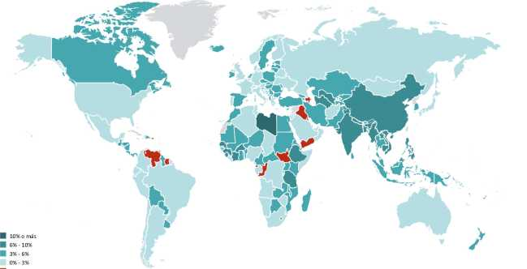

America y el Caribe

A pesar de la expectativa de un crecimiento economico mundial moderado, se mantiene la proyeccion de crecimiento para Estados Unidos del 2.2 por ciento al cierre de 2017 y de 2.3 por ciento para 2018 segun el FMI. Esta moderada recuperation se asocia a la expansion del sector industrial y al aumento del consumo privado, lo que ha permitido mejorar los niveles de confianza de los inversionistas empresariales, asi como el desempeno en las exportaciones.

Sin embargo, el Banco Interamericano de Desarrollo (BID) preve que la incertidumbre continue respecto a las modificaciones en las politicas que aplicara el Gobierno Estadounidense, por lo que la probable implementation de una politica fiscal expansiva podria impulsar el crecimiento de dicha economia, aunque a su vez podria generar una condition restrictiva hacia las economias en crecimiento a causa de la normalization monetaria y un dolar mas fuerte, con ello simultaneamente se espera el endurecimiento de la politica monetaria ante los episodios de inflation y la mejora en la demanda interna.

De igual forma, la renegotiation del Tratado de Libre Comercio de America del Norte (TLCAN) ha despertado inquietudes, dado que existe la posibilidad de imponer aranceles a los paises que tienen grandes superavits, asi como un “impuesto de ajuste fronterizo”, lo que incidiria de manera directa a paises como China, Alemania, Japon y Mexico, entre otros. Ademas de que estos socios comerciales podrian responder con medidas de tipo proteccionista.

Ante dicho escenario, la expectativa generada sobre los riesgos politicos y economicos que conllevaria el cambio de gobierno en Estados Unidos, muestran que el desempeno economico mundial se explica en mayor medida por los componentes de la demanda agregada, es decir, existen factores como el gasto y consumo que no dependen directamente de las expectativas politicas y los cuales se encuentran fuertemente ligados a variables economicas de comportamiento ciclico, por lo que no es previsible un drastico impacto en los terminos comerciales.

En America Latina (AL), a pesar de que la actividad economica se vio disminuida en gran parte de 2016 por la desaceleracion del sector manufacturero en China, afectando de manera directa las condiciones financieras en la region, los datos al cierre del mes de junio de 2017 por parte de la Comision Economica para America Latina y el Caribe (CEPAL), reflejan una mejora gracias al aumento del comercio international, asi como de la inversion en construction, maquinaria e inventarios. Aunque algunas de las economias que conforman la region aun se encuentran en proceso de recuperacion y otras mas se estan desacelerando, esto se explica porque aun persiste la incertidumbre en las politicas economicas, el lento avance del aumento en los precios de las materias primas ademas de algunas presiones por desastres naturales y movimientos sociales.

Lo anterior, ha generado que la expectativa de crecimiento para la region sea del 1.2 por ciento al cierre del presente ano segun la CEPAL y el FMI. Sin embargo, si se cumplen los dos escenarios economicos que se describen a continuation, se espera que en 2018 la region crezca un 1.9 por ciento.

El primer escenario, es el repunte del crecimiento mundial, especificamente aquel detonado por la economia de China, el que permitira dinamizar el comercio y por ende mejorar las condiciones financieras. Simultaneamente se espera que este hecho permita mejorar los precios de las materias primas, ya que esto incentivara el comercio en paises como Bolivia, Chile, Colombia, Ecuador, Guyana, Mexico, Peru y Trinidad y Tobago, al ser los principales productores de bienes agricolas y energeticos en AL y el Caribe.

El segundo escenario, parte del hecho de que tanto Brasil como Argentina, las dos economias mas grandes de AL puedan salir de la recesion. De acuerdo al FMI, para el caso de Brasil se pronostica un crecimiento del 0.7 por ciento y para Argentina de 2.5 por ciento para 2018. En cuanto a la zona del Caribe se espera que sea la demanda turistica la que continue impulsando el crecimiento, por lo que se preve que cerrara en un 2.8 por ciento en 2017 y

1. por ciento en 2018.

Un punto de riesgo para el bloque latinoamericano lo constituye Venezuela, nation que continua en una profunda crisis, tanto economica como social, ademas las politicas gubernamentales han fomentado la existencia de hiperinflacion, por lo que se preve que el Producto Interno Bruto (PIB) se contraiga en un 10 por ciento al cierre de 2017 y de continuar asi, las condiciones de vida seguirian en deterioro por lo que se espera que los ciudadanos comiencen a emigrar.

Es importante destacar que el cambio climatico y los fenomenos naturales son factores que en los ultimos anos han generado presiones que contrarrestan fuertemente el efecto positivo en la region, muestra de ello es el gran impacto que generaron los constantes huracanes en Florida, Puerto Rico, Republica Dominicana, Haiti, Cuba, Antigua y Barbuda, entre otros, asi como las inundaciones en Peru y los terremotos en Mexico.

Europa

En lo que va de 2017, diversas economias de este continente han reflejado un crecimiento significativo, inclusive en algunos paises pertenecientes a la Zona Euro como: Espana, Italia, Francia y Alemania las cifras han superado las expectativas proyectadas por el FMI. La Comunidad Economica Europea (CEE) senala que este hecho fundamentalmente se debe al consumo privado, el cual ha mostrado una dinamica constante en los ultimos anos, incluso en 2016 reflejo un crecimiento que no se vela desde hace diez anos.

Para el cierre de 2017 los datos para este indicador se estiman moderados debido al aumento que la inflation ha tenido como respuesta ante los precios del petroleo, lo anterior como efecto del recorte a la produccion que establecio la Federation Rusa. A pesar de ello, se espera que para el proximo ano esta variable disminuya en 0.3 puntos porcentuales con respecto al 1.6 por ciento que se estima alcance a finales de 2017.

Por otra parte, la tasa de desempleo es otro indicador que ha contribuido al crecimiento de la zona, este sigue una tendencia a la baja debido a que la demanda interna e incrementos salariales han dado pie a la generation de empleos de manera dinamica y se espera que este indicador continue disminuyendo en promedio 9 por ciento para 2017-2018.

No obstante, en los avances que se reflejan para el bloque de economias europeas aun subsisten problemas tales como: debilidad en el balance bancario de los paises de la zona euro; indefinition en las soluciones a la deuda en Grecia; expectativa de que los actos terroristas sigan siendo constantes ante el extremismo religioso en Oriente Proximo, ademas del efecto definitivo que tendra la separation del Reino Unido de la Union Europea (BREXIT), en este ultimo caso, existe el consenso sobre el hecho de que el mayor impacto seria para el Reino Unido, pero con efectos regresivos para la Union Europea en el comercio internacional, ademas de que el problema de division interna permearia a otras naciones del bloque.

Asia

La region de los paises asiaticos sigue teniendo perspectivas solidas en comparacion al resto, sin embargo, el envejecimiento de su poblacion y el lento crecimiento de su productividad se han identificado como los principales retos para mantener su crecimiento en el mediano y largo plazo.

A pesar de ser una region diversa, su dinamica cobra relevancia en el mundo ante el crecimiento de China que en 2007 alcanzo su maximo historico al reportar una tasa de crecimiento del 14.2 por ciento, pero a partir de la crisis hipotecaria se ha desacelerado a tal grado que para el cierre de este ano se espera se situe en 6.6 por ciento y 6.2 por ciento en 2018 segun lo proyectado por el FMI. Lo anterior ha sido resultado del aumento del deficit fiscal derivado de un mayor endeudamiento, la salida de capitales y la depreciacion del yuan, por lo que el gobierno aplica incentivos de capital a los mercados financieros con la finalidad de que los efectos negativos no repercutan en su mercado ni en la region.

En Japon, se preve un crecimiento economico de alrededor del 1 por ciento, mientras continuen moderadas las tendencias de apreciacion del yen y se reactiven las exportaciones ante la creciente demanda de importaciones de Estados Unidos. En otras economias asiaticas se observa un continuo crecimiento de la demanda interna, estimulada por una fuerte inversion publica en infraestructura y mayor oferta del credito, que compensaria la tenue evolution del comercio en China.

Por su parte, las reformas estructurales implementadas en la India, en las cuales se establece un regimen fiscal favorable a los inversores, incremento a los subsidios al gasto de desarrollo y ampliaciones al mismo, asi como el aumento de los salarios en el sector publico como parte de su legislation laboral, contribuyeron al buen desempeno de la economia, por lo cual se espera que su tasa de crecimiento se situe por arriba del 5 por ciento para el cierre de este ano, aunque para 2018 se espera descienda a 6 por ciento.

Riesgos y Oportunidades

A partir de una revision a los principales factores economicos por region que inciden en el crecimiento mundial, se identifican en el siguiente cuadro los principales riesgos y oportunidades que destacan los analisis economicos:

Principales Riesgos y Oportunidades a Nivel Mundial

|  |  |
| --- | --- |
| Crecimiento Mundial | |
| Oportunidades | Hasta finales del primer trimestre 2017, la mayoria de las economias presentan un crecimiento y se proyecta que para proximos anos las economias continuen creciendo, aunque a un ritmo lento. |
| La demanda interna crece por un mayor dinamismo del consumo, exportaciones e inversiones, por lo que seria una senda a seguir para intensificar la recuperation. |
| Estados Unidos ha reflejado un crecimiento en su PIB, dando confianza al mundo dada su relevancia a nivel mundial. |
| Riesgos | Se espera que la economia de China continue desacelerandose contrarrestando el efecto positivo e incidiendo de manera directa en el comercio. |
| Politica Economica | |
| Oportunidades | En AL la inflation ha disminuido de manera generalizada a exception de 3 paises, la CEPAL reporta que en mayo de 2017 fue de 5.7 por ciento. |
| El deficit fiscal es estable para AL, en la parte sur se reducira a 3.9 por ciento en 2017, como parte del recorte del Gasto Publico. |
| Riesgos | Se estiman cambios en las politicas economicas de Estados Unidos: una politica fiscal expansiva y politica monetaria restrictiva. |
| Centroamerica, Haiti, Mexico y Republica Dominicana presentan un deficit fiscal importante que ha disminuido sus ingresos propios. |
| Las reservas monetarias en AL aun no alcanzan los niveles "normales" a pesar de haber incrementado respecto al 2016. |
| Comercio | |
| Oportunidades | Derivado de la renegotiation del TLCAN, la region de AL puede iniciar un proceso de integration comercial, es decir, mayores economias de escala y especializacion. |
| El consumo privado se ha convertido en la variable que modula el crecimiento de diversas economias, siendo especialmente significativa para la Zona Euro. |
| La depreciation del tipo de cambio puede abrir oportunidades para que las industrias nacionales sustituyan a los proveedores externos. |
| Riesgos | Derivado de la renegociacion del TLCAN, existe la posibilidad del aumento de aranceles y el "impuesto de ajuste fronterizo".  Implementation de Politicas Proteccionistas ante la renegociacion del TLCAN y el BREXIT. |
| Lenta recuperacion de los precios de las materias primas. |
| La restriction de la oferta del petroleo liderado por la Federation de Rusia y la agudizacion de la crisis en Venezuela representan riesgos al alza en el precio del petroleo. |
| Empleo | |
| Oportunidades | El empleo ha mejorado en la Zona Euro y en los Estados Unidos por senalar algunas de las economias desarrolladas mas relevantes. |
| La India se vuelve un ejemplo a seguir al haber implementado una Reforma Laboral que ha tenido incidencia positiva en su dinamica de crecimiento. |
| Riesgos | La Reforma Migratoria de Estados Unidos podria aumentar el capital humano de AL y a la larga ser perjudicial para este pais debido al envejecimiento de su poblacion productiva y personal especializado. |
| En AL, el mercado laboral se ha deteriorado afectando de manera directa el crecimiento. |
| Mercados Financieros | |
| Oportunidades | La deuda de AL ha disminuido en la subregion y se espera una caida, el promedio regional es de 37.3 por ciento del PIB. |
| En AL, hay una desaceleracion del credito interno destinado al sector privado, especialmente en la zona  sur. |
| Riesgos | En Centro America y Mexico el credito interno al sector privado aumento. |
| La alta deuda de Grecia y otros paises de Europa. |
| Se consideran como principales emisores de deuda international a China, la Federation Rusa, Mexico, la Republica de Corea, Turquia y la India. |
| Revision del marco legal que rige el sistema financiero por parte de Estados Unidos. |

|  |  |
| --- | --- |
| Geopoliticos | |
| Riesgos | Entre noviembre de 2017 y octubre de 2018 se celebraran elecciones legislativas y presidenciales en 4 paises de AL: Brasil, Chile, Colombia y Mexico, lo cual puede generar expectativas sobre la politica que seguiran. |
| El efecto que dara una vez terminada la renegotiation de la salida del Reino Unido de la Zona Euro. |
| El programa nuclear de Corea del Norte, el cual pretende buscar usos practicos de la energia nuclear, asi como desarrollar armas. |
| Continuen los ataques terroristas, especialmente en la zona de Europa y Asia. |
| Climaticos | |
| Oportunidades | Destinar mayor presupuesto y especializarse en la generation de energias renovables. |
| Riesgos | El cambio de politica medioambiental de Estados Unidos, en la cual se abandona el objetivo de reducir las emisiones contaminantes. Ademas de evaluar su permanencia en el Acuerdo de Paris contra el cambio climatico. |
| Efectos mas visibles del cambio climatico: mayor numero de huracanes. |
| Baja presupuestacion de recursos para la atencion de desastres naturales. |

Mexico en el mundo

En Mexico, los efectos generados por el contexto externo han demostrado tener poca incidencia en las remesas, el crecimiento de la demanda agregada, la generation de empleos formales y el consumo privado. Lo anterior ha contribuido a disipar la incertidumbre de los efectos negativos ante las politicas de los Estados Unidos, aunado a que el panorama mundial muestra mejoria, lo que favorece las perspectivas presentes, asi como las de mediano plazo para la economia nacional.

Pese a lo senalado, la moneda nacional ha pasado por etapas de apreciacion como de depreciation con respecto al dolar, lo cual incide de manera directa en el aumento de la inflation, caida del salario real y en cierta medida en el dinamismo de la inversion.

Asimismo, el credito interno aumento en una tasa de 6.9 por ciento en terminos reales; se preve un deficit fiscal ante la reduction de ingresos publicos, especificamente de los energeticos; un riesgo relevante para el pais lo representa el ser catalogado como emisor de deuda international, ademas de estar frente a un contexto social dificil en terminos de seguridad.

1. ESCENARIO ECONOMICO NACIONAL

El riesgo pais de Mexico obtuvo su nivel minimo el 1 de junio de 2007, el que poco despues del estallido de la crisis financiera mundial alcanzo su nivel maximo al llegar a 624 puntos el 24 de octubre de 2008, este indicador al cierre de 2016 se ubico en 232 puntos, desde este ultimo dato y hasta el 03 de noviembre de 2017 de conformidad con la empresa lider global en servicios financieros J.P. Morgan, el riesgo pais medido a traves del Indice de Bonos de Mercados Emergentes (EMBI) disminuyo 45 unidades llegando a 187 puntos, ubicandose por debajo del nivel de riesgo de otros paises de la region de AL como Argentina y Brasil los cuales registraron 368 y 249 puntos, respectivamente. Esto indica que en el transcurso del ano ha disminuido la posibilidad de que Mexico incumpla con los terminos acordados para el pago de su deuda externa.

Esta recuperation del riesgo pais de Mexico segun el analista economico James Salazar se deriva basicamente de la solidez mostrada por los fundamentos economicos relacionados con el crecimiento de la economia y las finanzas publicas, ademas manifiesta que otro de los elementos que explican la menor aversion al riesgo del mercado mexicano es la recuperation del peso frente al dolar estadounidense, pues al 30 de octubre de 2017 registra una apreciacion acumulada de 7.2 por ciento, asimismo anticipa que el riesgo pais podria seguirse recuperando en los proximos meses, con la perspectiva de mostrar niveles cercanos a los 150 puntos, dependiendo de la evolution del TLCAN y los problemas geopoliticos.

El Gobierno de Mexico reconoce que 2017 sigue siendo un ano complicado, donde enfrentaremos incertidumbre y volatilidad por diferentes factores, pero que es alentador saber que la economia mexicana esta dando senales de mayor resistencia y que tiene elementos que le dan fortaleza, como el contar con la linea de Credito Flexible por aproximadamente 86 mil millones de dolares que el pasado 23 de mayo el FMI ratifico para nuestro pais.

La Secretaria de Hacienda y Credito Publico (SHCP), tomando en consideration la evolution favorable de diversas variables economicas y financieras clave para el crecimiento, resultado de la combination de politicas economicas adecuadas y la instrumentation de las Reformas Estructurales que contribuyeron a elevar la capacidad

de resistencia de la economia mexicana a factores de riesgo externos, actualizo el rango de crecimiento del PIB para 2017 entre 2.0 y 2.6 por ciento, estimation que es consistente con las expectativas de los analistas del sector privado y similar al rango estimado por el Banco de Mexico, que va de 2.0 por ciento a 2.5 por ciento.

1. Actividad Economica de Mexico

Mexico se ha caracterizado por su economia flexible, la cual ha sido impulsada por la implementation de las Reformas Estructurales y la aplicacion oportuna de medidas fiscales que le han permitido adaptarse a los efectos negativos de un panorama externo que, si bien muestra senales de una recuperation economica global mas sincronizada, aun presenta riesgos a la baja.

Conforme a los hechos que han definido el rumbo de la economia se puede destacar que la actividad economica de Mexico en el transcurso de este ano ha crecido a una tasa mayor a la esperada, reflejo del solido desempeno del mercado interno, la recuperacion de la demanda externa, la aceleracion del sector exportador, la buena dinamica del empleo formal, la apreciacion del peso, mayor acceso al credito, importante flujo de remesas hacia nuestro pais, el incremento del consumo privado y la estabilidad relativa en las relaciones comerciales con Estados Unidos.

Produccion

De conformidad con los resultados de la estimacion oportuna del PIB, el cual permite tener una vision acertada, completa y coherente de la evolution de las actividades economicas del pais, durante el periodo enero-septiembre de 2017 se observo un crecimiento real de 2.2 por ciento respecto al mismo periodo del ano anterior. Dicho crecimiento se debio al dinamismo observado en las actividades primarias y terciarias al presentar crecimientos del 2.2 y 3.3 por ciento respectivamente, por su parte las actividades secundarias disminuyeron en 0.5 por ciento.

De igual forma, el Indicador Global de la Actividad Economica (IGAE), que permite conocer y dar seguimiento a la evolucion del sector real de la economia en el corto plazo, registro un crecimiento de 0.8 por ciento en terminos reales durante agosto de 2017 con relation al mes inmediato anterior. Este avance fue generado por el comportamiento al alza de las actividades secundarias y terciarias, las que reportaron incrementos del 0.3 y 1.0 por ciento, respectivamente.

Indicador Global de la Actividad Economica, Agosto de 2017  
Cifras Desestacionalizadas por Grandes Grupos de Actividades Economicas

|  |  |  |
| --- | --- | --- |
| Concepto | Variacion % respecto al mes previo | Variacion % respecto a igual mes de 2016 |
| Actividad Economica Global | 0.8 | 2.2 |
| Actividad Primaria | -1.0 | -5.0 |
| Actividad Secundaria | 0.3 | -0.6 |
| Actividad Terciaria | 1.0 | 4.0 |

La serie desestacionalizada del IGAE se calcula de manera independiente a la de sus componentes. Fuente: Informacion obtenida del Instituto Nacional de Estadistica y Geografia (1NEG1).

La informacion anualizada al mes de agosto de 2017 para ese mismo indicador reporto un crecimiento del 2.2 por ciento, el cual estuvo impulsado por el dinamismo de las actividades terciarias, las que observaron un alza del 4.0 por ciento.

El solido desempeno del mercado interno, la recuperacion de la demanda externa impulsada por mejores expectativas para la economia global y la aceleracion de la production industrial y manufacturera de Estados Unidos, la disminucion de la volatilidad en los precios del petroleo, la apreciacion del peso frente al dolar, asi como el establecimiento de un proceso claro para la actualization del TLCAN han impulsado el desempeno de las exportaciones mexicanas tanto petroleras como no petroleras.

Comercio Exterior

La informacion oportuna del comercio exterior de enero-septiembre de 2017 indica que las exportaciones totales registraron un crecimiento de 9.3 por ciento anual, reflejo de las variaciones de 21.5 por ciento en las petroleras y de

1. por ciento en las no petroleras, esta ultima tasa de crecimiento es la mayor para un periodo similar desde 2011.

Dentro de las exportaciones no petroleras, destacaron por su evolution las extractivas con 29.9 por ciento y las manufactureras con 8.5 por ciento, que internamente reflejaron un incremento anual en la comercializacion automotriz al exterior de 11.3 por ciento, impulsado en gran medida por las ventas de vehiculos automotores hacia Estados Unidos al registrar un incremento del 8.9 por ciento.

Cabe destacar que la Asociacion Mexicana de la Industria Automotriz (AMIA) en su boletin de prensa de septiembre de 2017 refiere que la principal region de destino de nuestras exportaciones de vehiculos del periodo enero-septiembre de 2017 la integran los paises del TLCAN, representando el 84.8 por ciento del total exportado. A este comportamiento positivo se suman las exportaciones del sector agropecuario que tuvieron un crecimiento anual del 7.5 por ciento.

El valor acumulado al mes de septiembre de 2017 por concepto de importaciones suma 308 mil 339.4 millones de dolares (mdd), monto que representa un crecimiento anual de 7.8 por ciento, como consecuencia de incrementos de 32.3 por ciento en las importaciones petroleras y del 5.7 por ciento en las no petroleras; respecto a la importation de bienes, la evolucion mas significativa se presencio en los intermedios y de consumo con alzas de 8.5 por ciento y

1. por ciento, respectivamente.

Balanza Comercial de Mercanci'as de Mexico 2017

|  |  |  |  |  |
| --- | --- | --- | --- | --- |
| Concepto | Septiembre* | | Enero-Septiembre* | |
| Millones de Variacion  Dolares % anual | | Millones de  Dolares | Variacion  %anual |
| Exportaciones Totales | 33,818.3 | 3.4 | 299,288.2 | 9.3 |
| Petroleras | 1,906.1 | 1.1 | 16,248.5 | 21.5 |
| No petroleras | 31,912.2 | 3.6 | 283,039.7 | 8.7 |
| Agropecuarias | 1,039.5 | -2.7 | 11,685.5 | 7.5 |
| Extractivas | 523.1 | 25.7 | 3,988.9 | 29.9 |
| Manufactureras | 30,349.7 | 3.5 | 267,365.3 | 8.5 |
| Automotrices | 10,941.7 | 7.7 | 92,464.2 | 11.3 |
| No automotrices | 19,408.0 | 1.3 | 174,901.1 | 7.0 |
| Importaciones Totales | 35,704.7 | 4.3 | 308,339.4 | 7.8 |
| Petroleras | 3,621.3 | 17.8 | 29,562.8 | 32.3 |
| No petroleras | 32,083.4 | 3.0 | 278,776.6 | 5.7 |
| Bienes de consumo | 5,090.4 | 7.0 | 41,064.3 | 8.2 |
| Petroleras | 1,305.8 | 11.5 | 10,412.9 | 26.8 |
| No petroleras | 3,784.6 | 5.6 | 30,651.4 | 3.1 |
| Bienes intermedios | 27,077.7 | 4.9 | 237,122.8 | 8.5 |
| Petroleras | 2,315.5 | 21.7 | 19,149.9 | 35.6 |
| No petroleras | 24,762.2 | 3.5 | 217,972.9 | 6.6 |
| Bienes de capital | 3,536.6 | -3.1 | 30,152.3 | 2.0 |
| Saldo de la Balanza Comercial | -1,886.4 | 23.5 | -9,051.2 | -26.4 |

Nota: Debido al redondeo, las sumas de los parciales pueden no coincidir con los totales. * Cifras oportunas.

Fuente: Institute Nacional de Estadistica y Geografia (INEGI).

Inversion

En materia de Inversion Extrajera Directa (IED), los capitales internacionales atraidos por las oportunidades que brindan las Reformas Estructurales y la estabilidad macroeconomica de Mexico continuaron fluyendo hacia los mercados emergentes y en vias de desarrollo a pesar de un entorno internacional complejo. Para el caso de Mexico, el total acumulado de la IED de enero a junio de 2017 ascendio a 15 mil 645.2 mdd segun la Secretaria de Economia, los flujos de inversion provinieron principalmente de Estados Unidos, Espana, Canada, Alemania y Japon.

La industria manufacturera se beneficio con la entrada de 7 mil 810.0 mdd, lo que representa el 49.9 por ciento del total de la IED, seguido de los servicios financieros y de seguros con un mil 990.6 mdd con una participation de

1. por ciento, por su parte los servicios de transportes, correos y almacenamiento se favorecieron con un mil 837.4 mdd que represento el 11.7 por ciento. El restante 25.7 por ciento se capto a traves del sector minero, comercio interno, la inversion en construction y diversos servicios como los inmobiliarios, profesionales, educativos, de salud, de information, de esparcimiento y de alojamiento que en conjunto sumaron 4 mil 7.2 mdd.

Distribution Sectorial de la Inversion Extranjera Directa Enero-Junio de 2017 (Millones de dolares)

|  |  |  |
| --- | --- | --- |
|  | 2017 | |
| Concepto | Monto | Participacion  % |
| Total | 15,645.2 | 100 |
| Manufactures | 7,810.0 | 49.9 |
| Servicios financieros y de seguros | 1,990.6 | 12.7 |
| Transportes, correos y almacenamiento | 1,837.4 | 11.7 |
| Otros Sectores | 4,007.2 | 25.7 |

1/ Incluye la 1ED realizada y notificada al Registro Nacional de Inversiones Extranjeras del 1 de enero al 30 de junio de 2017. No incluye estimaciones. Fuente: Secretaria de Finanzas y Administracion del Estado de Puebla con datos de la Secretaria de Econom^a.

Remesas

Respecto a los ingresos por remesas familiares, los cuales inciden en el crecimiento economico nacional al aumentar el gasto de los hogares, cifras acumuladas al mes de septiembre de 2017 muestran que las remesas ascendieron a 21 mil 265.8 mdd, este monto es el mas alto para dicho periodo en los 23 anos que se tiene registro y representa un aumento anual del 6.0 por ciento respecto a lo reportado en el mismo periodo de 2016.

El Banco Mundial proyecta que en 2017 Mexico recibira el mayor monto de remesas que cualquier otro pais de AL con una cifra maxima historica de este indicador estimada en 31 mil mdd, que representa un aumento de

1. por ciento en relation con el monto reportado en 2016, con lo que nuestro pais se consolida como el cuarto receptor mundial de remesas, detras de la India, China y Filipinas. Dicho incremento es explicable por el hecho de que los migrantes anticipan posibles cambios en las politicas migratorias de Estados Unidos, por lo tanto, prefieren enviar sus ahorros a sus paises de origen en caso de que en algun momento tengan que regresar. De esta manera, los envios de dolares desde el extranjero son la tercera fuente mas importante de divisas para la economia mexicana.

Empleo

Es de destacar la importancia del mercado laboral y el valor de su reactivation para que la economia crezca, el pais se desarrolle y se incremente el bienestar de la poblacion. La evolution de la actividad economica observada en los primeros 8 meses de 2017 esta asociada a los efectos positivos de las Reformas Estructurales -en particular la hacendaria y la laboral- que se han traducido en una expansion significativa de la generation de empleos formales.

Al 30 de septiembre de 2017 se tienen registrados ante el Instituto Mexicano del Seguro Social (IMSS) 19 millones 428 mil 916 puestos de trabajo, lo que implica una variation del empleo en los ultimos 12 meses de 802 mil 514 puestos, equivalente a una tasa anual de 4.3 por ciento. El 84.6 por ciento de este empleo es permanente (679 mil 46 plazas), en tanto que el 15.4 por ciento es eventual (123 mil 468 plazas).

El aumento anual en el empleo fue impulsado por los sectores de comunicaciones y transportes con un crecimiento de 6.7 por ciento, agropecuario con 8.0 por ciento y transformation con 5.2 por ciento. Los estados de mayor crecimiento anual son Quintana Roo, Baja California Sur y Queretaro con incremento superior al 8.0 por ciento.

La creation de empleo de enero-septiembre de 2017 es de 812 mil 292 puestos, el mejor crecimiento reportado desde que se tiene registro en periodos iguales, 291 mil 670 empleos (56.0 por ciento) mas que el aumento reportado en el mismo periodo de los 10 anos previos (520 mil 622), segun estadisticas del IMSS.

De acuerdo con el boletin de prensa: “Resultados de la actividad turistica del mes de junio” publicado por la Secretaria de Turismo Federal, en el segundo trimestre de 2017 la poblacion ocupada en el sector turismo de Mexico fue de 4 millones 30 mil 762 empleos, lo que represento 8.5 por ciento del empleo total. El empleo turistico aumento 3.6 por ciento con respecto a igual periodo de 2016, cantidad mayor en 138 mil 672 empleos.

El dinamismo de la actividad economica y el crecimiento continuo del empleo ha resultado en una disminucion en el nivel de desocupacion. Durante septiembre de 2017, la tasa de desocupacion nacional se ubico en 3.6 por ciento de la Poblacion Economicamente Activa (PEA). En su comparacion anual, la tasa de desocupacion disminuyo en el noveno mes de 2017 frente al 4.1 por ciento de igual mes de 2016. Asimismo, en el mes de referencia la tasa de informalidad laboral se ubico en 56.8 por ciento de la poblacion ocupada.

El mejor desempeno economico de Mexico observado en los primeros 8 meses del ano propicio a que el FMI en su informe del mes de octubre aumentara el pronostico de crecimiento de Mexico para 2017 de una tasa del 1.9 por ciento a 2.1 por ciento, mientras que para el conjunto de las economias de la region de AL la aumento de 1.0 por ciento a

1. por ciento.

De conformidad con dicho Organismo la definition de una ruta hacia un crecimiento mayor, sostenible y mas equitativo requerira tambien de Reformas Estructurales mas vigorosas destinadas a cerrar brechas en la calidad de la infraestructura, a mejorar el clima de negocios, la gestion de gobierno, los resultados en education, a promover la participation de la mujer en la fuerza laboral a fin de estimular el crecimiento a mediano plazo y fomentar la convergencia hacia los niveles de ingreso de las economias avanzadas.

Mercado Cambiario

En el transcurso del ano el peso mexicano ha tenido un desempeno considerablemente positivo, revirtiendo parcialmente la tendencia de los ultimos anos. El tipo de cambio al 30 de octubre de 2017 se ubico en 19.2 pesos por dolar, lo que permitio una recuperation del peso de 7.2 por ciento respecto al cierre de 2016 (20.6 pesos por dolar). Por su parte, la tasa de interes promedio anual a octubre de 2017 es de 7.0 por ciento (Cetes 28 dias), mayor a la del 4.9 por ciento prevista en los Criterios Generales de Politica Economica (CGPE) 2017.

Tipo de Cambio Peso-Dolar  
Enero 2016 - Octubre 2017  
(Pesos por dolar)

20.6

19.2

20.1

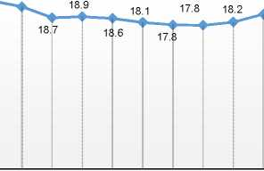

18 8 189

18.1 18.3

-» »

18.8

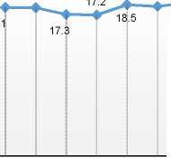

20 8

19.4

Fuente: Elaboration de la Secretaria de Finanzas y Administration del Estado de Puebla con datos del Instituto Na*ti*onal de Es*t*adist*i*ca y Geografia (*1*NEGI), Octubre 2017.

Adicionalmente, una accion oportuna de la Comision de Cambios para atenuar los episodios de volatilidad fue instruir al Banco de Mexico (BANXICO) implementar un programa de cobertura cambiaria entregable en moneda nacional en el mes de febrero, contribuyendo al buen funcionamiento del mercado cambiario.

La SHCP en los CGPE 2018 destaca que el peso mexicano ha registrado uno de los mejores desempenos entre las principales monedas de economias emergentes desde la toma de posesion de la nueva administration norteamericana del 20 de enero al 1 de septiembre de 2017, el peso observa una apreciacion frente al dolar de 17.58 por ciento, que se compara con las apreciaciones de 9.1 por ciento de la Lira Turca, de 4.5 por ciento del rand sudafricano, de 0.7 por ciento del Real Brasileno, de 2.6 por ciento del Rublo Ruso, asi como una depreciation de

1. por ciento del Peso Colombiano.

Mercado Petrolero

Para el mes de octubre de 2017 el precio promedio de exportation de petroleo crudo se ubica en 48.66 dolares por barril (dpb), lo que representa un incremento del 7.31 dpb respecto al mismo mes del ano anterior, asimismo representa un diferencial de 5.66 dpb respecto al precio promedio previsto al final del ano en los CGPE 2018.

Para septiembre de 2017, la plataforma de production de petroleo crudo se ubico en un millon 730 mil barriles diarios (mbd), la cual es 18.1 por ciento inferior a la registrada en el mismo mes del ano previo (2 millones 113 mbd) y 10.4 por ciento menor respecto al cierre del mes previo. Por otra parte, la production promedio de enero- septiembre de 2017 se ubico en un millon 971 mbd, lo que representa 27 mbd mas respecto a lo previsto en los CGPE 2018. Resulta importante destacar, que a lo largo de 2016 y lo que va de 2017, la plataforma de production se ha ido reduciendo de manera paulatina.

1. Oferta y Demanda Agregada

De conformidad con el Instituto Nacional de Estadistica y Geografia (INEGI), la oferta y demanda agregada se expandieron a una tasa anual de 2.6 por ciento durante el segundo trimestre de 2017, esto es 0.5 puntos porcentuales (pp) superior al crecimiento registrado en el mismo trimestre del ano anterior, de esta manera el referido indicador suma 30 trimestres de aumentos consecutivos.

Oferta y Demanda Global, Serie Original 2010 - 2017 II Trimestre (V ariacion porcentual)

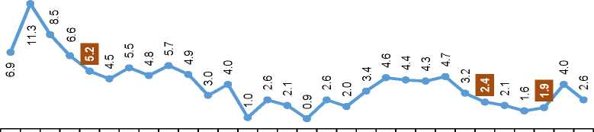

R/ Cifras revisadas P/ Cifras preliminares

Fuente: Secretaria de Finanzas y Administration del Estado de Puebla con datos del Instituto National de Estadistica y Geografia (INEGI), Junio 2017.

Por componentes de la oferta agregada, en el periodo de referencia, el PIB observa un crecimiento del 1.8 por ciento, el cual se debe principalmente al mejor desempeno de la demanda externa y en menor medida a la evolution de la demanda interna. En lo que respecta a las importaciones totales de bienes y servicios, muestran una mejora en su dinamismo al aumentar 5.0 por ciento durante el segundo trimestre de 2017, este incremento fue impulsado por la evolution positiva de sus tres componentes: bienes de consumo, bienes intermedios y bienes de capital.

Dentro de los componentes de la demanda agregada, el consumo total se incremento 2.9 por ciento en el segundo trimestre de 2017, cifra superior a la obtenida en el mismo periodo de 2016 cuando se ubico en 2.3 por ciento, este crecimiento fue resultado de alzas de 3.4 por ciento en el consumo privado y de 0.1 por ciento en el consumo de gobierno. Por su parte, la Formation Bruta de Capital Fijo se contrajo 2.3 por ciento respecto al mismo trimestre del ano anterior. En lo referente a las exportaciones presentan un alza del 4.6 por ciento.

Datos acumulados del periodo enero-junio de 2017 destacan que el consumo privado se incremento 3.4 por ciento, por su parte los ingresos en empresas comerciales al menudeo crecieron a una tasa real anual de 3.4 por ciento, mientras que las ventas de las tiendas incorporadas a la Asociacion Nacional de Tiendas de Autoservicio y Departamentales (ANTAD) aumentaron a una tasa real anual de 1.9 por ciento.

En cuanto a la Inversion Fija Bruta se redujo a una tasa anual de 1.2 por ciento. A su interior, la inversion en maquinaria y equipo crecio 2.7 por ciento anual, mientras que la inversion en construction disminuyo a un ritmo anual de 3.8 por ciento. Por componentes de la inversion en construction, la residencial se incremento en 1.0 por ciento, mientras que la no residencial cayo 7.7 por ciento.

De acuerdo a las estimaciones de la SHCP, para los proximos meses se preve que las exportaciones no petroleras de Mexico mantengan una tendencia de aceleracion, impulsadas por el mayor crecimiento proyectado para la economia estadounidense y, en particular, de su production de manufacturas.

El escenario de crecimiento detallado del PIB preve que las exportaciones de bienes y servicios registren un incremento anual de 7.6 por ciento en terminos reales, y que el consumo y la inversion aumenten a tasas anuales de

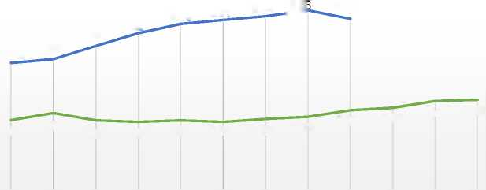

1. y 0.3 por ciento, respectivamente.
2. Politica Economica

La politica economica implementada por el Gobierno Federal permitio hacer frente a un entorno externo caracterizado por el desequilibrio de los mercados financieros internacionales, como medidas de politica monetaria se llevo a cabo un proceso gradual y ordenado de liberalization de los precios de las gasolinas y el diesel, asimismo se incremento la tasa de referencia de los fondos del Sistema de la Reserva Federal (FED) con el objetivo de mantener ancladas las expectativas de inflation; por otra parte, en materia de politica fiscal se realizaron ajustes al gasto a fin de obtener un superavit primario al cierre del ano 2017, asi como estabilizar y reducir la razon de deuda publica - PIB, ademas de privilegiar las erogaciones sociales en programas con alta rentabilidad regional en la promocion de la inversion y de la actividad economica.

En 2017, la conduction de la politica economica por parte de las autoridades hacendarias y monetarias se centro en dar cumplimiento a las dos grandes estrategias planteadas en los CGPE para el referido ano aprobados por el Congreso de la Union, que son preservar la estabilidad macroeconomica y continuar con la trayectoria de crecimiento de la economia nacional.

Control de Precios

Para preservar la estabilidad macroeconomica, una primer medida de politica monetaria fue el incremento en los precios de los combustibles de forma escalonada y ordenada, decidiendo no prolongar un subsidio regresivo, al adelantar el proceso de liberalizacion de los precios de las gasolinas y el diesel a partir de enero de 2017, implementando un mecanismo gradual y ordenado sustentado en un analisis de la Comision Reguladora de Energia (CRE) y la Comision Federal de Competencia Economica (COFECE) para suavizar la volatilidad de los precios locales.

En este sentido, la meta inflacionaria del 3.0 por ciento +/- 1 punto porcentual establecida por el BANXICO quedo rebasada al registrar una inflation general anual de 6.35 por ciento en el mes de septiembre de 2017, nivel superior al observado en el mismo mes del ano anterior cuando se ubico en 2.97 por ciento. Este comportamiento desfavorable obedece a que desde inicios del ano se continuo con el proceso de flexibilizacion de los precios de las gasolinas y el diesel para realinearlos con sus referencias internacionales, lo que implico que el ajuste en los precios se transmitiera como medida de inflation. En forma acumulada la inflation se situa en 4.41 por ciento al mes de septiembre de 2017.

Inflation Mensual Interanual 2016-2017  
(Porcentaje)

7.0

6.0

5.0

4.0

3.0

1. 1.0 0.0

4.72

4.86

5.35

5.82

6.16

6.31

6.44.66

6.35

2.61

2.87

2.60 2.54 2.60 2.54 2.65

2.73

2.97

3.06

3.31

3.36



2016 2017

Fuente: Secretaria de Finanzas y Administration del Estado de Puebla con datos del Institute Na*ti*onal de Estadistica y Geogra*fi*a (INEGI), Septiembre 2017.

La OCDE refiere que el repunte temporal de la inflation en Mexico fue a causa de la depreciation del peso y de la liberalization de los precios de la gasolina, lo que obligo al Banco Central a endurecer su politica monetaria de forma preventiva para evitar el desanclaje de las expectativas de inflation.

La SHCP en los CGPE 2018 refiere que la reforma en telecomunicaciones ha permitido atenuar las presiones inflacionarias mediante la reduction de los precios en sus servicios. Desde la entrada en vigor de dicha reforma en junio de 2013 y hasta julio de este ano, las tarifas de telefonia movil, larga distancia internacional y telefonia fij a tuvieron una reduccion promedio de 42.6, 40.3 y 4.9 por ciento, respectivamente. En el marco de esta reforma, se anticipan inversiones por aproximadamente 8.3 mil mdd a las que se anadiran alrededor de 7 mil mdd asociadas al proyecto en marcha de la Red Compartida, con la que se cubrira al 92.2 por ciento de la poblacion -cerca de 110 millones de personas- con servicios de telefonia movil de alta velocidad y capacidad.

Regulation de la Tasa de Interes

La segunda medida para preservar la estabilidad macroeconomica fue aumentar la tasa de interes a fin de que funcionara como instrumento estabilizador de los mercados, al respecto la Junta de Gobierno del Banco Central reaccionando a la volatilidad en los mercados financieros generada en su momento por el proceso electoral en Estados Unidos, las negociaciones entre el Reino Unido y la Union Europea, y recientemente por la implementation de una politica monetaria mas restrictiva por parte de los principales bancos centrales a nivel mundial, asi como por las crecientes tensiones geopoliticas entre Estados Unidos y Corea del Norte, del 29 de septiembre de 2016 al 7 de agosto de 2017, se reunio en ocho ocasiones, incrementando la tasa de referencia de los fondos del Sistema de la Reserva Federal en siete de estas, con el objetivo de contrarrestar las presiones inflacionarias.

La Junta de Gobierno del Banco de Mexico reconocio que a partir de los avances logrados en materia de politica economica, es que, las principales agencias calificadoras de riesgo a nivel global como Standard & Poor's Global Ratings, Fitch Ratings y HR Ratings mejoraron la perspectiva de la calificacion soberana de Mexico con implicaciones en las condiciones del financiamiento de negativa a estable a partir del argumento de un manejo adecuado de las finanzas publicas y de los solidos fundamentos macroeconomicos del pais. Por su parte la agencia Moody’s Investors Service habia ratificado la calificacion de la nota soberana de Mexico en A3 en su escala global, tres niveles por encima del grado de inversion en abril de 2017.

Deficit de Gobierno

Como tercera medida para preservar la estabilidad macroeconomica nacional, a traves de la politica fiscal se continuo con las acciones para la consolidacion fiscal. Se propuso disminuir sustancialmente el deficit publico, teniendo como meta alcanzar un superavit primario al finalizar el 2017, ademas se programo estabilizar y reducir la razon de deuda publica - PIB a niveles adecuados de confianza entre inversionistas y calificadoras.

En materia de ingresos, se mantuvo el compromiso concerniente al Acuerdo de Certidumbre Tributaria, de no crear nuevos impuestos, asi como no incrementar las tasas ya existentes, o cualquier otra modification que resultara en aumentos de la carga tributaria de los contribuyentes. Por el lado del gasto, reconocida como variable de ajuste ante eventuales recortes, algunos criterios fueron reducir los gastos de operation, privilegiar las erogaciones sociales en programas con efecto progresivo y priorizar los proyectos de infraestructura con alta rentabilidad regional en la promotion de la inversion y de la actividad economica. El objetivo de este conjunto de medidas ha sido atender aspectos especificos del marco tributario que detonen mayor inversion y crecimiento de la economia, sin debilitar los ingresos publicos.

Incentivos a la Economia

Por su parte, la estrategia de continuar con la trayectoria de crecimiento de la economia nacional, comprendio diversas acciones para cumplir con un crecimiento moderado pero sostenido, tales como: mantener la dinamica del mercado interno como motor de crecimiento, aumentar el credito al consumo, generar continuamente empleos y recuperar el poder adquisitivo, financiar la cuenta corriente con recursos externos, adoptar medidas de proteccion ante la incertidumbre en el mercado petrolero y la caida en la plataforma de production. Esta estrategia fue complementada con las Reformas Estructurales, a traves de las cuales se dio una conduccion responsable de la politica economica y se contribuyo a elevar la capacidad de resistencia de la economia mexicana frente a los choques externos.

El FMI manifiesta que las prioridades de politica economica de Mexico consisten en mantener la estabilidad macroeconomica y la confianza en los mercados, ademas de que el fortalecimiento del marco fiscal afianzara la credibilidad de la politica fiscal y ayudara a reducir la deuda publica, por lo cual es importante que el gobierno mantenga su politica de bajar el deficit fiscal a 2.5 por ciento del PIB en 2018. El tipo de cambio flexible debe seguir siendo el principal amortiguador para ayudar a la economia a ajustarse a los shocks externos.

1. Riesgos y Fortalezas

Reformas Estructurales. Mexico requeria cambios profundos que permitieran desaparecer las inercias que mantenian inmovil al pais, por lo tanto el Gobierno Federal se planteo cambiar la manera en que operaba la economia mexicana, mediante la aprobacion de 11 Reformas Estructurales, las cuales persiguen tres grandes objetivos que son el elevar la productividad, lo que detonara el crecimiento y el desarrollo economico de Mexico; el fortalecer y ampliar los derechos para que formen parte de la realidad cotidiana de los mexicanos, asi como afianzar nuestro regimen democratico y de libertades, permitiendonos transitar de una democracia electoral a una democracia que brinde resultados concretos.

Reformas Estructurales

• Energetica •Competencia Economica

•Telecomunicaciones y Radiodifusion •Hacendaria •Financiera •Laboral

Educativa

Nueva Ley de Amparo Codigo Nacional de Procedimientos Penales

Politica-Electoral

'Transparency

**Afianzar Nuestro Regimen Democratico y de**

**Fortalecer y Ampliar Nuestros Derechos**



**Elevar la Productividad de Mexico**



**Libertades**

Fuente: Secretaria de Finanzas y Administration del Estado de Puebla con datos del portal de internet del Gobierno de la Republica.

Dichas reformas han generado cambios favorables en el corto plazo para la poblacion como es la reforma fiscal la cual dio fortaleza a las finanzas publicas para hacer frente al descenso del precio del petroleo, por su parte la reforma laboral acelero la generacion de nuevos empleos, la reforma financiera permitio incrementar el credito, la reforma de telecomunicaciones genero un sector con mayor participacion y mas competitivo, mientras que con la reforma energetica se logro agregar tecnologia y capital al sector.

Zonas Economicas Especiales (ZEE). El 1 de junio de 2016 fue publicada en el Diario Oficial de la Federation la Ley de Zonas Economicas Especiales, la cual considera atraer capitales nacionales y extranjeros, para hacer productivas las regiones en donde existen nucleos poblacionales con marcados niveles de pobreza, marginacion asi como desigualdad social para incorporarlas a los mismos niveles de desarrollo alcanzados por las Entidades Federativas con mayor dinamismo economico, constituyendose como el instrumento legal que da confianza y certeza juridica a quienes deseen invertir en dichas zonas, ademas, permitira la coordination y colaboracion entre las distintas instituciones publicas de los tres niveles de gobierno con el sector privado, en el que cada instancia se compromete y obliga a generar propuestas y acciones para alcanzar mejores condiciones para el desarrollo social y economico del pais.

La primera fase de desarrollo de las ZEE inicio con los proyectos: Puerto Lazaro Cardenas, que incluye municipios vecinos de Michoacan y Guerrero; Corredor del Istmo de Tehuantepec, que incluira los polos Coatzacoalcos, en Veracruz, y Salina Cruz, en Oaxaca; Puerto Chiapas y la zona de Nicho en Yucatan, de los que se espera consumar su instalacion durante 2017. En la segunda etapa estarian contemplados el corredor energetico de Tabasco, Campeche y en una tercera etapa los candidatos son Puebla en el sector de autopartes e Hidalgo en el sector textil.

Tratado de Libre Comercio de America del Norte. A fines de la decada de 1980 el pais se encontraba en medio de un prolongado estancamiento de la actividad economica, ante ello como medida para modificar la estrategia economica y restablecer el crecimiento de la economia se emprendieron diversas reformas y acciones, entre las cuales destaco la firma del TLCAN, acontecimiento que a la fecha es de relevancia para la economia nacional, toda vez que su diseno e implantation permitio asociar comercialmente a la economia mexicana con los Estados Unidos y Canada, generando que gran parte de nuestro intercambio comercial se realice con estos paises.

Con la renegotiation del TLCAN se espera obtener beneficios y ventajas tales como: el acceso de bienes y servicios sin restricciones a los mercados de la region; modernizacion de procesos aduaneros; congruencia de las normas tanto fitosanitarias, zoosanitarias como su aplicacion de su naturaleza regional; promover una mayor integracion de los mercados laborales; proteccion de la propiedad intelectual de creadores nacionales; consolidacion

de la apertura en servicios de inversion; impulso a la participation de pequenas y medianas empresas; apuntalamiento de los sistemas de solution de controversias; capitalization, ampliation sectorial y regional del Banco de Desarrollo e incorporar disposiciones que reflejen la transformation del sector energetico para el fortalecimiento de la seguridad energetica de la region.

Si se decidiera no participar en la renegotiation, entre las consecuencias que ocasionaria destacan: el incremento de aranceles que llevaria al comercio bilateral a regirse por los aranceles nation mas favorecida (NMF), con este esquema solo 35 por ciento de las exportaciones mexicanas a Estados Unidos y 36 por ciento a Canada, estarian libres de aranceles, se reducirian las inversiones ya que la mayoria estas provienen de Estados Unidos y se crearia un incremento en la incertidumbre que impactaria en las perspectivas de crecimiento de la economia.

Riesgos para la Economia de Mexico. De conformidad con el Banco Mundial los riesgos para Mexico se derivan principalmente de la incertidumbre acerca de las politicas fiscales, comerciales, migratorias y monetarias de Estados Unidos; el cambio brusco en las condiciones de financiamiento mundiales, la reduction mayor a la prevista del precio de los productos basicos y el creciente impacto de los desastres naturales. Particularmente el endurecimiento de la politica monetaria de Estados Unidos o la apreciacion de su moneda a un ritmo mayor al esperado podrian generar efectos negativos en los costos y acceso al financiamiento.

En el caso del FMI, manifiesta que en terminos generales los riesgos estan equilibrados a corto plazo, pero a mediano plazo continuan inclinandose a la baja y la perdurabilidad de la recuperation depende de aspectos como: un periodo mas dilatado de incertidumbre en torno a las politicas, tensiones financieras a nivel internacional y politicas aislacionistas.

La SHCP en los CGPE para 2018 enuncia que algunos de los factores de riesgo que podrian inducir una baja en el crecimiento de Mexico son: la postergacion de la renegociacion y resultados del TLCAN; el menor dinamismo de la economia de Estados Unidos; la elevada volatilidad de los mercados financieros internacionales; el debilitamiento de la economia mundial; una plataforma de production de petroleo menor a la prevista; las crecientes tensiones geopoliticas y la disminucion en los flujos de capital.

Los especialistas en economia del sector privado manifiestan que al inicio del ano el principal riesgo para el crecimiento economico se encontraba en la inestabilidad de la politica internacional asociada a la nueva administracion de Estados Unidos; sin embargo, despues de medio ano los especialistas consideran que son los problemas de inseguridad publica el principal factor que atenta contra la economia, seguido de la incertidumbre politica interna y las presiones inflacionarias en el pais.

1. Expectativas de Crecimiento

Las expectativas sobre el crecimiento del pais para 2017 por parte de los organismos internacionales, autoridades hacendarias y monetarias de Mexico, asi como por analistas del sector privado han comenzado a ajustarse al alza como resultado de un panorama economico mas alentador, que el de inicios del ano, procedente de la disminucion del riesgo de disolucion del TLCAN, de la cada vez menos improbable aplicacion de barreras arancelarias y no arancelarias a las exportaciones mexicanas hacia Estados Unidos y de menores riesgos geopoliticos.

El Banco Mundial (BM), en su informe “Perspectivas Economicas Mundiales: Una Recuperation Fragil”, preve que Mexico en 2017 registre un crecimiento moderado del 2.2 por ciento, debido principalmente a la contraction de las inversiones derivada de la incertidumbre en torno a la politica economica de Estados Unidos, igual crecimiento pronosticado para el ano 2018.

Por su parte, el FMI en su informe sobre las perspectivas de la economia mundial del mes de octubre, aumento el pronostico de crecimiento para Mexico a 2.1 por ciento en 2017, impulsado por la fortaleza de la actividad en el primer semestre del ano, en tanto que para 2018 se ajusto a la baja estimando registre un crecimiento de 1.9 por ciento.

Asimismo, la OCDE proyecta que Mexico tendra un crecimiento de 1.9 por ciento para este ano, para 2018 anticipa un incremento de 2.0 por ciento. Lo anterior sustentado en que la economia mexicana se mantiene firme apoyada por el consumo privado que ha estado impulsado por la generacion de empleos, la expansion del credito y el aumento de las remesas; en tanto la inversion privada tambien contribuyo al crecimiento, lo que compenso la fuerte caida de la inversion publica.

Los especialistas en economia del sector privado en su encuesta del mes de septiembre estiman que el crecimiento economico nacional para 2017 sera de 2.1 por ciento y de 2.2 por ciento para 2018, crecimientos que se ubican dentro de los rangos estimados por la SHCP del 2.0 a 2.6 por ciento para 2017 y del 2.0 a 3.0 por ciento para 2018, asi como de los proyectados por Banxico, que va de 2.0 a 2.5 por ciento en 2017 y del 2.0 a

1. por ciento en 2018.

Estimation de Crecimiento Economico del PIB de Mexico 2017-2018

|  |  |  |
| --- | --- | --- |
| Organismo | 2017 | 2018 |
| Banco Mundial | 2.2 | 2.2 |
| FMI | 2.1 | 1.9 |
| OCDE | 1.9 | 2.0 |
| Encuesta Sector Privado* | 2.1 | 2.2 |
| Banxico | 2.0-2.5 | 2.0-3.0 |
| SHCP** | 2.0-2.6 | 2.0-3.0 |

* Encuesta sobre las Expectativas de los Especialistas en Economia del Sector Privado: septiembre de 2017

** Criterios Generales de Politica Economica para 2018

Fuente: Secretaria de Finanzasy Administration del Estado de Puebla.

1. CONTEXTO ECONOMICO LOCAL

En concordancia con los pronosticos economicos a nivel nacional y dado el cada vez mayor vinculo con los efectos de la politica economica del pais, asi como la alta exposition a las variaciones de la economia international, el Gobierno del Estado ha establecido estrategias locales para cumplir con el proposito de procurar el bienestar social y combatir la pobreza, es asi que mediante el desarrollo de politicas publicas orientadas a asegurar el acceso a la education, incrementar la cobertura de los servicios de salud, promover la igualdad de genero, fortalecer programas de apoyo a migrantes poblanos, ampliar los servicios basicos y de calidad en la vivienda, se ha impactado positivamente en los niveles de bienestar de los grupos vulnerables permitiendo que mas personas se beneficien del desarrollo social.

Ademas de la alta ponderacion que tiene el gasto social, a traves de incentivos a la inversion, a la generation de empleos, desarrollo de emprendedores y promotion de las ventajas comparativas del estado, se busca convertir a la entidad en una de las primeras economias del pais, cuyas acciones han redundado en resultados sobresalientes que se enuncian en el presente apartado.

* 1. Principales Variables Economicas

De conformidad con el Indicador Trimestral de la Actividad Economica Estatal (ITAEE) emitido por el INEGI, Puebla en el segundo trimestre de 2017 observo un crecimiento anual de 8.6 por ciento respecto al mismo periodo de 2016, ubicandose en el segundo lugar entre las Entidades Federativas con mayor avance en su actividad economica.

El comportamiento positivo de esta variable se debe a la evolucion de los tres sectores, teniendo al sector secundario como el principal impulsor al registrar una aceleracion de 14.3 por ciento. Es asi que en este apartado se analizara la trascendencia de cada una de las actividades economicas que se desarrollan en el estado.

Actividad Agropecuaria

Dentro del sector primario destaca la agricultura que de conformidad con la Secretaria de Agricultura, Ganaderia, Desarrollo Rural, Pesca y Alimentation (SAGARPA), Puebla tiene una sobresaliente actividad exportadora, comercializando sus productos principalmente a Estados Unidos, Canada, Rusia, Costa Rica, Bolivia, Colombia, Corea del Norte, Paises Bajos, Australia, Chile, Alemania, El Salvador y Guyana.

La superficie sembrada en territorio poblano suma 70 mil 795 hectareas (ha) en el primer semestre de 2017, ubicando a Puebla como la Entidad Federativa con la mayor produccion de cilantro, coliflor y elote, segundo lugar de calabacita, tercer lugar de lechuga y brocoli, cuarto lugar de papa y quinto lugar de tomate verde.

Aunque son muchos los factores que contribuyen al incremento o decremento de la production agropecuaria, tal es el caso de la tecnologia, condiciones laborales o el clima por mencionar algunos, esta variable ha tenido un comportamiento alentador en los ultimos nueve meses, segun datos del Servicio de Information Agroalimentaria y Pesquera (SIAP) el elote tuvo un incremento de 27 mil 198 toneladas respecto al ano anterior, otro producto que mostro la misma conducta es la lechuga, al cosechar 11 mil 845 toneladas mas en este ano, ademas de otros productos con el mismo dinamismo.

Lo anterior dio como resultado un incremento en la production de 4.3 por ciento de los principales productos agricolas al pasar de un millon 195 mil 365 toneladas producidas en enero-septiembre de 2016 a 2 millones 28 mil 62 toneladas en el mismo periodo, pero del ano actual.

Respecto a la actividad pecuaria, Puebla tiene una importante presencia como productor de huevo con 374 mil 847 toneladas y de leche con 338 millones 646 mil litros como alimentos mas representativos, tambien la cria de ganado bovino, porcino y aves aportan una cifra importante a esta actividad.

El Gobierno del Estado en conjunto con el Gobierno Federal ha sido el principal impulsor del dinamismo de dichas actividades, mediante acciones y programas que han generado resultados destacados al campo poblano, entre los que destacan:

Proyecto Estrategico para la Seguridad Alimentaria (PESA). Que contribuye a aumentar la disposition de alimentos a familias de escasos recursos del sector rural, con apoyos de capacitacion agricola y pecuaria en la produccion de alimentos.

Programa de Agricultura por Contrato. Para vincular a los pequenos productores directamente con los principales compradores nacionales e internacionales, suscribiendo 17 convenios que garantizan la comercializacion de productos agropecuarios y formalizan la compra-venta de mas de 105 mil toneladas de cultivo y mas de un millon de litros de leche.

Programa de Sanidad e Inocuidad Agroalimentaria. A traves de la ejecucion de campanas sanitarias en 50 de los principales cultivos agricolas se detectan plagas exoticas invasivas y se aplican medidas para la oportuna proteccion y control de enfermedades de animales.

Industria Automotriz

El sector secundario referido a la mineria y a la industria de la transformation es el de mayor importancia en Puebla ya que el dinamismo que presenta la industria automotriz hasta el mes de julio del ano en curso, de conformidad con la Secretaria de Competitividad, Trabajo y Desarrollo Economico (SECOTRADE), posiciona al estado en el cuarto lugar en la production de vehiculos en el pais con 36 mil 799 unidades y en el tercer lugar a nivel nacional al exportar el 96.1 por ciento de su production, posicionandolo como un cluster automotriz de trascendencia en el pais.

Cabe mencionar que la planta Volkswagen instalada en el Estado de Puebla registro de enero a septiembre una production de vehiculos automotores de 357 mil 152 unidades, cifra 16.9 por ciento mayor respecto a las unidades fabricadas en el mismo lapso de 2016. Para el mismo periodo de este ano, las unidades para venta en el exterior ascendieron a 288 mil 193, obteniendo el mismo porcentaje de crecimiento que las unidades producidas, teniendo a los Estados Unidos como el principal consumidor segun la Asociacion Mexicana de la Industria Automotriz.

Respecto al valor de las ventas, el INEGI manifiesta que la fabrication de equipo de transporte tuvo un avance significativo de 63 millones 872 mil 956 pesos en los primeros ocho meses de 2017 respecto al 2016, este mismo comportamiento se dio en el valor de la production aumentando 62 millones 036 mil 336 pesos en relation al ano anterior, confirmando el repunte de dicha actividad.

El personal empleado en la industria automotriz en el periodo referido va en aumento y a la par con el crecimiento de la industria manufacturera, en agosto de 2016 habia en promedio 100 mil 241 personas trabajando en la manufactura, de las cuales, 34 mil 754 se empleaban particularmente en la industria automotriz, para 2017 aumento a 44 mil 731 personas laborando en la mencionada actividad.

Fabrication de Equipo de Transporte en Puebla Valor de la Production Enero-Agosto 2016 y 2017 (Millones de pesos)

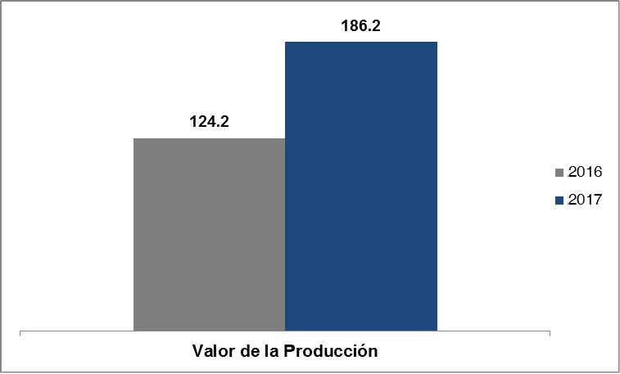

*Fuente: Secretaria de Finanzas y Administration del Estado de Puebla con datos del Institute National de Estadistica y Geografia (1NEG1) Encuesta Mensual de la Industria Manufacturera.*

La evolution de la industria automotriz pone de manifiesto que la calidad de la manufactura poblana es reconocida en el mercado mundial, asi como el dinamismo economico del sector automotriz, gracias al fomento de la inversion en esta importante rama economica por parte del Gobierno del Estado de Puebla.

Sector Turismo

El sector terciario es el de mayor dinamismo, pues en este se desarrolla el comercio y la prestacion de servicios, entre los que destacan los de salud, education, vivienda y turismo, esta ultima actividad es preponderante para detonar el desarrollo del estado en cada una de sus regiones. Las acciones realizadas para consolidar a Puebla como un destino cultural, mediante el rescate de su historia y tradiciones han tenido como resultado que la entidad sea de las mas atractivas para los visitantes.

La Secretaria de Cultura y Turismo (SCT) hace referencia que la actividad turistica en los principales centros de la poblacion de la entidad esta impulsada en gran medida por el impacto positivo que ha tenido la incorporation de nueve municipios al Programa de Pueblos Magicos lo que genero que esta actividad se consolide como la segunda mas importante para la entidad. Al respecto, de enero a agosto llegaron al estado 808 mil 559 turistas principalmente a Cholula, Atlixco, Zacatlan, Chignahuapan, entre otros municipios, obteniendo una derrama economica de un mil 250 millones 400 mil pesos.

Con una ocupacion hotelera promedio de 67.1 por ciento en los ultimos tres anos y de 67.7 por ciento hasta agosto de este ano, Puebla se ha consolidado como el segundo destino turistico en la categoria de Ciudades al Interior del Pais, superado solo por San Luis Potosi.

Derrama Economica por Municipios-Puebla Enero-Agosto 2017 (Millones de pesos)

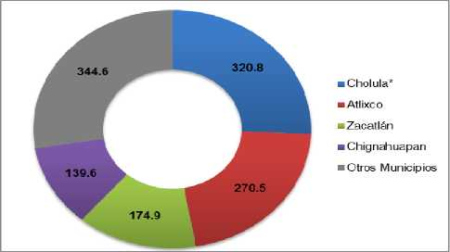

*Fuente: Secretaria de Finanzas y Administration del Estado de Puebla con datos de la*

*Secretaria de Cultura y Turismo (SCT).*

*\* Comprende los municipios de San Andres Cholula y San Pedro Cholula*

Es de destacar que la importancia del Estado de Puebla en el turismo a nivel nacional tambien se asocia a su infraestructura carretera, atractivos naturales y la innovation de espacios recreativos como el Museo International del Barroco un icono de la arquitectura mundial, asi como por su gastronomia, artesanias, cultura, zonas arqueologicas y sitios coloniales.

1. Empleo

Segun estadisticas del INEGI, Puebla al segundo trimestre del ano en curso cuenta con una PEA de 2 millones 848 mil 276 personas en edad de trabajar, de las cuales 2 millones 754 mil 118 se encuentran ocupadas. De acuerdo con la Secretaria de Trabajo y Prevision Social (STPS) las personas ocupadas a octubre de este ano se emplean principalmente en los servicios con 27.0 por ciento, la actividad agropecuaria ocupa al 23.2 por ciento, le sigue la industria manufacturera con 18.2 por ciento, el comercio con 17.3 por ciento y el resto un 14.3 por ciento.

Del mismo modo, el numero de trabajadores afiliados al IMSS en septiembre de 2017 registra un incremento anualizado del 5.9 por ciento (33 mil 935 plazas) respecto al mismo mes del ano anterior, esto ha permitido posicionar al estado en el octavo lugar con mayor tasa de crecimiento en empleos generados alcanzando un maximo historico de 595 mil 670 asegurados.

Por otra parte, la tasa de desocupacion en septiembre de este ano se situo en 2.8 por ciento, la cual se ubica 0.8 puntos porcentuales por debajo de la registrada a nivel nacional, es decir que mas personas en edad de trabajar han sido empleadas en alguna actividad economica.

Tasa de Desocupacion Estatal  
Septiembre 2016-2017  
(Porcentaje)

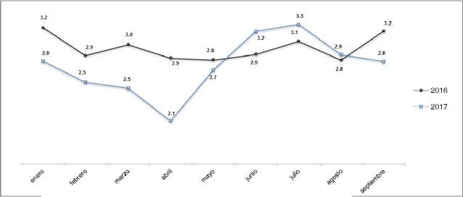

*Fuente:* Secretaria de Finanzas y Administracion del Estado de Puebla *con datos del Institute National de Estadistica y Geografia (INEGI), Septiembre 2016y 2017.*

Por su parte, el Gobierno del Estado en lo que va de la presente administration ha emprendido una estrategia a fin de incidir en la generation de empleos formales, lo cual comprendio las siguientes acciones:

Bolsa de Trabajo. Con lo que se atendio a un gran numero de personas desempleadas colocandolas en un empleo formal, de igual forma, se proporciono atencion a las empresas ofertantes de vacantes para cubrir sus necesidades de personal.

Ferias de Empleo. A traves de estas, diferentes empresas ofertaron sus plazas vacantes logrando colocar a una parte de los buscadores de empleo en trabajos formales.

Talleres Impartidos a Buscadores de Empleo. Con el objetivo de fortalecer las estrategias para la busqueda exitosa de fuentes de empleo.

Reubicacion de la Industria Militar en Puebla. Se estima la generation de 5 mil empleos temporales para los habitantes de los municipios cercanos, con un potencial de 12 mil de manera indirecta, lo que contribuira al progreso del estado.

1. Inversion

El Gobierno del Estado de Puebla ha enfocado sus esfuerzos en generar las condiciones adecuadas y necesarias para la atraccion de inversiones productivas que permitan mejorar la calidad de vida y bienestar de la ciudadania. El conjunto de acciones realizadas como la modernization del entorno de negocios, la estabilidad laboral, politica, economica, social y las gestiones para hacer a la entidad atractiva para la inversion, permitio en los ultimos seis anos atraer 5 mil 731.8 mdd por concepto de IED.

Inversion Extranjera Directa (IED)-Puebla  
2011-2017

(Millones de dolares)

|  |  |
| --- | --- |
| 20171 | 1183.3 |
| 2016 |  |
| 2015 | \ 739.2 |
| 2014 |  |
|  |  |
| 2013 |  |
| 2012 | 755 2 |
| 2011 | 0619.3 |
| 0 | 0 200.0 400.0 600.0 000.0 1,000.0 1,200.0 1,400.0 1,600.0 |

Fuente: Elabora*ti*on de *l*a Secretaria de Finanzas y Administration del Estado de Puebla con datos de la Secretaria de Economia.

*/ Con information al 30 de junio de 2017.

De conformidad con la Secretaria de Economia, en el primer semestre de 2017 Puebla registro 183.3 mdd por concepto de IED, ubicandola en la decima tercera position entre las Entidades Federativas mayormente beneficiadas con flujos de inversion provenientes de 133 sociedades con participation de capital extranjero, integrandose de la siguiente manera:

Por Tipo de Inversion (origen del financiamiento): 105.6 por ciento a traves de reinversion de utilidades, 10.0 por ciento en nuevas inversiones, por su parte las cuentas entre companias disminuyeron 15.6 por ciento.

Por pais de Origen: Espana es el mayor inversionista en Puebla con un 47.5 por ciento, Estados Unidos aporta

1. por ciento, Canada 15.9 por ciento y el restante10.3 por ciento provino de otros diecisiete paises.

Por Sector: Las manufacturas 37.9 por ciento, servicios financieros y seguros 23.7 por ciento, transportes, correos y almacenamiento 13.4 por ciento, construction 11.3 por ciento, las actividades restantes captaron 13.7 por ciento.

1. Migracion-Remesas

La relation de Mexico con Estados Unidos ha adquirido mayor importancia, los temas a tratar con el vecino pais van mas alla del ambito politico, economico, comercial o social, sino tambien aspectos de gran trascendencia que impactan en la bilateralidad de ambas economias como cuestiones ambientales, energeticas, de seguridad y fronterizas.

En los ultimos meses, la migration ha cobrado relevancia debido a las politicas que ha impuesto el gobierno estadounidense. El Instituto Nacional de Migracion refiere que el ano pasado se repatriaron 11 mil 711 personas originarias del estado y en lo que va de 2017 un numero aproximado de 3 mil 500 migrantes, cifras que se pudieran incrementar al intensificarse las revisiones de papeles migratorios. Segun el Censo de Poblacion y Vivienda 2010, del total de la poblacion en Puebla un 6.6 por ciento reside en el territorio norteamericano, es decir, 2.1 millones de poblanos.

El Banco de Mexico refiere que, el valor economico que estos conciudadanos generan posiciona a la entidad en el quinto lugar nacional en perception de ingresos derivados de remesas. En el periodo enero-septiembre de 2016 se percibieron un mil 86 mdd resultantes de remesas, para el mismo periodo de 2017 se captaron un mil 159 mdd, lo que representa un incremento de 73 mdd para el estado, aportando 5.5 por ciento al total de las remesas recibidas en el pais. Los municipios que aportan mayores ingresos por remesas son Puebla, Atlixco, Tehuacan, Izucar de Matamoros y otros cinco municipios, que en su conjunto aportaron al mes de septiembre 726.9 mdd.

Ingreso por Remesas Enero-Septiembre 2017  
Percepcion de los Principales Municipios  
(Millones de dolares)

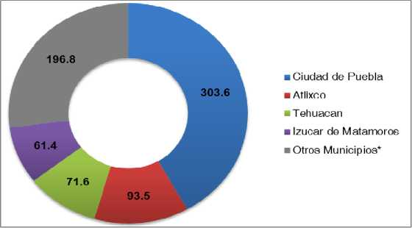

Fuente: Elaboration de la Secretaria de Finanzas y Administration del Estado de Puebla con datos del Banco de Mexico (BANXICO).

*/ Incluye San Martin Texmelucan, San Pedro Cholula, Acatlan, Tecamachalco y Tulcingo.

La reduction de las remesas podria tener un impacto negativo en los ingresos de las familias que residen en el estado y dar pie a la pobreza y desigualdad, los municipios que perciben mas ingresos por este concepto tendrian mayor probabilidad de verse afectados bajo el supuesto de que la expulsion de migrantes se incremente.

1. Prioridades de Desarrollo para el Estado de Puebla

Puebla Sigue

Para mantener los avances que obtuvo el estado en los anos recientes, la actual administration busca generar resultados positivos en todos los municipios, mediante una buena comunicacion entre los diferentes niveles de gobierno y la sociedad en general, a fin de atraer inversion para Puebla y promover un desarrollo equitativo en las regiones.

La prioridad para la Administration Estatal durante 2018 sera mantener el dinamismo de la industria manufacturera, la cual ha beneficiado las variables de inversion, empleo y exportaciones; de igual manera, los pueblos magicos han reactivado al sector turismo ayudando a tener una derrama economica favorable, seguido de una buena inversion al sector agricola para que Puebla continue colocandose entre los primeros lugares en crecimiento economico, asimismo mas infraestructura que permita acceso a vias de comunicacion modernas y

eficientes, asi como a servicios publicos de calidad que aunados a programas sociales para ampliar la cobertura en salud, education y seguridad publica se reflejen en un mayor desarrollo humano entre la poblacion de las regiones de Puebla.

Plan Estatal de Desarrollo (PED)

El PED se constituye como la guia para la toma de decisiones y la herramienta para la atencion y solution de problemas de manera eficaz y eficiente. Los ejes de Gobierno que lo conforman estan soportados por un analisis causal espetifico, a traves del cual se sustentan los objetivos, metas y lineas de action de los 37 programas estrategicos a los que se les asignara recursos mediante el Presupuesto de Egresos contenido en el presente Dictamen de Ley al conformar el plan gubernamental para la transformacion de la entidad y el cumplimiento de los compromisos establecidos por la presente administracion.

Eje 1 Igualdad de Oportunidades. Tiene por objeto hacer de Puebla un estado con distribution equitativa del ingreso, que brinde igualdad de oportunidades a los poblanos, genere un equilibrio social que eleve los niveles de bienestar, ademas disminuya la pobreza y exclusion social.

Se llevaran a cabo programas para mejorar las condiciones de vida de la poblacion en situation de vulnerabilidad, combatir los niveles de marginacion, pobreza, incrementar el acceso a la seguridad social, a los servicios de salud y de education; asi como promover el desarrollo de capacidades en igualdad de oportunidades, teniendo como proposito construir una nueva logica de desarrollo, la cual sea integral en cuanto al alcance de las politicas de bienestar.

Eje 2 Prosperidad y Empleo. Se enfoca a crear y fortalecer las condiciones necesarias para impulsar el crecimiento economico sostenido, con el fin de crear un desarrollo economico equitativo entre sus regiones, para lograr fortalecer las capacidades individuales para vivir con dignidad.

A traves de los diversos programas se impulsara el dinamismo economico a traves del turismo, aprovechando las ventajas de nuestro territorio para lograr atraer inversion extranjera, con esto incrementar el empleo y a su vez mejorar las condiciones laborales de las personas que se encuentran ocupadas en alguna de las actividades economicas que se desarrollan en el estado.

Eje 3 Sustentabilidad y Medio Ambiente. Esta encaminado a fortalecer el desarrollo territorial del estado para un mejor desarrollo humano, mediante criterios de equilibrio que vinculen el medio ambiente y la red policentrica de ciudades, conforme a sus aptitudes productivas e infraestructuras. Todo ello bajo un enfoque de habitabilidad, competitividad, union social, diversidad economica y conservacion sustentable del medio ambiente.

Por esta razon, los programas estan encaminados a establecer un crecimiento equilibrado por medio de la infraestructura para lograr una mejor conectividad aprovechando una aptitud territorial en las diferentes regiones al mismo tiempo conservar el patrimonio natural y cultural del estado.

Eje 4 Tranquilidad para tu Familia. Tiene como objetivo preservar la seguridad, la tranquilidad en el estado mediante el diseno y la ejecucion de politicas integrales que consideren la participation ciudadana a traves del Sistema Nacional de Seguridad Publica.

Con la aplicacion varios programas se busca generar un clima de concordia y de cohesion social a fin de que las personas ejerzan sus libertades en un estado de derecho, para ello en su conjunto, los tres ordenes de gobierno realizaron acciones para fortalecer el marco legal, la justicia y la cultura de la legalidad.

Eje 5 Buen Gobierno. Se ha instaurado un mandato publico de puertas abiertas, transparente, moderno, de calidad con base en resultados, que genere valor publico en cada una de sus acciones e incremente la confianza ciudadana en el actuar gubernamental.

Con la implementacion de diferentes programas se incidira en el quehacer gubernamental a fin de que la organizacion administrativa del gobierno se sustente en procesos que garanticen la obtencion de resultados, la eficiencia y efectividad en el trabajo institucional, la transparencia y rendition de cuentas, asi como la apertura gubernamental al escrutinio publico como imperativo para conservar la legitimidad de las acciones publicas e incrementar la calidad del gobierno en torno a las necesidades y exigencias de los ciudadanos.

Compromisos de Gobierno

Siguiendo la ruta trazada por el PED se firmaron 22 compromisos, los cuales buscan la resolution de los principales problemas que la poblacion enfrenta en su vida diaria y derivado de que la administration cuenta con un periodo corto para poder realizar estos compromisos se hicieron propuestas puntuales y de cumplimiento inmediato, por lo tanto, cuando se cumplan en su totalidad se tendra un efecto directo en la sociedad con la finalidad de construir un gobierno eficaz. En lo que va de la presente administracion de los compromisos a los que se ha dado complimiento, destacan los siguientes:

Detection Oportuna de Enfermedades. Se aplicaron encuestas de factor de riesgo a 95 mil 097 ninas y ninos de preescolar a quienes se les proporciono servicios medicos oportunos.

Atencion Especializada a Personas con Discapacidad. Se creo la Direction de Atencion a Personas con Discapacidad como instancia a cargo de realizar las acciones en la materia.

Atencion a Comunidades Indigenas. Se creo la Subsecretaria Especializada en la Atencion a Pueblos Indigenas para cumplir con el objetivo de superar los rezagos sociales y garantizar los derechos de los pueblos originarios.

Prevention de Violencia Contra las Mujeres. Se creo la Coordination Especializada para Prevenir la Violencia contra las Mujeres y Ninas como la instancia a cargo de las acciones y programas para atender esta problematica.

Botones de Panico en Transporte. Se instalaron botones de panico en autobuses de la Red Urbana de Transporte Articulado (RUTA), lo que genera mayor seguridad a los usuarios.

Equidad Salarial. Se redujo el 10 por ciento a los sueldos de Secretarios, Subsecretarios y homologos en las Dependencias y Entidades de la Administracion Publica Estatal, asi como del Gobernador, con lo que se logro disminuir la disparidad salarial con respecto a las percepciones de los servidores publicos de menor rango.

Fortalecimiento de la Transparencia y los Derechos Humanos. Se creo la Coordination Estatal de Transparencia y Gobierno Abierto, con lo cual se fortalecieron las acciones en materia de transparencia.

Computadoras en Preescolares. Se habilitaron a 200 escuelas preescolares con aulas de medios en coordination con la asociacion UNETE, con lo que se mejoro la calidad de ensenanza en este nivel.

Gobierno Cercano a la Gente. La presencia constante del Gobernador en el interior del estado ha permitido estar al tanto de las demandas ciudadanas de los municipios a los que ha asistido y proporcionar la atencion pertinente.

Con el cumplimiento de los compromisos antes descritos se ha logrado que la poblacion poblana cuente con mayor seguridad mediante la prevencion oportuna de enfermedades, tambien se ha logrado un avance en la equidad e inclusion de las personas mediante la disminucion del nivel de marginacion que estaba presente en las personas con discapacidad, las comunidades indigenas, el reconocimiento del papel de la mujer, ha seguido encaminando hacia un buen gobierno, mas transparente y cercano a las necesidades de la poblacion del estado.

1. DISCIPLINA FINANCIERA

Con la entrada en vigor de la Ley de Disciplina Financiera de las Entidades Federativas y los Municipios (LDF), Puebla ha efectuado las acciones pertinentes para ser considerada como una de las Entidades Federativas a la vanguardia en el cumplimiento de los preceptos establecidos en la misma, al haber realizado las adecuaciones a su legislacion local con la finalidad de adoptar las disposiciones que garantizan la administracion de los recursos con base en los principios de la Disciplina Financiera tales como: generar un Balance Presupuestario sostenible, asegurar un adecuado uso de la deuda, asi como el fortalecimiento de la transparencia.

Las estimaciones de recursos contenidos en el presente Dictamen de Ley de Egresos que seran destinados a cubrir la aportacion al fideicomiso para atender a la poblacion afectada y los danos causados a la infraestructura publica por la ocurrencia de desastres naturales; la asignacion global de recursos para servicios personales y el pago de adeudos del Ejercicio Fiscal anterior, han sido determinados de conformidad con los porcentajes establecidos en los articulos Quinto, Sexto y Septimo Transitorios de la referida Ley.

Los objetivos anuales, estrategias y metas del Presupuesto de Egresos para el Ejercicio Fiscal 2018 a los que se refiere el articulo 5 fraction I de la Ley de Disciplina Financiera de las Entidades Federativas y los Municipios se

encuentran contenidos en los Programas Presupuestarios que se integran en el tomo 1: Presupuesto basado en Resultados (PbR) de la presente Ley; mismos que fueron vinculados a las lineas de action y a los 37 Programas Estrategicos del Plan Estatal de Desarrollo 2017-2018.

De igual forma atendiendo a las reglas de Disciplina Financiera, a la legislation local en materia de planeacion, programacion y presupuestacion, asi como a las normas en la materia emitidas por el Consejo Nacional de Armonizacion Contable, se hace una description detallada de los riesgos relevantes de las finanzas publicas, asi como de los resultados y proyecciones de los egresos.

Riesgos Relevantes para las Finanzas Publicas y Saldos de la Deuda Contingente

Los principales indicadores economicos demuestran estabilidad en el desarrollo de Puebla, sin embargo, la entidad se encuentra ligada a diversos fenomenos economicos - sociales a nivel nacional e international, los cuales podrian mermar el desarrollo economico proyectado para los siguientes anos, algunos riesgos que podrian afectar a las Finanzas Publicas son los siguientes:

* Baja en los Precios Internacionales del Petroleo: el descenso en los precios internacionales de los energeticos afecto los ingresos petroleros en 2016 y por ende a la recaudacion federal participable, en lo que va del presente ano el precio de los energeticos ha mostrado una mejora, sin embargo ante un lento proceso de recuperacion de dichos precios, el importe destinado a las Entidades Federativas por concepto de Participaciones es susceptible de presentar una baja a lo largo de los siguientes anos.
* Riesgos en la Renegotiation del TLCAN y Poli'ticas Arancelarias: un resultado desfavorable en las mesas de negotiation del TLCAN ocasionaria diversas consecuencias para la economia del pais al disminuir la inversion, en este sentido, Puebla destaca por ser un destino importante en las inversiones de Estados Unidos en los sectores industrial y de servicios, por lo cual, un resultado negativo traeria como consecuencia un descenso en dichas inversiones y por ende en el crecimiento economico del estado; no obstante la posible aprobacion de una politica arancelaria en el envio de remesas disminuiria considerablemente el flujo de estas hacia la entidad.
* Desastres Naturales: la position geografica de la entidad la expone a un gran numero de desastres naturales los cuales tienen un impacto directo en el uso de recursos para apoyar a la poblacion afectada y resarcir los danos ocasionados por dichos eventos. Aun cuando el estado pueda contar con los recursos del Fondo de Desastres Naturales (FONDEN), el incremento de algunos de estos fenomenos como resultado del cambio climatico y los sismos ocurridos recientemente representaran un reto para las Finanzas Publicas en el mediano y largo plazo al tener que prever un mayor numero de recursos para la reduction del riesgo de estos eventos, asi como fortalecer la actuation gubernamental y prepararse para ofrecer una mejor respuesta.
* Deuda Contingente: al segundo trimestre de 2017, se reporta un saldo de un mil 850 millones 525 mil pesos, los cuales se componen en un 95 por ciento por la deuda contratada por el Sistema Operador de los Servicios de Agua Potable y Alcantarillado del Municipio de Puebla (SOAPAP) y en un 5 por ciento por el saldo del Organismo Carreteras de Cuota del Estado de Puebla. Dicho importe presenta una trayectoria descendente en comparacion con lo reportado en junio de 2011 cuando dicho monto ascendia a 2 mil 568 millones de pesos lo que representa una disminucion del 27.9 por ciento, es decir, descendio a un ritmo promedio anual del 2.7 por ciento. Se preve que dicha trayectoria continue debido a que la actual administracion contempla no contratar Deuda de ningun tipo.
* Pensiones y Jubilaciones: de acuerdo al ultimo estudio actuarial realizado en 2016, se preve que el periodo de suficiencia de recursos concluya en 2021 y de continuar con las estrategias de contention del gasto, dicho periodo se ampliaria hasta el 2023, sin embargo la demanda de pensiones impactaria en el servicio medico lo cual representaria una presion a futuro para las finanzas del Instituto de Seguridad y Servicios Sociales de los Trabajadores al Servicio de los Poderes del Estado de Puebla (ISSSTEP).

Respecto a los riesgos planteados, el Gobierno del Estado se ha propuesto diversas estrategias a fin de contenerlos con la finalidad de que los recursos sean ejercidos de manera eficaz y eficiente, propiciando mayores niveles de desarrollo en la entidad. Dichas estrategias se plasman en la Politica de Gasto de esta Exposicion de Motivos.

Resultados de Egresos

Durante los ultimos seis anos los egresos del estado han tenido un crecimiento promedio anual del 6.7 por ciento. La distribution del Gasto Publico en la entidad ha sido coherente con los resultados registrados por los ingresos, lo que ha permitido mantener un Balance Presupuestario Sostenible en las Finanzas Publicas de la entidad.

|  |  |  |  |  |  |  |
| --- | --- | --- | --- | --- | --- | --- |
| Gobierno del Estado de Puebla | | | | | | |
| Resultados de Egresos - LDF | | | | | | |
| (PESOS) | | | | | | |
| Concepto (b) | 2012 | 2013 | 2014 | 2015 | 2016 | 2017 E/ |
| 1. Gasto No Etiquetado (1=A+B+C+D +E +F +G +H +I) | 26,960,955,684 | 32,483,036,127 | 35,796,325,436 | 35,214,907,972 | 37,659,593,003 | 43,448,421,924 |
| A. Servicios Personales | 10,186,057,027 | 11,425,151,983 | 11,952,595,855 | 12,462,363,609 | 11,382,598,306 | 14,325,634,342 |
| B. M ateriales y Suministros | 249,819,672 | 302,297,819 | 491,932,082 | 480,514,061 | 537,531,501 | 740,496,984 |
| C. Servicios Generales | 1,863,904,766 | 2,270,644,419 | 2,418,193,686 | 2,593,698,429 | 3,301,202,569 | 3,626,087,225 |
| D. Transferencias, Asignaciones, Subsidios y Otras Ayudas | 8,105,494,557 | 11,643,116,423 | 13,064,428,689 | 11,835,042,869 | 13,721,953,011 | 13,367,857,711 |
| E. Bienes M uebles, Inmuebles e Intangibles | 210,841,024 | 442,515,629 | 768,123,279 | 171,162,222 | 238,996,376 | 151,692,521 |
| F. Inversion Publica | 482,165,304 | 601,949,887 | 523,126,227 | 569,441,299 | 659,976,557 | 2,526,712,886 |
| G. Inversiones Financieras y Otras Provisiones | 643,397,003 | 192,619,402 | 518,266,382 | 864,191,947 | 925,961,591 | 1,535,836,444 |
| H. Participaciones y Aportaciones | 5,041,496,897 | 5,517,601,175 | 5,951,775,044 | 6,050,466,659 | 6,703,248,484 | 6,994,954,715 |
| I. Deuda Publica | 177,779,434 | 87,139,387 | 107,884,191 | 188,026,878 | 188,124,606 | 179,149,097 |
| 2. Gasto Etiquetado (2=A+B+C+D+E+F+G+H +I) | 37,822,548,446 | 42,541,838,663 | 50,387,246,708 | 48,770,874,957 | 51,476,962,887 | 46,321,285,036 |
| A. Servicio s P erso nales | 13,462,015,012 | 14,708,037,542 | 15,644,410,379 | 15,700,086,713 | 17,159,902,835 | 15,924,474,285 |
| B. Materiales y Suministros | 220,687,254 | 200,692,604 | 243,537,003 | 348,120,270 | 408,244,598 | 289,784,722 |
| C. Servicio s Generales | 304,464,801 | 399,915,118 | 510,411,426 | 721,379,682 | 749,832,594 | 544,301,159 |
| D. Transferencias, Asignaciones, Subsidios y Otras Ayudas | 14,334,981,366 | 17,744,877,950 | 20,730,114,571 | 20,746,578,769 | 19,940,362,284 | 18,844,765,158 |
| E. Bienes M uebles, Inmuebles e Intangibles | 111,529,437 | 180,185,526 | 382,610,608 | 115,385,296 | 83,981,378 | 6,538,463 |
| F. Inversion Publica | 2,328,733,456 | 1,941,056,311 | 4,922,597,571 | 3,271,137,758 | 5,095,218,226 | 2,663,023,533 |
| G. Inversiones Financieras y Otras Provisiones | 655,966,553 | 441,305,062 | 554,349,515 | 401,508,731 | 206,227,571 | 180,292,875 |
| H. Participaciones y Aportaciones | 6,142,845,427 | 6,592,966,809 | 7,089,004,165 | 7,154,997,564 | 7,471,500,397 | 7,390,190,611 |
| I. Deuda Publica | 261,325,140 | 332,801,741 | 310,211,469 | 311,680,175 | 361,693,004 | 477,914,230 |
| 3. Total del Resultado de  E g re s o s ( 3 = 1+2 ) | 64,783,504,130 | 75,024,874,790 | 86,183,572,144 | 83,985,782,929 | 89,136,555,889 | 89,769,706,961 |

E/ Cifras estimadas al mes de octubre.

Nota: La suma de los parciales puede no coincidir con el total debido al redondeo. Fuente: Secretana de Finanzas y Administracion del Estado de Puebla.

Para el caso de los recursos provenientes de las Aportaciones y los diversos Convenios establecidos con la Federation, es decir el Gasto Etiquetado, registro un crecimiento promedio del 4.1 por ciento anual para el periodo mencionado. En cuanto a los recursos provenientes de los Ingresos Locales y las Participaciones Federales catalogados en el rubro de Gasto No Etiquetado, crecieron a un ritmo anual promedio del 10.0 por ciento.

A pesar de los diversos ajustes presupuestales realizados en 2016 como resultado de diversos episodios de volatilidad en la economia nacional, los Egresos por concepto de Participaciones y Aportaciones crecieron en un

1. por ciento respecto al ano anterior y presentan una trayectoria positiva al registrar un crecimiento anual promedio del 6.8 por ciento en los ultimos seis anos.

Dentro del Gasto No Etiquetado destaca el crecimiento que ha tenido el recurso destinado a la Inversion Publica ya que en el periodo comprendido entre 2012 y 2017 ha crecido a un ritmo promedio anual del 27.3 por ciento.

Proyecciones de Egresos

Las estimaciones del Gasto Publico a mediano plazo preven un comportamiento estable en los egresos del estado al continuar la tendencia al alza en la aplicacion de los recursos, derivado de la consolidacion del estado como una

de las principales economias del pais, siendo prudente en la aplicacion de medidas para contrarrestar episodios de inestabilidad que se puedan presentar.

Las proyecciones presentadas fueron realizadas con base en los criterios Generales de Politica Economica a mediano plazo, los cuales preven un crecimiento moderado del PIB, una recuperation paulatina en los precios del petroleo y la plataforma de production como resultado de la Reforma Energetica, un escenario de inflation consistente con las metas planteadas por el Banco de Mexico y una gradual disminucion de la tasa de interes.

|  |  |  |  |  |  |  |
| --- | --- | --- | --- | --- | --- | --- |
| Gobierno del Estado de Puebla | | | | | | |
| Proyecciones de Egresos - LDF | | | | | | |
| (PESOS) | | | | | | |
| Concepto (b) | 2018 | 2019 | 2020 | 2021 | 2022 | 2023 |
| 1. Gasto No Etiquetado (1=A+B+C+D+E+F+G+H+I) | 42,729,397,427 | 44,216,077,648 | 45,917,539,463 | 47,843,074,368 | 49,760,196,632 | 51,734,101,619 |
| A. Servicios Personales1/ | 15,567,969,995 | 15,944,123,286 | 16,393,572,177 | 16,921,707,499 | 17,466,857,227 | 18,029,569,500 |
| B. M ateriales y Suministros | 363,132,879 | 378,724,352 | 396,938,911 | 418,077,098 | 440,340,958 | 463,790,435 |
| C. Servicios Generales | 2,019,531,817 | 2,133,912,041 | 2,281,419,777 | 2,467,615,571 | 2,669,007,548 | 2,886,835,930 |
| D. Transferencias, Asignaciones, Subsidios y | 8,614,398,092 | 8,725,121,822 | 8,837,528,233 | 8,951,640,105 | 9,067,480,682 | 9,185,073,666 |
| Otras Ayudas  E. Bienes M uebles, Inmuebles e Intangibles | 62,236,881 | 0 | 0 | 0 | 0 | 0 |
| F. Inversion Publica | 2,763,511,589 | 2,982,091,605 | 3,217,960,213 | 3,472,484,855 | 3,747,141,129 | 4,043,521,347 |
| G. Inversiones Financieras y Otras Provisiones | 5,422,071,441 | 5,584,733,584 | 5,752,275,592 | 5,924,843,860 | 6,102,589,175 | 6,285,666,851 |
| H. Participaciones y  Apo rtaciones | 7,777,932,402 | 8,327,806,334 | 8,898,277,887 | 9,546,297,255 | 10,125,966,046 | 10,698,221,122 |
| I. Deuda Publica 2/ | 138,612,331 | 139,564,624 | 139,566,673 | 140,408,125 | 140,813,867 | 141,422,768 |
| 2. Gasto Etiquetado (2=A+B+C+D+E+F+G+H+I) | 43,152,409,402 | 44,738,562,322 | 46,678,045,543 | 49,062,188,727 | 51,590,072,998 | 54,127,185,009 |
| A. Servicios Personales | 15,937,179,390 | 16,322,253,518 | 16,782,361,523 | 17,323,022,082 | 17,881,100,561 | 18,457,158,097 |
| B. M ateriales y Suministros | 596,337,844 | 620,587,922 | 649,330,142 | 683,071,933 | 718,567,083 | 755,906,703 |
| C. Servicios Generales | 725,864,369 | 776,539,548 | 837,066,973 | 909,118,822 | 987,372,647 | 1,072,362,293 |
| D. Transferencias, Asignaciones, Subsidios y | 14,718,100,953 | 15,691,879,948 | 16,911,931,460 | 18,422,826,505 | 20,068,703,402 | 21,861,621,295 |
| Otras Ayudas  E. Bienes M uebles, Inmuebles e Intangibles | 0 | 0 | 0 | 0 | 0 | 0 |
| F. Inversion Publica | 1,322,134,325 | 1,355,190,327 | 1,362,669,623 | 1,408,095,577 | 1,430,816,608 | 1,288,869,584 |
| G. Inversiones Financieras y Otras Provisiones | 483,610,584 | 498,118,902 | 513,062,469 | 528,454,343 | 544,307,973 | 560,637,212 |
| H. Participaciones y Aportaciones | 8,774,949,205 | 8,881,828,086 | 9,008,038,863 | 9,154,329,415 | 9,302,995,724 | 9,454,076,375 |
| I. Deuda Publica | 594,232,732 | 592,164,070 | 613,584,490 | 633,270,050 | 656,209,000 | 676,553,450 |
| 3. Total del Resultado de Egresos (3 = 1+2) | 85,881,806,829 | 88,954,639,970 | 92,595,585,006 | 96,905,263,094 | 101,350,269,631 | 105,861,286,628 |

1 Los importes senalados para este capitulo consideran lo dispuesto por el Articulo 10 fraction I de la Ley de Disciplina Financiera para las Entidades Federativas y los Municipios.

2/ Los importes senalados para este cap itulo consideran lo dispuesto por el Art i culo Septimo Transitorio de la Ley de Disciplina Financiera para las Entidades Federativas y los Municipios.

* Con base en el Art iculo 5, fraction II, parrafo segundo delaLeyde Disciplina Financiera paralas EntidadesFederativas ylos Municipios,las proyeccionesabarcan unperiodo decinco anosen adicional eercicio fiscal en cuestion, las cuales se revisaran y, en su caso, se adecuaran anualmente en los ejercicios subsecuentes.

Nota: La suma de los parciales puede no coincidir con el total debido al redondeo.

Fuente: Secretarla de Finanzas y Administracion del Estado de Puebla

Aunado a lo anterior, dichas proyecciones son consistentes con los requerimientos establecidos en la Ley de Disciplina Financiera de las Entidades Federativas y los Municipios.

Se preve que para los proximos anos el Gasto Publico crezca a una tasa media anual del 4.3 por ciento, cifra que es congruente con las estimaciones de ingresos para dicho periodo, preservando un equilibrio financiero en el estado y priorizando el Gasto en los rubros mas esenciales para atender las demandas de la poblacion.

1. PROYECTO DE INGRESOS DEL ESTADO DE PUEBLA

Estimation de Ingresos para Puebla en 2018

La estimation de ingresos para el 2018 considera tanto las perspectivas macroeconomicas establecidas en el Paquete Economico 2018 como las buenas practicas implementadas por la anterior Administracion a fin de fortalecer las finanzas publicas.

De acuerdo a lo anterior, el Gobierno del Estado de Puebla ha establecido como prioridad continuar con el saneamiento de las finanzas publicas mediante la ampliation de la base tributaria a fin de garantizar congruencia entre el ingreso y el Gasto Publico. En este sentido, dentro del Programa Estrategico “Finanzas Sanas” del Plan Estatal de Desarrollo (PED) 2017-2018, se contemplan una serie de estrategias para establecer mecanismos de coordination financiera con la federation y fortalecer los esquemas locales de recaudacion, lo cual generaria un incremento en los ingresos locales y que evitarian la contratacion de deuda publica y la creation de nuevos impuestos.

|  |  |  |  |  |  |  |
| --- | --- | --- | --- | --- | --- | --- |
|  | Ingresos Estimados por Fuente de Financiamiento (millones de pesos) | | |  |  |  |
|  | 2013 | 2014 | 2015 | 2016 | 2017 | 2018 |
| Total | 58,571.6 | 65,946.8 | 67,689.3 | 72,322.2 | 78,367.0 | 85,881.8 |
| 1) Ingresos de Libre Disposition | 26,786.1 | 27,938.0 | 28,005.1 | 32,208.5 | 36,785.3 | 42,729.4 |
| Recursos Fiscales | 5,988.0 | 5,012.0 | 5,157.5 | 5,413.5 | 5,976.5 | 7,199.9 |
| Impuestos | 2,540.8 | 3,352.6 | 3,505.0 | 3,668.4 | 3,913.4 | 4,627 |
| Derechos | 1,165.8 | 1,620.6 | 1,625.9 | 1,678.0 | 1,977.9 | 2,395.9 |
| Productos | 3.8 | 0.3 | 1.2 | 1.5 | 3.0 | 1.7 |
| Aprovechamientos (Multas, Penalizaciones | 27.6 | 38.5 | 25.5 | 65.6 | 82.2 | 175.3 |
| e Indemnizaciones) |
| Otros Aprovechamientos1 | 2,250.0 | 0.0 | 0.0 | 0.0 | 0.0 | 0.0 |
| Recursos Federales | 20,798.1 | 22,926.0 | 22,827.6 | 26,715.0 | 30,748.8 | 35,429.5 |
| Participaciones a Entidades Federativas y | 20,798.1 | 22,926.0 | 22,827.6 | 26,715.0 | 30,748.8 | 35,429.5 |
| Municipios (Ramo General 28) |
| Otros Recursos | 0.0 | 0.0 | 20.0 | 80.0 | 60.0 | 100.0 |
| 2) Transferencias Federales Etiquetadas | 31,785.5 | 38,008.8 | 39,684.1 | 40,113.6 | 41,581.7 | 43,152.4 |
| Recursos Federales | 31,785.5 | 38,008.8 | 39,684.1 | 40,113.6 | 41,581.7 | 43,152.4 |
| Aportaciones Federales para Entidades Federativas y Municipios (Ramo General | 25,207.3 | 28,934.8 | 29,164.3 | 30,670.6 | 32,068.8 | 33,772.7 |
| 33)  Convenios | 6,578.2 | 9,074.0 | 10,519.9 | 9,443.0 | 9,512.9 | 9,379.7 |
| 3) Ingresos Derivados de | 0.0 | 0.0 | 0.0 | 0.0 | 0.0 | 0.0 |
| Financiamientos |

*Notas:* La suma de los parciales puede no coincidir debido al redondeo.

5 al millar e Incentivos Derivados de la Colaboracion Fiscal se muestran como parte de Ramo General 28.

*1/*Para 2013 se contemplaron solo los Aprovechamientos de capita*l* y *l*os no comprendidos en *l*as fracciones de *l*a Ley de Ingresos causados en ejercicios anteriores pendientes de liquidacion o pago.

*Fuente:* Secretaria de Finanzas y Administracion del Estado de Puebla.

Recursos Federales

Participaciones a Entidades Federativas y Municipios (Ramo General 28). El monto destinado a dicho rubro depende de los Ingresos Tributarios y Petroleros que la Federacion recauda. En este sentido, dado que los CGPE 2018 establecen el objetivo de concluir el proceso de consolidation fiscal asi como la no creacion de nuevos impuestos ni el aumento de los existentes, el incremento de los recursos estatales via Participaciones dependera en gran medida de los Ingresos Tributarios. En este sentido, se estima para 2018 un incremento en las Participaciones Federales correspondiente al 15.2 por ciento en relation a 2017, lo cual representaria cerca del 41.3 por ciento del ingreso estatal estimado.

Aportaciones Federales para Entidades Federativas y Municipios (Ramo General 33). Dichos recursos estan orientados al fortalecimiento de las Entidades Federativas y sus Municipios a fin de atender demandas sociales en materia de education, salud, infraestructura basica, entre otras. Tales fines sujetan la administracion y aplicacion de estos recursos a reglas de operation especificas que los clasifica como Transferencias Federales Etiquetadas. En este orden de ideas, para 2018 se estima un incremento en 5.3 por ciento respecto a 2017, lo cual representa el 39.3 por ciento de los Ingresos Totales estimados.

**Ingresos Estimados por Concepto del Ramo General 33 para el Ejercicio Fiscal 2018**

**(millones de pesos)**

Total 33,772.7

Fondo de Aportaciones para la Nomina Educativa y Gasto Operativo 16,572.5

FONE Servicios Personales 14,498.0

F ONE Otros de Gasto Corriente 873.1

FONE Gasto de Operation 635.3

FONE Fondo de Compensation 566.1

Fondo de Aportaciones para los Servicios de Salud 3,581.1

Fondo de Aportaciones para la Infraestructura Social

Infraestructura Social para las Entidades Infraestructura Social Municipal

**5,751.7**

697.2

5.054.5

**3.720.4**

**1.331.4**

1. 405.6

286.9

**267.8**

147.4

120.4

**275.1**

**2.272.6**

Fondo de Aportaciones para el Fortalecimiento de los Municipios y las Demarcaciones Territoriales del D.F.

Fondo de Aportaciones Multiples

Asistencia Social

Infraestructura Educativa Basica

Infraestructura Educativa Media Superior y Superior

Fondo de Aportaciones para la Education Tecnologica y de Adultos

Education Tecnologica Education para Adultos

Fondo de Aportaciones para la Seguridad Publica de los Estados y del Distrito Federal Fondo de Aportaciones para el Fortalecimiento de las Entidades Federativas

Nota: La suma de los parciales puede no coincidir debido al redondeo. Fuente: Secretaria de Finanzas y Administracion del Estado de Puebla.

Convenios. Al igual que las Aportaciones, los recursos que se obtienen a traves de Convenios con la Federation estan sujetos a reglas de operation debido a que son destinados a servicios de education, salud y seguridad publica, entre otros. Para 2018, se estima una disminucion de estos ingresos equivalente al 1.4 por ciento respecto a 2017, el cual conforma el 10.9 por ciento del total de ingresos estimados.

|  |  |
| --- | --- |
| Convenios Federales para el Ejercicio Fiscal 2018 (millones de pesos) | |
| Total Convenios Federales | 9,379.7 |
| Protection Social en Salud (Seguro Popular) | 4,492.3 |
| Benemerita Universidad Autonoma de Puebla (BUAP) | 4,068.6 |
| Prospera Programa de Inclusion Social | 294.5 |
| Fondo Regional | 127.1 |
| Programa de Fortalecimiento de los Servicios Estatales de Salud | 59.4 |
| Fondo Metropolitano (Puebla-Tlaxcala) | 83.9 |
| Fondo Metropolitano (Puebla-Tehuacan) | 8.8 |
| Seguro Medico Siglo XXI | 83.3 |
| Fondo para Entidades Federativas y Municipios Productores de Hidrocarburos | 71.1 |
| Universidad Intercultural del Estado de Puebla | 9.2 |
| Programa de Agua Potable, Drenaje y Tratamiento | 81.5 |

Fuente: Secretaria de Finanzas y Administracion del Estado de Puebla

Recursos Estatales

La tasa de crecimiento anual que los ingresos estimados han registrado en los ultimos cinco anos (7.6 por ciento) describe una trayectoria economica creciente y estable en correspondence con los lineamientos de politica economica implementados por la Secretaria de Hacienda y Credito Publico, lo cual se traduce en un proceso de consolidation de la autonomia financiera del Estado de Puebla. De acuerdo a las estimaciones de los Recursos Fiscales, este rubro se incrementara en 20.5 por ciento respecto a 2017 y en relation al total de ingresos estimados para 2018, se tiene una expectativa de crecimiento del 8.4 por ciento.

1. PRESUPUESTO DE EGRESOS PARA EL EJERCICIO FISCAL 2018

El Presupuesto de Egresos del Gobierno del Estado propuesto en el presente Dictamen de Ley asciende a 85 mil 881 millones 807 mil pesos, monto que guarda congruence con la estimation de los ingresos y que a fin de asegurar un Balance Presupuestario sostenible, los cuales seran administrados con base en criterios de legalidad, honestidad, honradez, eficiencia, eficacia, racionalidad, austeridad, transparencia y obtencion de resultados que se deriven de la ejecucion de los programas estrategicos y lineas de action establecidas en el PED 2017-2018.

Como parte de la orientacion del presupuesto basado en resultados, una proporcion del monto total sera destinada bajo el enfoque de la transversalidad del presupuesto, es decir comprendera asignaciones de recursos para que, de manera coordinada, las distintas instituciones de gobierno ejecuten los diversos programas y acciones para la atencion de las problematicas locales que requieren soluciones de caracter integral, a fin de beneficiar a grupos de poblacion especificos como: mujeres, ninas, ninos y adolescentes.

Del mismo modo, los recursos presupuestados seran distribuidos de conformidad con la naturaleza de las distintas Clasificaciones del Presupuesto de Egresos del Estado, teniendo como prioridades del gasto la ejecucion de los programas enfocados al desarrollo social, desarrollo economico, provision de servicios en la vivienda, asi como aquellos que permitiran resarcir los danos ocasionados por el sismo del pasado 19 de septiembre.

De acuerdo con la Clasificacion por Fuente de Financiamiento del presupuesto total, el 49.8 por ciento sera financiado con Recursos No Etiquetados provenientes de Ingresos de Libre Disposition conformados por los Recursos Fiscales, Recursos Federales y Otros Recursos que no estan destinados a un fin especifico, que en su conjunto suman 42 mil 729 millones 397 mil pesos. El 50.2 por ciento restante, es decir, 43 mil 152 millones 409 mil pesos, corresponde a Recursos Etiquetados que el Gobierno Federal transferira al estado a traves de los Fondos de Aportaciones del Ramo General 33 y los Convenios para que sean destinados a fines especificos.

Conforme a los criterios de la Clasificacion Administrativa, la cual categoriza el Presupuesto de Egresos de conformidad con las Asignaciones Presupuestales que se otorgan a las Instituciones ejecutoras de gasto a fin de atender las demandas sociales mediante la ampliacion de los bienes y servicios que proporciona el Gobierno del Estado, se preve que 69 mil 419 millones 212 mil pesos (80.8 por ciento) sean ejercidos por el Poder Ejecutivo a traves de sus Dependencias y los Ayuntamientos del Estado, 14 mil 9 millones 2 mil pesos (16.3 por ciento) por las Entidades Paraestatales, 812 millones 508 mil pesos (0.9 por ciento) por los Poderes Legislativo y Judicial, y un mil 641 millones 85 mil pesos (1.9 por ciento) por los Organismos Constitucionalmente Autonomos.

Por otra parte el Presupuesto de Egresos en terminos de la Clasificacion Funcional se distribuira de la siguiente manera:

Desarrollo Social. Integra recursos por 52 mil 206 millones 342 mil pesos a ser destinados a los programas estrategicos en materia de education, salud, vivienda, protection social, servicios urbanos y rurales basicos, entre otros que tienen como proposito abatir las condiciones de pobreza y desigualdad en las que se encuentran los sectores de la poblacion mas vulnerables.

Desarrollo Economico. Comprende una asignacion de 6 mil 36 millones 266 mil pesos para la ejecucion de programas, actividades y proyectos vinculados al fomento de la industria, turismo, comunicaciones, desarrollo hidroagricola, production y comercializacion agropecuaria.

Gobierno. Considera recursos por 10 mil 339 millones 255 mil pesos que seran destinados al desarrollo de las acciones propias de la gestion gubernamental como es la administracion de asuntos de caracter legislativo, procuration y participation de justicia, asuntos hacendarios y de politica interior, organization de procesos electorales y elaboration de la normatividad necesaria para el funcionamiento de la administration publica.

Otras no Clasificadas en Funciones Anteriores. Comprende asignaciones por un monto de 17 mil 299 millones 943 mil pesos para cubrir el pago de los compromisos inherentes a la contratacion de deuda, los Adeudos de Ejercicios Fiscales Anteriores (ADEFAS), las transferencias, participaciones y aportaciones a municipios, ademas de aquellas actividades no susceptibles de clasificar en las funciones de desarrollo social, desarrollo economico y de gobierno.

Politica de Gasto

La politica de gasto que se observara durante el Ejercicio Fiscal 2018 se integra de propositos que prevaleceran durante la vigencia del Presupuesto de Egresos, que permitiran dar cumplimiento a los objetivos, estrategias, metas y lineas de action de los programas contenidos en el Plan Estatal de Desarrollo Puebla 2017-2018; asi como, para afrontar estrategicamente los riesgos a las finanzas publicas que se senalaron dentro del apartado 4 del presente documento. Dicha politica se despliega a partir de los siguientes elementos:

Desarrollo Social. Los programas que se pretenden ejecutar durante el Ejercicio Fiscal 2018, permitiran dar seguimiento y continuidad a las politicas publicas en materia de pobreza alimentaria, education mediante el fomento de la asistencia y permanencia de los estudiantes, cobertura de los servicios de salud con una atencion de 24 horas los 7 dias de la semana, seguridad publica, servicios basicos y calidad de la vivienda, atencion de grupos marginados en situacion de vulnerabilidad, a fin de reducir las condiciones de desigualdad social y lograr que mas personas se beneficien del desarrollo social.

Impulso al Crecimiento Economico. Con respecto al desarrollo, el estado, para construir una economia solida busca incentivar la inversion tanto nacional como extranjera, con la implementation de programas con la finalidad

de disminuir los tramites en el momento de instalar un negocio, asi como de algunos otros beneficios para las empresas que desean invertir en los diversos municipios, apoyar a los pequenos y medianos empresarios mediante el otorgamiento de creditos para que puedan desarrollar sus ideas de negocio, incentivar con las ferias de empleo que las empresas ofrezcan sus plazas y se otorgue una competencia igual entre los solicitantes, con esto se lograra una mayor generation de empleos y se incentivara el dinamismo de la economia local.

Infraestructura para el Desarrollo. La inversion en infraestructura es esencial en la economia del estado para seguir desarrollandose, y encaminarse a la modernidad, en la presente administracion se buscara una infraestructura que integre a los municipios de Puebla mediante una mayor comunicacion entre las diversas regiones e incentivar a las que lo requieran, ademas se orientaran recursos para la reconstruccion de la infraestructura principalmente de las viviendas que resultaron danadas a causa del sismo del pasado mes de septiembre que afecto a distintos municipios de la entidad.

Nuevo Marco en Materia de Disciplina Financiera. Para dar cumplimiento de la Ley de Disciplina Financiera de las Entidades Federativas y los Municipios, la Ley de Egresos del Estado de Puebla, para el Ejercicio Fiscal 2018 debe cumplir con los siguientes objetivos: finanzas publicas sostenibles, menores costos de financiamiento, transparencia y rendicion de cuentas.

Valor Agregado del Presupuesto Publico

A partir de la implementation del Presupuesto basado en Resultados (PbR), en el estado se ha generado un nuevo esquema directivo y gerencial enfocado a la obtencion de resultados y a la generacion de valor publico en el ejercicio de sus presupuestos.

La nueva realidad que vive la Administration Publica ha originado que se este en constante busqueda de herramientas de gestion que permitan la eficiencia, eficacia y la transparencia del quehacer gubernamental con la finalidad de traducir las demandas sociales en procesos de gobierno y resultados de politica publica tangibles.

Estos requerimientos de la sociedad por resultados notables y permanentes por parte de la actuacion del gobierno es el marco de referencia por el que el presente paquete fiscal se elaboro bajo el principio de preservar un Balance Presupuestario sostenible, asimismo se incorporaron mejoras al proceso de planeacion, programacion y presupuestacion.

* Alineacion de la Estructura Programatica para la Atencion de los Programas Estrategicos y Ejes de Gobierno. Derivado de la alineacion de los Programas Presupuestarios a los objetivos plasmados en el PED a traves de Programas Estrategicos y Lineas de Action, y atendiendo los acuerdos por los que se reforman y adicionan los diferentes Clasificadores emitidos por el Consejo Nacional de Armonizacion Contable (CONAC). Para el Ejercicio Fiscal 2018, se refleja la incorporation del elemento denominado “Identification del Gasto”, con lo cual se atiende una disposicion en materia de Disciplina Financiera y permite identificar las erogaciones realizadas con recursos de Gasto Etiquetado y Gasto No Etiquetado.

Se incorpora el Tomo Presupuestos Transversales del Estado de Puebla para el Ejercicio Fiscal 2018, el

cual identifica el conjunto de politicas, programas y acciones de la Administration Publica Estatal para la atencion de los Objetivos del Desarrollo Sostenible (ODS), contenidos en la Agenda 2030; el Desarrollo Equitativo de las Regiones; la Protection Integral de las Ninas, Ninos y Adolescentes; y una Sociedad con Igualdad de Genero. Las acciones mas significativas de dichas estrategias transversales han sido:

* Acciones Alineadas para Incidir en los Objetivos del Desarrollo Sostenible. En el PED 2017-2018 se institucionalizo la alineacion a los ODS en el marco de la Agenda 2030, donde se plantean que las acciones en la entidad contribuyan con los objetivos mundiales y nacionales en aras de asegurar sociedades sostenibles, inclusivas y equitativas, con ello el Gobierno del Estado se suma a los esfuerzos y se compromete en el marco de las facultades y atribuciones a la consecution de los ODS y mejorar las condiciones de la poblacion.
* Impulsar Programas Incluyentes para el Desarrollo Equitativo de las Regiones. Con la finalidad de impulsar un Desarrollo Regional equitativo y equilibrado en la entidad con un enfoque de igualdad, sustentabilidad, inclusion social y desarrollo local dentro de los procesos de programacion y presupuestacion, se establecieron elementos de registro y control en la Estructura Programatica, con los cuales las instituciones son las encargadas de vincular los distintos Programas Presupuestarios con los Programas Estrategicos y las lineas de action establecidas en el PED 2017-2018. Ademas, permite identificar los recursos destinados a la Inversion Publica en las Regiones Socioeconomicas del Estado.
* Institucionalizacion y Transversalizacion del Modelo de Atencion a la Ninez y la Adolescencia. Dentro de la agenda publica el invertir en la infancia es hacerlo en el desarrollo presente y futuro de la entidad, es por ello que el Gobierno del Estado busca mejorar la calidad de vida de los infantes y adolescentes mediante la reduction de las brechas de pobreza y desigualdad y con ello asegurar el bienestar de la sociedad en su conjunto. En la entidad se instauro el Sistema Estatal de Protection Integral de Ninas, Ninos y Adolescentes e intrinsecamente en el PED vigente, estableciendo la estrategia transversal de “Protection Integral de Ninas, Ninos y Adolescentes” con 54 lineas de action en el marco que establece el Sistema Nacional de Protection Integral de Ninas, Ninos y Adolescentes (SIPINNA).
* Transversalizacion de los Mecanismos Institucionales hacia una Sociedad con Igualdad de Genero.

Atendiendo las recomendaciones emitidas por la Comision Nacional para Prevenir y Erradicar la Violencia contra las Mujeres (CONAVIM) y mediante acciones derivadas de los instrumentos rectores y las plasmadas en el PED 2017-2018, se procura promover y fomentar condiciones encaminadas para la prevention, atencion, sancion y erradicacion de la violencia contra las mujeres, su empoderamiento, la promotion de sus derechos, su participation politica y social, asi como la creation de politicas publicas enfocadas para alcanzar la igualdad sustantiva.

En este sentido, las Dependencias y Entidades mediante el Proceso de Programacion y Presupuestacion 2018, lograron la incorporation de las 49 Lineas de Action asociadas con en el marco del Sistema Estatal para la Igualdad entre Mujeres y Hombres, mismas que se encuentran alineadas a las acciones de la Agenda Estatal de Trabajo en materia de Igualdad entre Hombres y Mujeres.

Presupuesto Bajo un Enfoque de Cuantificacion, Eficiencia del Gasto y Resultados. El Gobierno del Estado con el proposito de incorporar criterios de racionalidad y eficiencia economica en la distribucion de los recursos, sento las bases para que los Poderes Legislativo y Judicial, los Organismos Constitucionalmente Autonomos, las Dependencias y Entidades, realizaran la asignacion de recursos a sus Programas Presupuestarios a traves de la cuantificacion de requerimientos de sus necesidades de insumos, bienes y servicios en funcion de los objetivos y metas establecidas en el PED 2017-2018, permitiendo mantener la congruencia con las prioridades e impulsando los esfuerzos hacia una administracion del presupuesto basada en resultados.

Monitoreo y Seguimiento para la Eficiencia y Evaluacion del Gasto. A traves de la vinculacion entre el avance financiero y el cumplimiento de metas programaticas, a fin de garantizar el cumplimiento de metas por parte de los Ejecutores de Gasto y generar information de gestion y resultados que se incorporen a la evaluation del desempeno.

Por lo anteriormente expuesto y con fundamento en lo dispuesto en los articulos 50 fraction III, 56, 57 fracciones I y XXXIII, 58, 63 fraction I, 64, 67, 79 fraction VI y 84 parrafo segundo de la Constitution Politica del Estado Libre y Soberano de Puebla; 123 fraction IV, 134, 135, 144, 218 y 219 de la Ley Organica del Poder Legislativo del Estado; 45, 46 y 48 fraction IV del Reglamento Interior del Honorable Congreso del Estado Libre y Soberano de Puebla; tenemos a bien expedir la siguiente:

LEY DE EGRESOS DEL ESTADO DE PUEBLA  
PARA EL EJERCICIO FISCAL 2018

TITULO PRIMERO  
DISPOSICIONES GENERALES

CAPITULO UNICO

ARTICULO 1. La asignacion, ejercicio, control, seguimiento, monitoreo y evaluation del Gasto Publico Estatal para el Ejercicio Fiscal dos mil dieciocho, se realizara conforme a las disposiciones de la Ley General de Contabilidad Gubernamental, Ley de Disciplina Financiera de las Entidades Federativas y los Municipios, Ley de Transparencia y Acceso a la Informacion Publica del Estado de Puebla, Ley de Presupuesto y Gasto Publico del Estado de Puebla, las normas que emita el Consejo Nacional de Armonizacion Contable, y demas disposiciones legales y normativas aplicables en la materia.

Los Poderes Legislativo y Judicial, los Organismos Constitucionalmente Autonomos, las Dependencias y Entidades en la formulation y el ejercicio del Presupuesto de Egresos del Estado, conforme a su ambito de

atribuciones y responsabilidades, realizaran sus actividades con sujecion al Plan Estatal de Desarrollo vigente y a los Programas Sectoriales e Institucionales y demas instrumentos de planeacion aprobados en terminos de ley, asi como, a los objetivos y metas de sus Programas Presupuestarios elaborados con base en la Metodologia de Marco Logico, para medir los avances y resultados de las acciones publicas.

Para el buen desempeno de la Administration Publica, las y los titulares de las Dependencias y las y los directores generales o sus equivalentes en las Entidades, vigilaran que se cumplan las disposiciones contenidas en esta Ley, la Ley de Presupuesto y Gasto Publico del Estado de Puebla, el Manual, el Manual de Inversion, el Clasificador, demas normas aplicables en la materia y aquellos documentos que emanen del proceso de armonizacion contable.

Los Ejecutores de Gasto, seran los unicos responsables del ejercicio de los Recursos Publicos aprobados con base en principios de legalidad, honestidad, honradez, eficiencia, eficacia, economia, racionalidad, austeridad, transparencia, rendition de cuentas, Perspectiva de Genero y obtencion de resultados que se deriven de la Programacion Estrategica, del monitoreo y la evaluacion del desempeno.

El incumplimiento a las disposiciones de este ordenamiento por parte de los Ejecutores de Gasto y demas sujetos que administren y ejerzan Recursos Publicos, seran sancionados en los terminos de la Ley de Fiscalizacion y Rendition de Cuentas de la Federation, de la Ley General del Sistema Nacional Anticorrupcion, asi como la legislacion en materia de responsabilidades administrativas y demas disposiciones aplicables.

ARTICULO 2. Para efectos de esta Ley se entendera por:

1. Adecuaciones Presupuestarias: Las modificaciones a los calendarios de ministraciones presupuestales, las ampliaciones y reducciones al Presupuesto de Egresos del Estado mediante movimientos compensados y las liberaciones anticipadas de Gasto Publico calendarizado, realizadas por el Ejecutivo Estatal a traves de la Secretaria, siempre que permitan un mejor cumplimiento de los objetivos y metas de los Programas Presupuestarios a cargo de los Ejecutores de Gasto;
2. Afectaciones Presupuestales: Las ampliaciones y reducciones al Presupuesto de Egresos del Estado aprobado;
3. Ahorros Presupuestarios: Los remanentes de Recursos Publicos generados durante el periodo de vigencia del Presupuesto de Egresos del Estado, una vez que se ha dado cumplimiento a los objetivos y metas de los Programas Presupuestarios;
4. Amortization de la Deuda Adquirida y Disminucion de Pasivos: Representa la cancelation mediante pago o cualquier forma por la cual se extinga o disminuya la obligation principal de los pasivos contraidos por el Gobierno del Estado;
5. Analisis de Genero: Consiste en analizar, identificar y considerar las necesidades diferenciadas entre mujeres y hombres en el diseno, implementation y evaluation de los efectos de las politicas sobre la condition y position social de mujeres y hombres respecto al acceso y control de los recursos, su capacidad decisoria y empoderamiento de las mujeres;
6. Anexo: El documento que contiene Information del Presupuesto de Egresos del Estado de Puebla 2018, para fines de transparencia que contendra los apartados de informacion presupuestal complementaria a la contenida en la presente Ley.

La Information que contenga el mencionado Anexo se establecera en el indice al comienzo del mismo;

1. Asignaciones Presupuestales: La ministration que de los Recursos Publicos aprobados por el Congreso del Estado, mediante el Presupuesto de Egresos del Estado, realiza el Ejecutivo Estatal a traves de la Secretaria a los Ejecutores de Gasto;
2. Ayudas: Las aportaciones de Recursos Publicos en numerario o en especie otorgadas por el Gobierno del Estado, a traves de las Dependencias y Entidades a personas, instituciones y diversos sectores de la poblacion para propositos sociales;
3. Balance Presupuestario: La diferencia entre los Ingresos Totales incluidos en la Ley de Ingresos del Estado de Puebla y los Gastos Totales considerados en el Presupuesto de Egresos del Estado, con exception de la amortization de la deuda;
4. Balance Presupuestario de Recursos Disponibles: La diferencia entre los Ingresos de Libre Disposition, incluidos en la Ley de Ingresos del Estado de Puebla, mas el Financiamiento Neto y los gastos no etiquetados considerados en el Presupuesto de Egresos del Estado, con excepcion de la amortizacion de la deuda;
5. Brecha de Equidad de Genero: Es una medida estadistica que muestra la distancia entre mujeres y hombres respecto a un mismo Indicador. Se utiliza para reflejar las desigualdades existentes entre los sexos respecto a una condition especifica de vida, del entorno o de desarrollo. Su importancia esta en la posibilidad de comparar cuantitativamente a mujeres y hombres con caracteristicas similares, como edad, ocupacion, ingreso, escolaridad, participation economica y balance entre el trabajo domestico y el remunerado;
6. Clasificaciones del Presupuesto de Egresos del Estado: Es el orden y la distribution de las Asignaciones Presupuestales con el fin de sistematizar la orientation de los Recursos Publicos, registrar y analizar la estructura del Gasto Publico, conforme a las disposiciones en vigor de la contabilidad gubernamental;
7. Clasificacion Administrativa: Aquella que tiene como propositos basicos identificar las unidades administrativas a traves de las cuales se realiza la asignacion, gestion y rendicion de los recursos financieros publicos, asi como establecer las bases institucionales y sectoriales para la elaboration y analisis de las estadisticas fiscales, organizadas y agregadas, mediante su integration y consolidation, tal como lo requieren las mejores practicas y los modelos universales establecidos en la materia. Esta clasificacion ademas permite delimitar con precision el ambito del sector publico de cada orden de gobierno y por ende los alcances de su probable responsabilidad fiscal y cuasi fiscal;
8. Clasificacion Funcional del Gasto: Aquella que agrupa los gastos segun los propositos u objetivos socioeconomicos que persiguen los diferentes Ejecutores de Gasto;
9. Clasificacion Geografica: Aquella que agrupa a las previsiones de recursos con base en su destino geografico;
10. Clasificacion por Fuentes de Financiamiento: Aquella que presenta los gastos publicos segun los agregados genericos de los recursos empleados para su financiamiento, asimismo permite identificar las fuentes u origenes de los ingresos que financian los egresos y precisar la orientation especifica de cada fuente a efecto de controlar su aplicacion;
11. Clasificacion por Tipo de Gasto: La que relaciona las transacciones publicas que generan gastos con los grandes agregados de la clasificacion economica, presentandolos en Gasto Corriente; Gasto de Capital; Amortization de la Deuda y Disminucion de Pasivos; Pensiones y Jubilaciones; asi como Participaciones;

XVIII. Clasificacion Programatica: Establece la clasificacion de los Programas Presupuestarios de los Ejecutores de Gasto, que permitira organizar, en forma representativa y homogenea, las asignaciones de recursos de los Programas Presupuestarios;

1. Clasificador: El Clasificador por Objeto del Gasto para la Administration Publica Estatal vigente, entendiendose por este el documento tecnico-normativo que permite registrar los gastos que se realizan en el proceso presupuestario. Resume, ordena y presenta los gastos programados en el presupuesto, de acuerdo con la naturaleza de los bienes, servicios, activos y pasivos financieros. Engloba a todas las transacciones que realizan las Dependencias y Entidades para obtener bienes y servicios que se utilizan en la prestacion de servicios publicos y en la realizacion de transferencias en el marco de la Ley;
2. Compras Consolidadas: La adquisicion de bienes y servicios necesarios para el funcionamiento administrativo de las Dependencias y Entidades, en una sola transaccion, que derivado de los volumenes de compra permite obtener las mejores condiciones en cuanto a calidad, precio y oportunidad;
3. Contralori'a: La Secretaria de la Contraloria del Gobierno del Estado de Puebla;
4. Contratos Multianuales: Aquellos suscritos para la realization de adquisiciones, arrendamientos, prestacion de servicios u obra publica y servicios relacionados con la misma, autorizados por la Secretaria y que implican obligaciones contractuales para un minimo de veinticuatro meses continuos;

XXIII. Contratos para la Instrumentation de Proyectos para Prestacion de Servicios: Aquellos suscritos para la realization de Proyectos para Prestacion de Servicios;

1. Dependencias: Las previstas en la Ley Organica de la Administration Publica del Estado de Puebla, incluyendo sus respectivos organos desconcentrados y las unidades administrativas que dependen directamente del Ejecutivo Estatal;
2. Disciplina Financiera: La observancia de los principios y las disposiciones en materia de responsabilidad hacendaria y financiera, la aplicacion de reglas y criterios en el manejo de recursos y contratacion de Obligaciones por los Entes Publicos, que aseguren una gestion responsable y sostenible de sus finanzas publicas, generando condiciones favorables para el crecimiento economico y el empleo y la estabilidad del sistema financiero;
3. Disponibilidad Presupuestaria: Los Recursos Publicos del Presupuesto de Egresos del Estado de los que disponen los Ejecutores de Gasto conforme a las ministraciones de los mismos, hasta que son comprometidos o devengados, conforme a los conceptos previstos de gasto correspondientes;

XXVII. Economi'as Presupuestarias: Los remanentes de Recursos Publicos del Presupuesto de Egresos del Estado no comprometidos al termino del Ejercicio Fiscal;

XXVIII. Ejecutivo Estatal: La Gobernadora o el Gobernador Constitucional del Estado Libre y Soberano de Puebla;

1. Ejecutores de Gasto: Los Poderes Legislativo y Judicial, los Organismos Constitucionalmente Autonomos, las Dependencias y Entidades que realizan erogaciones con cargo a Recursos Publicos, y en su caso, los municipios; asi como cualquier otro ente sobre el que el Gobierno del Estado y los municipios tengan control sobre sus decisiones o acciones;
2. Ejercicio Fiscal o Presupuestal: El periodo comprendido del primero de enero al treinta y uno de diciembre de cada ano;
3. Entidades: Las que conforman la Administration Publica Paraestatal a que se refieren la Ley Organica de la Administration Publica del Estado de Puebla y la Ley de Entidades Paraestatales del Estado de Puebla;

XXXII. Entidades Apoyadas: Las que reciben Asignaciones Presupuestales mediante la aprobacion de la Ley con cargo al Presupuesto de Egresos del Estado y que forman parte de sus propios Presupuestos de Ingresos y de Egresos, asi como las que se creen durante el Ejercicio Fiscal;

XXXIII. Entidades No Apoyadas: Las que no reciben Asignaciones Presupuestales mediante la aprobacion de la Ley, sin embargo, ejercen Recursos Publicos;

XXXIV. Erogaciones Regularizables: Las que se adicionan al Presupuesto de Egresos del Estado del Ejercicio Fiscal en curso e implican un gasto permanente en los subsecuentes para el mismo rubro de gasto;

XXXV. Estadi'stica Desagregada por Sexo: Fuentes de information que buscan captar la especificidad de la situation y diferencias entre las mujeres y hombres, es decir, los aspectos que las distancian o aproximan en una variedad de ambitos sociales. Las estadisticas desagregadas por sexo son un componente basico del diagnostico y del proceso de planeacion, ya que permiten evidenciar con “datos duros” las desigualdades en el acceso a oportunidades, recursos y toma de decisiones;

XXXVI. Estructura Programatica: Conjunto de categorias y elementos programaticos ordenados en forma coherente, el cual define las acciones que efectuan los Ejecutores de Gasto para alcanzar sus objetivos y metas de acuerdo con las politicas definidas en el Plan Estatal de Desarrollo vigente y aquellos que de el deriven, y en los Programas Presupuestarios, asi como ordena y clasifica las acciones de los Ejecutores de Gasto para delimitar la aplicacion del gasto y permite conocer los resultados esperados de la utilizacion de los Recursos Publicos;

XXXVII. Fideicomisos Publicos: Aquellos que autorice el Ejecutivo Estatal y se constituyan con Recursos Publicos de conformidad con lo establecido en la Ley Organica de la Administration Publica del Estado de Puebla y la Ley de Entidades Paraestatales del Estado de Puebla, por conducto de la Secretaria como fideicomitente, con el objeto de auxiliar a aquel en sus atribuciones, los cuales podran contar con estructura organica, que en su caso, permita considerar a la mayoria de su personal como servidoras y servidores publicos del Estado y en cuyo Organo

de Gobierno participen dos o mas Dependencias y Entidades, incluida la Dependencia coordinadora de sector a la que pertenezca, correspondiendo al Ejecutivo Estatal la designation de la o el Director General o su equivalente;

XXXVIII. Fideicomisos Publicos no Constituidos como Entidades: Aquellos que sean creados con Recursos Publicos distintos a los constituidos de conformidad con lo establecido en la Ley Organica de la Administration Publica del Estado de Puebla y la Ley de Entidades Paraestatales del Estado de Puebla, los cuales no contaran con estructura organica, por lo que su operation y administration, asi como el cumplimiento de obligaciones a que esten sujetos este tipo de fideicomisos en terminos de la legislation que les resulte aplicable, correra a cargo de la Dependencia o Entidad que hubiere gestionado su creation y/o posea las atribuciones mas afines al objeto para el que fue creado el fideicomiso, debiendo participar invariablemente en su Comite Tecnico, la Secretaria y la Contraloria, salvo que por la naturaleza del instrumento financiero no cuente con dicho organo;

XXXIX. Financiamiento Neto: La diferencia entre las disposiciones realizadas de un financiamiento y las amortizaciones efectuadas de la deuda publica;

XL. Gasto Corriente: Las erogaciones en bienes y servicios destinados a la ejecucion de los Programas Presupuestarios y actividades institucionales a cargo de las Dependencias y Entidades. Incluye los Recursos Publicos que se ministran como Transferencias a los Poderes, Organismos Constitucionalmente Autonomos y a Entidades para financiar Gasto Corriente; los subsidios aprobados; pensiones y jubilaciones, y las Ayudas otorgadas a la poblacion y a los sectores social y privado;

XLI. Gasto de Capital: Las erogaciones en programas y proyectos que contribuyan a incrementar y preservar los activos fijos del Gobierno del Estado, necesarios para la prestacion de bienes y servicios publicos. Incluye las Transferencias a los otros componentes institucionales del sistema economico que se efectuan para financiar Gasto de Capital;

XLII. Gasto Devengado: El momento contable derivado del registro que hace el Ejecutor de Gasto en el Sistema Automatizado de Administration y Contabilidad Gubernamental de la information necesaria para generar la orden de pago a favor de terceros por la recepcion a entera satisfaccion de bienes, servicios y obras contratadas, asi como de las obligaciones que derivan de tratados, leyes, decretos, resoluciones y sentencias definitivas;

XLIII. Gasto de Operation: El conjunto de erogaciones que se realizan para adquirir los bienes y servicios necesarios que permiten el funcionamiento permanente y regular de la Administration Publica Estatal. Estas erogaciones se registran en las partidas que corresponden a los capitulos “Materiales y Suministros” y “Servicios Generales” del Clasificador;

XLIV. Gasto Etiquetado: Las erogaciones que realizan los Ejecutores de Gasto y los Municipios con cargo a las Transferencias Federales Etiquetadas. En el caso de los Municipios, adicionalmente se incluyen las erogaciones que realizan con recursos de la Entidad Federativa con un destino especifico;

XLV. Gasto No Etiquetado: Las erogaciones que realizan los Ejecutores de Gasto y los Municipios con cargo a sus Ingresos de Libre Disposition y Financiamientos. En el caso de los Municipios, se excluye el gasto que realicen con recursos de la Entidad Federativa con un destino especifico;

XLVI. Gasto No Programable: Las erogaciones a cargo del Gobierno del Estado, que derivan del cumplimiento de obligaciones legales o del Presupuesto de Egresos, que no corresponden directamente a los programas para proveer bienes y servicios publicos a la poblacion;

XLVII. Gasto Programable: Los Recursos Publicos que se destinan al cumplimiento de los fines y funciones propias del Gobierno del Estado, para lo cual estan directamente relacionados con los programas a cargo de los Ejecutores de Gasto, previamente establecidos para alcanzar los objetivos y metas, que tienen un efecto directo en la actividad economica y social;

XLVIII. Gasto Publico: Las erogaciones que con cargo a Recursos Publicos realizan los Ejecutores de Gasto;

XLIX. Gasto Total: La totalidad de las erogaciones aprobadas en el Presupuesto de Egresos, con cargo a los ingresos previstos en la Ley de Ingresos del Estado de Puebla, las cuales no incluyen las operaciones que darian lugar a la duplicidad en el registro del gasto;

L. Igualdad de Genero: Concepto utilizado en la Programacion Estrategica del gasto, referente a la situation de mujeres y hombres que acceden con las mismas posibilidades y oportunidades al uso, control y beneficio de bienes, servicios y recursos de la sociedad, asi como a la toma de decisiones en todos los ambitos de la vida social, economica, politica, cultural y familiar;

LI. Impacto Presupuestal: Es el costo total por Ejercicio Fiscal que generaria para el erario estatal la aplicacion de nuevas leyes, decretos, reglamentos, convenios y demas documentos analogos que deba suscribir el Ejecutivo Estatal;

LII. Indicador: Instrumento que permite medir el logro de los objetivos de los Programas Presupuestarios y un referente para el seguimiento de los avances y para la evaluacion de los resultados alcanzados;

LIII. Indicador de Desempeno: Es la expresion cuantitativa construida a partir de variables cuantitativas o cualitativas, que proporciona un medio sencillo y fiable para medir el cumplimiento de objetivos y metas establecidas, refleja los cambios vinculados con las acciones del programa, monitorea y evalua sus resultados. Los indicadores de desempeno pueden ser indicadores estrategicos o indicadores de gestion;

LIV. Indicador de Genero: Es el que permite medir, valorar y visualizar las desigualdades y las brechas entre mujeres y hombres, para mostrar los cambios en la condition social y la situation relativa de las mujeres y los hombres en un contexto y periodo dado;

LV. Indicador de Gestion: Es el que mide el avance y logro en procesos y actividades, es decir, sobre la forma en que los bienes y/o servicios publicos son generados y entregados y se refiere a los indicadores de actividades y aquellos de componentes que entregan bienes y/o servicios para ser utilizados por otras instancias;

LVI. Indicador Estrategico: Es el que mide el grado de cumplimiento de los objetivos de las politicas publicas y de los Programas Presupuestarios; contribuye a corregir o fortalecer las estrategias y la orientation de los recursos; se refiere a los indicadores de fin, proposito y/o aquellos de componentes que consideran apoyos, bienes y/o servicios que impactan directamente a la poblacion o area de enfoque;

LVII. Ingresos de Libre Disposition: Los Ingresos locales y las participaciones federales, asi como los recursos que, en su caso, reciban del Fondo de Estabilizacion de los Ingresos de las Entidades Federativas en los terminos del articulo 19 de la Ley Federal de Presupuesto y Responsabilidad Hacendaria y cualquier otro recurso que no este destinado a un fin especifico;

LVIII. Ingresos Excedentes: Los Recursos Publicos que durante el Ejercicio Fiscal se obtienen en exceso de los aprobados en la Ley de Ingresos del Estado de Puebla vigente;

LIX. Ingresos Extraordinarios: Aquellos cuya perception se establezca excepcionalmente como consecuencia de nuevas disposiciones legislativas o administrativas de caracter federal o estatal, los que se ejerceran, causaran y cobraran en los terminos que decrete el Congreso Local, o en su caso, los que autorice el Ejecutivo Estatal o la o el Titular de la Secretaria de Finanzas y Administration. Dentro de esta categoria quedan comprendidas las donaciones, legados, herencias y reintegros, las aportaciones extraordinarias y de mejoras, asi como los de financiamientos que obtenga el Gobierno del Estado, y de los programas especiales que instrumente el mismo;

LX. Ingresos Propios: Los Recursos Publicos que por cualquier concepto obtengan las Entidades, distintos a los que reciben por Transferencias con cargo al Presupuesto de Egresos del Estado, asi como a los previstos en la Ley de Ingresos del Estado de Puebla, para el Ejercicio Fiscal 2018;

LXI. Ingresos Totales: La totalidad de los Ingresos de Libre Disposition, las Transferencias Federales Etiquetadas y el Financiamiento Neto;

LXII. Inversion Publica Productiva: De conformidad con la Ley de Disciplina Financiera de las Entidades Federativas y los Municipios es toda erogacion por la cual se genere, directa o indirectamente, un beneficio social, y adicionalmente, cuya finalidad especifica sea: (a) la construction, mejoramiento, rehabilitation y/o reposition de bienes de dominio publico; (b) la adquisicion de bienes asociados al equipamiento de dichos bienes de dominio publico, comprendidos de manera limitativa en los conceptos de mobiliario y equipo de administracion, mobiliario y equipo educacional, equipo medico e instrumental medico y de laboratorio, equipo de defensa y seguridad, y maquinaria, de acuerdo al Clasificador, o (c) la adquisicion de bienes para la prestacion de un servicio publico especifico, comprendidos de manera limitativa en los conceptos de vehiculos de transporte publico, terrenos y edificios no residenciales, de acuerdo al Clasificador;

LXIII. Ley: La Ley de Egresos del Estado de Puebla, para el Ejercicio Fiscal 2018;

LXIV. Manual: El Manual de Normas y Lineamientos para el Ejercicio del Presupuesto vigente, entendiendose por este al documento tecnico-normativo que contiene las normas y procedimientos para el ejercicio del Presupuesto de Egresos del Estado, sustentados en las disposiciones legales aplicables en la materia;

LXV. Manual de Inversion: El Manual de Normas y Lineamientos en Materia de Inversion Publica, es el documento tecnico-normativo, cuyas disposiciones permiten la correcta clasificacion, control y seguimiento de los recursos ejercidos en inversion publica;

LXVI. Metodologi'a de Marco Logico (MML): Herramienta de Programacion Estrategica basada en la estructuracion y solution de problemas, que permite organizar de manera sistematica y logica los objetivos de un programa y sus relaciones de causalidad; identificar y definir los factores externos al programa que pueden influir en el cumplimiento de los objetivos; evaluar el avance en la consecution de los mismos, asi como examinar el desempeno del programa en todas sus etapas;

LXVII. Oficios de Afectacion Presupuestaria: Los emitidos por la Secretaria mediante los cuales se autorizan las Adecuaciones Presupuestarias y Afectaciones Presupuestales;

LXVIII. Oficio de Autorizacion: Documento mediante el cual el Ejecutivo Estatal, por conducto de la Secretaria, autoriza la liberation de los Recursos Publicos aprobados por el Honorable Congreso del Estado para los Programas Presupuestarios a cargo de los Ejecutores de Gasto, especificando el concepto, fuente de recursos, partida, tipo de gasto y monto.

Este oficio unicamente informa la Suficiencia Presupuestaria de acuerdo a las atribuciones conferidas en la Ley Organica de la Administration Publica del Estado de Puebla y en el Reglamento Interior de la Secretaria de Finanzas y Administration para cubrir el concepto requerido conforme a la solicitud de los Ejecutores de Gasto; sin implicar ninguna responsabilidad relacionada con el ejercicio presupuestal, manejo, uso, aplicacion o comprobacion del recurso por parte de la autoridad que lo emite;

LXIX. Organismos Constitucionalmente Autonomos: Aquellos que con esta naturaleza prevea la Constitution Politica del Estado Libre y Soberano de Puebla;

LXX. Organos de Gobierno: Las Juntas, Consejos y Comites Directivos o cualquier Organo Colegiado o figura creada conforme a la legislacion correspondiente, encargada de conducir las actividades sustantivas y administrativas de las Entidades;

LXXI. Perspectiva de Genero: Concepto utilizado en la Programacion Estrategica del gasto que se refiere a la metodologia y los mecanismos que permiten identificar, cuestionar y valorar la discrimination, la desigualdad y la exclusion de las mujeres, que se pretenden justificar con base en las diferencias biologicas entre mujeres y hombres, asi como en las acciones que deben emprenderse para crear las condiciones de cambio que permitan solucionar los desequilibrios que existen entre mujeres y hombres;

LXXII. Poder Judicial: El Honorable Tribunal Superior de Justicia, el Consejo de la Judicatura y los Juzgados correspondientes;

LXXIII. Poder Legislativo: El Honorable Congreso del Estado y la Auditoria Superior del Estado de Puebla como una unidad dependiente del mismo;

LXXIV. Presupuesto basado en Resultados (PbR): Instrumento metodologico cuyo objetivo es que los Recursos Publicos se asignen prioritariamente a los programas que generan beneficios a la poblacion y que se corrija el diseno de aquellos que sean susceptibles de mejora. Un presupuesto con enfoque en el logro de resultados consiste en que los organos publicos establezcan de manera puntual los objetivos que se alcanzaran con los recursos que se asignen a sus respectivos programas y que el grado de consecucion de dichos objetivos pueda ser efectivamente confirmado;

LXXV. Presupuesto con Perspectiva de Genero: Presupuesto que incorpora las necesidades, derechos y obligaciones diferenciales de mujeres y hombres en el reparto de los Recursos Publicos;

LXXVI. Presupuesto Transversal: Presupuesto que incorpora acciones que involucran a diversos Ejecutores de Gasto para la atencion de problemas especificos de la poblacion, a traves de politicas publicas, programas, actividades administrativas, economicas, culturales y demas que resulten necesarias;

LXXVII. Programa Presupuestario (Pp): Categoria programatica-presupuestal que permite organizar, en forma representativa y homogenea las actividades integradas y articuladas que proveen productos (bienes y servicios), tendientes a lograr un resultado y beneficio en una poblacion objetivo;

LXXVIII. Programacion Estrategica: Proceso por el cual se programan las acciones gubernamentales con base en la Metodologia de Marco Logico y del establecimiento de indicadores estrategicos, que permitan medir la generacion del valor publico, considerando las necesidades y requerimientos de la poblacion desagregada por mujeres y hombres;

LXXIX. Proyectos de Inversion: Aquellos proyectos, convenios, contratos o concesiones, relacionados con obra publica, bienes, adquisiciones o servicios que celebre el Gobierno del Estado, los Organismos Publicos Descentralizados, las Empresas de Participation Estatal Mayoritaria o los Fideicomisos Publicos considerados Entidades Paraestatales, de conformidad con la legislation aplicable, que tienen por objeto obtener directa o indirectamente un beneficio social y que resultan en una ventaja financiera frente a otras formas de contratacion;

LXXX. Proyecto para Prestacion de Servicios: Proyecto en que un inversionista proveedor se obliga a prestar, a largo plazo, con recursos privados, uno o varios servicios consistentes de manera enunciativa en el diseno, disponibilidad de espacio, operacion, mantenimiento o administracion, sobre bienes propios o de un tercero, incluyendo el sector publico, o provea dichos activos por si o a traves de un tercero, incluyendo el sector publico, a cambio de una contraprestacion pagadera por la contratante por los servicios proporcionados.

Para efectos de esta fraccion, se entendera como largo plazo, aquellos que involucran diversos Ejercicios Fiscales;

LXXXI. Recursos Publicos: Los recursos humanos, materiales y financieros que por cualquier concepto obtengan, contraten, dispongan o apliquen los Ejecutores de Gasto;

LXXXII. Resultados: Son el conjunto de servicios y bienes que se generan por la accion gubernamental y que otorgan beneficios concretos y medibles en los niveles de bienestar de mujeres y hombres, de acuerdo a sus necesidades e intereses;

LXXXIII. Secretari'a: La Secretaria de Finanzas y Administration del Gobierno del Estado de Puebla;

LXXXIV. Sistema de Evaluation del Desempeno: Conjunto de elementos metodologicos que permiten realizar una valoracion objetiva del desempeno de programas, bajo el principio de verification del grado de cumplimiento de metas y objetivos, con base en indicadores estrategicos y de gestion, que permitan conocer el impacto social de los Programas Presupuestarios y de los proyectos;

LXXXV. Subsidios: Las asignaciones de Recursos Publicos que se destinan al desarrollo de actividades productivas prioritarias consideradas de interes general, asi como proporcionar a usuarios y consumidores, bienes y servicios basicos a precios y tarifas por debajo de los del mercado o de forma gratuita y su otorgamiento no implica contraprestacion alguna;

LXXXVI. Suficiencia Presupuestaria: La capacidad de Recursos Publicos de un Ejecutor de Gasto en funcion de las Asignaciones Presupuestales autorizadas en esta Ley y durante el Ejercicio Fiscal correspondiente, para el desarrollo de los Programas Presupuestarios a su cargo;

LXXXVII. Transferencias: Los Recursos Publicos previstos en el Presupuesto de Egresos del Estado para el cumplimiento de los objetivos y metas de los Programas Presupuestarios y la prestacion de los bienes y servicios publicos a cargo de los Poderes, Organismos Constitucionalmente Autonomos y Entidades Apoyadas; y

LXXXVIII. Transferencias Federales Etiquetadas: Los recursos que reciben de la Federation las Entidades Federativas y los Municipios, que estan destinados a un fin especifico, entre los cuales se encuentran las aportaciones federales a que se refiere el Capitulo V de la Ley de Coordination Fiscal, la cuota social y la aportacion solidaria federal previstas en el Titulo Tercero Bis de la Ley General de Salud, los subsidios, convenios de reasignacion y demas recursos con destino especifico que se otorguen en terminos de la Ley Federal de Presupuesto y Responsabilidad Hacendaria y el Presupuesto de Egresos de la Federation.

ARTICULO 3. La Secretaria tiene la facultad de interpretar la presente Ley para efectos administrativos y de establecer las disposiciones normativas que aseguren su correcta aplicacion y el apego a los principios establecidos en el cuarto parrafo del articulo 1 de esta Ley.

Las disposiciones que dicte la Secretaria en ejercicio de la facultad conferida en el parrafo anterior, se haran del conocimiento de los Poderes Legislativo y Judicial, asi como de los Organismos Constitucionalmente Autonomos para que estos las apliquen en los terminos presupuestales y de disciplina financiera que la legislation establece y en el caso de las Dependencias y Entidades para que procedan a su estricta observancia, para una eficaz y eficiente disciplina presupuestaria.

TITULO SEGUNDO

DE LAS ASIGNACIONES PRESUPUESTALES  
CAPITULO I

DE LOS AGREGADOS PRESUPUESTALES

ARTICULO 4. El Presupuesto de Egresos del Estado para el Ejercicio Fiscal 2018, orientado a la obtencion de resultados es congruente con la estimation de los ingresos para el Ejercicio Fiscal 2018, manteniendo un equilibrio fiscal con el objeto de generar un Balance Presupuestario sostenible, el cual se presenta en la information por rubro espetifico que contiene el Presupuesto de Egresos del Estado previsto en el numeral 1 Apartado C del Anexo referido en el articulo 11 de la presente Ley, y el que asciende a la cantidad de $85,881,806,829.00 (Ochenta y cinco mil ochocientos ochenta y un millones ochocientos seis mil ochocientos veintinueve pesos 00/100 M.N.) y de conformidad con la Clasificacion por Fuente de Financiamiento emitida por el Consejo Nacional de Armonizacion Contable, se integra de la siguiente forma:

**Fuente de Financiamiento Importes**

|  |  |
| --- | --- |
| Total | $85,881,806,829.00 |
| I. Ingresos de Libre Disposition / Gasto No Etiquetado | $42,729,397,427.00 |
| a) Recursos Fiscales | $7,199,871,517.00 |
| Impuestos | $4,627,001,739.00 |
| Derechos | $2,395,894,856.00 |
| Productos | $1,662,539.00 |
| Aprovechamientos (Multas, Penalizaciones e Indemnizaciones) | $175,312,383.00 |
| b) Recursos Federales | $35,429,525,910.00 |
| Fondos de Participaciones del Ramo General 28 | $35,429,525,910.00 |
| c) Otros Recursos de Libre Disposition | $100,000,000.00 |
| II. Transferencias Federales Etiquetadas / Gasto Etiquetado | $43,152,409,402.00 |
| a) Recursos Federales | $43,152,409,402.00 |
| Fondos de Aportaciones del Ramo General 33 | $33,772,705,247.00 |
| Convenios | $9,379,704,155.00 |

Los importes que se citan son estimaciones y la fuente de financiamiento de la fraction II esta sujeta a la aprobacion del Presupuesto de Egresos de la Federation y a las modificaciones que durante el Ejercicio Fiscal apruebe y comunique el Gobierno Federal.

Los Ingresos Excedentes derivados de Ingresos de Libre Disposicion, se destinaran conforme lo establece el articulo 14 de la Ley de Disciplina Financiera de las Entidades Federativas y los Municipios.

Los Ingresos Extraordinarios que se obtengan durante el Ejercicio Fiscal, el Ejecutivo Estatal, por conducto de la Secretaria, los orientara para el fortalecimiento de las acciones derivadas de los objetivos y proyectos estrategicos de inversion contenidos en el Plan Estatal de Desarrollo vigente.

Los tomos que contiene el Presupuesto de Egresos del Estado para el Ejercicio Fiscal 2018 seran publicados en el Periodico Oficial del Estado para efectos de transparencia.

CAPITULO II

DE LAS CLASIFICACIONES DEL PRESUPUESTO DE EGRESOS DEL ESTADO

ARTICULO 5. El Presupuesto de Egresos del Estado se presenta en:

1. Gasto Programable que asciende a la cantidad de $68,581,863,344.00 (Sesenta y ocho mil quinientos ochenta y un millones ochocientos sesenta y tres mil trescientos cuarenta y cuatro pesos 00/100 M.N.), que incluye las asignaciones correspondientes a los Programas Presupuestarios; y
2. Gasto No Programable que asciende a la cantidad de $17,299,943,485.00 (Diecisiete mil doscientos noventa y nueve millones novecientos cuarenta y tres mil cuatrocientos ochenta y cinco pesos 00/100 M.N.), incluye deuda publica, la cual se desagrega en deuda por tipo de garantia y deuda por tipo de instrumento de contratacion, que se desglosa en los numerales 1, 2 y 3 del Apartado D del Anexo, transferencias a municipios y adeudos de ejercicios fiscales anteriores.

ARTICULO 6. La Clasificacion Administrativa asigna el Presupuesto de Egresos del Estado entre los Ejecutores de Gasto, de la manera siguiente:

1. Al Poder Ejecutivo, la cantidad de $69,419,211,682.00 (Sesenta y nueve mil cuatrocientos diecinueve millones doscientos once mil seiscientos ochenta y dos pesos 00/100 M.N.), que comprende lo destinado a las Dependencias y los recursos que se transfieran a los Ayuntamientos provenientes de la Federation, que se distribuye de la siguiente forma:

a) A las Dependencias, la cantidad de $52,852,113,260.00 (Cincuenta y dos mil ochocientos cincuenta y dos millones ciento trece mil doscientos sesenta pesos 00/100 M.N.), asignado a:

|  |  |
| --- | --- |
| Dependencias | Importes |
| Ejecutivo del Estado | $43,876,991.00 |
| Secretaria General de Gobierno | $411,372,963.00 |
| Secretaria de Finanzas y Administration | $ 3,778,219,986.00 |
| Secretaria de la Contraloria | $ 153,876,407.00 |
| Secretaria de Competitividad, Trabajo y Desarrollo Economico | $324,866,673.00 |
| Secretaria de Cultura y Turismo | $277,130,961.00 |
| Secretaria de Desarrollo Rural, Sustentabilidad y Ordenamiento Territorial | $680,491,481.00 |
| Secretaria de Infraestructura, Movilidad y Transportes | $7,700,592,499.00 |
| Secretaria de Education Publica | $35,912,237,981.00 |
| Secretaria de Desarrollo Social | $1,263,690,971.00 |
| Secretaria de Seguridad Publica | $2,305,756,347.00 |

b) A los Ayuntamientos, la cantidad estimada de $16,567,098,422.00 (Dieciseis mil quinientos sesenta y siete millones noventa y ocho mil cuatrocientos veintidos pesos 00/100 M.N.), por participaciones en ingresos federales, que incluyen los incentivos otorgados al Estado, mediante instrumentos juridicos suscritos con la Federation y los demas fondos participables; Fondo para Entidades Federativas y Municipios Productores de Hidrocarburos; asi como por los Fondos de Aportaciones para la Infraestructura Social Municipal y de las Demarcaciones Territoriales del Distrito Federal y para el Fortalecimiento de los Municipios y de las Demarcaciones Territoriales del Distrito Federal que se transferiran a los municipios del Estado, mismos que se desagregan en el Apartado A del Anexo.

Los montos del Apartado A del Anexo son estimaciones y estan sujetos a la aprobacion del Presupuesto de Egresos de la Federation, a las modificaciones que durante el Ejercicio Fiscal apruebe y comunique el Gobierno Federal y a los cambios de los coeficientes de distribucion por municipio, motivo por el cual, la estimacion no significa compromiso de pago definitivo.

Los montos totales definitivos por cada componente que los conforma, clasificado por municipio, seran publicados en el Periodico Oficial del Estado, de conformidad con las disposiciones legales aplicables.

1. Al Poder Legislative, la cantidad total de $303,799,219.00 (Trescientos tres millones setecientos noventa y nueve mil doscientos diecinueve pesos 00/100 M.N.), que comprende los siguientes Recursos Publicos asignados a:

|  |  |
| --- | --- |
| Poder Legislativo | Importes |
| Auditoria Superior del Estado de Puebla | $154,376,219.00 |
| Honorable Congreso del Estado de Puebla | $149,423,000.00 |
| III. Al Poder Judicial, la cantidad de $508,708,689.00 (Quinientos ocho millones setecientos ocho mil seiscientos ochenta y nueve pesos 00/100 M.N.); | |
| IV. A los Organismos Constitucionalmente Autonomos, la cantidad de $1,641,085,153.00 (Un mil seiscientos cuarenta y un millones ochenta y cinco mil ciento cincuenta y tres pesos 00/100 M.N.), este importe comprende los Recursos Publicos asignados de conformidad con los programas que a cada uno de los siguientes organismos se les autorizan en esta Ley: | |
| Organismos Constitucionalmente Autonomos | Importes |
| Comision de Derechos Humanos del Estado de Puebla | $24,969,294.00 |
| Fiscalia General del Estado | $892,992,449.00 |
| Instituto de Transparencia, Acceso a la Information Publica y Protection de Datos Personales del Estado de Puebla | $16,653,254.00 |
| Instituto Electoral del Estado | $688,561,704.00 |
| Tribunal Electoral del Estado de Puebla | $17,908,452.00 |

V. A las Entidades Paraestatales y Organismos, la cantidad de $14,009,002,086.00 (Catorce mil nueve millones dos mil ochenta y seis pesos 00/100 M.N.), con la siguiente distribution:

|  |  |
| --- | --- |
| Otras Entidades Paraestatales y Organismos | Importes |
| Ciudad Modelo | $115,459,458.00 |
| Colegio de Bachilleres del Estado de Puebla | $262,656,933.00 |
| Colegio de Education Profesional Tecnica del Estado de Puebla | $174,160,739.00 |
| Colegio de Estudios Cientificos y Tecnologicos del Estado de Puebla | $79,107,296.00 |
| Comision Estatal de Agua y Saneamiento del Estado de Puebla | $214,966,701.00 |
| Comite Administrador Poblano para la Construccion de Espacios Educativos | $420,313,982.00 |
| Consejo de Ciencia y Tecnologia del Estado de Puebla | $19,020,437.00 |
| Consejo Estatal de Coordination del Sistema Nacional de Seguridad Publica | $507,285,396.00 |
| Coordination Estatal de Asuntos Internationales y de Apoyo a Migrantes Poblanos | $37,708,810.00 |
| Coordination Estatal de Transparencia y Gobierno Abierto | $13,074,828.00 |
| Coordination General de Comunicacion y Agenda Digital | $31,263,012.00 |
| Fideicomiso Publico Banco Estatal de Tierra | $17,585,447.00 |
| Instituto de Capacitacion para el Trabajo del Estado de Puebla | $48,664,919.00 |
| Instituto de Educacion Digital del Estado de Puebla | $64,715,513.00 |
| Instituto de Profesionalizacion del Magisterio Poblano | $10,000,000.00 |
| Instituto Estatal de Education para Adultos | $124,033,117.00 |
| Instituto Poblano de las Mujeres | $25,156,065.00 |
| Instituto Tecnologico Superior de Acatlan de Osorio | $17,803,520.00 |
| Instituto Tecnologico Superior de Atlixco | $25,912,413.00 |

|  |  |
| --- | --- |
| Instituto Tecnologico Superior de Ciudad Serdan | $22,830,528.00 |
| Instituto Tecnologico Superior de Huauchinango | $26,555,692.00 |
| Instituto Tecnologico Superior de la Sierra Negra de Ajalpan | $11,478,107.00 |
| Instituto Tecnologico Superior de la Sierra Norte de Puebla | $29,465,111.00 |
| Instituto Tecnologico Superior de Libres | $23,375,796.00 |
| Instituto Tecnologico Superior de San Martin Texmelucan | $23,484,498.00 |
| Instituto Tecnologico Superior de Tepeaca | $20,273,152.00 |
| Instituto Tecnologico Superior de Tepexi de Rodriguez | $13,644,114.00 |
| Instituto Tecnologico Superior de Teziutlan | $36,890,168.00 |
| Instituto Tecnologico Superior de Tlatlauquitepec | $10,015,450.00 |
| Instituto Tecnologico Superior de Venustiano Carranza | $12,511,704.00 |
| Instituto Tecnologico Superior de Zacapoaxtla | $30,367,208.00 |
| Museos Puebla | $33,294,965.00 |
| Puebla Comunicaciones | $160,894,613.00 |
| Regimen Estatal de Protection Social en Salud | $4,886,145,409.00 |
| Servicios de Salud del Estado de Puebla | $4,973,292,765.00 |
| Sistema para el Desarrollo Integral de la Familia del Estado de Puebla | $938,420,118.00 |
| Universidad Intercultural del Estado de Puebla | $26,307,899.00 |
| Universidad Interserrana del Estado de Puebla-Ahuacatlan | $15,461,682.00 |
| Universidad Interserrana del Estado de Puebla-Chilchotla | $16,072,658.00 |
| Universidad Politecnica de Amozoc | $16,104,120.00 |
| Universidad Politecnica de Puebla | $38,465,201.00 |
| Universidad Politecnica Metropolitana de Puebla | $14,525,755.00 |
| Universidad Tecnologica Bilingue Internacional y Sustentable de Puebla | $4,932,872.00 |
| Universidad Tecnologica de Huejotzingo | $56,480,618.00 |
| Universidad Tecnologica de Izucar de Matamoros | $34,722,352.00 |
| Universidad Tecnologica de Oriental | $10,942,571.00 |
| Universidad Tecnologica de Puebla | $179,396,309.00 |
| Universidad Tecnologica de Tecamachalco | $51,010,248.00 |
| Universidad Tecnologica de Tehuacan | $37,842,210.00 |
| Universidad Tecnologica de Xicotepec de Juarez | $44,909,607.00 |

La Clasificacion Administrativa senalada en la fraction I inciso a) del presente articulo se desglosa por unidad responsable, en el numeral 5 Apartado B del Anexo.

En el caso de las Entidades No Apoyadas, se sujetaran a lo dispuesto en el articulo 28 de la Ley.

Los Presupuestos de Egresos de las Dependencias y Entidades consideran previsiones de gasto para atender requerimientos de politicas publicas que correspondan al Plan Estatal de Desarrollo vigente.

ARTICULO 7. El Presupuesto de Egresos del Estado, de conformidad con la Clasificacion por Objeto del Gasto, se distribuye a tercer nivel, con base en el Clasificador por Objeto del Gasto emitido por el Consejo Nacional de Armonizacion Contable, conforme a lo establecido en el numeral 1 Apartado B del Anexo.

ARTICULO 8. El Presupuesto de Egresos del Estado, de acuerdo con la Clasificacion por Tipo de Gasto emitida por el Consejo Nacional de Armonizacion Contable, adoptada e implementada en la Administration Publica Estatal, se distribuye conforme al numeral 2 Apartado B del Anexo.

ARTICULO 9. La Clasificacion Funcional del Gasto de conformidad con los criterios emitidos por el Consejo Nacional de Armonizacion Contable, adoptada e implementada en la Administration Publica Estatal, distribuye los Recursos Publicos que integran el Presupuesto de Egresos del Estado, de acuerdo al desagregado que se establece en el numeral 3 Apartado B del Anexo.

ARTICULO 10. Con base en la Clasificacion Programatica emitida por el Consejo Nacional de Armonizacion Contable, la cual tiene por objeto establecer la clasificacion de los Programas Presupuestarios de los entes publicos, que permitira organizar, en forma representativa y homogenea, las asignaciones de recursos de los Programas Presupuestarios, misma que se ha adoptado e implementado en la Administration Publica Estatal, se desglosa en el numeral 4 Apartado B del Anexo.

Asimismo, el presupuesto asignado a los Programas Presupuestarios e Indicadores de Mayor Impacto estara contenido en el Apartado E del Anexo.

CAPITULO III

DE LA TRANSPARENCIA PRESUPUESTARIA

ARTICULO 11. Para fines de transparencia fiscal y rendition de cuentas, asi como en cumplimiento a la legislation aplicable en la materia, el Ejecutivo Estatal a traves de la Secretaria, enuncia en los diversos apartados del Anexo que forma parte de la presente Ley, informacion del Presupuesto de Egresos del Estado.

TITULO TERCERO  
DEL FEDERALISMO

CAPITULO UNICO

DE LOS RECURSOS PROVENIENTES DE LA FEDERACION

ARTICULO 12. Los Fondos de Aportaciones son los Recursos Publicos que el Gobierno del Estado recibe de la Federation de acuerdo a lo establecido en el Capitulo V de la Ley de Coordination Fiscal. Para efectos de lo dispuesto en el articulo 4, Fuente de Financiamiento, fraction II inciso a), en el rubro Fondos de Aportaciones del Ramo General 33 de esta Ley, se autoriza al Ejecutivo Estatal, a traves de las Dependencias y Entidades competentes, a transferir, administrar y ejercer la cantidad estimada de $33,772,705,247.00 (Treinta y tres mil setecientos setenta y dos millones setecientos cinco mil doscientos cuarenta y siete pesos 00/100 M.N.), conforme al siguiente cuadro:

|  |  |  |
| --- | --- | --- |
|  | Fondo | Importes |
| 1. Fondo de Aportaciones para la Nomina Educativa y Gasto Operativo (FONE) | | $16,572,489,236.00 |
| 1.1. Servicios Personales |  | $14,497,967,552.00 |
| 1.2. Otros de Gasto Corriente |  | $873,136,535.00 |
| 1.3. Gasto de Operacion |  | $635,309,846.00 |
| 1.4. Fondo de Compensation |  | $566,075,303.00 |
| 2. Fondo de Aportaciones para los Servicios de Salud (FASSA) | | $3,581,148,740.00 |

|  |  |
| --- | --- |
| 3. Fondo de Aportaciones para la Infraestructura Social (FAIS) | $5,751,739,904.00 |
| 3.1. Para las Entidades (FISE) | $697,194,376.00 |
| 3.2. -Infraestructura Social Municipal y de las Demarcaciones Territoriales del Distrito Federal (FISM D.F.) | $5,054,545,528.00 |
| 4. Fondo de Aportaciones para el Fortalecimiento de los Municipios y de las Demarcaciones Territoriales del Distrito Federal (FORTAMUN D.F.) | $3,720,403,677.00 |

|  |  |
| --- | --- |
| 5. Fondo de Aportaciones Multiples (FAM) | $1,331,449,827.00 |
| 5.1. Asistencia Social | $ 638,925,458.00 |
| 5.2. Infraestructura Educativa Basica | $405,641,886.00 |
| 5.3. Infraestructura Educativa Media Superior | $41,825,244.00 |
| 5.4. Infraestructura Educativa Superior | $245,057,239.00 |
| 6. Fondo de Aportaciones para la Education Tecnologica y de Adultos (FAETA) | $267,773,957.00 |
| 6.1. Education Tecnologica | $147,389,784.00 |
| 6.2. Education para Adultos | $120,384,173.00 |
| 7. Fondo de Aportaciones para la Seguridad Publica de los Estados y del Distrito Federal (FASP) | $275,087,706.00 |
|  | |
| 8. Fondo de Aportaciones para el Fortalecimiento de las Entidades Federativas (FAFEF) | $2,272,612,200.00 |

* Nota: La referencia al Distrito Federal se entendera hecha a la Ciudad de Mexico, en terminos del artlculo Decimo Cuarto Transitorio del Decreto por el que se declaran reformadas y derogadas diversas disposiciones de la Constitucion Polltica de los Estados Unidos Mexicanos, en materia de la reforma polltica de la Ciudad de Mexico, publicada en el Diario Oficial de la Federacion con fecha 29 de enero de 2016.

Por lo que hasta que la Ley de Coordinacion Fiscal reforme la denominacion de los Fondos de Aportaciones se seguiran citando como aparecen en esa ley.

La Secretaria realizara la transferencia de los Recursos Publicos de los Fondos de Aportaciones antes senalados a las Dependencias y Entidades que se desempenen como instancias responsables del ejercicio de los mismos, presentando la solicitud de recursos respectiva, el anterior procedimiento sera el mismo para cualquier transferencia de recurso federal a que este obligada a realizar la Secretaria.

La Secretaria notificara y realizara la transferencia a los municipios del Estado, de los Recursos Publicos correspondientes a los Fondos de Aportaciones para la Infraestructura Social Municipal y de las Demarcaciones Territoriales del Distrito Federal y para el Fortalecimiento de los Municipios y de las Demarcaciones Territoriales del Distrito Federal, en los terminos que establezcan las leyes federales, de lo dispuesto por la Ley de Coordinacion Fiscal, la Ley de Coordinacion Hacendaria del Estado de Puebla y sus Municipios y las disposiciones legales estatales aplicables, asi como, del acuerdo que emita el Ejecutivo Estatal, el cual debera estar acorde a las leyes federales aplicables, en el que establezca la metodologia, formula y distribution de los Recursos Publicos de dichos fondos y en cumplimiento de las fechas estipuladas en el calendario mensual de ministraciones de los recursos, publicado en el Periodico Oficial del Estado, en terminos de lo dispuesto por la Ley de Coordinacion Fiscal.

El monto de los recursos de los Fondos de Aportaciones senalados en el parrafo anterior, se establecen en el articulo 6 fraction I inciso b) de la presente Ley.

ARTICULO 13. Los Ejecutores de Gasto que reciban Recursos Publicos provenientes de los Fondos de Aportaciones, seran los unicos responsables de:

1. Administrarlos y ejercerlos en terminos de los principios establecidos en el parrafo cuarto del articulo 1 de la presente Ley, asi como en apego a las disposiciones legales en la materia;
2. Informar detalladamente a la Secretaria la aplicacion de los mismos y el cumplimiento de los objetivos, metas y resultados de los Programas Presupuestarios, en los terminos y periodicidad que esta determine, de conformidad con lo dispuesto en la Ley de Coordinacion Fiscal y demas disposiciones federales y estatales aplicables; y
3. Reportar y reintegrar a la Secretaria durante los nueve primeros dias naturales del siguiente Ejercicio Fiscal, las Economias Presupuestarias generadas, incluyendo sus rendimientos financieros generados que deberan destinarse a los fines de los Fondos a que se refiere este articulo, a efecto de dar cumplimiento con lo dispuesto en la Ley de Disciplina Financiera de las Entidades Federativas y los Municipios.

ARTICULO 14. Los recursos provenientes del Fondo de Aportaciones para la Nomina Educativa y Gasto Operativo estaran sujetos a lo dispuesto en la Ley de Coordination Fiscal, al Decreto de Presupuesto de Egresos de la Federation para el Ejercicio Fiscal 2018 y demas normatividad aplicable en la materia.

ARTICULO 15. Para la administration, ejercicio y control de los Recursos Publicos que, en su caso, reciba el Gobierno del Estado del Fondo de Estabilizacion de los Ingresos de las Entidades Federativas o cualquier otro programa de naturaleza analoga, se observara lo dispuesto en la Ley Federal de Presupuesto y Responsabilidad Hacendaria, la Ley de Disciplina Financiera de las Entidades Federativas y los Municipios, el Decreto de Presupuesto de Egresos de la Federation para el Ejercicio Fiscal 2018, asi como las demas disposiciones legales y administrativas aplicables en la materia.

ARTICULO 16. El Gobierno del Estado, en terminos de la Ley de Coordination Fiscal, la Ley Organica de la Administracion Publica del Estado de Puebla y la Ley de Coordinacion Hacendaria del Estado de Puebla y sus Municipios, podra operar con los municipios un Programa de Desarrollo Institucional Municipal y de las Demarcaciones Territoriales del Distrito Federal, cuya operation se sujetara a la legislation aplicable en la materia.

ARTICULO 17. Las Entidades educativas cuyo presupuesto de egresos se integre con concurrencia de Recursos Publicos federales y estatales, deberan observar y cumplir para su ejercicio con las disposiciones aplicables para cada nivel de gobierno, de conformidad con la naturaleza de los mismos.

Los montos asignados en esta Ley a las Entidades Apoyadas que operan mediante convenio con la Federation, son estimaciones y seran ajustados atendiendo a las necesidades y posibilidades financieras del Gobierno del Estado y de acuerdo con los terminos de participation economica pactados; por lo que la Secretaria esta facultada para realizar los ajustes necesarios a los importes correspondientes una vez que el Gobierno Federal de a conocer las Asignaciones Presupuestales definitivas, asi como, las que se deriven de la disminucion de las principales fuentes de financiamiento del Gobierno del Estado.

ARTICULO 18. Los Ejecutores de Gasto en el ejercicio, control y seguimiento de las Transferences Federales Etiquetadas que sean transferidas por la Secretaria, deberan observar lo establecido en la Ley General de Contabilidad Gubernamental, la Ley Federal de Presupuesto y Responsabilidad Hacendaria, la Ley de Disciplina Financiera de las Entidades Federativas y los Municipios, en esta Ley; asi como, en los terminos legales que se establezcan en los convenios, reglas de operacion y demas normatividad aplicable en la materia, asimismo, en la integration de los expedientes para la realization de obras y/o acciones con cargo a estos recursos se estara a lo dispuesto en el Manual de Inversion.

Los Ejecutores de Gasto deberan reintegrar a la Secretaria durante los nueve primeros dias naturales de cada ano las Transferences Federales Etiquetadas, que al 31 de diciembre del Ejercicio Fiscal inmediato anterior no hayan sido devengadas a efecto de dar cabal cumplimiento a lo dispuesto en el articulo 17 de la Ley de Disciplina Financiera de las Entidades Federativas y los Municipios y en la presente Ley.

Sin perjuicio de lo anterior, las Transferencias Federales Etiquetadas que, al 31 de diciembre del Ejercicio Fiscal inmediato anterior se hayan comprometido y aquellas devengadas pero que no hayan sido pagadas, deberan cubrir los pagos respectivos a mas tardar durante el primer trimestre del Ejercicio Fiscal siguiente, o bien, de conformidad con el calendario de ejecucion establecido en el convenio correspondiente; una vez cumplido el plazo referido, los recursos remanentes deberan reintegrarse a la Secretaria, a mas tardar dentro de los nueve dias naturales siguientes.

TITULO CUARTO

DEL EJERCICIO DEL PRESUPUESTO ORIENTADO A RESULTADOS

CAPITULO I

DE LOS LINEAMIENTOS PARA LA ADMINISTRACION Y EJERCICIO DEL PRESUPUESTO ORIENTADO A RESULTADOS

ARTICULO 19. Las y los titulares de las Dependencias y Entidades, en corresponsabilidad con sus directoras o directores generales administrativos o sus equivalentes de las mismas, en los actos administrativos concernientes al ejercicio de Recursos Publicos deberan observar las siguientes disposiciones:

1. La Secretaria, en apego a sus atribuciones, solo sera responsable de la autorizacion de Suficiencia Presupuestaria, en funcion de la normatividad especifica para la fuente de recursos respectiva y de conformidad con los Programas Presupuestarios aprobados en la presente Ley;
2. Es responsabilidad de las servidoras y los servidores publicos de los Ejecutores del Gasto, los actos administrativos para la contratacion de servicios personales, debiendose apegar en todo momento a la estructura organica, plantilla, tabulador y presupuesto autorizados;
3. Se deberan observar los procedimientos de Ley para la adquisicion y contratacion de bienes y servicios que se requieran para la ejecucion de sus Programas Presupuestarios, ademas dichas adquisiciones deberan de ser congruentes con el Programa Anual de Adquisiciones de Bienes y Servicios que al inicio del Ejercicio Fiscal presenten a esta Secretaria;
4. Las Adecuaciones Presupuestarias que realicen en el ejercicio de sus presupuestos, deberan estar apegadas al procedimiento que senala el Manual, autorizadas por la o el titular de la Dependencia y en el caso de las Entidades por su Organo de Gobierno;
5. Las y los titulares de las Dependencias, Entidades y el personal directivo, en primera instancia, tendran la responsabilidad de aplicar las disposiciones sobre el uso racional y eficiente de los recursos aprobados en la presente Ley. Dicho criterio sera extensivo al gasto destinado a viaticos, productos alimenticios, uso de vehiculos oficiales, combustible y demas conceptos de gasto considerados en las medidas de racionalidad.

De lo senalado en el parrafo anterior, los Poderes Legislativo y Judicial, y los Organismos Constitucionalmente Autonomos, en el ambito de sus respectivas competencias, deberan establecer los lineamientos que se requieran a efecto de dar cumplimiento con lo establecido en la presente fraction;

1. Las observaciones por parte de instancias de supervision, control y fiscalizacion al ejercicio de los recursos publicos, asi como las inconsistencias administrativas que se detecten, respecto a los procedimientos de adjudication, ejercicio, control y rendition de cuentas, deberan ser solventadas por las y los servidores publicos responsables de cada Ejecutor de Gasto; y
2. El incumplimiento a las medidas de Disciplina Financiera que preve esta Ley, asi como, a las demas disposiciones que emitan las autoridades hacendarias y la Secretaria durante el Ejercicio Fiscal, sera motivo de responsabilidad para las y los servidores publicos involucrados, quienes seran sujetos de las acciones legales y administrativas que determine la autoridad competente en funcion de la falta cometida.

ARTICULO 20. La Secretaria comunicara a los Ejecutores de Gasto a mas tardar el ultimo dia de enero del presente Ejercicio Fiscal:

1. Las Asignaciones Presupuestales; y
2. Los calendarios de ministraciones presupuestales.

ARTICULO 21. Los Ejecutores de Gasto para la ejecucion, monitoreo y seguimiento de sus Programas Presupuestarios, a traves de sus titulares, en corresponsabilidad con las y los directores administrativos o sus equivalentes deberan observar lo siguiente:

1. Sujetarse a los montos aprobados en el Presupuesto de Egresos del Estado contenidos en esta Ley, debiendo administrarlos y ejercerlos de manera transparente y responsable en apego a las disposiciones legales y procedimientos administrativos aplicables en cada rubro de gasto;
2. Ejercer los Recursos Publicos aprobados en esta Ley, conforme a los Programas Presupuestarios autorizados, asimismo, seran los unicos responsables de que se alcancen con oportunidad y eficiencia las metas y resultados establecidos en los mismos.

Para efectos de lo senalado en el parrafo anterior de la presente fraction, se deberan observar los lineamientos que en materia de seguimiento y monitoreo a la ejecucion de los Programas Presupuestarios establezca la Secretaria en el ambito de su competencia;

1. En la ejecucion, seguimiento y evaluation del ejercicio de los Recursos Publicos aprobados, deberan impulsar las acciones para lograr la transversalidad de las politicas publicas a traves del diseno de los Programas Presupuestarios, asi como, en apego a la normatividad aplicable, que emita la instancia competente en la materia; y
2. Los Programas Presupuestarios de las Dependencias y Entidades no podran modificarse despues de entrar en vigor esta Ley, excepto en los casos y mediante los procedimientos establecidos en la normatividad que para tal efecto expidan en el ambito de sus respectivas competencias la Secretaria y la Contraloria.

De lo senalado en el parrafo anterior, las Dependencias y Entidades con la previa autorizacion de la Secretaria, podran modificar sus Programas Presupuestarios con base en el Plan Estatal de Desarrollo vigente.

ARTICULO 22. Las Dependencias y Entidades podran suscribir convenios, acuerdos, anexos o instrumentos juridicos analogos en los que intervengan la Federation y/o municipios del Estado para la realization de obras o acciones en las que se establezcan obligaciones financieras a cargo de los municipios, unicamente en los casos en que cuenten con autorizacion de la Secretaria.

La Secretaria autorizara la suscripcion de los instrumentos juridicos mencionados en el parrafo anterior, cuando previamente disponga de la documentation juridica idonea que corresponda para garantizar las aportaciones financieras de los municipios que participen en dichos instrumentos, autorizada mediante la respectiva Acta de Cabildo, salvo aquellos casos en los que la Secretaria determine las excepciones procedentes, siendo responsabilidad de las Dependencias y Entidades la entrega de la documentation juridica referida a la Secretaria debidamente formalizada.

ARTICULO 23. El Ejecutivo Estatal, a traves de la Secretaria, podra realizar las Adecuaciones Presupuestarias entre partidas y capitulos de gasto, fuentes de recursos y calendarios presupuestales, asi como, entre Dependencias y Entidades Apoyadas, cuando asi lo requiera la implementation de programas y proyectos adicionales a cargo de estas o la entrada en vigor de nuevas leyes o reformas al marco legal vigente.

Las Dependencias y Entidades deberan establecer un control de los tramites y registros de sus Adecuaciones Presupuestarias, Asignaciones y Afectaciones Presupuestales de los Recursos Publicos que se ejerzan, observando que estas se realicen:

1. Con cargo a los Programas Presupuestarios, y en su caso, a las unidades responsables senalados en sus presupuestos de egresos aprobados;
2. Con sujecion a los capitulos, conceptos y partidas del Clasificador;
3. Con apego a las disposiciones que rijan a la fuente de recursos de que se trate;
4. Con la autorizacion previa de la Secretaria cuando se requiera y en el caso de las Entidades, ademas la de su Organo de Gobierno;
5. Con apego a las restricciones que para determinados Programas y conceptos de gasto establezca la Secretaria, y
6. Con apego a la normatividad que la Secretaria determine.

ARTICULO 24. Cuando las necesidades de ejecucion de los Programas Presupuestarios requieran de gastos a comprobar, las Dependencias dispondran de un plazo no mayor a treinta dias habiles a partir de la fecha de recepcion de los Recursos Publicos para proporcionar la documentacion comprobatoria, de lo contrario, deberan realizar el reintegro de los recursos.

ARTICULO 25. En casos plenamente justificados, la Secretaria podra otorgar apoyo financiero temporal a las Dependencias, Entidades y en los casos que proceda a municipios, con el objeto de solventar sus compromisos de pago y garantizar la continuidad de las acciones y obras publicas relacionadas con los programas de gobierno.

De lo senalado en el parrafo anterior y en los casos que sea procedente, se debera observar lo establecido en el articulo 22 de la presente Ley.

ARTICULO 26. Las Entidades administraran las disponibilidades presupuestarias de sus ministraciones conforme a los procedimientos que establezca la Secretaria y deberan asignarlas a los fines y componentes de sus Programas Presupuestarios y en su caso conforme a sus calendarios de ministration.

ARTICULO 27. Para el ejercicio del Presupuesto de Egresos del Estado, los Ejecutores de Gasto deberan apegarse a lo establecido en esta Ley, y a las disposiciones que al efecto expida la Secretaria de forma complementaria.

En los casos que no pueda preverse el monto y fecha de pago de los compromisos a cargo del Gobierno del Estado, se ejerceran mediante comprobantes de la o el Titular de la Secretaria, por lo que la misma realizara lo conducente para los efectos de registro presupuestario y contable.

ARTICULO 28. Las Entidades No Apoyadas deberan:

1. Elaborar su presupuesto anual de ingresos y someterlo a la autorizacion de su Organo de Gobierno;
2. Elaborar su Programacion Estrategica con base en resultados y su presupuesto anual de egresos de conformidad con lo establecido en la Ley de Presupuesto y Gasto Publico del Estado de Puebla, asi como a las disposiciones aplicables en la materia y someterlo a la aprobacion de su Organo de Gobierno, el cual debera contener el Gasto Corriente y de Capital, necesarios para el cumplimiento de su objeto;
3. Comunicar detalladamente su Programacion Estrategica con base en resultados, ademas de los presupuestos de ingresos y egresos aprobados, a la Secretaria y a la Contraloria, durante el primer trimestre del Ejercicio Fiscal;
4. Presentar un informe de Ingresos Propios, Excedentes y Extraordinarios ante la Secretaria a mes vencido durante los primeros cinco dias habiles del mes siguiente de aquel que se informa;
5. Apegarse a lo dispuesto en la Ley de Disciplina Financiera de las Entidades Federativas y los Municipios, la Ley de Entidades Paraestatales del Estado de Puebla y demas ordenamientos aplicables, asi como, al marco legal y reglamentario que rige el Gasto Publico estatal; y
6. Cumplir con las disposiciones que en materia del registro contable, transparencia, rendition de cuentas y Perspectiva de Genero, establezca la legislacion y normatividad aplicable.

Los Ingresos Excedentes y Extraordinarios se aplicaran para el cumplimiento de los fines institucionales, y en terminos de la Ley de Disciplina Financiera de las Entidades Federativas y los Municipios; asimismo, deberan ser determinados por la o el titular de la Entidad y para su ejercicio se requerira la autorizacion previa de su Organo de Gobierno.

ARTICULO 29. El Ejecutivo Estatal, para preservar el equilibrio en las finanzas publicas, por conducto de la Secretaria podra autorizar las Afectaciones Presupuestales a los montos de los presupuestos de egresos aprobados de las Dependencias y Entidades Apoyadas, acompanandose de la correspondiente iniciativa de ingreso o compensarse con reducciones en otras previsiones de gasto, cuando:

1. Se presente una disminucion de los ingresos del Gobierno del Estado, disminuyan o se retrasen las ministraciones de los Recursos Publicos provenientes del Gobierno Federal.

De lo senalado en el parrafo anterior, se realizaran los ajustes conforme lo senalado en el articulo 15 de la Ley de Disciplina Financiera de las Entidades Federativas y los Municipios;

1. Ocurran desastres naturales o antropogenicos que requieran Recursos Publicos extraordinarios para financiar programas contingentes de auxilio y rehabilitation a favor de la poblacion afectada. En el caso de los fenomenos naturales perturbadores, el Ejecutivo Estatal podra solicitar al Gobierno Federal el apoyo economico previsto en la normatividad aplicable a los fondos y programas encaminados a mitigar los efectos destructivos que produzcan dichos fenomenos; asi como, para aquellos orientados prioritariamente a reducir riesgos y evitar o disminuir los efectos del impacto destructivo de los fenomenos naturales perturbadores;
2. Se aprueben reformas o adiciones a la Ley Organica de la Administration Publica del Estado de Puebla u otras disposiciones legales, de las que derive la necesidad de adecuar el Presupuesto de Egresos del Estado;
3. La Secretaria o la Contraloria detecten incumplimiento en los Programas Presupuestarios de las Dependencias y Entidades en el transcurso del Ejercicio Fiscal; y
4. Se presente cualquier otra situation no prevista en el presente articulo que amerite dichas afectaciones.

La Secretaria comunicara los criterios programaticos presupuestales que operaran en los ajustes a los presupuestos de egresos de los Ejecutores de Gasto, con la finalidad de apegar la ejecucion del presupuesto publico estatal a los principios de disciplina financiera y responsabilidad hacendaria previstos en la Ley de Disciplina Financiera de las Entidades Federativas y los Municipios.

En el caso de que los ajustes no alcancen a cubrir la totalidad de las contingencias, el Ejecutivo Estatal tomara las medidas que sean necesarias para mantener el equilibrio financiero, informando de dicha situacion al Poder Legislativo al rendir la Cuenta de la Hacienda Publica del Estado.

ARTICULO 30. El Ejecutivo Estatal, a traves de la Secretaria, podra realizar las Afectaciones Presupuestales necesarias para asignar recursos del presupuesto publico estatal a las Entidades No Apoyadas, con el proposito de apoyar el cumplimiento de los fines para los cuales fueron creadas o la operacion de las mismas.

ARTICULO 31. Las Dependencias y Entidades Apoyadas que al cierre del Ejercicio Fiscal generen Economias Presupuestarias deberan reintegrarlas conforme a los procedimientos que para tal efecto establezca la Secretaria, durante los primeros nueve dias naturales del siguiente Ejercicio Presupuestal.

Por su parte, las Entidades Apoyadas que al treinta y uno de diciembre del Ejercicio Fiscal no hayan comprometido los Recursos Publicos transferidos por el Gobierno Federal, deberan reintegrarlos a la Secretaria dentro de los primeros nueve dias naturales del siguiente Ejercicio Fiscal y conforme lo dispuesto en la Ley de Disciplina Financiera de las Entidades Federativas y los Municipios.

Las Economias y Ahorros Presupuestarios generados en el transcurso del Ejercicio Fiscal y reintegrados por las Dependencias y Entidades a la Secretaria, deberan destinarse en primer lugar a corregir desviaciones del Balance Presupuestario de recursos disponibles negativo, y en segundo lugar a los programas prioritarios, de conformidad con el registro para el control y monitoreo que establezca la Secretaria, a traves del area competente, y en apego a los principios de disciplina financiera y responsabilidad hacendaria, previstos en las disposiciones legales que rijan a cada fuente de financiamiento.

A efecto de dar cumplimiento a lo dispuesto en el presente articulo, la Secretaria, a traves de la instancia responsable dara a conocer en el transcurso del presente Ejercicio Fiscal los lineamientos para el registro, control y monitoreo de recursos.

Las Dependencias y Entidades Apoyadas no podran cambiar el destino de los recursos presupuestarios autorizados, ni ejercer Economias o Ahorros Presupuestarios, salvo que cuenten con la previa autorizacion de la Secretaria, y en su caso, la de su Organo de Gobierno.

La Contraloria verificara el cumplimiento y sancionara la inobservancia del presente articulo, asi como la legislacion en materia de responsabilidades administrativas y demas disposiciones legales y administrativas aplicables en la materia, sin detrimento de las facultades que le corresponden a la Secretaria.

ARTICULO 32. Para liquidar compromisos de gasto durante el siguiente Ejercicio Fiscal con cargo al presupuesto de egresos aprobado para el presente ano, las Dependencias y Entidades Apoyadas deberan registrarlos ante la Secretaria, de conformidad con la Ley de Disciplina Financiera de las Entidades Federativas y los Municipios, al procedimiento que establezca la misma y las disposiciones legales y normativas aplicables.

ARTICULO 33. Las Dependencias y Entidades cuando soliciten a la Secretaria una autorizacion para el ejercicio de los Recursos Publicos deberan proporcionarle la information programatica, legal y financiera que justifique la solicitud, asi como, contar previamente con Suficiencia Presupuestaria, y la que les sea solicitada para tales fines.

ARTICULO 34. Las Dependencias que bajo la modalidad de gasto descentralizado operen partidas de los capitulos 2000 “Materiales y Suministros” y 3000 “Servicios Generales” del Clasificador, deberan observar el Manual, las politicas, lineamientos y demas disposiciones aplicables en la materia.

Las y los titulares de las coordinaciones, direcciones administrativas o sus equivalentes en las Dependencias, administraran y ejerceran los Recursos Publicos que les sean autorizados mediante esta modalidad y se sujetaran a la normatividad que para tales efectos emita la Secretaria.

El Ejecutivo Estatal, a traves de la Secretaria, podra centralizar el ejercicio del Gasto de Operation a que se refiere el primer parrafo de este articulo, en los casos en que esta medida propicie la eficiencia, eficacia y economia del gasto, asi como beneficie el control presupuestal.

ARTICULO 35. Las Dependencias y Entidades deberan observar estrictamente las disposiciones normativas que emita el Ejecutivo Estatal a traves de la Secretaria para restringir el uso de partidas de gasto.

ARTICULO 36. Las Dependencias y Entidades que requieran efectuar erogaciones para contratar la prestacion de servicios profesionales, cientificos, tecnicos y operativos, solo podra llevarse a cabo cuando su contratacion sea indispensable para dar cumplimiento a los Programas Presupuestarios prioritarios para el Gobierno del Estado, previa autorizacion de la Secretaria.

ARTICULO 37. Para la instrumentation de Proyectos para Prestacion de Servicios y Proyectos de Inversion, las Dependencias y Entidades, obligatoriamente deberan observar la legislation y normatividad aplicable en la materia, ademas de contar previamente con la autorizacion de la Secretaria en el ambito de su competencia.

Para el caso de los Proyectos para Prestacion de Servicios, en el esquema que se establece en el articulo 13 fraction III parrafo tercero de la Ley de Disciplina Financiera de las Entidades Federativas y los Municipios, los Ejecutores de Gasto deberan acreditar por lo menos con un analisis de conveniencia, asi como un analisis de transferencia de riesgos de los proyectos, mismos que seran revisados por la Secretaria a traves del area competente, en coordination con la instancia responsable del proyecto, en el ambito de sus respectivas atribuciones.

El Gobierno del Estado para fines de transparencia y en cumplimiento a la Ley de Disciplina Financiera de las Entidades Federativas y los Municipios, desglosara en el numeral 7 Apartado D del Anexo, referido en el articulo 11 de la presente Ley, los Proyectos para Prestacion de Servicios y Proyectos de Inversion.

ARTICULO 38. En el ejercicio o contratacion de un Proyecto de Inversion cuyo monto rebase el equivalente a 10 millones de Unidades de Inversion, se debera contar con el analisis costo y beneficio conforme lo senalado en el articulo 13 fraction III de la Ley de Disciplina Financiera de las Entidades Federativas y los Municipios y demas legislation y normatividad aplicable en la materia.

El analisis costo y beneficio senalado en el parrafo anterior, sera evaluado por la Secretaria a traves del area competente, en coordinacion con la instancia responsable del proyecto, en el ambito de sus respectivas atribuciones.

El analisis costo y beneficio senalado en el presente articulo no sera requerido en el caso de Gasto de Inversion que se destine a la atencion prioritaria de desastres naturales declarados en los terminos de la Ley General de Protection Civil.

ARTICULO 39. En la aprobacion, constitution, funcionamiento y regulation de Fideicomisos Publicos y Fideicomisos Publicos no Constituidos como Entidades, se observaran los siguientes criterios:

1. Las Dependencias o Entidades deberan solicitar por escrito a la Secretaria la constitution de los mismos, exponiendo la necesidad de su creation y su objeto;
2. Apegarse al Programa Presupuestario de las Dependencias o Entidades solicitantes;
3. Alinearse en los ejes establecidos en el Plan Estatal de Desarrollo vigente, a los Programas Sectoriales e Institucionales en los que participe; y
4. Cumplir con lo dispuesto en la Ley Organica de la Administration Publica del Estado de Puebla, la Ley de Entidades Paraestatales del Estado de Puebla y en la legislation y normatividad aplicable en la materia, en los casos que corresponda.

CAPITULO II

DE LOS SERVICIOS PERSONALES

ARTICULO 40. El monto global previsto para el pago de servicios personales asciende a $31,505,149,385.00 (Treinta y un mil quinientos cinco millones ciento cuarenta y nueve mil trescientos ochenta y cinco pesos 00/100 M.N.), cuyo desglose esta contenido en el numeral 1 Apartado B del Anexo del presente Dictamen de Ley. Asimismo, para efectos del cumplimiento de la Ley de Disciplina Financiera de las Entidades Federativas y los Municipios, se presenta el formato correspondiente en el numeral 5 del Apartado C del Anexo.

La Secretaria llevara a cabo las acciones pertinentes en materia de gasto para realizar las previsiones salariales y economicas a efecto de cubrir incrementos salariales y creation de plazas contenida en el numeral 2 Apartado H del Anexo. Las previsiones referidas en el presente articulo, se establecen en apego a la Ley de Disciplina Financiera de las Entidades Federativas y los Municipios.

ARTICULO 41. Las Asignaciones Presupuestales en servicios personales contenidas en los presupuestos de egresos de las Dependencias y Entidades, comprenden los Recursos Publicos para cubrir durante el presente Ejercicio Fiscal:

1. Las remuneraciones que perciban las servidoras y los servidores publicos de base, confianza, honorarios y de lista de raya que se contraten de acuerdo con las disposiciones aplicables, mismas que incluyen todas las prestaciones que se pagan a las servidoras y los servidores publicos;
2. Las aportaciones por concepto de jubilaciones, pensiones, conceptos similares y demas Asignaciones Presupuestales autorizadas por la Secretaria; y

m. Las obligaciones fiscales a cargo de la Secretaria que generen los pagos a que se refieren las fracciones anteriores.

ARTICULO 42. Las Dependencias y Entidades, para el ejercicio del presupuesto destinado a servicios personales, deberan:

1. Apegarse a su presupuesto de egresos aprobado, a la politica de gasto y a la normatividad vigente que establezca el Ejecutivo Estatal por conducto de la Secretaria;
2. Cubrir las necesidades del Servicio Civil de Carrera, de conformidad con las disposiciones aplicables en la materia y con base en la Disponibilidad Presupuestaria que exista;
3. Abstenerse de determinar o contraer obligaciones presentes o futuras con cargo a su presupuesto de egresos aprobado, sin la autorizacion previa de la Secretaria, y en su caso, de su Organo de Gobierno;
4. Contar con Suficiencia Presupuestaria y con la autorizacion previa en los terminos que comunique la Secretaria para realizar contratacion de personal;
5. Observar los lineamientos que establezca la Secretaria para el ejercicio de Recursos Publicos en materia de incentivos a la productividad, eficiencia y otras percepciones extraordinarias;
6. Abstenerse de realizar cualquier Adecuacion Presupuestaria de otros capitulos de gasto al Capitulo 1000 “Servicios Personales” y de este hacia los demas capitulos, a exception de las que previamente autorice la Secretaria. Las Entidades requeriran, ademas de la autorizacion de la Secretaria, previamente la de su Organo de Gobierno; y
7. Apegarse a la plantilla que autorice la Secretaria.

ARTICULO 43. El presupuesto asignado a los Ejecutores de Gasto en servicios personales no podra incrementarse durante el Ejercicio Fiscal 2018, con exception a lo dispuesto en la fraction II del articulo 68 de la Ley.

Lo senalado en el parrafo anterior se exceptuara cuando se deba cubrir el pago de laudos definitivos emitidos por la autoridad competente.

La Secretaria contara con un sistema de registro y control de las erogaciones de servicios personales.

En el caso de los Poderes Legislativo y Judicial, los Organismos Constitucionalmente Autonomos y Municipios, en el ambito de sus respectivas competencias y sin detrimento de su autonomia, deberan establecer un sistema de registro y control de las erogaciones de servicios personales que se requieran a efecto de dar cumplimiento con lo establecido en la presente Ley.

ARTICULO 44. Los Poderes Legislativo y Judicial, Organismos Constitucionalmente Autonomos y la Benemerita Universidad Autonoma de Puebla, en materia de servicios personales, se regiran conforme a los

Tabuladores Desglosados de las Remuneraciones que se propone perciban sus servidoras y servidores publicos que se desagregan en el numeral 5 Apartado H del Anexo.

En la actualization de los tabuladores senalados en el parrafo anterior, los Poderes Legislativo y Judicial, y Organismos Constitucionalmente Autonomos, deberan aplicar en lo conducente y sin detrimento de su autonomia, los criterios que utilice la Secretaria para las Dependencias y Entidades.

Las remuneraciones establecidas en los tabuladores desglosados que se senalan en el primer parrafo del presente articulo, estaran sujetas a la Suficiencia Presupuestaria aprobada por el Congreso del Estado con base en la estimation de ingresos que reciba el Estado de Puebla y con cargo al presupuesto de los Ejecutores de Gasto mencionados en este articulo.

Los Poderes Legislativo y Judicial, y Organismos Constitucionalmente Autonomos aplicaran en lo conducente medidas para preservar la disciplina y equilibrio financiero en terminos del articulo 29 de la presente Ley, de la Ley de Disciplina Financiera de las Entidades Federativas y los Municipios, sin detrimento de su soberania y autonomia constitucional.

ARTICULO 45. La Secretaria, con sujecion a esta Ley, asignara a las Dependencias, Entidades Apoyadas y al Magisterio los Recursos Publicos correspondientes a la remuneracion de las servidoras y los servidores publicos que en ellas presten sus servicios, de conformidad con los Tabuladores Desglosados de las Remuneraciones que se propone perciban sus servidoras y servidores publicos contenidos en el inciso b) numeral 6 Apartado H del Anexo.

La Secretaria, de conformidad con la Suficiencia Presupuestaria que autorice, realizara la actualizacion del Tabulador Desglosado de las Remuneraciones que se proponen reciban las servidoras y los servidores publicos de las Dependencias y Entidades Paraestatales, de acuerdo con los incrementos que durante el Ejercicio Fiscal se otorguen a las servidoras y los servidores publicos, derivados de las negociaciones salariales que se realicen o cualquier otra razon plenamente justificada.

El numero de plazas de la Administration Publica Estatal se desglosa en el inciso a) numeral 6 Apartado H del Anexo.

ARTICULO 46. Los Recursos Publicos no comprometidos por los Ejecutores de Gasto en el pago de servicios personales quedaran como Economias Presupuestarias, las que deberan reintegrarse durante los primeros quince dias naturales del siguiente Ejercicio Fiscal, conforme a los procedimientos que para tales efectos emita la Secretaria.

Las Economias Presupuestarias a las que se refiere el parrafo anterior podran aplicarse a programas prioritarios de los Ejecutores de Gasto que los generen, previa autorizacion de la Secretaria; en este caso se requerira que antes de hacer la solicitud correspondiente, obtengan la autorizacion de su Organo de Gobierno.

Tratandose de Economias Presupuestarias que resulten de recursos autorizados no regularizables, deberan ser reintegradas durante los primeros nueve dias naturales del siguiente Ejercicio Fiscal.

Las Dependencias que administran Recursos Publicos de servicios personales podran aplicarlos a otros rubros de gasto de sus programas prioritarios, previa autorizacion que en su caso le otorgue la Secretaria y en ningun caso se consideraran como regularizables.

ARTICULO 47. Las remuneraciones adicionales que deban cubrirse a las servidoras y los servidores publicos por jornadas o trabajos extraordinarios, se reduciran al minimo indispensable y su autorizacion dependera de la Disponibilidad Presupuestaria en la partida de gasto correspondiente, regulandose, en su caso, por las disposiciones

que emita la Secretaria. Con exception de las que se rijan por contratos colectivos de trabajo, los pagos se efectuaran de acuerdo con las estipulaciones contractuales respectivas y tratandose de las Entidades, adicionalmente se sujetaran a los acuerdos de sus respectivos Organos de Gobierno.

Asimismo, la Secretaria considerando la Disponibilidad Presupuestaria y de acuerdo a la normatividad aplicable, determinara las disposiciones para el otorgamiento de incentivos a la productividad y eficiencia.

Se prohibe el pago de honorarios o cualquier tipo de retribution en numerario o en especie a las servidoras y los servidores publicos de las Dependencias o Entidades que participen en los Organos de Gobierno o de vigilancia de las Entidades, por considerarse esta funcion inherente al cargo para el cual cuentan con nombramiento oficial.

ARTICULO 48. Las Dependencias y Entidades deberan operar con la estructura organica y plantilla de personal aprobada por la Secretaria.

Cuando existan nuevos proyectos prioritarios o se modifiquen los alcances de los existentes, se debera presentar a la Secretaria la documentation que justifique la creation de plazas, la que determinara los casos que procedan conforme a la Disponibilidad Presupuestaria.

Las nuevas plazas solo podran ser ocupadas cuando cuenten con la previa autorizacion de Suficiencia Presupuestaria de la Secretaria y surtiran efecto a partir de la fecha de la misma, salvo lo previsto en el Manual y aquellos casos excepcionales que autorice la Secretaria.

ARTICULO 49. Las Dependencias y Entidades para la modification de sus estructuras organicas, deberan contar con la justification programatica pertinente, la Suficiencia Presupuestaria, asi como, sujetarse a los lineamientos vigentes, y en su caso los que emita la Secretaria.

Cuando la propuesta de modificacion a las estructuras organicas de las Dependencias y Entidades, impliquen incrementos o reducciones a los presupuestos de egresos de las mismas, remitiran a la Secretaria la documentation correspondiente y la evaluation del Impacto Presupuestal a que se refiere la Ley de Presupuesto y Gasto Publico del Estado de Puebla, asi como aquella documentation que para tales fines les solicite, para determinar si existe Suficiencia Presupuestaria para su implementacion.

La Secretaria comunicara a las Dependencias y Entidades si las propuestas de modification cuentan con la Suficiencia Presupuestaria para su instrumentacion.

ARTICULO 50. Las Dependencias y Entidades, solo podran solicitar a la Secretaria la autorizacion de las Adecuaciones Presupuestarias, Afectaciones Presupuestales y traspasos de Recursos Publicos que deban realizarse para la instrumentacion de las modificaciones a sus estructuras organicas, cuando cuenten con la autorizacion por escrito de la misma y remitan la documentacion que les solicite.

ARTICULO 51. Para llevar a cabo conversiones de plazas, puestos y categorias que no impliquen modificaciones a las estructuras organicas de las Dependencias y Entidades, solo se requerira la autorizacion previa de la Secretaria y en el caso de las Entidades, la aprobacion de su Organo de Gobierno.

Las servidoras y los servidores publicos que realicen o autoricen actos en contravencion a lo dispuesto por los articulos 48, 49, 50 y el presente de esta Ley, se sujetaran a los procedimientos administrativos que determine la Contraloria en terminos de la legislation en materia de responsabilidades administrativas.

CAPITULO III

DE LOS MONTOS MAXIMOS Y MINIMOS PARA LA ADJUDICACION DE  
ADQUISICIONES, ARRENDAMIENTOS Y PRESTACIONES DE SERVICIOS

ARTICULO 52. Las Dependencias y Entidades en congruencia con lo establecido en el articulo 19 de la presente Ley para realizar adjudicaciones de adquisiciones, arrendamientos y servicios, segun corresponda, se sujetaran al programa anual de adquisiciones, arrendamientos y servicios que establece la Ley de Adquisiciones, Arrendamientos y Servicios del Sector Publico Estatal y Municipal, y a los procedimientos que establezca la Secretaria, siendo directamente responsables de su cumplimiento.

Las Dependencias y Entidades deberan apegarse a los montos maximos y minimos de adjudication que a continuation se indican:

1. Cuando el monto de las adquisiciones, arrendamientos o prestacion de servicios sea superior a $1,896,551.72 (Un millon ochocientos noventa y seis mil quinientos cincuenta y un pesos 72/100 M.N.) y se cuente con Disponibilidad Presupuestaria, la Secretaria debera adjudicar el pedido o contrato respectivo mediante licitacion publica;
2. Cuando el monto de las adquisiciones, arrendamientos o prestacion de servicios sea superior a $862,068.97 (Ochocientos sesenta y dos mil sesenta y ocho pesos 97/100 M.N.) y no exceda de $1,896,551.72 (Un millon ochocientos noventa y seis mil quinientos cincuenta y un pesos 72/100 M.N.), la Secretaria debera adjudicarlas mediante concurso por invitation, salvo la adquisicion de vehiculos a que se refiere el segundo parrafo de la fraction III de este articulo;
3. Cuando el monto de las adquisiciones de bienes, arrendamientos o prestacion de servicios sea superior a $172,413.79 (Ciento setenta y dos mil cuatrocientos trece pesos 79/100 M.N.) y no exceda de $862,068.97 (Ochocientos sesenta y dos mil sesenta y ocho pesos 97/100 M.N.), la Secretaria las asignara por el procedimiento de adjudication mediante invitation a cuando menos tres personas.

Para los procedimientos de adjudication en materia de vehiculos el limite maximo para su adquisicion sera de $1,379,310.34 (Un millon trescientos setenta y nueve mil trescientos diez pesos 34/100 M.N.), en este caso las Dependencias y Entidades unicamente podran realizarlas a traves de la Secretaria;

1. Cuando el monto de las adquisiciones de bienes, arrendamientos o prestacion de servicios sea superior a $31,896.56 (Treinta y un mil ochocientos noventa y seis pesos 56/100 M.N.) y no exceda de $172,413.79 (Ciento setenta y dos mil cuatrocientos trece pesos 79/100 M.N.), las Dependencias y Entidades deberan asignarlas por el procedimiento de adjudication mediante invitation a cuando menos tres personas; y
2. Las Dependencias y Entidades podran contratar mediante el procedimiento de adjudicacion directa con las personas y/o prestadores de servicios, cuando el monto no exceda de $31,896.56 (Treinta y un mil ochocientos noventa y seis pesos 56/100 M.N.), siempre y cuando exista Disponibilidad Presupuestaria.

Los montos establecidos para las adquisiciones, arrendamientos y prestaciones de servicios deberan considerarse sin incluir el importe del Impuesto al Valor Agregado.

El pago de las adquisiciones, arrendamientos y prestaciones de servicios debera realizarse en moneda nacional. En los casos en que, de acuerdo a su naturaleza se contraigan obligaciones de pago en moneda extranjera, estas se sufragaran en moneda nacional al tipo de cambio determinado por el Banco de Mexico y publicado en el Diario Oficial de la Federation correspondiente a la fecha de pago que al efecto se fije.

En los contratos o convenios que formalicen las adjudicaciones, los Ejecutores de Gasto preveran las retenciones que establezca la Ley de Ingresos del Estado de Puebla, para el Ejercicio Fiscal 2018, en materia de supervision y vigilancia.

Los montos maximos y minimos establecidos en el presente articulo, no seran aplicables para la adjudication de Proyectos para Prestacion de Servicios, asi como, aquellas que se realicen de conformidad con lo dispuesto por los articulos 19 y 20 de la Ley de Adquisiciones, Arrendamientos y Servicios del Sector Publico Estatal y Municipal.

ARTICULO 53. Las Dependencias y Entidades deberan llevar un control estricto de sus adquisiciones por medio de inventarios actualizados, debiendo informar a la Secretaria. Asimismo, deberan fomentar la realization de Compras Consolidadas como medida de ahorro.

Las y los titulares de las Entidades deberan informar a su Organo de Gobierno en las sesiones que celebren, el resumen de los procedimientos que realicen en cumplimiento del articulo anterior.

Los Recursos Publicos contenidos en el Capitulo 5000 “Bienes Muebles, Inmuebles e Intangibles”, se asignan para incrementar el patrimonio del Gobierno del Estado; sin embargo, por razones administrativas o economicas podran transferirse de este capitulo de gasto a otros, con la previa autorizacion de la Secretaria y en el caso de las Entidades Apoyadas, requeriran ademas, la de su Organo de Gobierno.

ARTICULO 54. Las Dependencias y Entidades Apoyadas deberan contar previa y obligatoriamente con el Oficio de Autorizacion emitido por la Secretaria para realizar adquisiciones o contrataciones comprendidas en los objetos de gasto centralizados y restringidos por la Secretaria, de los capitulos 2000 “Materiales y Suministros”, 3000 “Servicios Generales” y 4000 “Transferencias, Asignaciones, Subsidios y Otras Ayudas”.

En el caso de que realicen adquisiciones comprendidas en el Capitulo 5000 “Bienes Muebles, Inmuebles e Intangibles” de sus respectivos presupuestos de egresos, cualquiera que sea su monto, deberan contar previa y obligatoriamente con el Oficio de Autorizacion de inversion emitido por la Secretaria.

En ambos casos las Entidades Apoyadas requeriran, ademas, la autorizacion previa de su Organo de Gobierno.

CAPITULO IV

DE LAS TRANSFERENCIAS, SUBSIDIOS Y AYUDAS

ARTICULO 55. Las erogaciones por concepto de Transferencias con cargo al Presupuesto de Egresos del Estado, se sujetaran a los objetivos y estrategias de los Planes Nacional y Estatal de Desarrollo, a los programas sectoriales e institucionales de mediano plazo y a los objetivos, metas y resultados de los Programas Presupuestarios que realizan las Dependencias y Entidades, apegandose ademas a lo siguiente:

1. Las destinadas a las Entidades y en su caso, a los municipios, se clasificaran en Transferencias de Gasto de Capital y Gasto Corriente;
2. Se requerira la autorizacion previa de la Secretaria para aplicar los Recursos Publicos que reciben las Entidades mediante Transferencias a inversiones financieras;
3. Se consideraran preferenciales las Transferencias destinadas a las Entidades, cuya funcion este orientada al financiamiento de las actividades definidas como estrategicas, a la formation de capital en las ramas y sectores basicos de la economia, a la promotion del desarrollo de la ciencia y tecnologia y a la investigation en instituciones educativas; y
4. Los municipios a los que en terminos de la ejecucion de proyectos y acciones coordinadas con el Gobierno del Estado les sean transferidos recursos por parte de la Secretaria, seran responsables de administrar, ejercer, evaluar y rendir cuentas, asi como, presentar periodicamente la information que en terminos programaticos, financieros y contables les sea requerida.

ARTICULO 56. La Secretaria podra emitir, durante el Ejercicio Fiscal, disposiciones para la programacion, operation, ejercicio, monitoreo y evaluation del Gasto Publico relacionado con el otorgamiento y aplicacion de las Transferencias a que se refiere el articulo anterior.

ARTICULO 57. En la aprobacion y otorgamiento de Subsidios con cargo al Presupuesto de Egresos del Estado, se observaran los siguientes criterios:

1. Estaran sujetos a la autorizacion previa y a la Suficiencia Presupuestaria de la Secretaria;
2. Se realizaran con base en criterios de equidad, transparencia, selectividad, Perspectiva de Genero y temporalidad a efecto de identificar a la poblacion objetivo, el proposito o destino principal de conformidad con lo dispuesto en la Ley de Presupuesto y Gasto Publico del Estado de Puebla;
3. Apegarse al Programa Presupuestario de las Dependencias y Entidades, al Manual y a la normatividad aplicable en la materia; y
4. Alinearse al Plan Estatal de Desarrollo vigente.

ARTICULO 58. El Ejecutivo Estatal a traves de la Secretaria, en la autorizacion de la ministration, reduction, suspension, y en su caso, terminacion de los Subsidios y Ayudas se estara a lo dispuesto en la Ley de Presupuesto y Gasto Publico del Estado de Puebla.

CAPITULO V

DE LA INVERSION PUBLICA

ARTICULO 59. Los Recursos Publicos que las Dependencias y Entidades destinen a inversion publica se ejerceran en las obras y acciones que integran los programas y proyectos estrategicos del Plan Estatal de Desarrollo vigente y de los programas sectoriales e institucionales de mediano plazo vigentes, debiendo destinarse a construir, instalar, conservar, ampliar, adecuar, mantener, reparar, remodelar, modificar y demoler obra publica, a la adquisicion de bienes muebles e inmuebles y en general a todos aquellos gastos destinados a aumentar y mejorar el patrimonio del Gobierno del Estado.

Ademas, deberan incluirse las Asignaciones Presupuestales que el Gobierno del Estado aporte para la realizacion de programas y proyectos que tengan por objeto promover el desarrollo economico, social, cultural, turistico, del medio ambiente y demas acciones de desarrollo y mejoramiento de la eficiencia de los sectores productivos en el Estado, en los que participan otros ordenes de gobierno y sectores sociales.

Estas acciones se formalizaran mediante convenios o cualquier otro mecanismo de concertacion, coordinacion o colaboracion con los Gobiernos Federal, de otras entidades federativas y municipales, asi como con los sectores de la sociedad.

ARTICULO 60. Los Recursos Publicos destinados a obra publica deberan ejercerse con apego a la Ley de Disciplina Financiera de las Entidades Federativas y los Municipios, Ley de Obras Publicas y Servicios

Relacionados con las Mismas, Ley de Obra Publica y Servicios Relacionados con la Misma para el Estado de Puebla, a la presente Ley y a las disposiciones legales, reglamentarias y normativas que resulten aplicables.

ARTICULO 61. Los Ejecutores de Gasto en materia de inversion publica, deberan observar lo dispuesto en el Manual de Inversion, asimismo, la Secretaria podra emitir las disposiciones que sean indispensables para asegurar la aplicacion eficiente, eficaz, oportuna y equitativa de los Recursos Publicos asignados.

ARTICULO 62. Los Recursos Publicos que se destinen a las obras publicas y los servicios relacionados con las mismas, se sujetaran durante su ejercicio a los procesos de planeacion, programacion, presupuestacion, seguimiento, evaluacion y rendicion de cuentas que determinen los diversos ordenamientos legales y los convenios celebrados con la Federation, otras entidades federativas y los municipios de la entidad, apegandose a las siguientes normas:

1. Para su ejecucion, los municipios o Entidades deberan presentar invariablemente copia simple del Oficio de Autorizacion para el ejercicio de Recursos Publicos, el expediente tecnico simplificado y la documentation tecnica, legal y comprobatoria necesaria que para tal efecto solicite la Secretaria, conservando el original de la information antes mencionada; y
2. La Secretaria determinara en su caso, las Adecuaciones Presupuestarias o Afectaciones Presupuestales o sustitucion de fuente de recursos, respecto a la asignacion de Recursos Publicos para la ejecucion de las obras publicas y los servicios relacionados con las mismas.

ARTICULO 63. En funcion de las prioridades de desarrollo del Estado, el Ejecutivo Estatal por conducto de la Secretaria, ampliara, reclasificara, reasignara, modificara o sustituira las Asignaciones Presupuestales destinadas a obra publica que procedan conforme a la legislation y marco reglamentario que rige en este ambito.

Los Recursos Publicos destinados a las obras publicas y los servicios relacionados con la misma, podran transferirse para Gasto Corriente en los casos que lo autorice la Secretaria; el gasto en obra publica se reportara al rendir la Cuenta de la Hacienda Publica del Estado.

Los Recursos Publicos previstos para realizar obra publica y servicios relacionados con la misma, se orientaran a obras y Proyectos de Inversion que impulsen la modernization y desarrollo del Estado a traves de carreteras, salud, agua potable, vivienda, medio ambiente, education, infraestructura y equipamiento urbano, entre otros, que atiendan la demanda directa de las comunidades rurales, las areas urbanas marginadas, las comunidades indigenas y los demas sectores sociales. Asimismo, se destinaran a ejecutar proyectos municipales, intermunicipales, regionales y productivos en el medio rural y urbano conforme a la coinversion con los Gobiernos Federal y municipales, que permitan la asignacion de Recursos Publicos adicionales en las proporciones que el Ejecutivo Estatal convenga.

ARTICULO 64. La integration de los presupuestos de obra publica sera responsabilidad de la o el titular de la Dependencia o Entidad ejecutora, de conformidad con la Ley de Obra Publica y Servicios Relacionados con la Misma para el Estado de Puebla, los cuales serviran de base para la elaboracion del contrato respectivo.

En materia de obra publica ejecutada con Recursos Publicos federales y estatales, los Ejecutores de Gasto se sujetaran a lo dispuesto en la Ley de la materia, asi como a los convenios suscritos entre la Federation y el Estado en materia de control y vigilancia.

ARTICULO 65. Para el proceso de seguimiento de los recursos de inversion publica, la Secretaria solicitara a los Ejecutores de Gasto la information necesaria para integrar la information programatica, tecnica y financiera que permita identificar el avance en la ejecucion de dichos recursos a partir de su autorizacion. Para tal efecto deberan presentar la information requerida conforme a los criterios y terminos que establezca la Secretaria.

CAPITULO VI

DE LOS MONTOS MAXIMOS Y MINIMOS PARA LA ADJUDICACION DE OBRA  
PUBLICA Y SERVICIOS RELACIONADOS CON LA MISMA

ARTICULO 66. Para efectos de los procedimientos de adjudication y contratacion de obra publica y servicios relacionados con la misma, las Dependencias y Entidades, en terminos de lo establecido en la Ley de Obra Publica y Servicios Relacionados con la Misma para el Estado de Puebla, se sujetaran a los siguientes montos y procedimientos:

1. Superiores a $1,896,551.72 (Un millon ochocientos noventa y seis mil quinientos cincuenta y un pesos 72/100 M.N.), se adjudicaran mediante licitacion publica;
2. Superiores a $948,275.86 (Novecientos cuarenta y ocho mil doscientos setenta y cinco pesos 86/100 M.N.) y que no excedan de $1,896,551.72 (Un millon ochocientos noventa y seis mil quinientos cincuenta y un pesos 72/100 M.N.), se adjudicaran por el procedimiento de invitacion a cuando menos cinco personas;
3. Superiores a $474,137.93 (Cuatrocientos setenta y cuatro mil ciento treinta y siete pesos 93/100 M.N.) y que no excedan de $948,275.86 (Novecientos cuarenta y ocho mil doscientos setenta y cinco pesos 86/100 M.N.), se adjudicaran mediante el procedimiento de invitacion a cuando menos tres personas; y
4. Hasta $474,137.93 (Cuatrocientos setenta y cuatro mil ciento treinta y siete pesos 93/100 M.N.), las obras publicas o los servicios relacionados con las mismas, se realizaran por adjudicacion directa.

Los montos establecidos en las fracciones del presente articulo deberan considerarse sin incluir el importe del Impuesto al Valor Agregado.

Los montos maximos y minimos establecidos en el presente articulo no seran aplicables a las adjudicaciones directas que se realicen, de conformidad con lo dispuesto por el articulo 47 Bis de la Ley de Obra Publica y Servicios Relacionados con la Misma para el Estado de Puebla.

CAPITULO VII

DE LAS EROGACIONES ADICIONALES

ARTICULO 67. La Secretaria con base en las atribuciones conferidas, autorizara Afectaciones Presupuestales conforme a los siguientes requisitos:

1. Contar previamente con la Suficiencia Presupuestaria, identificando la fuente de ingresos;
2. Cumplir con la justification programatica que establezca la instancia competente de la Secretaria; y
3. La demas information que la Secretaria requiera para analizar la viabilidad de la autorizacion respectiva.

La Secretaria, sin perjuicio de lo senalado en las fracciones anteriores, podra realizar Afectaciones Presupuestales que se requieran, derivado de las necesidades generadas en el periodo de transicion con el Gobernador electo y de las politicas publicas que este pretenda desarrollar.

ARTICULO 68. Las Dependencias y Entidades Apoyadas, solo podran solicitar Afectaciones Presupuestales cuando verifiquen que no tienen disponibilidad ni Suficiencia Presupuestaria que les permita el logro de las metas y resultados programados, ademas de justificar su necesidad conforme a alguno de los siguientes casos:

1. Ampliar la cobertura y calidad de los servicios o la generation de bienes para uso publico;
2. Crear o modificar las estructuras organicas para dar cumplimiento a un mandato de ley;
3. Crear un nuevo Programa Presupuestario o adicionar componentes a los ya existentes; y
4. Atender contingencias o fenomenos climaticos que demanden la intervention del Gobierno del Estado.

ARTICULO 69. Las Dependencias que por cualquier concepto obtengan Ingresos Excedentes o Extraordinarios, no podran disponer de ellos ni destinarlos a fines especificos y deberan concentrarlos en la Secretaria durante los primeros dos dias habiles del siguiente mes de aquel en que se reciban.

La Secretaria determinara el destino de los ingresos senalados en el parrafo anterior, observando lo establecido en el articulo 13 fraction II de la Ley de Disciplina Financiera de las Entidades Federativas y los Municipios, asi como, en las disposiciones legales aplicables en la materia.

ARTICULO 70. Las Entidades Apoyadas solo podran ejercer sus Ingresos Propios, Excedentes y Extraordinarios, cuando:

1. Se encuentren determinados por la o el titular de la Entidad;
2. Cuenten con la autorizacion previa de su Organo de Gobierno;
3. Cuenten con la autorizacion previa de la Secretaria;
4. Se apliquen conforme a los criterios que emita la Secretaria derivado del cumplimiento de la Ley de Disciplina Financiera de las Entidades Federativas y los Municipios, y demas legislacion aplicable en la materia;
5. Justifiquen a la Secretaria los objetivos, metas y resultados que se pretenden lograr con la aplicacion de estos Recursos Publicos;
6. Hayan entregado a la Secretaria la information financiera descrita en el articulo 89 de la presente Ley correspondiente al mes anterior de aquel en que se pretenden ejercer dichos recursos; y
7. Hayan cumplido en tiempo y forma las disposiciones aplicables de caracter fiscal.

En los casos en que pretendan ejercerse en Gasto de Capital y de Operation en aquellas partidas que esten sujetas a Medidas de Racionalidad y Eficiencia en el Ejercicio del Presupuesto de Egresos, tendran que tramitar ante la Secretaria el Oficio de Autorizacion para el ejercicio de sus Recursos Publicos.

De las actas en las que conste la autorizacion del Organo de Gobierno para el ejercicio de Recursos Publicos provenientes de Ingresos Propios, Excedentes y Extraordinarios, se remitira copia debidamente suscrita por todos los o las integrantes de dicho organo a la Secretaria, senalando los objetivos, metas y resultados a alcanzar en la aplicacion de estos recursos.

La Contraloria verificara el cumplimiento y sancionara la inobservancia del presente articulo, en terminos de la legislacion en materia de responsabilidades administrativas y demas disposiciones legales y administrativas aplicables en la materia, sin detrimento de las facultades que le corresponden a la Secretaria.

ARTICULO 71. Las Entidades No Apoyadas deberan cumplir con los mismos requisitos senalados en el articulo 70 de esta Ley en materia de programacion, presupuestacion y ejercicio de sus Ingresos Propios, Excedentes y Extraordinarios, a exception de la fraction III.

CAPITULO VIII

DE LAS MEDIDAS DE RACIONALIDAD Y EFICIENCIA EN EL EJERCICIO

DEL PRESUPUESTO DE EGRESOS

ARTICULO 72. Los Ejecutores de Gasto se sujetaran a las Medidas de Racionalidad y Eficiencia en el Ejercicio del Presupuesto de Egresos para lograr una correcta disciplina financiera, por lo que deberan reducir al minimo indispensable las erogaciones por los siguientes conceptos:

1. Gastos de ceremonial; gasto de orden social y cultural; congresos y convenciones; exposiciones; servicios legales, de contabilidad, auditoria y relacionados; servicios de capacitacion; difusion por radio, television y otros medios de mensaje sobre programas y actividades gubernamentales; telefonia celular; telefonia traditional; servicios de telecomunicaciones y satelites; energia electrica; seguros de bienes patrimoniales; gastos de representation; servicios de investigation cientifica y desarrollo, asi como las demas que determine la Secretaria;
2. Adquirir o arrendar bienes inmuebles, salvo que se realice la contratacion por sustitucion o bien, cuando tratandose de unidades administrativas de nueva creation o por ampliation del servicio, se justifique plenamente esta necesidad ante la Secretaria, en consecuencia, se debera optimizar la utilization de espacios fisicos disponibles.

Los arrendamientos financieros procederan cuando permitan obtener un ahorro en el mediano plazo con la option de compra, y se promueva la eficiencia y eficacia de la gestion publica; asi como la productividad en el desempeno de las funciones de las Dependencias o Entidades;

1. En aquellos casos que las Dependencias o Entidades requieran adquirir un inmueble para destinarlo al servicio publico o para uso comun, la Suficiencia Presupuestaria se determinara conforme al cumplimiento de los procedimientos administrativos que se establezcan en los lineamientos bajo los cuales se regulara la adquisicion de bienes inmuebles que deban incorporarse al patrimonio del Gobierno del Estado de Puebla, y a la demas normatividad aplicable que emita la Secretaria;
2. Adquirir o arrendar mobiliario y equipo que se destine para oficinas publicas, exceptuando aquellas erogaciones que sean necesarias para el cumplimiento de disposiciones legales, programas o proyectos prioritarios, institucionales, de infraestructura o de alto impacto social aprobados; y
3. Adquirir o arrendar vehiculos, exceptuandose aquellos casos en que se destinen a programas prioritarios, remitiendo a la Secretaria la debida justification.

Los Poderes Legislativo y Judicial, y los Organismos Constitucionalmente Autonomos, para realizar este tipo de erogaciones requeriran, en forma especifica y previa al ejercicio de los Recursos Publicos, la autorizacion por escrito de sus respectivos Organos de Gobierno. Para el caso de las Dependencias y Entidades deberan contar con la autorizacion por escrito de la Secretaria, en los casos en que sea procedente. Las Entidades requeriran ademas la autorizacion previa de su Organo de Gobierno.

ARTICULO 73. En relation con el articulo anterior los Ejecutores de Gasto deberan observar en su Gasto de Operacion lo siguiente:

1. Llevar a cabo el procedimiento de desincorporacion y enajenacion de aquellos bienes improductivos u obsoletos, ociosos o innecesarios, que generen gastos de mantenimiento excesivos, a traves de subastas consolidadas que se efectuen por conducto de la Secretaria;
2. El gasto de mantenimiento de vehiculos, mobiliario e inmuebles, debera realizarse conforme a su programa anual de adquisiciones, arrendamientos y servicios, en terminos de la Ley de Adquisiciones, Arrendamientos y Servicios del Sector Publico Estatal y Municipal, con la finalidad de reducir gastos de operation; y
3. Implementaran en los casos que proceda, la celebration de videoconferencias con la finalidad de reducir el gasto de viaticos y transportation.

ARTICULO 74. Los gastos de publicidad, difusion, production e information de la imagen institucional, la impresion y elaboration de publicaciones oficiales y de information en general para la difusion y demas gastos relacionados con actividades de comunicacion social, se realizaran a traves del Organismo Publico Descentralizado denominado Puebla Comunicaciones y/o de la Coordination General de Comunicacion y Agenda Digital.

Las Dependencias y Entidades se abstendran de realizar gastos destinados a publicaciones que no tengan relacion con las funciones que les correspondan, en los terminos de las disposiciones legales y reglamentarias aplicables a la esfera de su competencia.

ARTICULO 75. En la contratacion de personas fisicas o morales para asesorias, consultorias, investigaciones, estudios y otros trabajos, las Dependencias y Entidades, ademas de observar lo establecido en la Ley de Adquisiciones, Arrendamientos y Servicios del Sector Publico Estatal y Municipal, deberan sujetarse a los siguientes requisitos:

1. Disponer de Suficiencia Presupuestaria;
2. Que se trate de servicios que no puedan satisfacerse con el personal y los recursos tecnicos con que cuenten;
3. Que los servicios a contratar se especifiquen y sean indispensables para el cumplimiento de los objetivos, metas y resultados de los Programas Presupuestarios autorizados;
4. Que los servicios no sean iguales o equivalentes a los del personal de plaza presupuestaria;
5. Procurar la utilization de los servicios que presten las instituciones de la Administration Publica Estatal dedicadas a estas funciones; y
6. Abstenerse de contratar servicios de asesoria de personas fisicas que se encuentren prestando sus servicios como servidoras y servidores publicos en cualquiera de los Poderes Ejecutivo, Legislativo o Judicial o en los Organismos Constitucionalmente Autonomos.

Los Ejecutores de Gasto deberan conservar y resguardar los productos que se hubiesen generado con motivo de la contratacion de estos servicios, de acuerdo con lo que senalen las disposiciones legales aplicables.

ARTICULO 76. Las Dependencias y Entidades, para la autorizacion de pasajes y viaticos, deberan observar lo dispuesto en el Manual y las disposiciones adicionales que la Secretaria emita durante el Ejercicio Fiscal.

En el caso de pasajes aereos y terrestres internacionales y viaticos en el extranjero, sera necesaria la autorizacion previa y por escrito de la Secretaria, observando para ello lo siguiente:

1. Que se cuente con Suficiencia Presupuestaria y se tramite oportunamente su ministration ante la Secretaria;
2. Que la comision al extranjero este plenamente justificada;
3. Que la justification incluya los objetivos y los beneficios que represente para el Estado la realization de la citada comision;
4. Que se integre la comprobacion de los pasajes aereos y terrestres internacionales, asi como viaticos en el extranjero en los terminos que establezca el Manual; y
5. En el caso de los Poderes Legislativo y Judicial, asi como en los Organismos Constitucionalmente Autonomos se estara a la autorizacion que establezcan sus Organos de Gobierno, tomando como referencia los criterios descritos en el presente articulo.

Las comisiones nacionales e internacionales se deberan sujetar a las medidas senaladas en el presente Capitulo, debiendo reducir el numero de asistentes al estrictamente necesario.

ARTICULO 77. La compra y renta de equipo y contratacion de servicios de radiocomunicacion, telefonia celular o cualquiera que sea su denominacion comercial, se autorizara a funcionarias o funcionarios publicos de mando superior en las Dependencias y sus equivalentes en las Entidades, asi como a otras servidoras y servidores publicos de menor nivel, que por su funcion requieran y justifiquen su uso, en estos casos se debera observar lo siguiente:

1. Que exista Disponibilidad Presupuestaria en la partida correspondiente;
2. Contar con la autorizacion previa que emita la Secretaria, a propuesta de las o los titulares, coordinadoras o coordinadores, directoras o directores administrativos o sus equivalentes en las Dependencias y Entidades; y
3. Que no rebasen los rangos de consumo que determine la Secretaria.

ARTICULO 78. Las o los coordinadores, directoras o directores administrativos o sus equivalentes en las Dependencias y Entidades, deberan vigilar que las erogaciones de Gasto Corriente se destinen al debido cumplimiento de los propositos y fines de sus respectivos Programas Presupuestarios, con apego a los importes aprobados en sus presupuestos de egresos y al programa anual de adquisiciones, arrendamientos y servicios.

ARTICULO 79. El Ejecutivo Estatal, por conducto de la Secretaria y la Contraloria en el ambito de sus respectivas competencias, podra diferir, cancelar o reducir metas de Programas Presupuestarios y conceptos de gasto de las Dependencias y Entidades Apoyadas, cuando no exista Suficiencia Presupuestaria para su ejecucion o se genere la necesidad de realizar reasignaciones presupuestales.

ARTICULO 80. Las o los titulares de las Dependencias y Entidades deberan reducir el Gasto de Operation al minimo indispensable que justifique la ejecucion de sus Programas Presupuestarios. Para estos efectos estableceran medidas de ahorro en materiales, suministros y servicios basicos en la adecuada prestacion de los servicios de su competencia; ademas de cubrir con la debida oportunidad sus compromisos de pago y con estricto apego a las disposiciones de esta Ley, asi como las que resulten aplicables en la materia.

CAPITULO IX

DE LA IGUALDAD DE GENERO Y DE LA PROTECCION INTEGRAL  
DE NINAS, NINOS Y ADOLESCENTES

SECCION I

DE LA IGUALDAD DE GENERO

ARTICULO 81. El Ejecutivo Estatal, a traves de las Dependencias y Entidades impulsara la igualdad de oportunidades entre mujeres y hombres, asi como la erradicacion de la violencia de genero, para lograr una sociedad con igualdad, mediante un esquema de actuation interinstitucional sustentado en la planeacion, diseno, programacion, aplicacion, seguimiento y evaluation de los Programas Presupuestarios, asi como los proyectos y acciones de la Administration Publica Estatal. Para tal efecto, las Dependencias y Entidades en el ejercicio de su presupuesto deberan considerar lo siguiente:

1. Basarse en la Perspectiva de Genero para la programacion, presupuestacion y ejercicio del Gasto Publico y reflejarla en los objetivos e indicadores de desempeno de los Programas Presupuestarios a su cargo, sustentadas en diagnosticos que hagan explicitas las brechas y desigualdades de genero a fin de generar estadisticas desagregadas por sexo;
2. Identificar y registrar a la poblacion objetivo y la atendida por dichos Programas Presupuestarios, diferenciada por sexo, por edad, municipio y poblacion indigena, en los padrones de beneficiarias y beneficiarios que corresponda;
3. Promover la igualdad de genero en aquellos programas que aun cuando no esten dirigidos a mitigar o solventar desigualdades de genero, se puedan observar variaciones en los beneficios especificos para mujeres y hombres;
4. Emprender acciones que permitan avanzar en la consolidation de la Igualdad de Genero;
5. Atender los requerimientos de information para el seguimiento y monitoreo de las acciones con Perspectiva de Genero, a traves de Indicadores de Genero y Estadistica Desagregada por Sexo; y
6. Rendir informes de los resultados obtenidos en la implementation de los Programas Presupuestarios con Perspectiva de Genero orientados al logro de una sociedad con igualdad conforme a la periodicidad que solicite el Instituto Poblano de las Mujeres.

Para el cumplimiento de las acciones contenidas en las fracciones anteriores se estara a lo dispuesto en el Programa Estatal para la Igualdad entre Mujeres y Hombres, asi como a las acciones derivadas del Sistema Estatal para la Igualdad entre Mujeres y Hombres, en terminos de la Ley para la Igualdad entre Mujeres y Hombres del Estado de Puebla, a los lineamientos y demas disposiciones aplicables en la materia que emita el Instituto Poblano de las Mujeres.

ARTICULO 82. Los Programas Presupuestarios que incorporan la Perspectiva de Genero y sus indicadores, asi como la inversion por objetivo transversal en materia de Igualdad entre Mujeres y Hombres a los que se refiere el Apartado F, numeral 4 del Anexo senalado en el articulo 11 de la presente Ley, fueron seleccionados por el Instituto Poblano de las Mujeres conforme a los Lineamientos o Mecanismos emitidos por este para tal fin, desglosando la informacion en los incisos a, b y c.

ARTICULO 83. Las Dependencias y Entidades responsables de la ejecucion de los Programas Presupuestarios a los que se refiere el articulo anterior, deberan informar al Instituto Poblano de las Mujeres periodicamente sobre los resultados alcanzados en materia de igualdad de genero medidos a traves de los indicadores y las metas contenidas en los mismos, dentro de los terminos y plazos que establezca dicho Instituto.

Para el seguimiento de los Recursos Publicos destinados a la Perspectiva de Genero, todo programa que contenga padrones de beneficiarias y beneficiarios, ademas de reflejar dicho enfoque en sus Programas Presupuestarios, generara information de manera desagregada por sexo, edad y municipio, misma que debera ser remitida a la instancia competente.

ARTICULO 84. Las Dependencias y Entidades difundiran por los medios disponibles los programas que promuevan la igualdad entre mujeres y hombres y la erradicacion de la violencia de genero, en los que deberan dar a conocer a la poblacion los objetivos y beneficios de los mismos, asi como los requisitos para acceder a ellos, en los terminos de la legislacion y normatividad aplicable en la materia.

SECCION II

DE LA PROTECCION INTEGRAL DE NINAS, NINOS Y ADOLESCENTES

ARTICULO 85. El Ejecutivo Estatal, a traves de las Dependencias y Entidades en sus Programas Presupuestarios para la atencion de las ninas, ninos y adolescentes, asi como la inversion por derecho y los indicadores alineados a los compromisos 10XINFANCIA a los que se refiere el Apartado F, numeral 3 del Anexo senalado en el articulo 11 de la presente Ley, deberan promover el pleno ejercicio, respeto, protection y promotion de la proteccion integral de ninas, ninos y adolescentes conforme al principio del interes superior de la ninez, de acuerdo a lo dispuesto en la Ley General de los Derechos de Ninas, Ninos y Adolescentes, la Ley de los Derechos de las Ninas, Ninos y Adolescentes del Estado de Puebla, los compromisos 10XINFANCIA impulsados por el Fondo de las Naciones Unidas para la Infancia (UNICEF), el Programa Nacional de Protection de Ninas, Ninos y Adolescentes (PRONAPINA) que en el Estado de Puebla opera a traves del modelo Casa Jovenes en Progreso y la Red por los Derechos de la Infancia en Mexico (REDIM), desglosando la informacion en los incisos a, b y c.

ARTICULO 86. Las Dependencias y Entidades en el ambito de sus respectivas competencias y con cargo a sus presupuestos, adoptaran medidas que contribuyan a una cultura de proteccion a la infancia y la adolescencia, y brinden protection especial para las ninas, ninos y adolescentes que se encuentren en situation de vulnerabilidad por circunstancias especificas de caracter socioeconomico, psicologico, fisico, identidad cultural, o bien, relacionados con aspectos de genero, creencias religiosas, practicas culturales, u otros que restrinjan o limiten el ejercicio de sus derechos.

ARTICULO 87. Las Dependencias y Entidades en el ejercicio del Gasto Publico que se les asigne conforme a la presente Ley y que tengan a su cargo programas para la cultura de proteccion de las ninas, ninos y adolescentes, basada en el principio del interes superior de la ninez, daran a conocer a la poblacion los objetivos y beneficios de sus programas, los requisitos para acceder a ellos, asi como el importe destinado al financiamiento de los mismos en los terminos de la legislacion y demas disposiciones aplicables.

Las Dependencias y Entidades responsables de la ejecucion de los Programas Presupuestarios a los que se refiere el articulo 85 de la presente Ley, deberan informar al Sistema para el Desarrollo Integral de la Familia del Estado de Puebla periodicamente sobre los resultados alcanzados en materia de proteccion integral de ninas, ninos y adolescentes a traves de los indicadores y las metas contenidas en los mismos, dentro de los terminos y plazos que establezca dicha Entidad.

ARTICULO 88. Para el cumplimiento de las disposiciones contenidas en los articulos anteriores, se estara a lo dispuesto en la Ley de los Derechos de las Ninas, Ninos y Adolescentes del Estado de Puebla, la Ley para la Protection de los Derechos de las Ninas, Ninos y Adolescentes del Estado Libre y Soberano de Puebla, a los lineamientos y demas disposiciones aplicables en la materia que emita el Sistema para el Desarrollo Integral de la Familia del Estado de Puebla.

CAPITULO X

DE LA INFORMACION Y TRANSPARENCIA

ARTICULO 89. Los Ejecutores de Gasto deberan incorporar en sus portales electronicos y remitir de manera trimestral a la Secretaria la information relativa al ejercicio de los Recursos Publicos, que reciba el Estado y en su caso, los municipios, provenientes de la Federation, de conformidad con lo dispuesto en la Ley General de Contabilidad Gubernamental, la Ley de Coordination Fiscal, la Ley Federal de Presupuesto y Responsabilidad Hacendaria y su Reglamento, la Ley General de Transparencia y Acceso a la Information Publica, la Ley de Disciplina Financiera de las Entidades Federativas y los Municipios, el Presupuesto de Egresos de la Federation para el Ejercicio Fiscal correspondiente, asi como los lineamientos que emita la Federation para dar cumplimiento a las obligaciones que en materia de informacion establecen dichos ordenamientos.

ARTICULO 90. El Ejecutivo Estatal, a traves de la Secretaria difundira en los medios oficiales y/o electronicos la information financiera adicional en terminos de lo dispuesto por la Ley General de Contabilidad Gubernamental, en los acuerdos emitidos por la Secretaria de Hacienda y Credito Publico y el Consejo Nacional de Armonizacion Contable que establezcan como obligatorios para el Gobierno del Estado, asi como los demas criterios y recomendaciones que resulten aplicables para generar una mayor desagregacion presupuestal y contable en materia de transparencia en el ejercicio de los recursos.

Asimismo, las Dependencias y Entidades deberan publicar la information financiera que les competa en el portal electronico del Gobierno del Estado, de conformidad con lo dispuesto en la Ley de Transparencia y Acceso a la Information Publica del Estado de Puebla y en cumplimiento a lo senalado en el parrafo anterior.

ARTICULO 91. El Ejecutivo Estatal a traves de la Secretaria, difundira en el portal electronico oficial del Gobierno del Estado el documento denominado Presupuesto Ciudadano en el que se explicara de forma clara y sencilla el destino de los recursos publicos que contiene la presente Ley para una mejor comprension de la ciudadania en la integration del Presupuesto de Egresos del Estado.

ARTICULO 92. La Secretaria debera hacer publica la information relativa a la fecha y al monto de las transferences de recursos federales que deriven de los proyectos aprobados en el presupuesto de egresos, realizadas a los municipios, a traves de sus paginas oficiales.

El incumplimiento a lo previsto en el presente articulo, incluyendo el destino de los recursos correspondientes sera sancionado por las autoridades competentes en los terminos de la legislation aplicable, sin perjuicio de las responsabilidades de caracter civil, administrativo o penal que en su caso se determine.

TITULO QUINTO  
DE LA DEUDA PUBLICA

CAPITULO UNICO

ARTICULO 93. El Ejecutivo Estatal, a traves de la Secretaria, de conformidad con la Ley de Disciplina Financiera de las Entidades Federativas y los Municipios; la Ley de Deuda Publica para el Estado Libre y Soberano de Puebla; y demas normatividad que rige en este ambito, a fin de contar con finanzas publicas estatales en equilibrio, durante el presente Ejercicio Fiscal, vigilara que el tope maximo de contratacion de creditos no exceda el 15% de los Ingresos de Libre Disposition.

ARTICULO 94. Corresponde a la Secretaria y a las Entidades, ejercer las atribuciones que en esta materia les otorga la Ley de Disciplina Financiera de las Entidades Federativas y los Municipios, asi como la Ley de Deuda Publica para el Estado Libre y Soberano de Puebla.

La Secretaria podra destinar Recursos Publicos del Presupuesto de Egresos del Estado aprobado para cubrir las erogaciones que resulten de la contratacion de financiamientos y que deban ser amortizados durante el Ejercicio Fiscal.

Las Entidades que tengan contratada o contraten deuda publica, determinaran de sus propios presupuestos de egresos, las cantidades que destinaran a las amortizaciones que deban realizar en el Ejercicio Fiscal.

ARTICULO 95. El Ejecutivo Estatal, a traves de la Secretaria o de las Entidades, de conformidad con la legislation vigente en la materia y el Decreto correspondiente que emita el Congreso del Estado, podra, durante el presente Ejercicio Fiscal, contratar financiamientos destinados a Inversiones Publicas Productivas, y a su refinanciamiento o reestructura, mismas que deberan realizarse bajo las mejores condiciones del mercado, conforme a las bases que establezca la legislation aplicable vigente y por los conceptos y hasta por los montos que el Congreso del Estado apruebe, sin perjuicio de las cantidades que se encuentren disponibles en las autorizaciones vigentes emitidas por el Poder Legislativo.

ARTICULO 96. Cuando el Gobierno del Estado se constituya en aval u obligado solidario de financiamientos de los sujetos senalados en la legislation aplicable en materia de deuda publica, no podran rebasar como monto maximo de aforo fideicomitido de las participaciones que en ingresos federales le correspondan, el porcentaje que para tales efectos determine la propia Secretaria.

Las Entidades en cuyo Organo de Gobierno participe la o el Titular del Ejecutivo, o en su caso, el Gobierno del Estado sea obligado solidario o avalista de los financiamientos que hayan contratado o contraten, se sujetaran a la Ley de Deuda Publica para el Estado Libre y Soberano de Puebla, a esta Ley y a las demas disposiciones que regulen la asignacion, ejercicio, control y supervision del gasto.

ARTICULO 97. El Ejecutivo Estatal, por sf mismo o por conducto de la Secretaria, durante el Ejercicio Fiscal, podra modificar la deuda publica directa o contingente en cualquier forma permitida por la ley de la materia, a efecto de reducir para el Estado, por el servicio de la deuda publica, las cargas financieras a traves de la obtencion de condonaciones, de mayores plazos de amortization, reduction de tasas de interes, comisiones o cualquier combinacion entre ellas.

ARTICULO 98. El Ejecutivo Estatal, a traves de la Secretaria, informara al Poder Legislativo la situation que guarda la deuda publica de la Administration Publica Centralizada y Paraestatal, al rendir la Cuenta de la Hacienda Publica del Estado del Ejercicio Fiscal correspondiente.

TITULO SEXTO

DE LA RESPONSABILIDAD PATRIMONIAL DEL ESTADO

CAPITULO UNICO

ARTICULO 99. Se autoriza al Ejecutivo Estatal para que, a traves de la Secretaria, determine el porcentaje del Presupuesto de Egresos del Estado aprobado hasta por el cual el Gobierno del Estado podra responder de manera global a los particulares por concepto de responsabilidad patrimonial, de conformidad con lo establecido en el articulo 131 de la Constitution Politica del Estado Libre y Soberano de Puebla. La Secretaria estara facultada para determinar la Suficiencia Presupuestaria en terminos de lo dispuesto por el articulo 29 de la Ley.

TITULO SEPTIMO

PREVISIONES PRESUPUESTALES PARA DESASTRES NATURALES

CAPITULO UNICO

ARTICULO 100. El Gobierno del Estado a efecto de dar cumplimiento a los articulos 9 y Quinto Transitorio de la Ley de Disciplina Financiera de las Entidades Federativas y los Municipios, constituyo un fideicomiso para atender a la poblacion afectada y los danos a la infraestructura publica estatal ocasionados por la ocurrencia de desastres naturales, asi como llevar a cabo acciones para prevenir, mitigar o evitar las afectaciones ocasionadas por los fenomenos naturales perturbadores que se presenten en la Entidad Federativa y para el cual, destina en el presente Ejercicio Fiscal la cantidad de $19,935,140.56 (Diecinueve millones novecientos treinta y cinco mil ciento cuarenta pesos 56/100 M.N.) , la cual se encuentra referenciada en el numeral 11 Apartado C y numeral 3 Apartado G del Anexo mencionado en el articulo 11 de la presente Ley.

TRANSITORIOS

PRIMERO. La presente Ley debera publicarse en el Periodico Oficial del Estado y tendra vigencia del primero de enero al treinta y uno de diciembre del ano dos mil dieciocho, o hasta en tanto entre en vigor el ordenamiento juridico que regira para el siguiente Ejercicio Fiscal.

SEGUNDO. Quedan sin efecto todas las disposiciones que se opongan a la presente Ley.

TERCERO. En cumplimiento a lo dispuesto por la Ley General de Contabilidad Gubernamental, el Gobierno del Estado, a traves del Consejo de Armonizacion Contable para el Estado Libre y Soberano de Puebla, sera el encargado de la difusion e implementation de las normas contables, acuerdos y lineamientos emitidos por el Consejo Nacional de Armonizacion Contable, para transparentar y armonizar la information financiera publica.

CUARTO. En el marco del proceso de armonizacion contable y de la adopcion de la gestion para resultados (GpR), cuando las disposiciones legales, reglamentarias o administrativas estatales en los que se hagan referencia a los Programas Operativos Anuales (POA’S) se entendera por estos al proceso de programacion estrategica institucional de los Programas Presupuestarios.

QUINTO. La information financiera adicional a la contenida en la presente Ley, asi como la demas que se genere durante el Ejercicio Fiscal para cumplir con fines de transparencia fiscal, rendition de cuentas y responsabilidad hacendaria, podra ser consultada en los reportes especificos que para tal efecto difunda la Secretaria en los medios electronicos oficiales.

SEXTO. Las definiciones establecidas en el articulo 2 de esta Ley son complementarias a las senaladas en el glosario de la Ley de Presupuesto y Gasto Publico del Estado de Puebla y basadas en los criterios emitidos por el Consejo Nacional de Armonizacion Contable, sin que exista contraposition alguna entre estos.

EL GOBERNADOR hara publicar y cumplir la presente disposition. Dada en el Palacio del Poder Legislativo, en la Cuatro Veces Heroica Puebla de Zaragoza, a los trece dias del mes de diciembre de dos mil diecisiete. Diputado Presidente. CUPERTINO ALEJO DOMINGUEZ. Rubrica. Diputada Vicepresidenta. CAROLINA BEAUREGARD MARTINEZ. Rubrica. Diputado Secretario. FRANCISCO JAVIER JIMENEZ HUERTA. Rubrica. Diputado Secretario. CARLOS IGNACIO MIER BANUELOS. Rubrica.

Por lo tanto mando se imprima, publique y circule para sus efectos. Dado en el Palacio del Poder Ejecutivo, en la Cuatro Veces Heroica Puebla de Zaragoza, a los catorce dias del mes de diciembre de dos mil diecisiete. El Gobernador Constitucional del Estado. C. JOSE ANTONIO GALI FAYAD. Rubrica. El Secretario General de Gobierno. C. DIODORO HUMBERTO CARRASCO ALTAMIRANO. Rubrica. El Encargado de Despacho de la Secretaria de Finanzas y Administration. C. ENRIQUE ROBLEDO RUBIO. Rubrica.

Anexo de Information del Presupuesto de Egresos del Estado 2018, para Fines de Transparencia

INDICE DE ANEXO

Apartado “A” Recursos Destinados a Municipios

1. Participaciones en Ingresos Federates que Incluyen los Incentivos Otorgados por el Estado Mediante Iiistnimentos Jurldicos Suscritos con la Federation y los demas Fondos Participables que se Transfieren a los Municipios
2. Fondo para Entidades Federativas y Municipios Productores de Fiidrocarburos
3. Transferencias a Municipios de los Fondos de Aportaciones
4. Estimacion del Fondo para la Infraestractura Social Municipal y de las Demarcaciones Territoriales del Distrito Federal (FISM D.F.)
5. Estimacion del Fondo de Aportaciones para el Fortalecimiento de los Municipios y las Demarcaciones Territoriales del Distrito Federal (FORTAMUN D.F.)

Apartado “B” Oasificaciones del Presupuesto de Egresos del Estado

1. Clasificacion por Objeto del Gasto
2. Clasificacion por Tipo de Gasto
3. Clasificacion Funcional del Gasto
4. Clasificacion Programatica
5. Clasificacion Administrativa por Unidad Responsable de las Dependencias del Poder Ejecutivo
6. Clasificacion Administrativa del Gasto

Apartado “C” Disciplina Financiera

1. Balance Presupuestario - LDF
2. Estado Analitico del Presupuesto de Egresos Detallado: Clasificacion por Objeto del Gasto - LDF
3. Estado Analitico del Presupuesto de Egresos Detallado: Clasificacion Administrativa - LDF
4. Estado Analitico del Presupuesto de Egresos Detallado: Clasificacion Funcional del Gasto - LDF
5. Estado Analitico del Presupuesto de Egresos Detallado: Clasificacion de Servicios Personales por Categoria - LDF
6. Proyecciones de Ingresos
7. Proyecciones de Egresos
8. Resultados de Ingresos
9. Resultados de Egresos
10. Estudio Actuarial de las Pensiones de los Trabajadores del Estado
11. Aportacion y Costo Promedio para Infraestractura Dafiada por Desastres Naturales

Apartado “D” Deuda Publica, Obligaciones y Cuentas Bancarias

1. Estimacion del Servicio de la Deuda Directa
2. Estimacion del Servicio de la Deuda Contingente
3. Destino, Tipo de Instramento de Contratacion, Tipo de Garantia, Decretos Aprobatorios, Comisiones, Manejos de Cuenta y Servicios Bancarios Accesorios Asociados a la Deuda Publica
4. Programa de Financiamiento para la Infraestractura y la Seguridad Publica de los Estados (PROFISE)

Lunes **18** de diciembre de **2017 Periodico Oficial del Estado de Puebla** (Segunda Section)

os

so

1. Fondo de Reconstruction de Entidades Federativas (FONREC)
2. Relation de Cuentas Bancarias Productivas
3. Asociaciones Publico Privadas, Proyectos para Prestation de Servicios y Compromisos Multianuales

Apartado “E” Programas e Indicadores

1. Presupuesto Asignado a cada uno de los Programas del Estado
2. Por Tipo de Gasto
3. Por Capltulo de Gasto
4. Indicadores de Mayor Impacto para Medir los Programas Presupuestarios

Apartado “F” Presupuestos Transversales

1. Objetivos de la Agenda 2030 para el Desarrollo Sostenible
2. Principales Acciones Estrategicas de Incidencia a los Objetivos del Desarrollo Sostenible
3. Desarrollo Equitativo de las Regiones
4. Inversion en el Desarrollo Equitativo de las Regiones
5. Principales Acciones Estrategicas de Atencion
6. Protection Integral de Ninas, Ninos y Adolescentes
7. Principales Indicadores de Desempeno
8. Programas Presupuestarios para la Atencion Integral de las Ninas, Ninos y Adolescentes
9. Inversion en la Atencion Integral de las Ninas, Ninos y Adolescentes
10. Sociedad con Igualdad de Genero
11. Principales Indicadores de Desempeno
12. Programas Presupuestarios para la Atencion de la Igualdad de Genero
13. Inversion en la Atencion de la Igualdad de Genero

Apartado “G” Information Presupuestal por Rubros Especiflcos

1. Recursos a Instancias de Imparticion de Justicia Administrativa e Instituciones de Interes Publico
2. Tribunal de Arbitraje de los Trabajadores al Servicio de los Poderes del Estado
3. Junta Local de Conciliation y Arbitraje
4. Tribunal de Justicia Administrativa
5. Instancia Contenciosa Administrativa
6. Prerrogativas Partidos Politicos
7. Institute Metropolitano de Planeacion
8. Comite de Participacion Ciudadana
9. Informacion Presupuestal Especifica
10. Prioridades de Gasto
11. Programas y Proyectos de Inversion Publica
12. Programas con Recursos Concurrentes por Orden de Gobiemo
13. Recursos para la Seguridad Publica
14. Integracion y Desglose del Gasto Educativo

(Segunda Section) **Periodico Oficial del Estado de Puebla** Lunes **18** de diciembre de **2017**

1. Recursos Destinados a Medidas de Mitigation y Adaptation para el Cambio Climatico
2. Gasto en Comunicacion Social
3. Pago de Adeudos de Ejercicios Fiscales Anteriores
4. Fideicomisos
5. Transferencias y Subsidios
6. Subsidios y Ayudas Sociales
7. Tipo de Subsidios
8. Transferencias y Donativos para Organizaciones de la Sociedad Civil
9. Transferencias y Subsidios a Rubros de la Sociedad Civil Vinculados con el Desarrollo Agricola

Apartado “H” Servicios Personales: Plazas y Tabuladores

1. Fondo de Pensiones y Jubilaciones de los Trabaj adores al Servicio de los Poderes del Estado
2. Previsiones Salariales y Economicas para Cubrir Incrementos Salariales, Creacion de Plazas y Otros
3. Previsiones para el Personal Eventual
4. Presupuesto para el Pago de Laudos Laborales
5. Tabuladores Desglosados de las Remuneraciones de las Servidoras y Servidores Publicos de los Poderes, Organismos Constitucionalmente Autonomos y la Benemerita Universidad Autonoma de Puebla:
6. Poder Legislative:

* Elonorable Congreso del Estado de Puebla

1. Poder Judicial:

* Poder Judicial del Estado de Puebla

1. Organismos Constitucionalmente Autonomos:

* Institute Electoral del Estado
* Tribunal Electoral del Estado de Puebla
* Comision de Derechos Humanos del Estado de Puebla
* Institute de Transparencia, Acceso a la Informacion Publica y Proteccion de Dates Personales del Estado de Puebla
* Fiscalia General del Estado de Puebla

1. Benemerita Universidad Autonoma de Puebla

* Benemerita Universidad Autonoma de Puebla

1. Tabuladores y Plazas de las Servidoras y Servidores Publicos de las Dependencias, Entidades Apoyadas y Magisterio
2. Concentrado de Plazas

* Administracion Publica Estatal - Sector Educativo
* Entidades Apoyadas

1. Remuneraciones y Plazas de las Servidoras y Servidores Publicos

* Administracion Publica Estatal
* Magisterio Federal
* Magisterio Estatal

Apendice del Apartado “C”

1. Nota Metodologica para la Elaboracion de las Proyecciones de Ingresos
2. Nota Metodologica para la Elaboracion de las Proyecciones de Egresos

Lunes **18** de diciembre de **2017 Periodico Oficial del Estado de Puebla** (Segunda Section)

**Apartado “A”**

**Recursos Destinados a Municipios**

1. Participaciones en Iiigresos Federates que Iiicluyen los Incentivos Otorgados por el Estado Mediante Iiistnimentos Jurldicos Suscritos con la Federacion y los demas Fondos Participables que se Transfieren a los Municipios

Estimaciones sujetas a la aprobacion del Presupuesto de Egresos de la Federacion, a las modificaciones que durante el Ejercicio Fiscal apraebe y comunique el Gobienio Federal y a los cambios de los coeficientes de distribution por municipio, motivo por el cual la estimation no significa compromiso de pago.

**I. Fondo de Desarrollo Municipal**

**1.1 Fondo  
General de  
Participaciones**

**1.2 Impuesto**

**Especial Sob re  
Produccion y  
Servicios  
Aplicado a la  
Cerveza, Bebidas  
Ref re sc antes,  
Alcohol, Bebidas  
Alcoholicas  
Fermentadas,  
Bebidas**

**1.3 Fondo de  
Campensacion del  
Impuesto Sob re  
Automoviles Nuevos**

**1.4 Impuesto  
Sobre**

**Automoviles**

**Nuevos**

**1.5 Impuesto  
Estatal Sobre  
Loterias,  
Rif as,  
Sorteos y  
Concursos**

n **Fondo para Incentivar y Estimular la Recaudacidn Municipal (Fondo de F omento Municipal)**

**HI. Total  
Participaciones i  
Municipios**

a*+*ii*)*

**IV. Fondo de Fiscalizacion y Recaudacidn**

**V. Recursos**

**Provenientes de la Recaudacidn Derivada de la Apiicacidn de las Cuotas Previstas en el articulo 2o- a Fraccion** n **de la Ley del Impuesto Especial Sobre**

**VI. Fondo de  
Compensation  
(FOCO)**

**VII. Fondo de  
Extraction de  
Hidrocarburos  
(FEXHI)**

**VOL Total  
Fondos y  
Recursos  
Participables a  
Municipios  
(IV+V+VI+VII)**

**Recaudacidn  
Impuesto Sobre  
la Renta  
(FondoISR)**

**X. Total  
Participaciones,  
F ondos y Recursos  
Participables a  
Municipios**

(m+vin+ix)

|  |  |  |  |  |  |  |  |  |  |  |  |  |  |  |  |  |  |  |  |  |
| --- | --- | --- | --- | --- | --- | --- | --- | --- | --- | --- | --- | --- | --- | --- | --- | --- | --- | --- | --- | --- |
| 4 |  |  | ! |  |  |  |  |  |  |  |  |  |  |  |  |  |  |  |  |  |
| 2 | Sierra N ororiental | 002 | 2 | Acateno | C002 | $11,547,047 | $11,107,204 | $172,604 | $46,826 | $220,413 | $0 | $435,133 | $11,982,180 | $313,733 | $296,129 | $162,136 | $6,883 | $778,881 | $0 | $12,761,061 |
|  |  |  |  |  |  |  |  |  |  |  |  |  |  |  |  |  |  |  |  |  |
| 3 |  | 004 | 4 |  | C004 |  | $43,901,673 | $682,222 | $185,081 | $871,191 | $0 |  |  |  |  |  |  |  |  |  |
| 5 | Valle de Atlixco y | 005 | 5 | Acteopan | C005 | $9,519,207 | $9,156,607 | $142,292 | $38,603 | $181,705 | $0 | $301 | $9,519,508 | $313,733 | $445,102 | $243,701 | $6,786 | $1,009,322 | $214,057 | $10,742,887 |
| 1 | Sierra Norte | 006 | 6 | Ahuacatlan | C006 | $25,421,705 | $24,453,358 | $380,000 | $103,091 | $485,256 | $0 | $91,665 | $25,513,370 | $313,733 | $363,360 | $198,946 | $17,771 | $893,810 | $0 | $26,407,180 |
| 5 | Valle de Atlixco y | 007 | 7 | Ahuatlan | C007 | $8,760,102 | $8,426,418 | $130,945 | $35,524 | $167,215 | $0 | $17,806 | $8,777,908 | $313,733 | $424,632 | $232,493 | $5,890 | $976,748 | $768,016 | $10,522,672 |
| 1 | Sierra Norte | 008 | 8 | Ahuazotepec | C008 | $11,708,005 | $11,262,032 | $175,009 | $47,479 | $223,485 | $0 | $720,051 | $12,428,056 | $313,733 | $311,566 | $170,588 | $8,148 | $804,035 | $0 | $13,232,091 |
| 7 | Tehuacan y Sierra Negra | 010 | 10 |  | C010 | $67,601,116 | $65,026,100 | $1,010,491 | $274,138 | $1,290,387 | $0 | $972,310 | $68,573,426 | $350,118 | $1,234,092 | $675,686 | $55,734 | $2,315,630 | $174,877 | $71,063,933 |
|  |  |  |  |  |  |  |  |  |  |  |  |  |  |  |  |  |  |  |  |  |
| 3 | Serdan  Tehuacan y Sierra N^ra Sierra Norte | 012  013  014 | 12 | Aljojuca  Altepexi  Amixtlan | C012  C013  C014 | $11,250,241 | $10,821,705  $17,828,649  $10,854,745 | $168,167  $277,053  $168,680 | $45,622  $75,162  $45,762 | $214,747  $353,794  $215,403 | $0  $0  $0 | $62,062  $806,390  $75,673 | $11,312,303 | $313,733 | $299,163 | $163,797 | $6,911 | $783,604 | $0 | $12,095,907 |
| 1 | 14 | $11484^590 | $ll|36o|263 | $313^733 | $330^433 | $180^918 | $6/111 | $831/195 | ’ $0 | $124911?58 |
| 4 | Angel opolis | 015 | 15 | Amozoc | C015 | $65,590,860 | $63,092,417 | $980,442 | $265,986 | $1,252,015 | $0 | $4,650,874 | $70,241,734 | $986,152 | $2,175,565 | $1,191,158 | $48,724 | $4,401,599 | $678,349 | $75,321,682 |
| 1 | Sierra Norte | 016 | 16 | Aquixtla | C016 | $13,838,580 | $13,311,450 | $206,857 | $56,119 | $264,154 | $0 | $437,885 | $14,276,465 | $313,733 | $294,868 | $161,445 | $7,922 | $777,968 | $0 | $15,054,433 |
|  |  |  |  |  |  |  |  |  |  |  |  |  |  |  |  |  |  |  |  |  |
| 6 | Mixteca | 018  080  019 | 18  19  20 | Atexcal  Atlequizayan  Atlixco | C018  C080  C019 | $8,325,523 | $8,008,392  $8,587,459  $84,944,604 | $124,449  $133,447  $1,320,020 | $33,762  $36,203  $358,110 | $158,920  $170,411  $1,685,653 | $0  $0  $0 | $141,488 | $8,467,011 | $313,733 | $384,722 | $210,642 | $4,423 | $913,520 | $0  $0  $11,067,623 | $9,380,531 |
| 5 | Valle de Atlixco y | $88,308,387 | $53,966,773 | $142,275,160 | $8,614,731 | $2,490,524 | $1,363,603 | $66,142 | $12,535,000 | $165,877,783 |
| 4 |  |  |  |  |  |  |  |  |  |  |  |  |  |  |  |  |  |  |  |  |
| 5 | Valle de Atlixco y Matamoros | 021 | 22 |  | C021 | $4,588,382 | $4,413,605 | $68,586 | $18,607 | $87,584 | $0 | $528 | $4,588,910 | $313,733 | $903,366 | $494,608 | $2,793 | $1,714,500 | $0 | $6,303,410 |
| 5 | Valle de Atlixco y Matamoros | 022 | 23 | Atzitzihuacan | C022 | $18,275,024 | $17,578,905 | $273,172 | $74,109 | $348,838 | $0 | $56,419 | $18,331,443 | $313,733 | $321,191 | $175,857 | $11,274 | $822,055 | $598,305 | $19,751,803 |
| 3 | Serdan | 023 | 24 | Atzitzintla | C023 | $15,240,632 | $14,660,096 | $227,815 | $61,804 | $290,917 | $0 | $146,347 | $15,386,979 | $313,733 | $297,314 | $162,784 | $11,605 | $785,436 | $0 | $16,172,415 |
|  |  |  |  |  |  |  |  |  |  |  |  |  |  | $313,733  $313,733 |  |  |  |  | $223,030  $727,382 | $7,192,749  $14,555,778 |
| 2 | Sierra N ororiental | 025 | 26 | Ayotoxco de Guerrero | C025 | $12,581,146 | $12,101,914 | $188,061 | $51,019 | $240,152 | $0 | $470,542 | $13,051,688 | $294,251 | $161,107 | $7,617 | $776,708 |
| 4 | Angelopolis | 026 | 27 | Calpan | C026 | $18,051,813 | $17,364,195 | $269,836 | $73,204 | $344,578 | $0 | $43,497 | $18,095,310 | $313,733 | $347,428 | $190,223 | $11,593 | $862,977 | $547,359 | $19,505,646 |
| 7 | Tehuacan y Sierra Negra | 027 | 28 | Caltepec | C027 | $11,047,543 | $10,626,728 | $165,137 | $44,800 | $210,878 | $0 | $61,230 | $11,108,773 | $313,733 | $371,672 | $203,497 | $7,260 | $896,162 | $505,500 | $12,510,435 |
|  |  | 028 | 29 |  | C028 |  | $7,736,260 | $120,220 | $32,615 | $153,519 | $0 |  |  |  |  |  |  |  |  |  |
| 3 | Serdan | 099 | 30 | Canada Morelos | C099 | $23,696,934 | $22,794,287 | $354,218 | $96,096 | $452,333 | $0 | $749,166 | $24,446,100 | $314,228 | $414,944 | $227,189 | $15,543 | $971,904 | $233,150 | $25,651,154 |
| 2 |  | 029 | 31 |  | C029 | $9,282,418 | $8,928,839 | $138,752 | $37,642 | $177,185 | $0 | $66,254 | $9,348,672 | $313,733 | $387,604 | $212,220 | $5,905 | $919,462 | $0 | $10,268,134 |
| 1 | Sierra Norte | 030 | 32 | Coatepec | C030 | $5,529,734 | $5,319,099 | $82,658 | $22,424 | $105,553 | $0 | $11,784 | $5,541,518 | $313,733 | $1,555,479 | $851,651 | $2,657 | $2,723,520 | $77,921 | $8,342,959 |
| 6 |  | 031 | 33 |  | C031 | $6,788,623 | $6,530,036 | $101,475 | $27,529 | $129,583 | $0 | $65,359 | $6,853,982 | $313,733 | $449,420 | $246,065 | $4,460 | $1,013,678 | $37,459 | $7,905,119 |
| 6 | Mixteca | 032 | 34 | Cohetzala | C032 | $5,757,043 | $5,537,750 | $86,055 | $23,346 | $109,892 | $0 | $137,921 | $5,894,964 | $313,733 | $870,566 | $476,650 | $3,759 | $1,664,708 | $0 | $7,559,672 |
| 5 |  | 033 | 35 | Cohuecan | C033 | $9,904,175 | $9,526,912 | $148,046 | $40,164 | $189,053 | $0 | $39,890 | $9,944,065 | $313,733 | $328,795 | $180,021 | $6,275 | $828,824 | $0 | $10,772,889 |
| 4 | Angelopolis | 034 | 36 | Coronango | C034 | $29,771,608 | $28,637,568 | $445,021 | $120,731 | $568,288 | $0 | $3,390,765 | $33,162,373 | $771,454 | $784,832 | $429,709 | $19,776 | $2,005,771 | $1,676,531 | $36,844,675 |
|  |  |  |  |  |  |  |  |  |  |  |  |  |  |  |  |  |  |  |  |  |
| 7 | Tehuacan y Sierra Negra | 036 | 38 | Coyomeapan | C036 | $30,944,522 | $29,765,804 | $462,554 | $125,487 | $590,677 | $0 | $96 | $30,944,618 | $313,733 | $341,112 | $186,765 | $24,665 | $866,275 | $0 | $31,810,893 |
| 6 | Mixteca | 037 | 39 | Coyotepec | C037 | $6,174,831 | $5,939,624 | $92,300 | $25,040 | $117,867 | $0 | $291,015 | $6,465,846 | $313,733 | $565,736 | $309,750 | $3,625 | $1,192,844 | $257,102 | $7,915,792 |
| 3 | Serdan | 038 | 40 | Cuapiaxtla de Madero | C038 | $10,364,068 | $9,969,286 | $154,921 | $42,029 | $197,832 | $0 | $436,708 | $10,800,776 | $313,733 | $301,950 | $165,323 | $6,492 | $787,498 | $614,088 | $12,202,362 |
|  | Sierra Norte |  |  | Cuautempan |  | $18,085,912 |  |  |  |  |  | $603,609 | $18,689,521 | $313,733 | $297,278 | $162,765 | $12,208 | $785,984 | $442,616 | $19,918,121 |
| 4 | Angelopolis | 040 | 42 | Cuautinchan | C040 | $11,627,280 | $11,184,382 | $173,803 | $47,151 | $221,944 | $0 | $1,282,220 | $12,909,500 | $399,963 | $302,506 | $165,627 | $7,123 | $875,219 | $945,208 | $14,729,927 |
|  | Angelopolis | 041 | 43 | Cuautlancingo | C041 | $56,881,073 | $54,714,397 | $850,250 | $230,666 | $1,085,760 | $0 | $46,282,224 | $103,163,297 | $7,415,631 | $2,083,303 | $1,140,643 | $40,026 | $10,679,603 | $8,436,031 | $122,278,931 |
| 6 | Mixteca | 042 | 44 | Cuayuca de Andrade | C042 | $7,960,710 | $7,657,477 | $118,995 | $32,282 | $151,956 | $0 | $80,956 | $8,041,666 | $313,733 | $426,867 | $233,717 | $5,371 | $979,688 | $153,068 | $9,174,422 |
| 2 | Sierra N ororiental | 043 | 45 | Cuetzalan del Progreso | C043 | $69,669,489 | $67,015,686 | $1,041,409 | $282,525 | $1,329,869 | $0 | $749,555 | $70,419,044 | $314,290 | $910,586 | $498,561 | $47,392 | $1,770,829 | $0 | $72,189,873 |
| 3 | Serdan | 044 | 46 | Cuyoaco | C044 | $17,734,150 | $17,058,633 | $265,087 | $71,916 | $338,514 | $0 | $625,542 | $18,359,692 | $313,733 | $364,280 | $199,449 | $10,374 | $887,836 | $0 | $19,247,528 |
| 7 |  | 046 | 48 |  | C046 |  | $9,415,578 | $146,316 | $39,694 | $186,844 | $0 |  |  |  |  |  |  |  |  |  |
|  |  |  |  |  |  |  |  |  |  |  |  |  |  |  |  |  |  |  |  |  |
|  | Angelopolis | 048 | 50 | Chiautzingo | C048 | $19,854,536 | $19,098,250 | $296,783 | $80,515 | $378,988 | $0 | $120,657 | $19,975,193 | $313,733 | $434,580 | $237,940 | $14,513 | $1,000,766 | $0 | $20,975,959 |
| 1 | Sierra Norte | 049 | 51 | Chiconcuautla | C049 | $31,235,799 | $30,045,986 | $466,908 | $126,668 | $596,237 | $0 | $1,529 | $31,237,328 | $313,733 | $376,383 | $206,076 | $24,264 | $920,456 | $1,135,773 | $33,293,557 |
| 3 | Serdan | 050 | 52 | Chichi quila | C050 | $41,610,743 | $40,025,735 | $621,991 | $168,741 | $794,276 | $0 | $1,926 | $41,612,669 | $313,733 | $524,703 | $287,283 | $31,186 | $1,156,905 | $1,735,053 | $44,504,627 |
| 5 |  | 051 | 53 | Chietla | C051 | $27,385,404 | $26,342,258 | $409,353 | $111,054 | $522,739 | $0 | $481,224 | $27,866,628 | $313,733 | $669,545 | $366,587 | $19,152 | $1,369,017 | $283,407 | $29,519,052 |
| 6 | Mixteca | 052 | 54 | Chigmecatitlan | C052 | $5,703,421 | $5,486,170 | $85,254 | $23,129 | $108,868 | $0 | $62 | $5,703,483 | $313,733 | $1,045,967 | $572,684 | $3,692 | $1,936,076 | $58,713 | $7,698,272 |
|  |  |  |  |  |  |  |  |  |  |  |  |  |  |  |  |  |  |  |  |  |
| 2 | Sierra N ororiental | 054 | 56 | Chignautla | C054 | $27,976,857 | $26,911,182 | $418,194 | $113,452 | $534,029 | $0 | $750,875 | $28,727,732 | $314,503 | $665,717 | $364,491 | $19,651 | $1,364,362 | $0 | $30,092,094 |
|  |  |  |  | Chi la |  |  |  |  |  |  |  |  |  |  |  |  |  |  |  |  |
| 6 | Mixteca | 056 | 58 | Chila de la Sal | C056 | $5,030,108 | $4,838,505 | $75,189 | $20,398 | $96,016 | $0 | $55,492 | $5,085,600 | $313,733 | $880,800 | $482,253 | $3,205 | $1,679,991 | $0 | $6,765,591 |
| 6 | Mixteca | 059 | 60 | Chinantla | C059 | $5,749,661 | $5,530,649 | $85,945 | $23,316 | $109,751 | $0 | $199,622 | $5,949,283 | $313,733 | $565,736 | $309,750 | $3,446 | $1,192,665 | $0 | $7,141,948 |
|  |  | 060 | 61 |  | C060 | $10,449,704 | $10,051,660 | $156,201 | $42,376 | $199,467 | $0 | $101,419 | $10,551,123 | $313,733 | $294,113 | $161,032 | $6,340 | $775,218 | $353,446 | $11,679,787 |
| 7 | Tehuacan y Sierra Negra | 061 | 62 | Eloxochitlan | C061 | $27,979,413 | $26,913,640 | $418,232 | $113,463 | $534,078 | $0 | $0 | $27,979,413 | $313,733 | $324,340 | $177,582 | $19,937 | $835,592 | $203,325 | $29,018,330 |
| 5 | Valle de Atlixco y | 062 | 63 | Epatlan | C062 | $7,910,767 | $7,609,435 | $118,249 | $32,080 | $151,003 | $0 | $384,798 | $8,295,565 | $313,733 | $328,978 | $180,121 | $5,026 | $827,858 | $85,822 | $9,209,245 |

(Segunda Section) **Periodico Oficial del Estado de Puebla** Lunes **18** de diciembre de **2017**

**I. Fondo de Desarrollo Municipal**

**1.1 Fondo  
General de  
Participaciones**

**1.2 Impuesto  
Especial Sobre  
Produccion y  
Servicios  
Aplicado a la  
Cerveza, Bebidas  
Refrescantes,  
Alcohol, Bebidas  
Alcoholicas  
F erment adas,  
Bebidas  
Alcoholicas y  
Tabacos  
Labrados**

**1.3 Fondo de  
Campensacidn del  
Impuesto Sobre  
Automoviles N uevos**

**1.4 Impuesto  
Sobre**

**Automoviles**

**Nuevos**

**1.5 Impuesto  
Estatal Sobre  
Loterias,  
Rif as,  
Sorteos y  
Concursos**

**II Fondo para Incentivar y Estimular la Recaudacion Municipal (Fondo de Fomento Mimic ip al)**

**HI. Total  
Participaciones a  
Municipii**

a+io

**IV. Fondo de Fiscalizacidn y Recaudacion**

**V. Recursos Provenientes de la Recaudacion Derwada de la Aplicacidn de las Cuotas Previstas en el articulo 2o- a Fraccion** n **de la Ley del Impuesto Especial Sobre Produccion y Servicios**

**VI. Fondo de  
Compensation  
(FOCO)**

**VII. Fondo de  
Extraccion de  
Hidrocarburos  
(FEXHI)**

Vin. **Total  
Fondos y  
Recursos  
Participables a  
Municipios**(IV+V+VI+VII)

**Recaudacion  
Impuesto Sobre  
la Renta  
(FondoISR)**

**X. Total  
Participaciones,  
Fondos y Recursos  
Participables a  
Municipios**(in+Vin+IX)

|  |  |  |  |  |  |  |  |  |  |  |  |  |  |  |  |  |  |
| --- | --- | --- | --- | --- | --- | --- | --- | --- | --- | --- | --- | --- | --- | --- | --- | --- | --- |
| 3 | Ivlatamoros  Serdan | 063 64 Esperanza | C063 $15,243,541 | $14,662,894 | $227,858 | $61,816 | $290,973 | $0 | $682,046 | $15,925,587 | $313,733 | $354,413 | $194,047 | $10,655 | $872,848 | $407,319 | $17,205,754 |
|  |  | 064 65 Francisco Z. Mena | C064 $21,408,844 | $20,593,353 | $320,016 | $86,818 | $408,657 | $0 | $749,109 | $22,157,953 | $314,218 | $377,922 | $206,919 | $13,857 | $912,916 | $0 | $23,070,869 |
| 3 | Serdan | 065 66 General Felipe An | eles C065 $21,302,349 | $20,490,914 | $318,424 | $86,386 | $406,625 | $0 | $48,708 | $21,351,057 | $313,733 | $435,678 | $238,541 | $13,294 | $1,001,246 | $1,242,314 | $23,594,617 |
| 6 | Mixteca | 066 67 Guadalupe | C066 $10,683,387 | $10,276,442 | $159,694 | $43,324 | $203,927 | $0 | $124,953 | $10,808,340 | $313,733 | $308,801 | $169,074 | $6,882 | $798,490 | $0 | $11,606,830 |
| 3 | Serdan | 067 68 Guadalupe Vidori | C067 $19,690,116 | $18,940,093 | $294,325 | $79,848 | $375,850 | $0 | $507,372 | $20,197,488 | $313,733 | $381,450 | $208,850 | $12,294 | $916,327 | $0 | $21,113,815 |
|  | Sierra Norte | 068 69 Hermenegildo Ga! | ana C068 $16,805,383 | $16,165,244 | $251,204 | $68,150 | $320,785 | $0 | $130,471 | $16,935,854 | $313,733 | $293,702 | $160,807 | $10,717 | $778,959 | $632,415 | $18,347,228 |
| 1 | Sierra Norte | 057 70 Honey | C057 $12,182,636 | $11,718,584 | $182,104 | $49,403 | $232,545 | $0 | $462,087 | $12,644,723 | $313,733 | $293,452 | $160,670 | $7,405 | $775,260 | $413,633 | $13,833,616 |
| 5 | Valle de Atlixcoy | 069 71 Huaquechula | C069 $31,520,614 | $30,319,953 | $471,165 | $127,823 | $601,673 | $0 | $1,015,393 | $32,536,007 | $357,047 | $504,859 | $276,419 | $20,526 | $1,158,851 | $744,351 | $34,439,209 |
| 6 | Mixteca | 070 72 Huatlatlauca | C070 $13,445,125 | $12,932,982 | $200,976 | $54,523 | $256,644 | $0 | $143,879 | $13,589,004 | $313,733 | $301,166 | $164,893 | $9,278 | $789,070 | $492,548 | $14,870,622 |
|  | Sierra Norte | 071 73 Huauchmango | C071 $77,444,045 | $74,494,099 | $1,157,622 | $314,053 | $1,478,271 | $0 | $8,996,548 | $86,440,593 | $1,726,570 | $1,923,183 | $1,052,975 | $55,101 | $4,757,829 | $5,035,581 | $96,234,003 |
| 2 | Sierra Nororiental | 072 74 Huehuetla | C072 $36,491,551 | $35,101,540 | $545,470 | $147,981 | $696,560 | $0 | $143,644 | $36,635,195 | $313,733 | $409,291 | $224,093 | $31,926 | $979,043 | $0 | $37,614,238 |
|  | Mixteca |  |  |  |  |  |  |  |  |  |  |  |  |  |  |  |  |
| 6 | Mixteca | 150 76 Huehuetlan el Grar | de Cl 50 $11,915,852 | $11,461,962 | $178,116 | $48,321 | $227,453 | $0 | $27,648 | $11,943,500 | $313,733 | $294,688 | $161,347 | $7,196 | $776,964 | $0 | $12,720,464 |
|  |  |  |  |  |  |  |  |  |  |  |  |  |  |  |  |  |  |
| 2 | Sierra Nororiental | 075 78 Hueyapan | C075 $19,054,499 | $18,328,688 | $284,824 | $77,270 | $363,717 | $0 | $268,011 | $19,322,510 | $313,733 | $328,583 | $179,905 | $12,184 | $834,405 | $941,841 | $21,098,756 |
|  | Sierra Nororiental |  | C076 $30,482,744 |  |  |  |  |  | $1,085,927 | $31,568,671 | $368,392 | $524,753 | $287,311 | $17,061 | $1,197,517 | $874,729 | $33,640,917 |
| 2 | Sierra Nororiental | 1. 80 Hueytlalpan 2. 81 HuitzilandeSerda 3. 82 Huitziltepec | C077 $14,678,881 | $14,119,743  $25,120,659  $7,197,342 | $219,418  $390,370  $111,845 | $59,526  $105,904  $30,343 | $280,194  $498,498  $142,825 | $0  $0  $0 | $204,351 | $14,883,232 | $313,733 | $320,509 | $175,484 | $10,788 | $820,514 | $706,300  $0  $55,289 | $16,410,046 |
| 6 | Mixteca | C079 $7^482,355 | $125^846 | $7^608,201 | $313^733 | $316^142 | $173^093 | $4,615 | $807^583 | $8^471,073 |
|  |  |  |  |  |  |  |  |  |  |  |  |  |  |  |  |  |  |
| 6 | Mixteca | 082 84 Ixcaquixtla | C082 $11,107,199 |  | $166,029 | $45,042 | $212,017 | $0 | $272,938 | $11,380,137 | $313,733 | $294,816 | $161,416 | $7,571 | $777,536 | $0 | $12,157,673 |
|  |  | 083 85 Ixtacamaxtitlan |  | $38,686,817 | $601,185 | $163,096 | $767,707 | $0 |  |  |  |  |  |  |  |  |  |
| 2 | Sierra Nororiental | 084 86 Ixtepec | C084 $15,835,419 | $15,232,228 | $236,705 | $64,216 | $302,270 | $0 | $183,563 | $16,018,982 | $313,733 | $295,916 | $162,019 | $11,460 | $783,128 | $201,507 | $17,003,617 |
| 5 |  | 085 87 Izucar de Matamor | os C085 $53,619,158 | $51,576,733 | $801,491 | $217,438 | $1,023,496 | $0 | $23,503,387 | $77,122,545 | $3,861,212 | $1,448,393 | $793,019 | $42,660 | $6,145,284 | $0 | $83,267,829 |
| 1 |  |  |  |  |  |  |  |  |  |  |  |  |  |  |  |  |  |
| 6 | Mixteca | 087 89 Jolalpan | C087 $19,752,512 | $19,000,112 | $295,258 | $80,101 | $377,041 | $0 | $221,291 | $19,973,803 | $313,733 | $331,166 | $181,319 | $17,281 | $843,499 | $0 | $20,817,302 |
| 2 | Sierra Nororiental | 088 90 Jonotla | C088 $10,777,690 | $10,367,154 | $161,103 | $43,706 | $205,727 | $0 | $117,692 | $10,895,382 | $313,733 | $341,938 | $187,217 | $6,792 | $849,680 | $78,074 | $11,823,136 |
|  |  |  |  |  |  |  |  |  |  |  |  |  |  |  |  |  |  |
| 4 | Angelopolis | 090 92 Juan C. Bonilla | C090 $16,778,901 | $16,139,771 | $250,808 | $68,042 | $320,280 | $0 | $1,333,576 | $18,112,477 | $408,223 | $447,400 | $244,959 | $10,796 | $1,111,378 | $813,931 | $20,037,786 |
| 1 |  |  |  |  |  |  |  |  |  |  |  |  |  |  |  |  |  |
| 6 | Mixteca | 092 94 Juan N. Mendez | C092 $10,724,446 | $10,315,938 | $160,307 | $43,490 | $204,711 | $0 | $272,022 | $10,996,468 | $313,733 | $320,360 | $175,402 | $6,726 | $816,221 | $0 | $11,812,689 |
| 3 | Serdan | 093 95 Lafragua | C093 $14,047,671 | $13,512,578 | $209,982 | $56,966 | $268,145 | $0 | $40,906 | $14,088,577 | $313,733 | $293,472 | $160,681 | $8,923 | $776,809 | $130,933 | $14,996,319 |
|  | Serdan |  | C094 $29,107,576 |  |  |  |  |  | $2,983,611 | $32,091,187 | $702,083 | $658,523 | $360,552 | $20,258 | $1,741,416 | $0 | $33,832,603 |
|  |  |  |  |  |  |  |  |  |  |  |  |  |  |  |  |  |  |
| 3 | Serdan | 096 98 Mazapiltepec de Jl | arez C096 $5,930,091 | $5,704,206 | $88,642 | $24,048 | $113,195 | $0 | $171,586 | $6,101,677 | $313,733 | $464,579 | $254,365 | $3,656 | $1,036,333 | $174,667 | $7,312,677 |
|  |  |  |  |  |  |  |  |  |  |  |  |  |  |  |  |  |  |
| 6 | Mixteca | 098 100 Molcaxac | C098 $10,831,429 | $10,418,845 | $161,907 | $43,924 | $206,753 | $0 | $69,982 | $10,901,411 | $313,733 | $300,796 | $164,691 | $6,158 | $785,378 | $235,848 | $11,922,637 |
| 1 | Sierra Norte | 100 101 Naupan | Cl 00 $18,494,956 | $17,790,459 | $276,460 | $75,001 | $353,036 | $0 | $67,119 | $18,562,075 | $313,733 | $301,073 | $164,843 | $11,902 | $791,551 | $432,362 | $19,785,988 |
| 2 | Sierra Nororiental | 1. 102 Nauzontla 2. 103 Nealtican 3. 104 Nicolas Bravo | Cl 01 $7,980,542 | $7,676,552 | $119,292 | $32,363  $55,432  $37,610 | $152,335  $260,922  $177,035 | $0  $0  $0 | $73,470 | $8,054,012 | $313,733 | $414,634 | $227,019 | $4,691 | $960,077 | $0 | $9,014,089 |
| 7 | T ehuacan y Sierra Negra | Cl 03 $9,274,548 | $8*921^268 | $138^635 | $177,271 | $9,451,819 | $313,733 | $301,804 | $165,243 | $5,726 | $786,506 | $0 | $10,238,325 |
|  |  |  |  |  |  |  |  |  |  |  |  |  |  |  |  |  |  |
| 3 | Serdan | 105 106 Ocotepec | Cl 05 $9,248,126 | $8,895,852 | $138,240 | $37,503 | $176,531 | $0 | $332,385 | $9,580,511 | $313,733 | $333,582 | $182,642 | $5,130 | $835,087 | $615,561 | $11,031,159 |
| 4 | Angelopolis | 106 107 Ocoyucan | Cl 06 $24,998,273 | $24,046,056 | $373,670 | $101,374 | $477,173 | $0 | $7,228,404 | $32,226,677 | $1,425,313 | $562,551 | $308,006 | $16,507 | $2,312,377 | $4,207,092 | $38,746,146 |
| 1 | Sierra Norte | 107 108 Olintla | Cl 07 $26,976,205 | $25,948,645 | $403,236 | $109,395 | $514,929 | $0 | $83,458 | $27,059,663 | $313,733 | $313,920 | $171,876 | $19,822 | $819,351 | $460,408 | $28,339,422 |
| 3 | Serdan | 108 109 Oriental | Cl 08 $16,646,217 | $16,012,141 | $248,825 | $67,504 | $317,747 | $0 | $971,936 | $17,618,153 | $350,057 | $400,790 | $219,439 | $11,354 | $981,640 | $809,435 | $19,409,228 |
| 1 | Sierra Norte | 109 110 Pahuatlan | Cl 09 $32,332,498 | $31,100,910 | $483,301 | $131,116 | $617,171 | $0 | $139,578 | $32,472,076 | $313,733 | $459,368 | $251,512 | $21,669 | $1,046,282 | $1,364,178 | $34,882,536 |
| 3 |  | 110 111 Palmar de Bravo | C110 $49,417,580 | $47,535,200 | $738,686 | $200,399 | $943,295 | $0 | $2,212,048 | $51,629,628 | $570,623 | $879,181 | $481,366 | $31,978 | $1,963,148 | $611,754 | $54,204,530 |
| 1 | Sierra Norte | 111 112 Pantepec | Clll $29,075,793 | $27,968,257 | $434,621 | $117,909 | $555,006 | $0 | $606,800 | $29,682,593 | $313,733 | $398,743 | $218,318 | $16,067 | $946,861 | $134,664 | $30,764,118 |
| 6 |  | 112 113 Petlalcmgo | Cl 12 $15,307,491 | $14,724,409 | $228,814 | $62,075 | $292,193 | $0 | $616,111 | $15,923,602 | $313,733 | $298,852 | $163,626 | $10,946 | $787,157 | $0 | $16,710,759 |
| 6 | Mixteca | 113 114 Piaxtla | Cl 13 $7,913,899 | $7,612,448 | $118,296 | $32,093 | $151,062 | $0 | $454,170 | $8,368,069 | $313,733 | $349,472 | $191,342 | $4,965 | $859,512 | $309,923 | $9,537,504 |
|  | Angelopolis |  |  |  |  |  |  |  |  |  |  |  |  |  |  |  |  |
| 3 | Serdan | 115 116 Quecholac | Cl 15 $51,716,779 | $49,746,818 | $773,055 | $209,723 | $987,183 | $0 | $1,101,142 | $52,817,921 | $381,347 | $964,192 | $527,911 | $35,718 | $1,909,168 | $0 | $54,727,089 |
|  |  |  |  |  |  |  |  |  |  | $40,492,701  $12,908,316 |  |  |  |  | $1,059,983  $906,460 | $3,722,024  $0 | $45,274,708  $13,814,776 |
| 3 | Serdan | 117 118 Rafael Lara Grajal | s Cl 17 $11,834,878 | $11,384,072 | $176,906 | $47,993 | $225,907 | $0 | $1,073,438 | $366,383 | $343,839 | $188,258 |  |
|  | Serdan |  |  |  |  |  |  |  |  |  |  |  |  |  |  |  |  |
| 4 | Angelopolis | 119 120 San Andres Cholu | Cl 19 $72,892,749 | $70,116,167 | $1,089,590 | $295,597 | $1,391,395 | $0 | $105,478,748 | $178,371,497 | $16,652,681 | $2,544,385 | $1,393,093 | $51,124 | $20,641,283 | $24,677,649 | $223,690,429 |
| 7 |  | 120 121 San Antonio Cana |  | $9,118,549 | $141,700 | $38,442 | $180,950 | $0 |  |  |  |  |  |  |  |  |  |
| 5 | Valle de Atlixcoy Matamoros | 121 122 & | Cl 21 $5,635,104 | $5,420,455 | $84,233 | $22,852 | $107,564 | $0 | $49,232 | $5,684,336 | $313,733 | $994,904 | $544,727 | $3,134 | $1,856,498 | $356,182 | $7,897,016 |
|  |  |  |  |  |  |  |  |  |  |  |  |  |  |  |  |  |  |
| 1 | Sierra Norte | 123 124 San Felip e Tepatla | Cl 23 $11,059,503 | $10,638,231 | $165,316 | $44,849 | $211,107 | $0 | $109,289 | $11,168,792 | $313,733 | $374,536 | $205,065 | $6,703 | $900,037 | $0 | $12,068,829 |
| 7 |  | 124 1 25 San Gabriel Chilac |  | $15,574,520 | $242,025 | $65,659 | $309,063 | $0 |  |  |  |  |  |  |  |  |  |
| 5 | Valle de Atlixcoy Matamoros  Valle de Atlixcoy | 125 126 San Gregorio Atzo | mpa Cl 25 $8,003,603 | $7,698,735 | $119,637 | $32,456 | $152,775 | $0 | $798,275 | $8,801,878 | $322,126 | $295,574 | $161,832 | $5,466 | $784,998 | $634,826 | $10,221,702 |
|  |  |  |  |  |  |  |  |  |  |  |  |  |  |  |  |  |
| 6 | Mixteca | 127 128 San Jeronimo Xay | catlan Cl 27 $8,769,504  Cl 28 $10,781,958  n Cl 29 $15,536,032 | $8,435,463  $10,371,259  $14,944,244 | $131,085  $161,167  $232,230 | $35,562  $43,723  $63,002 | $167,394  $205,809  $296,556 | $0 | $430,956  $461,930  $252,215 | $9,200,460  $11,243,888  $15,788,247 | $313,733  $313,733  $313,733 | $402,235  $294,626  $331,623 | $220,231  $161,313  $181,569 | $5,180  $5,803  $12,355 | $941,379  $775,475  $839,280 | $0  $896,156  $1,496,795 | $10,141,839 |
| 7 | Tehuacan y Sierra Negra | 129 130 San Jose Miahuatl | $0 | $18424^322 |
| 3 |  | 130 131 San Juan Atenco |  | $7,251,868 | $112,692 | $30,573 | $143,907 | $0 |  |  |  |  |  |  |  |  |  |
| 6 |  | 131 132 San Juan Atzompa | Cl 31 $4,954,763 | $4,766,029 | $74,063 | $20,093 | $94,578 | $0 | $78,986 | $5,033,749 | $313,733 | $1,377,243 | $754,063 | $2,976 | $2,448,015 | $155,115 | $7,636,879 |
|  |  |  |  |  |  |  |  |  |  |  |  |  |  |  |  |  |  |
| 5 | Valle de Atlixcoy Matamoros | 133 134 San Martin Totolte | pec Cl 33 $4,571,633 | $4,397,494 | $68,336 | $18,539 | $87,264 | $0 | $42,521 | $4,614,154 | $313,733 | $1,680,129 | $919,899 | $2,553 | $2,916,314 | $1,875 | $7,532,343 |
|  | Angelopolis | 134 135 San IvlatiasTlalan | aleca Cl 34 $17,855,042 | $17,174,921 | $266,894 | $72,406 | $340,821 | $0 | $834,277 | $18,689,319 | $335,878 | $430,418 | $235,661 | $12,675 | $1,014,632 | $468,271 | $20,172,222 |
| 6 | Mixteca | 135 136 San Miguel Ixitlan | Cl 35 $4,903,052 | $4,716,288 | $73,290 | $19,883 | $93,591 | $0 | $82,112 | $4,985,164 | $313,733 | $2,451,967 | $1,342,493 | $2,723 | $4,110,916 | $209,160 | $9,305,240 |
|  |  |  |  |  |  |  |  |  |  |  |  |  |  |  |  |  |  |
| 3 | Serdan | 137 138 San Nicolas Buenc | s Aires Cl 37 $13,100,279 | $12,601,272 | $195,821 | $53,125 | $250,061 | $0 | $221,063 | $13,321,342 | $313,733 | $301,060 | $164,835 | $8,310 | $787,938 | $0 | $14,109,280 |
| 4 | Angelopolis | 138 139 San Nicolas de los | Ranchos Cl 38 $16,898,352 | $16,254,671 | $252,594 | $68,527 | $322,560 | $0 | $45,259 | $16,943,611 | $313,733 | $316,057 | $173,046 | $14,175 | $817,011 | $873,409 | $18,634,031 |
| 6 | Mixteca | 139 140 San Pablo Amcanc | Cl 39 $7,097,978 | $6,827,606 | $106,100 | $28,784 | $135,488 | $0 | $287,069 | $7,385,047 | $313,733 | $395,041 | $216,291 | $4,282 | $929,347 | $197,165 | $8,511,559 |
|  | Angelopolis | 140 141 San Pedro Cholula | Cl 40 $74,022,656 | $71,203,035 | $1,106,479 | $300,179 | $1,412,963 | $0 | $40,282,801 | $114,305,457 | $6,479,478 | $2,392,394 | $1,309,876 | $53,311 | $10,235,059 | $18,232,453 | $142,772,969 |
| 6 | Mixteca | 141 142 San Pedro Yeloixt | ahuaca Cl 41 $6,921,507 | $6,657,858 | $103,462 | $28,068 | $132,119 | $0 | $181,646 | $7,103,153 | $313,733 | $412,344 | $225,765 | $4,414 | $956,256 | $224,063 | $8,283,472 |
| 3 | Serdan | 142 143 San Salvador el Se | co Cl 42 $28,309,723 | $27,231,369 | $423,169 | $114,802 | $540,383 | $0 | $946,773 | $29,256,496 | $355,045 | $598,187 | $327,518 | $19,343 | $1,300,093 | $1,348,472 | $31,905,061 |

Lunes **18** de diciembre de **2017 Periodico Oficial del Estado de Puebla** (Segunda Section)

■a S S JS I 4

« g « |

3PS.B. S 3 8.8®

3»"SE" a

li§88B 8 8^§8®§S 8 8§i?8§ § 8 I *s p « $ s a s **■ ““

as 69 st ssss

R SyS R 8 !

8.IIP.P 8 SRS8!

sn

« g w

31

s «£ lie

8' 88P8S

S?»«S» S3 8338S

pi i ii ri’ pi ■ ■ pTi ■ is i ””inT' r mipii

upl s **III! I III Pi!** i **l** iniiiSi **i il i IIIIIIHIIIS** i **I1ISH11I1S11II!}**

SS|S1 S ®5I i 11J SiSSii 1S Hlpsp l |l | psspsiHI I |il|s|p»||plSs

**Ip!! Ill I! 11 ill! 11 111!!! 1 lilillllllSS 1 iillllj**

**Sill I ill HIS ill! 11 Ilil IIII ®!I®fl I iifiiPiSliiS!**

^ aat3-=s^ja« S-B«»a

SSSS 8 SSSSS 8 8 8 8 888888 8 S 8SSSSSSS 8 SS S 8SSSSSSSSSSS S 8 S S S S S S S S S S S S S S S [I

2JJJ.S8 8SJ! j S fp.P I §

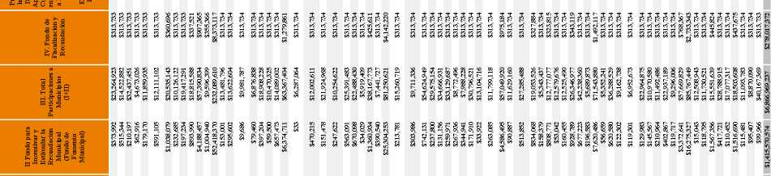

Ill 1

5“ §g

;; 8 8 8 8 £5 &

III!! !S!| **S111** Hil **IS** UPS! IPI Ilillffll I !l!!ills|lll!

Si® S S3SS3S33S S SSSSSI S1S SISSSS S S 3SSSSSS3 S Si 3 ilSSSSSSSsie s mmmtmm

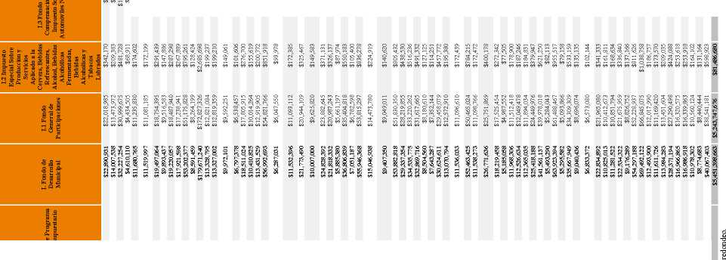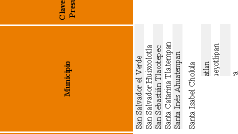

tl

3 3333 3 sSsESSSSS S SSSSS S S S S SeEeSe E E EEESSSSS S •• S SSSSSSSSSSsg g gg38888823SS3S3E | |

|

33333 3 !■■■■■■■■ S SSSSS S S S S SeSeSe E E EEESSSSS S SS S SSSSSSSSSSsg g gggggggg§ggg3ggg |

isilii



2. Fondo para entidades federativas municipales productores de hidrocarburos

Municipio Monto

Gasto Federalizado

Jalpan $14,217

Francisco Z. Mena $7,716,887

Pantepec $1,272,405

Venustiano Carranza $5,213,306

Total $14,216,815

Fondo para Entidades Federativas y Municipios Productores de Hidrocarburos

Nota: Las presentes cantidades son de caracter informativo, toda vez que dependen de la distribucion que determine la Secretaria de Hacienda y Credito Publico en el Ejercicio Fiscal 2018 para las Entidades Federativas de dicho Fondo.

1. Transferencias a Municipios de los Fondos de Aportaciones

Estimaciones sujetas a la aprobacion del Presupuesto de Egresos de la Federacion, a las modificaciones que durante el Ejercicio Fiscal apruebe y comunique el Gobierno Federal y a los cambios de los coeficientes

a) Estimation del Fondo para la Infraestmctura Social Municipal y de las Demarcaciones Territoriales del Distrito Federal (FISM D.F.)

|  |  |  |  |  |  |  |  |
| --- | --- | --- | --- | --- | --- | --- | --- |
| Estimation del Fondo para la Infraestmctura Social Municipal y de las Demarcacion | | | | | |  | les del Distrito Federal (FISM D.F.) |
| Catalogo de Region | Catalogo de Municipio | Cve Mpal. | Clave Programa | Municipio | Anual Enero Febrero | M- | Abril Mayo Junio Julio Agosto Septiembre Octubre Noviembre Diciembre |

00

p-

*a>*

&

o’

o’

I*

3

&

HO

o

|  |  |  |  |  |  |  |  |  |  |  |  |  |  |  |  |  |  |
| --- | --- | --- | --- | --- | --- | --- | --- | --- | --- | --- | --- | --- | --- | --- | --- | --- | --- |
| Angel opolis | 001 | 1 | 1001 | Acajete | $47,299,552 | $4,729,955 | $4,729,955 | $4,729,955 | $4,729,955 | $4,729,955 | $4,729,955 | $4,729,955 | $4,729,955 | $4,729,955 | $4,729,957 | $0 | $0 |
| Sierra Nororiental | 002 | 2 | 1002 | Acateno | $9,916,603 | $991,660 | $991,660 | $991,660 | $991,660 | $991,660 | $991,660 | $991,660 | $991,660 | $991,660 | $991,663 | $0 | $0 |
| Mixteca | 003 | 3 | 1003 | Acatlan | $39,049,506 | $3,904,951 | $3,904,951 | $3,904,951 | $3,904,951 | $3,904,951 | $3,904,951 | $3,904,951 | $3,904,951 | $3,904,951 | $3,904,947 | $0 | $0 |
| Serdan | 004 | 4 | 1004 | Acatzingo | $43,732,498 | $4,373,250 | $4,373,250 | $4,373,250 | $4,373,250 | $4,373,250 | $4,373,250 | $4,373,250 | $4,373,250 | $4,373,250 | $4,373,248 | $0 | $0 |
| Valle de Atlixco y Ivlatamoros | 005 | 5 | 1005 | Acteopan | $5,391,761 | $539,176 | $539,176 | $539,176 | $539,176 | $539,176 | $539,176 | $539,176 | $539,176 | $539,176 | $539,177 | $0 | $0 |
| Sierra Norte | 006 | 6 | 1006 | Ahuacatlan | $30,026,388 | $3,002,639 | $3,002,639 | $3,002,639 | $3,002,639 | $3,002,639 | $3,002,639 | $3,002,639 | $3,002,639 | $3,002,639 | $3,002,637 | $0 | $0 |
| Valle de Atlixco y Ivlatamoros | 007 | 7 | 1007 | Ahuatlan | $6,253,514 | $625,351 | $625,351 | $625,351 | $625,351 | $625,351 | $625,351 | $625,351 | $625,351 | $625,351 | $625,355 | $0 | $0 |
| Sierra Norte | 008 | 8 | 1008 | Ahuazotepec | $10,045,120 | $1,004,512 | $1,004,512 | $1,004,512 | $1,004,512 | $1,004,512 | $1,004,512 | $1,004,512 | $1,004,512 | $1,004,512 | $1,004,512 | $0 | $0 |
| Mixteca | 009 | 9 | 1009 | Ahuehuetitla | $2,312,034 | $231,203 | $231,203 | $231,203 | $231,203 | $231,203 | $231,203 | $231,203 | $231,203 | $231,203 | $231,207 | $0 | $0 |
| T ehuacan y S ierra Negra | 010 | 10 | 1010 | Ajalpan | $140,364,644 | $14,036,464 | $14,036,464 | $14,036,464 | $14,036,464 | $14,036,464 | $14,036,464 | $14,036,464 | $14,036,464 | $14,036,464 | $14,036,468 | $0 | $0 |
| Mixteca | Oil | 11 | 1011 | Albino Zertuche | $2,374,426 | $237,443 | $237,443 | $237,443 | $237,443 | $237,443 | $237,443 | $237,443 | $237,443 | $237,443 | $237,439 | $0 | $0 |
| Serdan | 012 | 12 | 1012 | Aljojuca | $11,093,828 | $1,109,383 | $1,109,383 | $1,109,383 | $1,109,383 | $1,109,383 | $1,109,383 | $1,109,383 | $1,109,383 | $1,109,383 | $1,109,381 | $0 | $0 |
| Tehuacan y Sierra Negra | 013 | 13 | 1013 | Altepexi | $13,022,838 | $1,302,284 | $1,302,284 | $1,302,284 | $1,302,284 | $1,302,284 | $1,302,284 | $1,302,284 | $1,302,284 | $1,302,284 | $1,302,282 | $0 | $0 |
| Siena Norte | 014 | 14 | 1014 | Amixtlan | $7,558,040 | $755,804 | $755,804 | $755,804 | $755,804 | $755,804 | $755,804 | $755,804 | $755,804 | $755,804 | $755,804 | $0 | $0 |
| Angel opolis | 015 | 15 | 1015 | Amozoc | $42,290,816 | $4,229,082 | $4,229,082 | $4,229,082 | $4,229,082 | $4,229,082 | $4,229,082 | $4,229,082 | $4,229,082 | $4,229,082 | $4,229,078 | $0 | $0 |
| Siena Norte | 016 | 16 | 1016 | Aquixtla | $9,132,836 | $913,284 | $913,284 | $913,284 | $913,284 | $913,284 | $913,284 | $913,284 | $913,284 | $913,284 | $913,280 | $0 | $0 |
| Sierra Nororiental | 017 | 17 | 1017 | Atempan | $43,348,638 | $4,334,864 | $4,334,864 | $4,334,864 | $4,334,864 | $4,334,864 | $4,334,864 | $4,334,864 | $4,334,864 | $4,334,864 | $4,334,862 | $0 | $0 |
| Mixteca | 018 | 18 | 1018 | Atexcal | $6,568,732 | $656,873 | $656,873 | $656,873 | $656,873 | $656,873 | $656,873 | $656,873 | $656,873 | $656,873 | $656,875 | $0 | $0 |
| Valle de Atlixco y Ivlatamoros | 019 | 19 | 1019 | Atlixco | $73,536,672 | $7,353,667 | $7,353,667 | $7,353,667 | $7,353,667 | $7,353,667 | $7,353,667 | $7,353,667 | $7,353,667 | $7,353,667 | $7,353,669 | $0 | $0 |
| Angel opolis | 020 | 20 | 1020 | Atoyatempan | $6,115,632 | $611,563 | $611,563 | $611,563 | $611,563 | $611,563 | $611,563 | $611,563 | $611,563 | $611,563 | $611,565 | $0 | $0 |
| Valle de Atlixco y Ivlatamoros | 021 | 21 | 1021 | Atzala | $888,216 | $88,822 | $88,822 | $88,822 | $88,822 | $88,822 | $88,822 | $88,822 | $88,822 | $88,822 | $88,818 | $0 | $0 |
| Valle de Atlixco y Matamoros | 022 | 22 | 1022 | Atzitzihuacan | $21,787,849 | $2,178,785 | $2,178,785 | $2,178,785 | $2,178,785 | $2,178,785 | $2,178,785 | $2,178,785 | $2,178,785 | $2,178,785 | $2,178,784 | $0 | $0 |
| Serdan | 023 | 23 | 1023 | Atzitzintla | $17,218,043 | $1,721,804 | $1,721,804 | $1,721,804 | $1,721,804 | $1,721,804 | $1,721,804 | $1,721,804 | $1,721,804 | $1,721,804 | $1,721,807 | $0 | $0 |
| Mixteca | 024 | 24 | 1024 | Axutla | $1,201,762 | $120,176 | $120,176 | $120,176 | $120,176 | $120,176 | $120,176 | $120,176 | $120,176 | $120,176 | $120,178 | $0 | $0 |
| Sierra Nororiental | 025 | 25 | 1025 | Ayotoxco de Guerrero | $9,424,170 | $942,417 | $942,417 | $942,417 | $942,417 | $942,417 | $942,417 | $942,417 | $942,417 | $942,417 | $942,417 | $0 | $0 |
| Angel opolis | 026 | 26 | 1026 | Calpan | $19,030,591 | $1,903,059 | $1,903,059 | $1,903,059 | $1,903,059 | $1,903,059 | $1,903,059 | $1,903,059 | $1,903,059 | $1,903,059 | $1,903,060 | $0 | $0 |
| Tehuacan y Sierra Negra | 027 | 27 | 1027 | Caltepec | $7,676,412 | $767,641 | $767,641 | $767,641 | $767,641 | $767,641 | $767,641 | $767,641 | $767,641 | $767,641 | $767,643 | $0 | $0 |
| Siena Norte | 028 | 28 | 1028 | Camocuautla | $4,699,021 | $469,902 | $469,902 | $469,902 | $469,902 | $469,902 | $469,902 | $469,902 | $469,902 | $469,902 | $469,903 | $0 | $0 |
| Sierra Nororiental | 029 | 29 | 1029 | Caxhuacan | $6,975,285 | $697,529 | $697,529 | $697,529 | $697,529 | $697,529 | $697,529 | $697,529 | $697,529 | $697,529 | $697,524 | $0 | $0 |
| Siena Norte | 030 | 30 | 1030 | Coatepec | $1,417,060 | $141,706 | $141,706 | $141,706 | $141,706 | $141,706 | $141,706 | $141,706 | $141,706 | $141,706 | $141,706 | $0 | $0 |
| Mixteca | 031 | 31 | 1031 | Coatzingo | $3,572,895 | $357,290 | $357,290 | $357,290 | $357,290 | $357,290 | $357,290 | $357,290 | $357,290 | $357,290 | $357,285 | $0 | $0 |
| Mixteca | 032 | 32 | 1032 | Cohetzala | $2,286,613 | $228,661 | $228,661 | $228,661 | $228,661 | $228,661 | $228,661 | $228,661 | $228,661 | $228,661 | $228,664 | $0 | $0 |
| Valle de Atlixco y Matamoros | 033 | 33 | 1033 | Cohuecan | $7,534,525 | $753,453 | $753,453 | $753,453 | $753,453 | $753,453 | $753,453 | $753,453 | $753,453 | $753,453 | $753,448 | $0 | $0 |
| Angel opolis | 034 | 34 | 1034 | Ccrcoango | $40,017,772 | $4,001,777 | $4,001,777 | $4,001,777 | $4,001,777 | $4,001,777 | $4,001,777 | $4,001,777 | $4,001,777 | $4,001,777 | $4,001,779 | $0 | $0 |
| Tehuacan y Sierra Negra | 035 | 35 | 1035 | Coxcatlan | $30,093,882 | $3,009,388 | $3,009,388 | $3,009,388 | $3,009,388 | $3,009,388 | $3,009,388 | $3,009,388 | $3,009,388 | $3,009,388 | $3,009,390 | $0 | $0 |
| T ehuacan y S ieira Negra | 036 | 36 | 1036 | Coyomeapan | $50,444,006 | $5,044,401 | $5,044,401 | $5,044,401 | $5,044,401 | $5,044,401 | $5,044,401 | $5,044,401 | $5,044,401 | $5,044,401 | $5,044,397 | $0 | $0 |
| Mixteca | 037 | 37 | 1037 | Coyotepec | $3,433,768 | $343,377 | $343,377 | $343,377 | $343,377 | $343,377 | $343,377 | $343,377 | $343,377 | $343,377 | $343,375 | $0 | $0 |
| Serdan | 038 | 38 | 1038 | Cuapiaxtla deMadero | $5,724,617 | $572,462 | $572,462 | $572,462 | $572,462 | $572,462 | $572,462 | $572,462 | $572,462 | $572,462 | $572,459 | $0 | $0 |
| Sierra Norte | 039 | 39 | 1039 | Cuautempan | $20,334,614 | $2,033,461 | $2,033,461 | $2,033,461 | $2,033,461 | $2,033,461 | $2,033,461 | $2,033,461 | $2,033,461 | $2,033,461 | $2,033,465 | $0 | $0 |
| Angel opolis | 040 | 40 | 1040 | Cuautinchan | $10,058,291 | $1,005,829 | $1,005,829 | $1,005,829 | $1,005,829 | $1,005,829 | $1,005,829 | $1,005,829 | $1,005,829 | $1,005,829 | $1,005,830 | $0 | $0 |
| Angel opolis | 041 | 41 | 1041 | Cuautlancingo | $13,794,171 | $1,379,417 | $1,379,417 | $1,379,417 | $1,379,417 | $1,379,417 | $1,379,417 | $1,379,417 | $1,379,417 | $1,379,417 | $1,379,418 | $0 | $0 |
| Mixteca | 042 | 42 | 1042 | Cuayuca de Andrade | $4,422,275 | $442,228 | $442,228 | $442,228 | $442,228 | $442,228 | $442,228 | $442,228 | $442,228 | $442,228 | $442,223 | $0 | $0 |
| Sierra Nororiental | 043 | 43 | 1043 | Cuetzalan del Progreso | $104,467,265 | $10,446,727 | $10,446,727 | $10,446,727 | $10,446,727 | $10,446,727 | $10,446,727 | $10,446,727 | $10,446,727 | $10,446,727 | $10,446,722 | $0 | $0 |
| Serdan | 044 | 44 | 1044 | Cuyoaco | $19,735,316 | $1,973,532 | $1,973,532 | $1,973,532 | $1,973,532 | $1,973,532 | $1,973,532 | $1,973,532 | $1,973,532 | $1,973,532 | $1,973,528 | $0 | $0 |

&

**5\***

&

sr

<1

Ui

|  |  |  |  |  |  |  |  |  |  |  |  |  |  |  |  |  |  |
| --- | --- | --- | --- | --- | --- | --- | --- | --- | --- | --- | --- | --- | --- | --- | --- | --- | --- |
| Catalogo de Region | Catalogo de Munidpio | Cve Mpal. | Clave Programa Presupuestario | Munidpio | Anual | Enero | Febrero | Marzo | Abril | Mayo | “0 | Julio | Agosto | Septiembre | Octubre | Noviembre | Diciembre |
| Serdan | 045 | 45 | 1045 | Chalchicomula de Sesma | $44,642,749 | $4,464,275 | $4,464,275 | $4,464,275 | $4,464,275 | $4,464,275 | $4,464,275 | $4,464,275 | $4,464,275 | $4,464,275 | $4,464,274 | $0 | $0 |
| Tehuacan y Sierra Negra | 046 | 46 | 1046 | Chapulco | $7,746,948 | $774,695 | $774,695 | $774,695 | $774,695 | $774,695 | $774,695 | $774,695 | $774,695 | $774,695 | $774,693 | $0 | $0 |
| Mixteca | 047 | 47 | 1047 | Chiautla | $15,846,521 | $1,584,652 | $1,584,652 | $1,584,652 | $1,584,652 | $1,584,652 | $1,584,652 | $1,584,652 | $1,584,652 | $1,584,652 | $1,584,653 | $0 | $0 |
| Angel opolis | 048 | 48 | 1048 | Chiautzingo | $19,755,898 | $1,975,590 | $1,975,590 | $1,975,590 | $1,975,590 | $1,975,590 | $1,975,590 | $1,975,590 | $1,975,590 | $1,975,590 | $1,975,588 | $0 | $0 |
| Siena Norte | 049 | 49 | 1049 | Chiconcuautla | $43,064,872 | $4,306,487 | $4,306,487 | $4,306,487 | $4,306,487 | $4,306,487 | $4,306,487 | $4,306,487 | $4,306,487 | $4,306,487 | $4,306,489 | $0 | $0 |
| Serdan | 050 | 50 | 1050 | Chichiquila | $72,511,221 | $7,251,122 | $7,251,122 | $7,251,122 | $7,251,122 | $7,251,122 | $7,251,122 | $7,251,122 | $7,251,122 | $7,251,122 | $7,251,123 | $0 | $0 |
| Valle de Atlixcoy Ivlatamoros | 051 | 51 | 1051 | Chietla | $27,460,835 | $2,746,084 | $2,746,084 | $2,746,084 | $2,746,084 | $2,746,084 | $2,746,084 | $2,746,084 | $2,746,084 | $2,746,084 | $2,746,079 | $0 | $0 |
| Mixteca | 052 | 52 | 1052 | Chigmecatitlan | $1,439,319 | $143,932 | $143,932 | $143,932 | $143,932 | $143,932 | $143,932 | $143,932 | $143,932 | $143,932 | $143,931 | $0 | $0 |
| Siena Norte | 053 | 53 | 1053 | Chignahuapan | $67,401,996 | $6,740,200 | $6,740,200 | $6,740,200 | $6,740,200 | $6,740,200 | $6,740,200 | $6,740,200 | $6,740,200 | $6,740,200 | $6,740,196 | $0 | $0 |
| Siena Ncrcriental | 054 | 54 | 1054 | Chignautla | $25,004,657 | $2,500,466 | $2,500,466 | $2,500,466 | $2,500,466 | $2,500,466 | $2,500,466 | $2,500,466 | $2,500,466 | $2,500,466 | $2,500,463 | $0 | $0 |
| Mixteca | 055 | 55 | 1055 | Chi la | $6,608,417 | $660,842 | $660,842 | $660,842 | $660,842 | $660,842 | $660,842 | $660,842 | $660,842 | $660,842 | $660,839 | $0 | $0 |
| Mixteca | 056 | 56 | 1056 | Chila de la Sal | $2,053,129 | $205,313 | $205,313 | $205,313 | $205,313 | $205,313 | $205,313 | $205,313 | $205,313 | $205,313 | $205,312 | $0 | $0 |
| Sierra Norte | 057 | 57 | 1057 | Honey | $15,552,853 | $1,555,285 | $1,555,285 | $1,555,285 | $1,555,285 | $1,555,285 | $1,555,285 | $1,555,285 | $1,555,285 | $1,555,285 | $1,555,288 | $0 | $0 |
| Serdan | 058 | 58 | 1058 | Chilchotla | $62,901,638 | $6,290,164 | $6,290,164 | $6,290,164 | $6,290,164 | $6,290,164 | $6,290,164 | $6,290,164 | $6,290,164 | $6,290,164 | $6,290,162 | $0 | $0 |
| Mixteca | 059 | 59 | 1059 | Chinantla | $2,743,842 | $274,384 | $274,384 | $274,384 | $274,384 | $274,384 | $274,384 | $274,384 | $274,384 | $274,384 | $274,386 | $0 | $0 |
| Angel opolis | 060 | 60 | 1060 | Domingo Arenas | $10,571,537 | $1,057,154 | $1,057,154 | $1,057,154 | $1,057,154 | $1,057,154 | $1,057,154 | $1,057,154 | $1,057,154 | $1,057,154 | $1,057,151 | $0 | $0 |
| Tehuacan y Sierra Negra | 061 | 61 | 1061 | Eloxochitlan | $44,571,669 | $4,457,167 | $4,457,167 | $4,457,167 | $4,457,167 | $4,457,167 | $4,457,167 | $4,457,167 | $4,457,167 | $4,457,167 | $4,457,166 | $0 | $0 |
| Valle de Atlixco y Matamoros | 062 | 62 | 1062 | Epatlan | $4,369,963 | $436,996 | $436,996 | $436,996 | $436,996 | $436,996 | $436,996 | $436,996 | $436,996 | $436,996 | $436,999 | $0 | $0 |
| Serdan | 063 | 63 | 1063 | Esperanza | $13,557,655 | $1,355,766 | $1,355,766 | $1,355,766 | $1,355,766 | $1,355,766 | $1,355,766 | $1,355,766 | $1,355,766 | $1,355,766 | $1,355,761 | $0 | $0 |
| Sierra Norte | 064 | 64 | 1064 | Francisco Z. Mena | $23,982,005 | $2,398,201 | $2,398,201 | $2,398,201 | $2,398,201 | $2,398,201 | $2,398,201 | $2,398,201 | $2,398,201 | $2,398,201 | $2,398,196 | $0 | $0 |
| Serdan | 065 | 65 | 1065 | General Felipe Angeles | $20,117,286 | $2,011,729 | $2,011,729 | $2,011,729 | $2,011,729 | $2,011,729 | $2,011,729 | $2,011,729 | $2,011,729 | $2,011,729 | $2,011,725 | $0 | $0 |
| Mixteca | 066 | 66 | 1066 | Guadalupe | $9,906,121 | $990,612 | $990,612 | $990,612 | $990,612 | $990,612 | $990,612 | $990,612 | $990,612 | $990,612 | $990,613 | $0 | $0 |
| Serdan | 067 | 67 | 1067 | Guadalupe Victoria | $22,486,127 | $2,248,613 | $2,248,613 | $2,248,613 | $2,248,613 | $2,248,613 | $2,248,613 | $2,248,613 | $2,248,613 | $2,248,613 | $2,248,610 | $0 | $0 |
| Siena Note | 068 | 68 | 1068 | Hamenegildo Galeana | $18,678,473 | $1,867,847 | $1,867,847 | $1,867,847 | $1,867,847 | $1,867,847 | $1,867,847 | $1,867,847 | $1,867,847 | $1,867,847 | $1,867,850 | $0 | $0 |
| Valle de Atlixco y Matamoros | 069 | 69 | 1069 | Huaquechula | $41,940,743 | $4,194,074 | $4,194,074 | $4,194,074 | $4,194,074 | $4,194,074 | $4,194,074 | $4,194,074 | $4,194,074 | $4,194,074 | $4,194,077 | $0 | $0 |
| Mixteca | 070 | 70 | 1070 | Huatlatlauca | $12,301,383 | $1,230,138 | $1,230,138 | $1,230,138 | $1,230,138 | $1,230,138 | $1,230,138 | $1,230,138 | $1,230,138 | $1,230,138 | $1,230,141 | $0 | $0 |
| Sierra Norte | 071 | 71 | 1071 | Huauchinango | $83,129,638 | $8,312,964 | $8,312,964 | $8,312,964 | $8,312,964 | $8,312,964 | $8,312,964 | $8,312,964 | $8,312,964 | $8,312,964 | $8,312,962 | $0 | $0 |
| Sierra Nororiental | 072 | 72 | 1072 | Huehuetla | $52,324,274 | $5,232,427 | $5,232,427 | $5,232,427 | $5,232,427 | $5,232,427 | $5,232,427 | $5,232,427 | $5,232,427 | $5,232,427 | $5,232,431 | $0 | $0 |
| Mixteca | 073 | 73 | 1073 | Huehuetlan el Chico | $11,453,511 | $1,145,351 | $1,145,351 | $1,145,351 | $1,145,351 | $1,145,351 | $1,145,351 | $1,145,351 | $1,145,351 | $1,145,351 | $1,145,352 | $0 | $0 |
| Angel opolis | 074 | 74 | 1074 | Huejotzingo | $30,432,545 | $3,043,255 | $3,043,255 | $3,043,255 | $3,043,255 | $3,043,255 | $3,043,255 | $3,043,255 | $3,043,255 | $3,043,255 | $3,043,250 | $0 | $0 |
| Sierra Nororiental | 075 | 75 | 1075 | Hueyapan | $23,264,078 | $2,326,408 | $2,326,408 | $2,326,408 | $2,326,408 | $2,326,408 | $2,326,408 | $2,326,408 | $2,326,408 | $2,326,408 | $2,326,406 | $0 | $0 |
| Sierra Nororiental | 076 | 76 | 1076 | Hueytamalco | $38,623,717 | $3,862,372 | $3,862,372 | $3,862,372 | $3,862,372 | $3,862,372 | $3,862,372 | $3,862,372 | $3,862,372 | $3,862,372 | $3,862,369 | $0 | $0 |
| Sierra Nororiental | 077 | 77 | 1077 | Hueytlalpan | $16,792,734 | $1,679,273 | $1,679,273 | $1,679,273 | $1,679,273 | $1,679,273 | $1,679,273 | $1,679,273 | $1,679,273 | $1,679,273 | $1,679,277 | $0 | $0 |
| Sierra Nororiental | 078 | 78 | 1078 | Huitzilan de Serdan | $35,731,236 | $3,573,124 | $3,573,124 | $3,573,124 | $3,573,124 | $3,573,124 | $3,573,124 | $3,573,124 | $3,573,124 | $3,573,124 | $3,573,120 | $0 | $0 |
| Mixteca | 079 | 79 | 1079 | Huitziltepec | $3,958,292 | $395,829 | $395,829 | $395,829 | $395,829 | $395,829 | $395,829 | $395,829 | $395,829 | $395,829 | $395,831 | $0 | $0 |
| Sierra Nororiental | 080 | 80 | 1080 | Atlequizayan | $6,742,951 | $674,295 | $674,295 | $674,295 | $674,295 | $674,295 | $674,295 | $674,295 | $674,295 | $674,295 | $674,296 | $0 | $0 |
| Mixteca | 081 | 81 | 1081 | Ixcamilpa de Guerrero | $6,985,285 | $698,529 | $698,529 | $698,529 | $698,529 | $698,529 | $698,529 | $698,529 | $698,529 | $698,529 | $698,524 | $0 | $0 |
| Mixteca | 082 | 82 | 1082 | Ixcaquixtla | $9,116,580 | $911,658 | $911,658 | $911,658 | $911,658 | $911,658 | $911,658 | $911,658 | $911,658 | $911,658 | $911,658 | $0 | $0 |
| Sierra Norte | 083 | 83 | 1083 | Ixtacamaxtitlan | $61,104,130 | $6,110,413 | $6,110,413 | $6,110,413 | $6,110,413 | $6,110,413 | $6,110,413 | $6,110,413 | $6,110,413 | $6,110,413 | $6,110,413 | $0 | $0 |
| Siena Ncrcriental | 084 | 84 | 1084 | Ixtepec | $13,556,656 | $1,355,666 | $1,355,666 | $1,355,666 | $1,355,666 | $1,355,666 | $1,355,666 | $1,355,666 | $1,355,666 | $1,355,666 | $1,355,662 | $0 | $0 |
| Valle de Atlixco y Matamoros | 085 | 85 | 1085 | Izucar de Ivlatamoros | $54,538,393 | $5,453,839 | $5,453,839 | $5,453,839 | $5,453,839 | $5,453,839 | $5,453,839 | $5,453,839 | $5,453,839 | $5,453,839 | $5,453,842 | $0 | $0 |
| Siena Ncrte | 086 | 86 | 1086 | Jalpan | $28,012,595 | $2,801,260 | $2,801,260 | $2,801,260 | $2,801,260 | $2,801,260 | $2,801,260 | $2,801,260 | $2,801,260 | $2,801,260 | $2,801,255 | $0 | $0 |
| Mixteca | 087 | 87 | 1087 | Jolalpan | $28,711,965 | $2,871,197 | $2,871,197 | $2,871,197 | $2,871,197 | $2,871,197 | $2,871,197 | $2,871,197 | $2,871,197 | $2,871,197 | $2,871,192 | $0 | $0 |
| Siena Ncrcriental | 088 | 88 | 1088 | Jonotla | $10,536,254 | $1,053,625 | $1,053,625 | $1,053,625 | $1,053,625 | $1,053,625 | $1,053,625 | $1,053,625 | $1,053,625 | $1,053,625 | $1,053,629 | $0 | $0 |
| Sierra Norte | 089 | 89 | 1089 | Jopala | $26,054,785 | $2,605,479 | $2,605,479 | $2,605,479 | $2,605,479 | $2,605,479 | $2,605,479 | $2,605,479 | $2,605,479 | $2,605,479 | $2,605,474 | $0 | $0 |
| Angel opolis | 090 | 90 | 1090 | Juan C. Bonilla | $17,484,574 | $1,748,457 | $1,748,457 | $1,748,457 | $1,748,457 | $1,748,457 | $1,748,457 | $1,748,457 | $1,748,457 | $1,748,457 | $1,748,461 | $0 | $0 |
| Sierra Norte | 091 | 91 | 1091 | Juan Galindo | $3,763,471 | $376,347 | $376,347 | $376,347 | $376,347 | $376,347 | $376,347 | $376,347 | $376,347 | $376,347 | $376,348 | $0 | $0 |
| Mixteca | 092 | 92 | 1092 | Juan N. Mendez | $14,492,400 | $1,449,240 | $1,449,240 | $1,449,240 | $1,449,240 | $1,449,240 | $1,449,240 | $1,449,240 | $1,449,240 | $1,449,240 | $1,449,240 | $0 | $0 |
| Serdan | 093 | 93 | 1093 | Lafragua | $13,427,843 | $1,342,784 | $1,342,784 | $1,342,784 | $1,342,784 | $1,342,784 | $1,342,784 | $1,342,784 | $1,342,784 | $1,342,784 | $1,342,787 | $0 | $0 |
| Serdan | 094 | 94 | 1094 | Libres | $26,085,543 | $2,608,554 | $2,608,554 | $2,608,554 | $2,608,554 | $2,608,554 | $2,608,554 | $2,608,554 | $2,608,554 | $2,608,554 | $2,608,557 | $0 | $0 |
| Mixteca | 095 | 95 | 1095 | La Magdalena Tlatlauquitepec | $579,804 | $57,980 | $57,980 | $57,980 | $57,980 | $57,980 | $57,980 | $57,980 | $57,980 | $57,980 | $57,984 | $0 | $0 |
| Serdan | 096 | 96 | 1096 | Mazapiltepecde Juarez | $2,973,980 | $297,398 | $297,398 | $297,398 | $297,398 | $297,398 | $297,398 | $297,398 | $297,398 | $297,398 | $297,398 | $0 | $0 |
| Angel opolis | 097 | 97 | 1097 | Mixtla | $1,247,935 | $124,794 | $124,794 | $124,794 | $124,794 | $124,794 | $124,794 | $124,794 | $124,794 | $124,794 | $124,789 | $0 | $0 |
| Mixteca | 098 | 98 | 1098 | Molcaxac | $10,467,499 | $1,046,750 | $1,046,750 | $1,046,750 | $1,046,750 | $1,046,750 | $1,046,750 | $1,046,750 | $1,046,750 | $1,046,750 | $1,046,749 | $0 | $0 |
| Serdan | 099 | 99 | 1099 | Canada Morelos | $32,156,684 | $3,215,668 | $3,215,668 | $3,215,668 | $3,215,668 | $3,215,668 | $3,215,668 | $3,215,668 | $3,215,668 | $3,215,668 | $3,215,672 | $0 | $0 |
| Siena Ncrte | 100 | 100 | 1100 | Naupan | $19,075,248 | $1,907,525 | $1,907,525 | $1,907,525 | $1,907,525 | $1,907,525 | $1,907,525 | $1,907,525 | $1,907,525 | $1,907,525 | $1,907,523 | $0 | $0 |
| Sierra Nororiental | 101 | 101 | 1101 | Mauzontla | $5,076,712 | $507,671 | $507,671 | $507,671 | $507,671 | $507,671 | $507,671 | $507,671 | $507,671 | $507,671 | $507,673 | $0 | $0 |
| Angel opolis | 102 | 102 | 1102 | Nealtican | $10,198,445 | $1,019,845 | $1,019,845 | $1,019,845 | $1,019,845 | $1,019,845 | $1,019,845 | $1,019,845 | $1,019,845 | $1,019,845 | $1,019,840 | $0 | $0 |

$7,175,678 $717,568 $717,568 $717,568 $717,568 $717,568 $717,568 $717,568 $717,568 $717,568 $717,566 $0 $0

1103

Nicolas Bravo

7 T<

(Segunda Section) **Periodico Oficial del Estado de Puebla** Lunes **18** de diciembre de **2017**

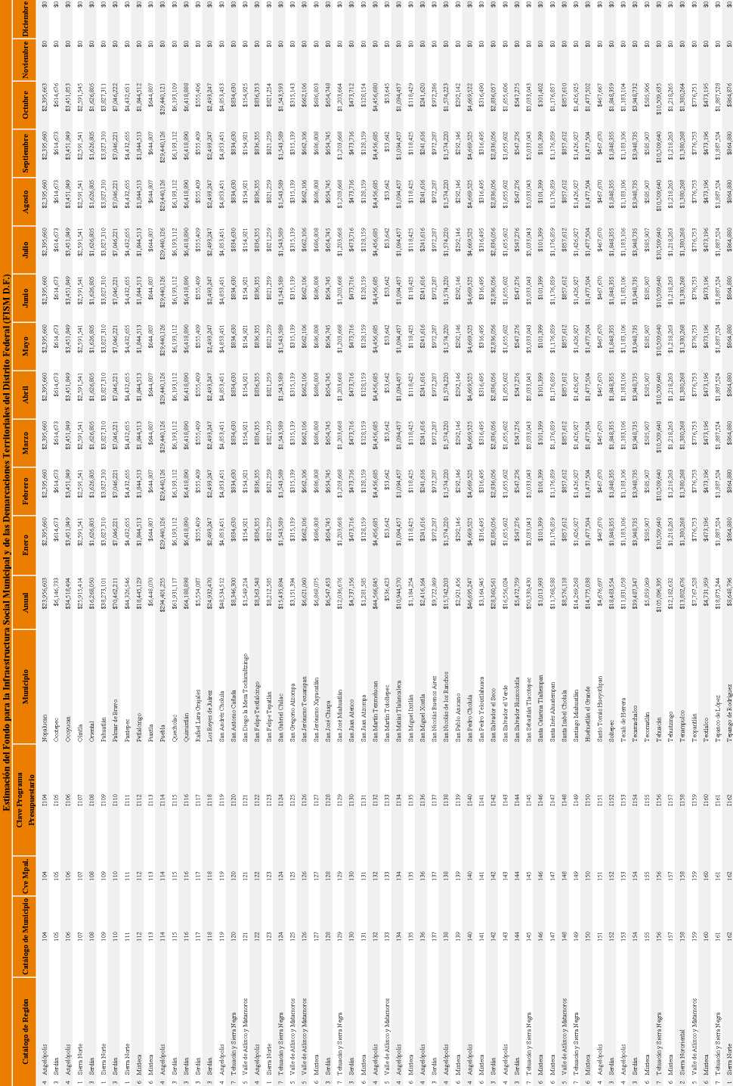

|  |  |  |  |  |  |  |  |  |  |  |  |  |  |  |  |  |  |
| --- | --- | --- | --- | --- | --- | --- | --- | --- | --- | --- | --- | --- | --- | --- | --- | --- | --- |
| Catalogo de Region | Catalogo de Munidpio | Cve Mpal. | Clave Programa Presupuestario | Munidpio | Anual | Enero | Febrero | Marzo | Abril | Mayo | Junio | Julio | Agosto | Septiembre | Octubre | Noviembre | Didembre |
| 4 Angelopolis | 163 | 163 | 1163 | Tepatlaxco de Hidalgo | $8,716,185 | $871,619 | $871,619 | $871,619 | $871,619 | $871,619 | $871,619 | $871,619 | $871,619 | $871,619 | $871,614 | $0 | $0 |
| 4 Angelopolis | 164 | 164 | 1164 | Tepeaca | $60,951,219 | $6,095,122 | $6,095,122 | $6,095,122 | $6,095,122 | $6,095,122 | $6,095,122 | $6,095,122 | $6,095,122 | $6,095,122 | $6,095,121 | $0 | $0 |
| 5 Valle de Atlixcoy Ivlatamoros | 165 | 165 | 1165 | Tepemaxalco | $2,006,456 | $200,646 | $200,646 | $200,646 | $200,646 | $200,646 | $200,646 | $200,646 | $200,646 | $200,646 | $200,642 | $0 | $0 |
| 5 Valle de Atlixco y Matamoros | 166 | 166 | 1166 | T epeojuma | $10,370,185 | $1,037,019 | $1,037,019 | $1,037,019 | $1,037,019 | $1,037,019 | $1,037,019 | $1,037,019 | $1,037,019 | $1,037,019 | $1,037,014 | $0 | $0 |
| 1 Sierra Norte | 167 | 167 | 1167 | Tepetzintla | $25,125,345 | $2,512,535 | $2,512,535 | $2,512,535 | $2,512,535 | $2,512,535 | $2,512,535 | $2,512,535 | $2,512,535 | $2,512,535 | $2,512,530 | $0 | $0 |
| 5 Valle de Atlixco y Matamoros | 168 | 168 | 1168 | Tepexco | $10,450,685 | $1,045,069 | $1,045,069 | $1,045,069 | $1,045,069 | $1,045,069 | $1,045,069 | $1,045,069 | $1,045,069 | $1,045,069 | $1,045,064 | $0 | $0 |
| 6 Mixteca | 169 | 169 | 1169 | Tepexi de Rodriguez | $37,491,947 | $3,749,195 | $3,749,195 | $3,749,195 | $3,749,195 | $3,749,195 | $3,749,195 | $3,749,195 | $3,749,195 | $3,749,195 | $3,749,192 | $0 | $0 |
| 3 Serdan | 170 | 170 | 1170 | Tepeyahualco | $31,869,712 | $3,186,971 | $3,186,971 | $3,186,971 | $3,186,971 | $3,186,971 | $3,186,971 | $3,186,971 | $3,186,971 | $3,186,971 | $3,186,973 | $0 | $0 |
| 4 Angelopolis | 171 | 171 | 1171 | Tepeyahualco de Cuauhtemoc | $1,832,914 | $183,291 | $183,291 | $183,291 | $183,291 | $183,291 | $183,291 | $183,291 | $183,291 | $183,291 | $183,295 | $0 | $0 |
| 1 Siena Ncrte | 172 | 172 | 1172 | Tetela de Ocampo | $36,533,718 | $3,653,372 | $3,653,372 | $3,653,372 | $3,653,372 | $3,653,372 | $3,653,372 | $3,653,372 | $3,653,372 | $3,653,372 | $3,653,370 | $0 | $0 |
| 2 Sierra Nororiental | 173 | 173 | 1173 | Teteles de Avila Castillo | $3,790,586 | $379,059 | $379,059 | $379,059 | $379,059 | $379,059 | $379,059 | $379,059 | $379,059 | $379,059 | $379,055 | $0 | $0 |
| 2 Sierra Nororiental | 174 | 174 | 1174 | T eziutlan | $35,407,937 | $3,540,794 | $3,540,794 | $3,540,794 | $3,540,794 | $3,540,794 | $3,540,794 | $3,540,794 | $3,540,794 | $3,540,794 | $3,540,791 | $0 | $0 |
| 5 Valle de Atlixco y Matamoros | 175 | 175 | 1175 | Tianguismanalco | $12,058,356 | $1,205,836 | $1,205,836 | $1,205,836 | $1,205,836 | $1,205,836 | $1,205,836 | $1,205,836 | $1,205,836 | $1,205,836 | $1,205,832 | $0 | $0 |
| 5 Valle de Atlixco y Matamoros | 176 | 176 | 1176 | Tilapa | $5,310,627 | $531,063 | $531,063 | $531,063 | $531,063 | $531,063 | $531,063 | $531,063 | $531,063 | $531,063 | $531,060 | $0 | $0 |
| 7 T ehuacan y S ierra Negra | 177 | 177 | 1177 | Tlacotepec de Benito Juarez | $64,912,634 | $6,491,263 | $6,491,263 | $6,491,263 | $6,491,263 | $6,491,263 | $6,491,263 | $6,491,263 | $6,491,263 | $6,491,263 | $6,491,267 | $0 | $0 |
| 1 Siena Note | 178 | 178 | 1178 | Tlacuilotepec | $46,032,865 | $4,603,287 | $4,603,287 | $4,603,287 | $4,603,287 | $4,603,287 | $4,603,287 | $4,603,287 | $4,603,287 | $4,603,287 | $4,603,282 | $0 | $0 |
| 3 Serdan | 179 | 179 | 1179 | Tlachichuca | $40,809,840 | $4,080,984 | $4,080,984 | $4,080,984 | $4,080,984 | $4,080,984 | $4,080,984 | $4,080,984 | $4,080,984 | $4,080,984 | $4,080,984 | $0 | $0 |
| 4 Angelopolis | 180 | 180 | 1180 | Tlahuapan | $31,736,726 | $3,173,673 | $3,173,673 | $3,173,673 | $3,173,673 | $3,173,673 | $3,173,673 | $3,173,673 | $3,173,673 | $3,173,673 | $3,173,669 | $0 | $0 |
| 4 Angelopolis | 181 | 181 | 1181 | Tlaltenango | $6,197,964 | $619,796 | $619,796 | $619,796 | $619,796 | $619,796 | $619,796 | $619,796 | $619,796 | $619,796 | $619,800 | $0 | $0 |
| 4 Angelopolis | 182 | 182 | 1182 | Tlanepantla | $4,278,398 | $427,840 | $427,840 | $427,840 | $427,840 | $427,840 | $427,840 | $427,840 | $427,840 | $427,840 | $427,838 | $0 | $0 |
| 1 Siena Norte | 183 | 183 | 1183 | Tlaola | $30,114,848 | $3,011,485 | $3,011,485 | $3,011,485 | $3,011,485 | $3,011,485 | $3,011,485 | $3,011,485 | $3,011,485 | $3,011,485 | $3,011,483 | $0 | $0 |
| 1 Sierra Norte | 184 | 184 | 1184 | Tlapaooya | $16,230,446 | $1,623,045 | $1,623,045 | $1,623,045 | $1,623,045 | $1,623,045 | $1,623,045 | $1,623,045 | $1,623,045 | $1,623,045 | $1,623,041 | $0 | $0 |
| 5 Valle de Atlixco y Matamoros | 185 | 185 | 1185 | Tlapanala | $8,592,612 | $859,261 | $859,261 | $859,261 | $859,261 | $859,261 | $859,261 | $859,261 | $859,261 | $859,261 | $859,263 | $0 | $0 |
| 2 Sierra Nororiental | 186 | 186 | 1186 | Tlatlauquitepec | $62,055,613 | $6,205,561 | $6,205,561 | $6,205,561 | $6,205,561 | $6,205,561 | $6,205,561 | $6,205,561 | $6,205,561 | $6,205,561 | $6,205,564 | $0 | $0 |
| 1 Siena Norte | 187 | 187 | 1187 | Tlaxco | $13,819,281 | $1,381,928 | $1,381,928 | $1,381,928 | $1,381,928 | $1,381,928 | $1,381,928 | $1,381,928 | $1,381,928 | $1,381,928 | $1,381,929 | $0 | $0 |
| 5 Valle de Atlixco y Matamoros | 188 | 188 | 1188 | T ochimilco | $41,838,998 | $4,183,900 | $4,183,900 | $4,183,900 | $4,183,900 | $4,183,900 | $4,183,900 | $4,183,900 | $4,183,900 | $4,183,900 | $4,183,898 | $0 | $0 |
| 4 Angelopolis | 189 | 189 | 1189 | Tochtepec | $14,425,112 | $1,442,511 | $1,442,511 | $1,442,511 | $1,442,511 | $1,442,511 | $1,442,511 | $1,442,511 | $1,442,511 | $1,442,511 | $1,442,513 | $0 | $0 |
| 6 Mixteca | 190 | 190 | 1190 | T otoltepec de Guerrero | $1,857,631 | $185,763 | $185,763 | $185,763 | $185,763 | $185,763 | $185,763 | $185,763 | $185,763 | $185,763 | $185,764 | $0 | $0 |
| 6 Mixteca | 191 | 191 | 1191 | Tulcingo | $11,116,625 | $1,111,663 | $1,111,663 | $1,111,663 | $1,111,663 | $1,111,663 | $1,111,663 | $1,111,663 | $1,111,663 | $1,111,663 | $1,111,658 | $0 | $0 |
| 2 Sierra Nororiental | 192 | 192 | 1192 | Tuzamapan de Galeana | $9,746,298 | $974,630 | $974,630 | $974,630 | $974,630 | $974,630 | $974,630 | $974,630 | $974,630 | $974,630 | $974,628 | $0 | $0 |
| 6 Mixteca | 193 | 193 | 1193 | Tzicatlacoyan | $9,379,520 | $937,952 | $937,952 | $937,952 | $937,952 | $937,952 | $937,952 | $937,952 | $937,952 | $937,952 | $937,952 | $0 | $0 |
| 1 Siena Note | 194 | 194 | 1194 | V enustiano Carranza | $22,103,991 | $2,210,399 | $2,210,399 | $2,210,399 | $2,210,399 | $2,210,399 | $2,210,399 | $2,210,399 | $2,210,399 | $2,210,399 | $2,210,400 | $0 | $0 |
| 7 T ehuacan y S ierra Negra | 195 | 195 | 1195 | Vicente Guerrero | $75,300,567 | $7,530,057 | $7,530,057 | $7,530,057 | $7,530,057 | $7,530,057 | $7,530,057 | $7,530,057 | $7,530,057 | $7,530,057 | $7,530,054 | $0 | $0 |
| 6 Mixteca | 196 | 196 | 1196 | Xayacatlan de Bravo | $1,974,202 | $197,420 | $197,420 | $197,420 | $197,420 | $197,420 | $197,420 | $197,420 | $197,420 | $197,420 | $197,422 | $0 | $0 |
| 1 Sierra Norte | 197 | 197 | 1197 | Xicotepec | $66,803,926 | $6,680,393 | $6,680,393 | $6,680,393 | $6,680,393 | $6,680,393 | $6,680,393 | $6,680,393 | $6,680,393 | $6,680,393 | $6,680,389 | $0 | $0 |
| 6 Mixteca | 198 | 198 | 1198 | Xicotlan | $2,169,045 | $216,905 | $216,905 | $216,905 | $216,905 | $216,905 | $216,905 | $216,905 | $216,905 | $216,905 | $216,900 | $0 | $0 |
| 2 Sierra Nororiental | 199 | 199 | 1199 | Xiutetelco | $73,426,004 | $7,342,600 | $7,342,600 | $7,342,600 | $7,342,600 | $7,342,600 | $7,342,600 | $7,342,600 | $7,342,600 | $7,342,600 | $7,342,604 | $0 | $0 |
| 1 Siena Note | 200 | 200 | 1200 | Xochiapulco | $6,463,833 | $646,383 | $646,383 | $646,383 | $646,383 | $646,383 | $646,383 | $646,383 | $646,383 | $646,383 | $646,386 | $0 | $0 |
| 5 Valle de Atlixco y Matamoros | 201 | 201 | 1201 | Xochiltepec | $3,232,049 | $323,205 | $323,205 | $323,205 | $323,205 | $323,205 | $323,205 | $323,205 | $323,205 | $323,205 | $323,204 | $0 | $0 |
| 2 Sierra Nororiental | 202 | 202 | 1202 | Xochitlan de Vicente Suarez | $25,478,798 | $2,547,880 | $2,547,880 | $2,547,880 | $2,547,880 | $2,547,880 | $2,547,880 | $2,547,880 | $2,547,880 | $2,547,880 | $2,547,878 | $0 | $0 |
| 6 Mixteca | 203 | 203 | 1203 | Xochitlan Todos Santos | $11,681,253 | $1,168,124 | $1,168,124 | $1,168,124 | $1,168,124 | $1,168,124 | $1,168,124 | $1,168,124 | $1,168,124 | $1,168,124 | $1,168,137 | $0 | $0 |
| 2 Siena Nororiental | 204 | 204 | 1204 | Y aonahuac | $8,380,924 | $838,091 | $838,091 | $838,091 | $838,091 | $838,091 | $838,091 | $838,091 | $838,091 | $838,091 | $838,105 | $0 | $0 |
| 7 T ehuacan y S ierra Negra | 205 | 205 | 1205 | Yehualtepec | $22,480,946 | $2,248,094 | $2,248,094 | $2,248,094 | $2,248,094 | $2,248,094 | $2,248,094 | $2,248,094 | $2,248,094 | $2,248,094 | $2,248,100 | $0 | $0 |
| 6 Mixteca | 206 | 206 | 1206 | Zacapala | $6,643,263 | $664,325 | $664,325 | $664,325 | $664,325 | $664,325 | $664,325 | $664,325 | $664,325 | $664,325 | $664,338 | $0 | $0 |
| 2 Sierra Nororiental | 207 | 207 | 1207 | Zacapoaxtla | $79,740,505 | $7,974,050 | $7,974,050 | $7,974,050 | $7,974,050 | $7,974,050 | $7,974,050 | $7,974,050 | $7,974,050 | $7,974,050 | $7,974,055 | $0 | $0 |
| 1 Siena Norte | 208 | 208 | 1208 | Zacatlan | $74,288,652 | $7,428,864 | $7,428,864 | $7,428,864 | $7,428,864 | $7,428,864 | $7,428,864 | $7,428,864 | $7,428,864 | $7,428,864 | $7,428,876 | $0 | $0 |
| 7 T ehuacan y S ierra Negra | 209 | 209 | 1209 | Zapotitlan | $7,843,175 | $784,317 | $784,317 | $784,317 | $784,317 | $784,317 | $784,317 | $784,317 | $784,317 | $784,317 | $784,322 | $0 | $0 |
| 2 Siena Nororiental | 210 | 210 | 1210 | Zapotitlan de Mendez | $9,570,919 | $957,091 | $957,091 | $957,091 | $957,091 | $957,091 | $957,091 | $957,091 | $957,091 | $957,091 | $957,100 | $0 | $0 |
| 2 Sierra Nororiental | 211 | 211 | 1211 | Zaragoza | $7,354,409 | $735,440 | $735,440 | $735,440 | $735,440 | $735,440 | $735,440 | $735,440 | $735,440 | $735,440 | $735,449 | $0 | $0 |
| 2 Sierra Nororiental | 212 | 212 | 1212 | Zautla | $31,437,653 | $3,143,764 | $3,143,764 | $3,143,764 | $3,143,764 | $3,143,764 | $3,143,764 | $3,143,764 | $3,143,764 | $3,143,764 | $3,143,777 | $0 | $0 |
| 1 Sierra Norte | 213 | 213 | 1213 | Zihuateutla | $21,063,218 | $2,106,321 | $2,106,321 | $2,106,321 | $2,106,321 | $2,106,321 | $2,106,321 | $2,106,321 | $2,106,321 | $2,106,321 | $2,106,329 | $0 | $0 |
| 7 T ehuacan y S ierra Negra | 214 | 214 | 1214 | Zinacatepec | $13,975,982 | $1,397,597 | $1,397,597 | $1,397,597 | $1,397,597 | $1,397,597 | $1,397,597 | $1,397,597 | $1,397,597 | $1,397,597 | $1,397,609 | $0 | $0 |
| 1 Sierra Norte | 215 | 215 | 1215 | Zongozotla | $8,131,116 | $813,111 | $813,111 | $813,111 | $813,111 | $813,111 | $813,111 | $813,111 | $813,111 | $813,111 | $813,117 | $0 | $0 |
| 2 Siena Nororiental | 216 | 216 | 1216 | Zoquiapan | $5,538,595 | $553,859 | $553,859 | $553,859 | $553,859 | $553,859 | $553,859 | $553,859 | $553,859 | $553,859 | $553,864 | $0 | $0 |
| 7 Tehuacany Sierra Negra | 217 | 217 | 1217 | Zoquitlan | $68,321,091 | $6,832,108 | $6,832,108 | $6,832,108 | $6,832,108 | $6,832,108 | $6,832,108 | $6,832,108 | $6,832,108 | $6,832,108 | $6,832,119 | $0 | $0 |

**O**

00

Ncta: La suma de los parciales puede no

(Segunda Section) **Periodico Oficial del Estado de Puebla** Lunes **18** de diciembre de **2017**

Estimation del Fondo de A

a el Fortalecimiento de los IV

Catalogo de Region

Catalogo d< Cve Clave Pro grama Munldpio MpaL Presupuestario

Angel opolis Sierra N ororiental Mixteca

1002

1003



Tehuacan y Si Negra Mixteca Serdan

Tehuacan y Si

1012

1013

1014

1015

1016

1017

1018



**y las Demarcaciones Territoriales del Distrito Federal (FORTAMUN D.F.)**

|  |  |  |  |  |  |  |  |  |  |  |  |  |  |
| --- | --- | --- | --- | --- | --- | --- | --- | --- | --- | --- | --- | --- | --- |
| Munldpio | Anual | Enero | Febrero | Marzo | Abril | Mayo | Junio | Julio | Agosto | Septiembre | Octubre | Noviembre | Didembre |
| Acajete | $39,229,925 | $3,269,160 | $3,269,160 | $3,269,160 | $3,269,160 | $3,269,160 | $3,269,160 | $3,269,160 | $3,269,160 | $3,269,160 | $3,269,160 | $3,269,160 | $3,269,165 |
| Acateno | $5,485,121 | $457,093 | $457,093 | $457,093 | $457,093 | $457,093 | $457,093 | $457,093 | $457,093 | $457,093 | $457,093 | $457,093 | $457,098 |
| Acatlan | $21,568,980 | $1,797,415 | $1,797,415 | $1,797,415 | $1,797,415 | $1,797,415 | $1,797,415 | $1,797,415 | $1,797,415 | $1,797,415 | $1,797,415 | $1,797,415 | $1,797,415 |
| Acatzingo | $35,628,863 | $2,969,072 | $2,969,072 | $2,969,072 | $2,969,072 | $2,969,072 | $2,969,072 | $2,969,072 | $2,969,072 | $2,969,072 | $2,969,072 | $2,969,072 | $2,969,071 |
|  | $1,802,642 | $150,220 | $150,220 | $150,220 | $150,220 | $150,220 | $150,220 | $150,220 | $150,220 | $150,220 | $150,220 | $150,220 | $150,222 |
| Ahuacatlan | $9,430,549 | $785,879 | $785,879 | $785,879 | $785,879 | $785,879 | $785,879 | $785,879 | $785,879 | $785,879 | $785,879 | $785,879 | $785,880 |
| — | $1,921,451 | $160,121 | $160,121 | $160,121 | $160,121 | $160,121 | $160,121 | $160,121 | $160,121 | $160,121 | $160,121 | $160,121 | $160,120 |
| Ahuazotepec | $6,796,243 | $566,354 | $566,354 | $566,354 | $566,354 | $566,354 | $566,354 | $566,354 | $566,354 | $566,354 | $566,354 | $566,354 | $566,349 |
| Ahuehuetitla | $1,087,375 | $90,615 | $90,615 | $90,615 | $90,615 | $90,615 | $90,615 | $90,615 | $90,615 | $90,615 | $90,615 | $90,615 | $90,610 |
| Ajalpan | $39,716,017 | $3,309,668 | $3,309,668 | $3,309,668 | $3,309,668 | $3,309,668 | $3,309,668 | $3,309,668 | $3,309,668 | $3,309,668 | $3,309,668 | $3,309,668 | $3,309,669 |
| Albino Zertuche | $1,079,535 | $89,961 | $89,961 | $89,961 | $89,961 | $89,961 | $89,961 | $89,961 | $89,961 | $89,961 | $89,961 | $89,961 | $89,964 |
| Aljojuca | $3,932,763 | $327,730 | $327,730 | $327,730 | $327,730 | $327,730 | $327,730 | $327,730 | $327,730 | $327,730 | $327,730 | $327,730 | $327,733 |
| Altepexi | $12,725,240 | $1,060,437 | $1,060,437 | $1,060,437 | $1,060,437 | $1,060,437 | $1,060,437 | $1,060,437 | $1,060,437 | $1,060,437 | $1,060,437 | $1,060,437 | $1,060,433 |
| Amixtlan | $2,914,140 | $242,845 | $242,845 | $242,845 | $242,845 | $242,845 | $242,845 | $242,845 | $242,845 | $242,845 | $242,845 | $242,845 | $242,845 |
| Amozoc | $70,708,913 | $5,892,409 | $5,892,409 | $5,892,409 | $5,892,409 | $5,892,409 | $5,892,409 | $5,892,409 | $5,892,409 | $5,892,409 | $5,892,409 | $5,892,409 | $5,892,414 |
| Aquixtla | $5,287,910 | $440,659 | $440,659 | $440,659 | $440,659 | $440,659 | $440,659 | $440,659 | $440,659 | $440,659 | $440,659 | $440,659 | $440,661 |
| Atempan | $17,071,121 | $1,422,593 | $1,422,593 | $1,422,593 | $1,422,593 | $1,422,593 | $1,422,593 | $1,422,593 | $1,422,593 | $1,422,593 | $1,422,593 | $1,422,593 | $1,422,598 |
| Atexcal | $2,218,775 | $184,898 | $184,898 | $184,898 | $184,898 | $184,898 | $184,898 | $184,898 | $184,898 | $184,898 | $184,898 | $184,898 | $184,897 |
| «-» | $81,033,847 | $6,752,821 | $6,752,821 | $6,752,821 | $6,752,821 | $6,752,821 | $6,752,821 | $6,752,821 | $6,752,821 | $6,752,821 | $6,752,821 | $6,752,821 | $6,752,816 |
| Atoyatempan | $4,245,164 | $353,764 | $353,764 | $353,764 | $353,764 | $353,764 | $353,764 | $353,764 | $353,764 | $353,764 | $353,764 | $353,764 | $353,760 |
| — | $799,700 | $66,642 | $66,642 | $66,642 | $66,642 | $66,642 | $66,642 | $66,642 | $66,642 | $66,642 | $66,642 | $66,642 | $66,638 |
|  | $7,375,815 | $614,651 | $614,651 | $614,651 | $614,651 | $614,651 | $614,651 | $614,651 | $614,651 | $614,651 | $614,651 | $614,651 | $614,654 |
| Atzitzintla | $5,635,291 | $469,608 | $469,608 | $469,608 | $469,608 | $469,608 | $469,608 | $469,608 | $469,608 | $469,608 | $469,608 | $469,608 | $469,603 |
| Axutla | $543,989 | $45,332 | $45,332 | $45,332 | $45,332 | $45,332 | $45,332 | $45,332 | $45,332 | $45,332 | $45,332 | $45,332 | $45,337 |
| Ayotoxco de Guerrero | $5,161,261 | $430,105 | $430,105 | $430,105 | $430,105 | $430,105 | $430,105 | $430,105 | $430,105 | $430,105 | $430,105 | $430,105 | $430,106 |
| Calpan | $8,708,648 | $725,721 | $725,721 | $725,721 | $725,721 | $725,721 | $725,721 | $725,721 | $725,721 | $725,721 | $725,721 | $725,721 | $725,717 |
| Caltepec | $2,343,615 | $195,301 | $195,301 | $195,301 | $195,301 | $195,301 | $195,301 | $195,301 | $195,301 | $195,301 | $195,301 | $195,301 | $195,304 |
| Camocuautla | $1,582,513 | $131,876 | $131,876 | $131,876 | $131,876 | $131,876 | $131,876 | $131,876 | $131,876 | $131,876 | $131,876 | $131,876 | $131,877 |
| Caxhuacan | $2,193,445 | $182,787 | $182,787 | $182,787 | $182,787 | $182,787 | $182,787 | $182,787 | $182,787 | $182,787 | $182,787 | $182,787 | $182,788 |
| Coatepec | $455,938 | $37,995 | $37,995 | $37,995 | $37,995 | $37,995 | $37,995 | $37,995 | $37,995 | $37,995 | $37,995 | $37,995 | $37,993 |
| Coatzingo | $1,779,724 | $148,310 | $148,310 | $148,310 | $148,310 | $148,310 | $148,310 | $148,310 | $148,310 | $148,310 | $148,310 | $148,310 | $148,314 |
| Cohetzala | $831,664 | $69,305 | $69,305 | $69,305 | $69,305 | $69,305 | $69,305 | $69,305 | $69,305 | $69,305 | $69,305 | $69,305 | $69,309 |
| — | $2,946,104 | $245,509 | $245,509 | $245,509 | $245,509 | $245,509 | $245,509 | $245,509 | $245,509 | $245,509 | $245,509 | $245,509 | $245,505 |
| Ccrcoango | $24,696,012 | $2,058,001 | $2,058,001 | $2,058,001 | $2,058,001 | $2,058,001 | $2,058,001 | $2,058,001 | $2,058,001 | $2,058,001 | $2,058,001 | $2,058,001 | $2,058,001 |
|  | $12,338,658 | $1,028,222 | $1,028,222 | $1,028,222 | $1,028,222 | $1,028,222 | $1,028,222 | $1,028,222 | $1,028,222 | $1,028,222 | $1,028,222 | $1,028,222 | $1,028,216 |
|  | $8,408,308 | $700,692 | $700,692 | $700,692 | $700,692 | $700,692 | $700,692 | $700,692 | $700,692 | $700,692 | $700,692 | $700,692 | $700,696 |
| C.cyo tpppo | $1,339,467 | $111,622 | $111,622 | $111,622 | $111,622 | $111,622 | $111,622 | $111,622 | $111,622 | $111,622 | $111,622 | $111,622 |  |
| Cuapiaxtla de Madero | $6,091,832 | $507,653 | $507,653 | $507,653 | $507,653 | $507,653 | $507,653 | $507,653 | $507,653 | $507,653 | $507,653 | $507,653 | $507,649 |
| Cuautempan | $5,631,070 | $469,256 | $469,256 | $469,256 | $469,256 | $469,256 | $469,256 | $469,256 | $469,256 | $469,256 | $469,256 | $469,256 | $469,254 |
| Cuautinchan | $6,138,873 | $511,573 | $511,573 | $511,573 | $511,573 | $511,573 | $511,573 | $511,573 | $511,573 | $511,573 | $511,573 | $511,573 | $511,570 |
| Cuautlancmgo | $67,681,994 | $5,640,166 | $5,640,166 | $5,640,166 | $5,640,166 | $5,640,166 | $5,640,166 | $5,640,166 | $5,640,166 | $5,640,166 | $5,640,166 | $5,640,166 | $5,640,168 |

Lunes 18 de diciembre de 2017 Periodico Oficial del Estado de Puebla (Segunda Seccion)

**O**

VO

Catalogo de Region

Catalogo d< Munidpio

Cve

MpaL

Mixteca

Sierra Nororiental

Serdan

Serdan

T ehuacan y S ierra Negra Mixteca Angel opolis Sierra Norte Serdan

Valle de Atlixcoy Ivlatamoros Mixteca Sierra Norte

Clave Programa

Presupuestario

1042

1043

1044

1045

1046

1047

1048

1049

1050

1052

1053



1070

1071

1072

1073

1074

1075

1076

1077

|  |  |  |  |  |  |  |  |  |  |  |  |  |  |
| --- | --- | --- | --- | --- | --- | --- | --- | --- | --- | --- | --- | --- | --- |
| Munidpio | Anual | Enero | Febrero | Marzo | Abril | Mayo | Junio | Julio | Agosto | Septiembre | Octubre | Noviembre | Didembre |
| Cuayuca de Andrade | $1,907,580 | $158,965 | $158,965 | $158,965 | $158,965 | $158,965 | $158,965 | $158,965 | $158,965 | $158,965 | $158,965 | $158,965 | $158,965 |
| Cuetzalan del Progreso |  |  |  |  |  |  |  |  |  |  |  |  |  |
| Cuyoaco | $9,470,956 | $789,246 | $789,246 | $789,246 | $789,246 | $789,246 | $789,246 | $789,246 | $789,246 | $789,246 | $789,246 | $789,246 | $789,250 |
| Chalchicomula de Sesma | $28,211,435 | $2,350,953 | $2,350,953 | $2,350,953 | $2,350,953 | $2,350,953 | $2,350,953 | $2,350,953 | $2,350,953 | $2,350,953 | $2,350,953 | $2,350,953 | $2,350,952 |
| Chapulco | $4,675,169 | $389,597 | $389,597 | $389,597 | $389,597 | $389,597 | $389,597 | $389,597 | $389,597 | $389,597 | $389,597 | $389,597 | $389,602 |
| Chiautla | $12,155,318 | $1,012,943 | $1,012,943 | $1,012,943 | $1,012,943 | $1,012,943 | $1,012,943 | $1,012,943 | $1,012,943 | $1,012,943 | $1,012,943 | $1,012,943 | $1,012,945 |
| Chiautzingo | $12,327,803 | $1,027,317 | $1,027,317 | $1,027,317 | $1,027,317 | $1,027,317 | $1,027,317 | $1,027,317 | $1,027,317 | $1,027,317 | $1,027,317 | $1,027,317 | $1,027,316 |
| Chiconcuautla | $9,992,631 | $832,719 | $832,719 | $832,719 | $832,719 | $832,719 | $832,719 | $832,719 | $832,719 | $832,719 | $832,719 | $832,719 | $832,722 |
| Chichiquila | $15,667,123 | $1,305,594 | $1,305,594 | $1,305,594 | $1,305,594 | $1,305,594 | $1,305,594 | $1,305,594 | $1,305,594 | $1,305,594 | $1,305,594 | $1,305,594 | $1,305,589 |
| Chietla | $20,755,409 | $1,729,617 | $1,729,617 | $1,729,617 | $1,729,617 | $1,729,617 | $1,729,617 | $1,729,617 | $1,729,617 | $1,729,617 | $1,729,617 | $1,729,617 | $1,729,622 |
| Chigmecatitlan | $685,716 | $57,143 | $57,143 | $57,143 | $57,143 | $57,143 | $57,143 | $57,143 | $57,143 | $57,143 | $57,143 | $57,143 | $57,143 |
| Chignahuapan | $37,408,587 | $3,117,382 | $3,117,382 | $3,117,382 | $3,117,382 | $3,117,382 | $3,117,382 | $3,117,382 | $3,117,382 | $3,117,382 | $3,117,382 | $3,117,382 | $3,117,385 |
| Chignautla | $20,623,332 | $1,718,611 | $1,718,611 | $1,718,611 | $1,718,611 | $1,718,611 | $1,718,611 | $1,718,611 | $1,718,611 | $1,718,611 | $1,718,611 | $1,718,611 | $1,718,611 |
| Chi la | $2,722,960 | $226,913 | $226,913 | $226,913 | $226,913 | $226,913 | $226,913 | $226,913 | $226,913 | $226,913 | $226,913 | $226,913 | $226,917 |
| Chila de la Sal | $821,411 | $68,451 | $68,451 | $68,451 | $68,451 | $68,451 | $68,451 | $68,451 | $68,451 | $68,451 | $68,451 | $68,451 | $68,450 |
| Honey | $4,738,493 | $394,874 | $394,874 | $394,874 | $394,874 | $394,874 | $394,874 | $394,874 | $394,874 | $394,874 | $394,874 | $394,874 | $394,879 |
| Childiotla | $12,067,870 | $1,005,656 | $1,005,656 | $1,005,656 | $1,005,656 | $1,005,656 | $1,005,656 | $1,005,656 | $1,005,656 | $1,005,656 | $1,005,656 | $1,005,656 | $1,005,654 |
| Chimrtu | $1,339,467 | $111,622 | $111,622 | $111,622 | $111,622 | $111,622 | $111,622 | $111,622 | $111,622 | $111,622 | $111,622 | $111,622 | $111,625 |
| Domingo Arenas | $4,475,545 | $372,962 | $372,962 | $372,962 | $372,962 | $372,962 | $372,962 | $372,962 | $372,962 | $372,962 | $372,962 | $372,962 | $372,963 |
| EluEudiitlan | $7,550,711 | $629,226 | $629,226 | $629,226 | $629,226 | $629,226 | $629,226 | $629,226 | $629,226 | $629,226 | $629,226 | $629,226 | $629,225 |
| Epatlan | $2,942,486 | $245,207 | $245,207 | $245,207 | $245,207 | $245,207 | $245,207 | $245,207 | $245,207 | $245,207 | $245,207 | $245,207 | $245,209 |
| Esperanza | $9,030,699 | $752,558 | $752,558 | $752,558 | $752,558 | $752,558 | $752,558 | $752,558 | $752,558 | $752,558 | $752,558 | $752,558 | $752,561 |
| Francisco Z. Mena | $10,057,764 | $838,147 | $838,147 | $838,147 | $838,147 | $838,147 | $838,147 | $838,147 | $838,147 | $838,147 | $838,147 | $838,147 | $838,147 |
| General Felipe Angeles | $12,370,019 | $1,030,835 | $1,030,835 | $1,030,835 | $1,030,835 | $1,030,835 | $1,030,835 | $1,030,835 | $1,030,835 | $1,030,835 | $1,030,835 | $1,030,835 | $1,030,834 |
| Guadalupe | $3,470,794 | $289,233 | $289,233 | $289,233 | $289,233 | $289,233 | $289,233 | $289,233 | $289,233 | $289,233 | $289,233 | $289,233 | $289,231 |
| Guadalupe Victoria | $10,206,125 | $850,510 | $850,510 | $850,510 | $850,510 | $850,510 | $850,510 | $850,510 | $850,510 | $850,510 | $850,510 | $850,510 | $850,515 |
| Hermenegildo Galeana | $4,590,133 | $382,511 | $382,511 | $382,511 | $382,511 | $382,511 | $382,511 | $382,511 | $382,511 | $382,511 | $382,511 | $382,511 | $382,512 |
|  | $14,948,840 | $1,245,737 | $1,245,737 | $1,245,737 | $1,245,737 | $1,245,737 | $1,245,737 | $1,245,737 | $1,245,737 | $1,245,737 | $1,245,737 | $1,245,737 | $1,245,733 |
| Huatlatlauca | $3,809,732 | $317,478 | $317,478 | $317,478 | $317,478 | $317,478 | $317,478 | $317,478 | $317,478 | $317,478 | $317,478 | $317,478 | $317,474 |
| Wnan^nangn | $62,425,445 |  |  |  |  |  |  |  |  |  |  |  |  |
| Huehuetla | $11,339,938 | $944,995 | $944,995 | $944,995 | $944,995 | $944,995 | $944,995 | $944,995 | $944,995 | $944,995 | $944,995 | $944,995 | $944,993 |
| Huehuetlan el Chico | $5,091,905 | $424,325 | $424,325 | $424,325 | $424,325 | $424,325 | $424,325 | $424,325 | $424,325 | $424,325 | $424,325 | $424,325 | $424,330 |
| Huejotzingo | $44,490,696 | $3,707,558 | $3,707,558 | $3,707,558 | $3,707,558 | $3,707,558 | $3,707,558 | $3,707,558 | $3,707,558 | $3,707,558 | $3,707,558 | $3,707,558 | $3,707,558 |
| Hueyapan | $7,778,077 | $648,173 | $648,173 | $648,173 | $648,173 | $648,173 | $648,173 | $648,173 | $648,173 | $648,173 | $648,173 | $648,173 | $648,174 |
| Hueytamalco | $15,668,932 | $1,305,744 | $1,305,744 | $1,305,744 | $1,305,744 | $1,305,744 | $1,305,744 | $1,305,744 | $1,305,744 | $1,305,744 | $1,305,744 | $1,305,744 | $1,305,748 |
| Hueytlalpan | $3,127,635 | $260,636 | $260,636 | $260,636 | $260,636 | $260,636 | $260,636 | $260,636 | $260,636 | $260,636 | $260,636 | $260,636 | $260,639 |
| HuitzilandeSerian | $9,104,276 | $758,690 | $758,690 | $758,690 | $758,690 | $758,690 | $758,690 | $758,690 | $758,690 | $758,690 | $758,690 | $758,690 | $758,686 |
| Huitziltepec | $3,240,413 | $270,034 | $270,034 | $270,034 | $270,034 | $270,034 | $270,034 | $270,034 | $270,034 | $270,034 | $270,034 | $270,034 | $270,039 |
| Atlequizayan | $1,545,122 | $128,760 | $128,760 | $128,760 | $128,760 | $128,760 | $128,760 | $128,760 | $128,760 | $128,760 | $128,760 | $128,760 | $128,762 |
| Ixcamilpa de Guerrero | $2,192,239 | $182,687 | $182,687 | $182,687 | $182,687 | $182,687 | $182,687 | $182,687 | $182,687 | $182,687 | $182,687 | $182,687 | $182,682 |
| Ixcaquixtla | $5,278,261 | $439,855 | $439,855 | $439,855 | $439,855 | $439,855 | $439,855 | $439,855 | $439,855 | $439,855 | $439,855 | $439,855 | $439,856 |
| Ixtacamaxtitlan | $14,782,990 | $1,231,916 | $1,231,916 | $1,231,916 | $1,231,916 | $1,231,916 | $1,231,916 | $1,231,916 | $1,231,916 | $1,231,916 | $1,231,916 | $1,231,916 | $1,231,914 |
| Ixtepec | $4,206,566 | $350,547 | $350,547 | $350,547 | $350,547 | $350,547 | $350,547 | $350,547 | $350,547 | $350,547 | $350,547 | $350,547 | $350,549 |
|  | $46,800,538 | $3,900,045 | $3,900,045 | $3,900,045 | $3,900,045 | $3,900,045 | $3,900,045 | $3,900,045 | $3,900,045 | $3,900,045 | $3,900,045 | $3,900,045 | $3,900,043 |
| Jalpan | $7,283,541 | $606,962 | $606,962 | $606,962 | $606,962 | $606,962 | $606,962 | $606,962 | $606,962 | $606,962 | $606,962 | $606,962 | $606,959 |
| Jolalpan | $7,912,566 | $659,381 | $659,381 | $659,381 | $659,381 | $659,381 | $659,381 | $659,381 | $659,381 | $659,381 | $659,381 | $659,381 | $659,375 |
| Jonotla | $2,716,326 | $226,361 | $226,361 | $226,361 | $226,361 | $226,361 | $226,361 | $226,361 | $226,361 | $226,361 | $226,361 | $226,361 | $226,355 |
| Jopala | $7,730,433 | $644,203 | $644,203 | $644,203 | $644,203 | $644,203 | $644,203 | $644,203 | $644,203 | $644,203 | $644,203 | $644,203 | $644,200 |
| Juan C. Bonilla | $12,817,513 | $1,068,126 | $1,068,126 | $1,068,126 | $1,068,126 | $1,068,126 | $1,068,126 | $1,068,126 | $1,068,126 | $1,068,126 | $1,068,126 | $1,068,126 | $1,068,127 |

00

o

(Segunda Section) **Periodico Oficial del Estado de Puebla** Lunes **18** de diciembre de **2017**

|  |  |  |  |  |  |  |  |  |  |  |  |  |  |  |  |  |
| --- | --- | --- | --- | --- | --- | --- | --- | --- | --- | --- | --- | --- | --- | --- | --- | --- |
| Catalogo de Region | Catalogo d< Cve Municipio MpaL | Clave Pro grama Presupuestario | Municipio | Anual | Enero | Febrero | Marzo | Abril | Mayo | Junio | Julio | Agosto | Septiembre | Octubre | Noviembre | Diciembre |

1 Sierra Norte 091 91 1091 Juan Galindo $6,444,037 $537,003 $537,003 $537,003 $537,003 $537,003 $537,003 $537,003 $537,003 $537,003 $537,003 $537,003 $537,004 6 Mixteca 092 92 1092 JuanN. Mendez $3,131,253 $260,938 $260,938 $260,938 $260,938 $260,938 $260,938 $260,938 $260,938 $260,938 $260,938 $260,938 $260,935 3 Serdan 093 93 1093 Lafragua $4,714,370 $392,864 $392,864 $392,864 $392,864 $392,864 $392,864 $392,864 $392,864 $392,864 $392,864 $392,864 $392,866 3 Serdan 094 94 1094 Libres $20,374,858 $1,697,905 $1,697,905 $1,697,905 $1,697,905 $1,697,905 $1,697,905 $1,697,905 $1,697,905 $1,697,905 $1,697,905 $1,697,905 $1,697,903

6 Mixteca 095 95

3 Serdan

1095

1096

1097



099

1. 101 102

103

104

105

106

100

101

102

104

105

1. 107

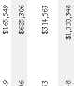

108

109

110

112

113

109

110

112

113

115

Serdan

Serdan

117



119

120

115

116

117

118

119

120

1100

1101

1102

1103

1104

1105

1106

1107

1108

1109

1. 1111 1112

1113

1114

1115

1116

1117

1118

1119

1120



$282,850 $23,571 $23,571 $23,571 $23,571 $23,571

$1,704,338 $142,028 $142,028 $142,028 $142,028 $142,028

$1,407,014 $117,251 $117,251 $117,251 $117,251 $117,251

$3,830,840 $319,237 $319,237 $319,237 $319,237 $319,237

$11,563,685 $963,640 $963,640 $963,640 $963,640 $963,640

$6,015,239 $501,270 $501,270 $501,270 $501,270 $501,270

$1,986,585 $165,549 $165,549 $165,549 $165,549 $165,549

$7,503,670 $625,306 $625,306 $625,306 $625,306 $625,306

$3,774,753 $314,563 $314,563 $314,563 $314,563 $314,563

$18,604,180 $1,550,348 $1,550,348 $1,550,348 $1,550,348 $1,550,348

$2,855,640 $237,970 $237,970 $237,970 $237,970 $237,970

$17,019,255 $1,418,271 $1,418,271 $1,418,271 $1,418,271 $1,418,271

$6,945,810 $578,818 $578,818 $578,818 $578,818 $578,818

$10,999,794 $916,650 $916,650 $916,650 $916,650 $916,650

$13,269,229 $1,105,769 $1,105,769 $1,105,769 $1,105,769 $1,105,769

$27,882,750 $2,323,563 $2,323,563 $2,323,563 $2,323,563 $2,323,563

$10,917,170 $909,764 $909,764 $909,764 $909,764 $909,764

$5,803,554 $483,630 $483,630 $483,630 $483,630 $483,630

$2,606,563 $217,214 $217,214 $217,214 $217,214 $217,214

$950,629,114 $79,219,093 $79,219,093 $79,219,093 $79,219,093 $79,219,093

$30,734,772 $2,561,231 $2,561,231 $2,561,231 $2,561,231 $2,561,231

$13,350,043 $1,112,504 $1,112,504 $1,112,504 $1,112,504 $1,112,504

$8,539,179 $711,598 $711,598 $711,598 $711,598 $711,598

$16,557,286 $1,379,774 $1,379,774 $1,379,774 $1,379,774 $1,379,774

$82,798,494 $6,899,875 $6,899,875 $6,899,875 $6,899,875 $6,899,875

$3,371,284 $280,940 $280,940 $280,940 $280,940 $280,940

$23,571 $23,571 $23,571 $23,571 $23,571 $23,571 $23,569

$142,028 $142,028 $142,028 $142,028 $142,028 $142,028 $142,030

$117,251 $117,251 $117,251 $117,251 $117,251 $117,251 $117,253

$319,237 $319,237 $319,237 $319,237 $319,237 $319,237 $319,233

$963,640 $963,640 $963,640 $963,640 $963,640 $963,640 $963,645

$501,270 $501,270 $501,270 $501,270 $501,270 $501,270 $501,269

$165,549 $165,549 $165,549 $165,549 $165,549 $165,549 $165,546

$625,306 $625,306 $625,306 $625,306 $625,306 $625,306 $625,304

$314,563 $314,563 $314,563 $314,563 $314,563 $314,563 $314,560

$1,550,348 $1,550,348 $1,550,348 $1,550,348 $1,550,348 $1,550,348 $1,550,352

$237,970 $237,970 $237,970 $237,970 $237,970 $237,970 $237,970

$1,418,271 $1,418,271 $1,418,271 $1,418,271 $1,418,271 $1,418,271 $1,418,274

$578,818 $578,818 $578,818 $578,818 $578,818 $578,818 $578,812

$916,650 $916,650 $916,650 $916,650 $916,650 $916,650 $916,644

$1,105,769 $1,105,769 $1,105,769 $1,105,769 $1,105,769 $1,105,769 $1,105,770

$2,323,563 $2,323,563 $2,323,563 $2,323,563 $2,323,563 $2,323,563 $2,323,557

$909,764 $909,764 $909,764 $909,764 $909,764 $909,764 $909,766

$483,630 $483,630 $483,630 $483,630 $483,630 $483,630 $483,624

$217,214 $217,214 $217,214 $217,214 $217,214 $217,214 $217,209

$79,219,093 $79,219,093 $79,219,093 $79,219,093 $79,219,093 $79,219,093 $79,219,091

$2,561,231 $2,561,231 $2,561,231 $2,561,231 $2,561,231 $2,561,231 $2,561,231

$1,112,504 $1,112,504 $1,112,504 $1,112,504 $1,112,504 $1,112,504 $1,112,499

$711,598 $711,598 $711,598 $711,598 $711,598 $711,598 $711,601

$1,379,774 $1,379,774 $1,379,774 $1,379,774 $1,379,774 $1,379,774 $1,379,772

$6,899,875 $6,899,875 $6,899,875 $6,899,875 $6,899,875 $6,899,875 $6,899,869

$280,940 $280,940 $280,940 $280,940 $280,940 $280,940 $280,944

|  |  |  |  |  |  |  |  |  |  |  |  |  |  |  |  |  |  |  |
| --- | --- | --- | --- | --- | --- | --- | --- | --- | --- | --- | --- | --- | --- | --- | --- | --- | --- | --- |
| 5 | Valle de Atlixco y | 121 | 121 | 1121 | San Diego la Mesa  Tochimiltzingo | $722,504 | $60,209 | $60,209 | $60,209 | $60,209 | $60,209 | $60,209 | $60,209 | $60,209 | $60,209 | $60,209 | $60,209 | $60,205 |
| 4 | Angel opolis | 122 | 122 | 1122 | San Felipe Teotlalcingo | $6,305,929 | $525,494 | $525,494 | $525,494 | $525,494 | $525,494 | $525,494 | $525,494 | $525,494 | $525,494 | $525,494 | $525,494 | $525,495 |
| 1 | Sierra Norte | 123 | 123 | 1123 | San FelipeTepatlan | $2,314,667 | $192,889 | $192,889 | $192,889 | $192,889 | $192,889 | $192,889 | $192,889 | $192,889 | $192,889 | $192,889 | $192,889 | $192,888 |
| 7 | Negra | 124 | 124 | 1124 |  | $9,506,538 | $792,212 | $792,212 | $792,212 | $792,212 | $792,212 | $792,212 | $792,212 | $792,212 | $792,212 | $792,212 | $792,212 | $792,206 |

Valle de Atlixco y

5 125 125 1125 San Gregorio Atzompa $5,404,910 $450,409 $450,409 $450,409 $450,409 $450,409 $450,409 $450,409 $450,409 $450,409 $450,409 $450,409 $450,411

Valle de Atlixco y

1. 126 126 1126 San Jeronimo Tecuanipan $3,778,371 $314,864 $314,864 $314,864 $314,864 $314,864 $314,864 $314,864 $314,864 $314,864 $314,864 $314,864 $314,867

Matamoros

1. Mixteca 127 127 1127 San Jeronimo Xayacatlan $2,075,239 $172,937 $172,937 $172,937 $172,937 $172,937 $172,937 $172,937 $172,937 $172,937 $172,937 $172,937 $172,932

3 Serdan 128 128 1128 San Jose Chiapa $5,242,075 $436,840 $436,840 $436,840 $436,840 $436,840 $436,840 $436,840 $436,840 $436,840 $436,840 $436,840 $436,835

Tehuacan y Sierra

1. 129 129 1129 San Jose Miahuatlan $7,936,087 $661,341 $661,341 $661,341 $661,341 $661,341 $661,341 $661,341 $661,341 $661,341 $661,341 $661,341 $661,336

Negra

1. Serdan 130 130 1130 San Juan Atenco $2,027,595 $168,966 $168,966 $168,966 $168,966 $168,966 $168,966 $168,966 $168,966 $168,966 $168,966 $168,966 $168,969

6 Mixteca 131 131 1131 San Juan Atzompa $516,247 $43,021 $43,021 $43,021 $43,021 $43,021 $43,021 $43,021 $43,021 $43,021 $43,021 $43,021 $43,016

1. Angel opolis 132 132 1132 San Martin Texmelucan $91,700,734 $7,641,728 $7,641,728 $7,641,728 $7,641,728 $7,641,728 $7,641,728 $7,641,728 $7,641,728 $7,641,728 $7,641,728 $7,641,728 $7,641,726

Lunes **18** de diciembre de **2017 Periodico Oficial del Estado de Puebla** (Segunda Seccion)

Valle de Atlixco y



4 Angel opolis 134 134 1134 San Matias Tlalancaleca $12,167,380

6 Mixteca 135 135 1135 San Miguel Ixitlan $287,675

4 Angel opolis 136 136 1136 San Miguel Xoxtla $7,442,758

$35,130 $35,130 $35,130 $35,130 $35,130 $35,130

$1,013,948 $1,013,948 $1,013,948 $1,013,948 $1,013,948 $1,013,948

$23,973 $23,973 $23,973 $23,973 $23,973 $23,973

$620,230 $620,230 $620,230 $620,230 $620,230 $620,230

$35,130 $35,130 $35,130 $35,130 $35,130 $35,131

$1,013,948 $1,013,948 $1,013,948 $1,013,948 $1,013,948 $1,013,952

$23,973 $23,973 $23,973 $23,973 $23,973 $23,972

$620,230 $620,230 $620,230 $620,230 $620,230 $620,228

Catalogo de Region

Catalogo di Cve Clave Programa Munidpio MpaL Presupuestario

143 143

1139

1140

1141

1142

1143

1144

145 145

147 147

1146

1147

1150

1151

1154

1155

1159

1160

1172

1173

1174

|  |  |  |  |  |  |  |  |  |  |  |  |  |  |
| --- | --- | --- | --- | --- | --- | --- | --- | --- | --- | --- | --- | --- | --- |
| Munidpio | Anual | Enero | Febrero | Marzo | Abril | Mayo | Junio | Julio | Agosto | Septiembre | Octubre | Noviembre | 1) ideinb re |
| San Nicolas Buenos Aires | $6,014,033 | $501,169 | $501,169 | $501,169 | $501,169 | $501,169 | $501,169 | $501,169 | $501,169 | $501,169 | $501,169 | $501,169 | $501,174 |
|  |  | $589,723 | $589,723 | $589,723 | $589,723 | $589,723 | $589,723 | $589,723 | $589,723 | $589,723 | $589,723 | $589,723 | $589,728 |
| Ranchos |  |  |  |  |  |  |  |  |  |  |  |  |  |
| SanPflhln Anirann |  | $177,611 | $177,611 | $177,611 | $177,611 | $177,611 | $177,611 | $177,611 | $177,611 | $177,611 | $177,611 | $177,611 | $177,606 |
| San Pedro Cholula | $77,818,160 | $6,484,847 | $6,484,847 | $6,484,847 | $6,484,847 | $6,484,847 | $6,484,847 | $6,484,847 | $6,484,847 | $6,484,847 | $6,484,847 | $6,484,847 | $6,484,843 |
| San Pedro Yeloixtlahuaca | $2,002,265 | $166,855 | $166,855 | $166,855 | $166,855 | $166,855 | $166,855 | $166,855 | $166,855 | $166,855 | $166,855 | $166,855 | $166,860 |
| San Salvador el Seco | $18,275,495 | $1,522,958 | $1,522,958 | $1,522,958 | $1,522,958 | $1,522,958 | $1,522,958 | $1,522,958 | $1,522,958 | $1,522,958 | $1,522,958 | $1,522,958 | $1,522,957 |
| San Salvador el Verde | $18,909,948 | $1,575,829 | $1,575,829 | $1,575,829 | $1,575,829 | $1,575,829 | $1,575,829 | $1,575,829 | $1,575,829 | $1,575,829 | $1,575,829 | $1,575,829 | $1,575,829 |
| San Salvador Huixcolotla | $8,931,792 | $744,316 | $744,316 | $744,316 | $744,316 | $744,316 | $744,316 | $744,316 | $744,316 | $744,316 | $744,316 | $744,316 | $744,316 |
|  | $8,498,772 | $708,231 | $708,231 | $708,231 | $708,231 | $708,231 | $708,231 | $708,231 | $708,231 | $708,231 | $708,231 | $708,231 | $708,231 |
| Santa Catarina Tlaltempan | $455,938 | $37,995 | $37,995 | $37,995 | $37,995 | $37,995 | $37,995 | $37,995 | $37,995 | $37,995 | $37,995 | $37,995 | $37,993 |
| Santa Ines Ahuatempan | $3,792,845 | $316,070 | $316,070 | $316,070 | $316,070 | $316,070 | $316,070 | $316,070 | $316,070 | $316,070 | $316,070 | $316,070 | $316,075 |
|  | $5,570,157 | $464,180 | $464,180 | $464,180 | $464,180 | $464,180 | $464,180 | $464,180 | $464,180 | $464,180 | $464,180 | $464,180 | $464,177 |
| Santiago Mahuatlan | $15,214,804 | $1,267,900 | $1,267,900 | $1,267,900 | $1,267,900 | $1,267,900 | $1,267,900 | $1,267,900 | $1,267,900 | $1,267,900 | $1,267,900 | $1,267,900 | $1,267,904 |
| Huehuetlan el Grande | $4,367,592 | $363,966 | $363,966 | $363,966 | $363,966 | $363,966 | $363,966 | $363,966 | $363,966 | $363,966 | $363,966 | $363,966 | $363,966 |
| Santo Tomas Hueyotlipan | $5,132,916 | $427,743 | $427,743 | $427,743 | $427,743 | $427,743 | $427,743 | $427,743 | $427,743 | $427,743 | $427,743 | $427,743 | $427,743 |
| Soltepec | $7,373,402 | $614,450 | $614,450 | $614,450 | $614,450 | $614,450 | $614,450 | $614,450 | $614,450 | $614,450 | $614,450 | $614,450 | $614,452 |
| Tecah de Henera | $13,263,198 | $1,105,267 | $1,105,267 | $1,105,267 | $1,105,267 | $1,105,267 | $1,105,267 | $1,105,267 | $1,105,267 | $1,105,267 | $1,105,267 | $1,105,267 | $1,105,261 |
| Tecamachalco | $46,474,869 | $3,872,906 | $3,872,906 | $3,872,906 | $3,872,906 | $3,872,906 | $3,872,906 | $3,872,906 | $3,872,906 | $3,872,906 | $3,872,906 | $3,872,906 | $3,872,903 |
| Tecomatlan | $3,293,485 | $274,457 | $274,457 | $274,457 | $274,457 | $274,457 | $274,457 | $274,457 | $274,457 | $274,457 | $274,457 | $274,457 | $274,458 |
| Tehuacan | $192,612,491 | $16,051,041 | $16,051,041 | $16,051,041 | $16,051,041 | $16,051,041 | $16,051,041 | $16,051,041 | $16,051,041 | $16,051,041 | $16,051,041 | $16,051,041 | $16,051,040 |
| Tehuitzingo | $6,728,094 | $560,675 | $560,675 | $560,675 | $560,675 | $560,675 | $560,675 | $560,675 | $560,675 | $560,675 | $560,675 | $560,675 | $560,669 |
| Tenampulco | $4,206,566 | $350,547 | $350,547 | $350,547 | $350,547 | $350,547 | $350,547 | $350,547 | $350,547 | $350,547 | $350,547 | $350,547 | $350,549 |
| Teopantlan | $2,235,662 | $186,305 | $186,305 | $186,305 | $186,305 | $186,305 | $186,305 | $186,305 | $186,305 | $186,305 | $186,305 | $186,305 | $186,307 |
| Teotlalco | $1,890,693 | $157,558 | $157,558 | $157,558 | $157,558 | $157,558 | $157,558 | $157,558 | $157,558 | $157,558 | $157,558 | $157,558 | $157,555 |
| Tepancode Lopez | $12,411,632 | $1,034,303 | $1,034,303 | $1,034,303 | $1,034,303 | $1,034,303 | $1,034,303 | $1,034,303 | $1,034,303 | $1,034,303 | $1,034,303 | $1,034,303 | $1,034,299 |
| Tepango de Rodriguez | $2,380,404 | $198,367 | $198,367 | $198,367 | $198,367 | $198,367 | $198,367 | $198,367 | $198,367 | $198,367 | $198,367 | $198,367 | $198,367 |
| Tepatlaxcode Hidalgo | $10,537,223 | $878,102 | $878,102 | $878,102 | $878,102 | $878,102 | $878,102 | $878,102 | $878,102 | $878,102 | $878,102 | $878,102 | $878,101 |
| Tepeaca | $48,553,124 | $4,046,094 | $4,046,094 | $4,046,094 | $4,046,094 | $4,046,094 | $4,046,094 | $4,046,094 | $4,046,094 | $4,046,094 | $4,046,094 | $4,046,094 | $4,046,090 |
| Tepemaxalco | $677,875 | $56,490 | $56,490 | $56,490 | $56,490 | $56,490 | $56,490 | $56,490 | $56,490 | $56,490 | $56,490 | $56,490 | $56,485 |
| Tapa'jjuma | $5,121,457 | $426,788 | $426,788 | $426,788 | $426,788 | $426,788 | $426,788 | $426,788 | $426,788 | $426,788 | $426,788 | $426,788 | $426,789 |
| Tppptrinfl, | $7,009,135 | $584,095 | $584,095 | $584,095 | $584,095 | $584,095 | $584,095 | $584,095 | $584,095 | $584,095 | $584,095 | $584,095 | $584,090 |
| Tepexco | $4,096,804 | $341,400 | $341,400 | $341,400 | $341,400 | $341,400 | $341,400 | $341,400 | $341,400 | $341,400 | $341,400 | $341,400 | $341,404 |
| Tepexi de Rodriguez | $12,422,488 | $1,035,207 | $1,035,207 | $1,035,207 | $1,035,207 | $1,035,207 | $1,035,207 | $1,035,207 | $1,035,207 | $1,035,207 | $1,035,207 | $1,035,207 | $1,035,211 |
| Tepeyahualco | $10,187,429 | $848,952 | $848,952 | $848,952 | $848,952 | $848,952 | $848,952 | $848,952 | $848,952 | $848,952 | $848,952 | $848,952 | $848,957 |
| T3“r" | $2,131,327 | $177,611 | $177,611 | $177,611 | $177,611 | $177,611 | $177,611 | $177,611 | $177,611 | $177,611 | $177,611 | $177,611 | $177,606 |
| Tetelade Ocampo | $16,970,404 | $1,414,200 | $1,414,200 | $1,414,200 | $1,414,200 | $1,414,200 | $1,414,200 | $1,414,200 | $1,414,200 | $1,414,200 | $1,414,200 | $1,414,200 | $1,414,204 |
| Tetelesde Avila Castillo | $3,539,547 | $294,962 | $294,962 | $294,962 | $294,962 | $294,962 | $294,962 | $294,962 | $294,962 | $294,962 | $294,962 | $294,962 | $294,965 |
| Teziutlan | $58,855,743 | $4,904,645 | $4,904,645 | $4,904,645 | $4,904,645 | $4,904,645 | $4,904,645 | $4,904,645 | $4,904,645 | $4,904,645 | $4,904,645 | $4,904,645 | $4,904,648 |
| Tianguismanalco | $7,709,324 | $642,444 | $642,444 | $642,444 | $642,444 | $642,444 | $642,444 | $642,444 | $642,444 | $642,444 | $642,444 | $642,444 | $642,440 |
| Tilapa | $5,154,627 | $429,552 | $429,552 | $429,552 | $429,552 | $429,552 | $429,552 | $429,552 | $429,552 | $429,552 | $429,552 | $429,552 | $429,555 |

00

bo

(Segunda Section) **Periodico Oficial del Estado de Puebla** Lunes **18** de diciembre de **2017**

|  |  |  |  |  |  |  |  |  |  |  |  |  |  |  |  |  |  |  |
| --- | --- | --- | --- | --- | --- | --- | --- | --- | --- | --- | --- | --- | --- | --- | --- | --- | --- | --- |
| Estimation del Fondo de Aportaciones para elFortalecimiento de los Municipios y las Demarcaciones Territoriales del Distrito Federal (FORTAMUN D.F.) | | | | | | | | | | | | | | | | | | |
| Catatogo de Region | | Catatogo d< Municipio | Cve  MpaL | Clave Pro grama Presupuestario | Municipio | Anual | Enero | Febrero | Marzo | Abril | Mayo | Junto | Julio | Agosto | Septiembre | Octubre | Noviembre | Diciembre |
| ! | Sierra Norte | 178 | 178 | 1178 | Tlacuilotepec | $9,948,605 | $829,050 | $829,050 | $829,050 | $829,050 | $829,050 | $829,050 | $829,050 | $829,050 | $829,050 | $829,050 | $829,050 | $829,055 |
| 3 | Serdan | 179 | 179 | 1179 | Tlachichuca | $17,461,321 | $1,455,110 | $1,455,110 | $1,455,110 | $1,455,110 | $1,455,110 | $1,455,110 | $1,455,110 | $1,455,110 | $1,455,110 | $1,455,110 | $1,455,110 | $1,455,111 |
| 4 | Angelopolis | 180 | 180 | 1180 | Tlahuapan | $24,256,358 | $2,021,363 | $2,021,363 | $2,021,363 | $2,021,363 | $2,021,363 | $2,021,363 | $2,021,363 | $2,021,363 | $2,021,363 | $2,021,363 | $2,021,363 | $2,021,365 |
| 4 | Angel opolis | 181 | 181 | 1181 | Tlaltenango | $4,297,030 | $358,086 | $358,086 | $358,086 | $358,086 | $358,086 | $358,086 | $358,086 | $358,086 | $358,086 | $358,086 | $358,086 | $358,084 |
| 4 | Angelopolis | 182 | 182 | 1182 | Tlanepantla | $2,989,527 | $249,127 | $249,127 | $249,127 | $249,127 | $249,127 | $249,127 | $249,127 | $249,127 | $249,127 | $249,127 | $249,127 | $249,130 |
| 1 | Sierra Norte | 183 | 183 | 1183 | Tlaola | $12,050,983 | $1,004,249 | $1,004,249 | $1,004,249 | $1,004,249 | $1,004,249 | $1,004,249 | $1,004,249 | $1,004,249 | $1,004,249 | $1,004,249 | $1,004,249 | $1,004,244 |
| 1 | Sierra Norte | 184 | 184 | 1184 | Tlapacoya | $3,915,876 | $326,323 | $326,323 | $326,323 | $326,323 | $326,323 | $326,323 | $326,323 | $326,323 | $326,323 | $326,323 | $326,323 | $326,323 |
| 5 | Valle de Atlixco y  Ivlatamoros | 185 | 185 | 1185 | Tlapanala | $5,092,508 | $424,376 | $424,376 | $424,376 | $424,376 | $424,376 | $424,376 | $424,376 | $424,376 | $424,376 | $424,376 | $424,376 | $424,372 |
| 2 | Sierra N ororiental | 186 | 186 | 1186 | Tlatlauquitepec | $32,264,213 | $2,688,684 | $2,688,684 | $2,688,684 | $2,688,684 | $2,688,684 | $2,688,684 | $2,688,684 | $2,688,684 | $2,688,684 | $2,688,684 | $2,688,684 | $2,688,689 |
| 1 | Sierra Norte | 187 | 187 | 1187 | Tlaxco | $3,223,526 | $268,627 | $268,627 | $268,627 | $268,627 | $268,627 | $268,627 | $268,627 | $268,627 | $268,627 | $268,627 | $268,627 | $268,629 |
| 5 | Valle de Atlixco y  Matamoros | 188 | 188 | 1188 | Tochimilco | $10,829,119 | $902,427 | $902,427 | $902,427 | $902,427 | $902,427 | $902,427 | $902,427 | $902,427 | $902,427 | $902,427 | $902,427 | $902,422 |
| 4 | Angelopolis | 189 | 189 | 1189 | Toch tepee | $12,803,039 | $1,066,920 | $1,066,920 | $1,066,920 | $1,066,920 | $1,066,920 | $1,066,920 | $1,066,920 | $1,066,920 | $1,066,920 | $1,066,920 | $1,066,920 | $1,066,919 |
| 6 | Mixteca | 190 | 190 | 1190 | Totoltepec de Guerrero | $711,649 | $59,304 | $59,304 | $59,304 | $59,304 | $59,304 | $59,304 | $59,304 | $59,304 | $59,304 | $59,304 | $59,304 | $59,305 |
| 6 | Ivlixteca | 191 | 191 | 1191 | Tulcingo | $5,518,291 | $459,858 | $459,858 | $459,858 | $459,858 | $459,858 | $459,858 | $459,858 | $459,858 | $459,858 | $459,858 | $459,858 | $459,853 |
| 2 | Sierra N ororiental | 192 | 192 | 1192 | Tuzamapan de Galeana | $3,807,923 | $317,327 | $317,327 | $317,327 | $317,327 | $317,327 | $317,327 | $317,327 | $317,327 | $317,327 | $317,327 | $317,327 | $317,326 |
| 6 | Mixteca | 193 | 193 | 1193 | Tzicatlacoyan | $4,297,633 | $358,136 | $358,136 | $358,136 | $358,136 | $358,136 | $358,136 | $358,136 | $358,136 | $358,136 | $358,136 | $358,136 | $358,137 |
| 1 | Sierra Norte | 194 | 194 | 1194 | Venustiano Carranza | $17,543,945 | $1,461,995 | $1,461,995 | $1,461,995 | $1,461,995 | $1,461,995 | $1,461,995 | $1,461,995 | $1,461,995 | $1,461,995 | $1,461,995 | $1,461,995 | $1,462,000 |
| 7 | Tehuacan y Sierra  Negra | 195 | 195 | 1195 | Vicente Guerrero | $14,872,247 | $1,239,354 | $1,239,354 | $1,239,354 | $1,239,354 | $1,239,354 | $1,239,354 | $1,239,354 | $1,239,354 | $1,239,354 | $1,239,354 | $1,239,354 | $1,239,353 |
| 6 | Mixteca | 196 | 196 | 1196 | Xayacatlan de Bravo | $912,478 | $76,040 | $76,040 | $76,040 | $76,040 | $76,040 | $76,040 | $76,040 | $76,040 | $76,040 | $76,040 | $76,040 | $76,038 |
| , | Sierra Norte | 197 | 197 | 1197 | Xicotepec | $49,124,855 | $4,093,738 | $4,093,738 | $4,093,738 | $4,093,738 | $4,093,738 | $4,093,738 | $4,093,738 | $4,093,738 | $4,093,738 | $4,093,738 | $4,093,738 | $4,093,737 |
| 6 | Mixteca | 198 | 198 | 1198 | Xicotlan | $709,839 | $59,153 | $59,153 | $59,153 | $59,153 | $59,153 | $59,153 | $59,153 | $59,153 | $59,153 | $59,153 | $59,153 | $59,156 |
| 2 | Sierra Nororiental | 199 | 199 | 1199 | Xiutetelco | $24,098,951 | $2,008,246 | $2,008,246 | $2,008,246 | $2,008,246 | $2,008,246 | $2,008,246 | $2,008,246 | $2,008,246 | $2,008,246 | $2,008,246 | $2,008,246 | $2,008,245 |
| 1 | Sierra Norte | 200 | 200 | 1200 | Xochiapulco | $2,024,580 | $168,715 | $168,715 | $168,715 | $168,715 | $168,715 | $168,715 | $168,715 | $168,715 | $168,715 | $168,715 | $168,715 | $168,715 |
| 5 | Valle de Atlixco y  Matamoros | 201 | 201 | 1201 | Xochiltepec | $1,990,807 | $165,901 | $165,901 | $165,901 | $165,901 | $165,901 | $165,901 | $165,901 | $165,901 | $165,901 | $165,901 | $165,901 | $165,896 |
| 2 | Sierra N ororiental | 202 | 202 | 1202 | Xochitlan de Vicente | $7,683,391 | $640,283 | $640,283 | $640,283 | $640,283 | $640,283 | $640,283 | $640,283 | $640,283 | $640,283 | $640,283 | $640,283 | $640,278 |
| 6 | Mixteca | 203 | 203 | 1203 | Xochitlan T odos Santos | $3,821,191 | $318,433 | $318,433 | $318,433 | $318,433 | $318,433 | $318,433 | $318,433 | $318,433 | $318,433 | $318,433 | $318,433 | $318,428 |
| 2 | Sierra N ororiental | 204 | 204 | 1204 | Y aonahuac | $4,790,359 | $399,197 | $399,197 | $399,197 | $399,197 | $399,197 | $399,197 | $399,197 | $399,197 | $399,197 | $399,197 | $399,197 | $399,192 |
| 7 | Tehuacan y Sierra  Negra | 205 | 205 | 1205 | Yehualtepec | $15,111,675 | $1,259,306 | $1,259,306 | $1,259,306 | $1,259,306 | $1,259,306 | $1,259,306 | $1,259,306 | $1,259,306 | $1,259,306 | $1,259,306 | $1,259,306 | $1,259,309 |
| 6 | Mixteca | 206 | 206 | 1206 | Zacapala | $2,651,192 | $220,933 | $220,933 | $220,933 | $220,933 | $220,933 | $220,933 | $220,933 | $220,933 | $220,933 | $220,933 | $220,933 | $220,929 |
| 2 | Sierra Nororiental | 207 | 207 | 1207 | Zacapoaxtla | $33,350,382 | $2,779,199 | $2,779,199 | $2,779,199 | $2,779,199 | $2,779,199 | $2,779,199 | $2,779,199 | $2,779,199 | $2,779,199 | $2,779,199 | $2,779,199 | $2,779,193 |
| 1 | Sierra Norte | 208 | 208 | 1208 | Zacatlan | $49,729,153 | $4,144,096 | $4,144,096 | $4,144,096 | $4,144,096 | $4,144,096 | $4,144,096 | $4,144,096 | $4,144,096 | $4,144,096 | $4,144,096 | $4,144,096 | $4,144,097 |
| 7 | Tehuacan y Sierra  Negra | 209 | 209 | 1209 | Zapotitlan | $5,123,266 | $426,939 | $426,939 | $426,939 | $426,939 | $426,939 | $426,939 | $426,939 | $426,939 | $426,939 | $426,939 | $426,939 | $426,937 |
| 2 | Sierra N ororiental | 210 | 210 | 1210 | Zapotitlan de Mendez | $3,298,310 | $274,859 | $274,859 | $274,859 | $274,859 | $274,859 | $274,859 | $274,859 | $274,859 | $274,859 | $274,859 | $274,859 | $274,861 |
| 2 | Sierra Nororiental | 211 | 211 | 1211 | Zaragoza | $9,753,807 | $812,817 | $812,817 | $812,817 | $812,817 | $812,817 | $812,817 | $812,817 | $812,817 | $812,817 | $812,817 | $812,817 | $812,820 |
| 2 | Sierra N ororiental | 212 | 212 | 1212 | Zautla | $11,488,903 | $957,409 | $957,409 | $957,409 | $957,409 | $957,409 | $957,409 | $957,409 | $957,409 | $957,409 | $957,409 | $957,409 | $957,404 |
| 1 | Sierra Norte | 213 | 213 | 1213 | Zihuateutla | $8,033,186 | $669,431 | $669,431 | $669,431 | $669,431 | $669,431 | $669,431 | $669,431 | $669,431 | $669,431 | $669,431 | $669,431 | $669,445 |
| 7 | Tehuacan y Sierra  Negra | 214 | 214 | 1214 | Zinacatepec | $10,142,198 | $845,182 | $845,182 | $845,182 | $845,182 | $845,182 | $845,182 | $845,182 | $845,182 | $845,182 | $845,182 | $845,182 | $845,196 |
| 1 | Sierra Norte | 215 | 215 | 1215 | Zongozotla | $2,956,358 | $246,362 | $246,362 | $246,362 | $246,362 | $246,362 | $246,362 | $246,362 | $246,362 | $246,362 | $246,362 | $246,362 | $246,376 |
| 2 | Sierra N ororiental | 216 | 216 | 1216 | Zoquiapan | $1,472,752 | $122,728 | $122,728 | $122,728 | $122,728 | $122,728 | $122,728 | $122,728 | $122,728 | $122,728 | $122,728 | $122,728 | $122,744 |
| 7 | Tehuacan y Sierra  Negra | 217 | 217 | 1217 | Zoquitlan | $11,023,316 | $918,609 | $918,609 | $918,609 | $918,609 | $918,609 | $918,609 | $918,609 | $918,609 | $918,609 | $918,609 | $918,609 | $918,617 |
|  |  |  | Totales |  |  | $3,720,403,677 | $310,033,639 | $310,033,639 | $310,033,639 | $310,033,639 | $310,033,639 | $310,033,639 | $310,033,639 | $310,033,639 | $310,033,639 | $310,033,639 | $310,033,639 | $310,033,648 |

Lunes **18** de diciembre de **2017 Periodico Oficial del Estado de Puebla** (Segunda Section)

Nota: La suma de los parciales puede no coincidir con el total debido al redondeo.

1. Clasificacion por Objeto del Gasto

**Apartado “B”**

**Clasificaciones del Presupuesto de Egresos del Estado**

|  |  |  |  |
| --- | --- | --- | --- |
|  | Gobierno del Estado de Puebla  Presupuesto de Egresos para el Ejercicio Fiscal 2018  Clasificacion por Objeto del Gasto (Capitulo - Concepto - Partida Generica)  (Pesos)  Description | Importe |  |
|  | Total |  | 85,881,806,829 |
| Servicios Personales |  |  | "tl 140 |
| Remuneraciones al Personal de Caracter Permanente |  |  | 10,554,292,617 |

Dietas1

Haberes1

Sueldos Base al Personal Permanente Remuneraciones por Adscripcion Laboral en el Extranjero Remuneraciones al Personal de Caracter Transitorio

Hcnorarios Asimilables a Salarios Sueldos Base al Personal Eventual Retribuciones por Servicios de Caracter Social1

Retribucion a los Representantes de los Trabajadores y de los Patrcnes en la Junta de Conciliation y Arbitraje Remuneraciones Adicionales y Especiales

Primas por Anos de Servicios Efectivos Prestados

Primas de Vacaciones, Dominical y Gratification de Fin de Ano

Hcras extraordinarias1

Compensaciones

Sobrehaberes1

Asignaciones deTecnico, deMando, por Comision, de Vueloy deTecnico Especial1 Hcnorarios Especiales1

Participaciones por Vigilancia en el Cumplimiento de las Leyes y Custodia de Valores Seguridad Social

Aportaciones de Seguridad Social Aportaciones a Fondos de Vivienda Aportaciones al Sistema para el Retiro Aportaciones para Seguros Otras Prestaciones Sociales y Economicas

Cuotas para el Fondo de Ahorro y Fondo de Trabajo Indemnizaciones Prestaciones y Haberes de Retiro Prestaciones Contractuales Apoyo a la Capacitacion de los Servidores Publicos Otras Prestacicnes Sociales y Economicas Previsiones

Previsiones de Caracter Laboral, Economica y de Seguridad Social

**Pago de Estimulos a Servidores Publicos** Estlmulos Recompensas

**Mater iales y Suministros**

10,554,292,617

**210,144,504**

210,144,504

**7,466,145,184**

620,422,040

2,139,229,092

0

4,706,494,052

0

**4,166,444,472**

3,474,276,803

407,396,306

284,771,363

0

**4,620,394,219**

4,521,274,313

0

0

**2,477,907,607**

2,477,907,607

**2,009,820,782**

2,009,820,782

**Materiales de Administration, Emision de Document os y Articulos Ofidales**

Materiales, Utiles y Equipos Menores de Oficina Materiales y Utiles de Impresion y Reproduction Material Estadlstico y Geografico

Materiales, Utiles y Equipos Menores de Tecnologlas de la Information y Comunicaciones Material Impreso e Informacior Digital Material de Limpieza Materiales y Utiles de Ensenanza

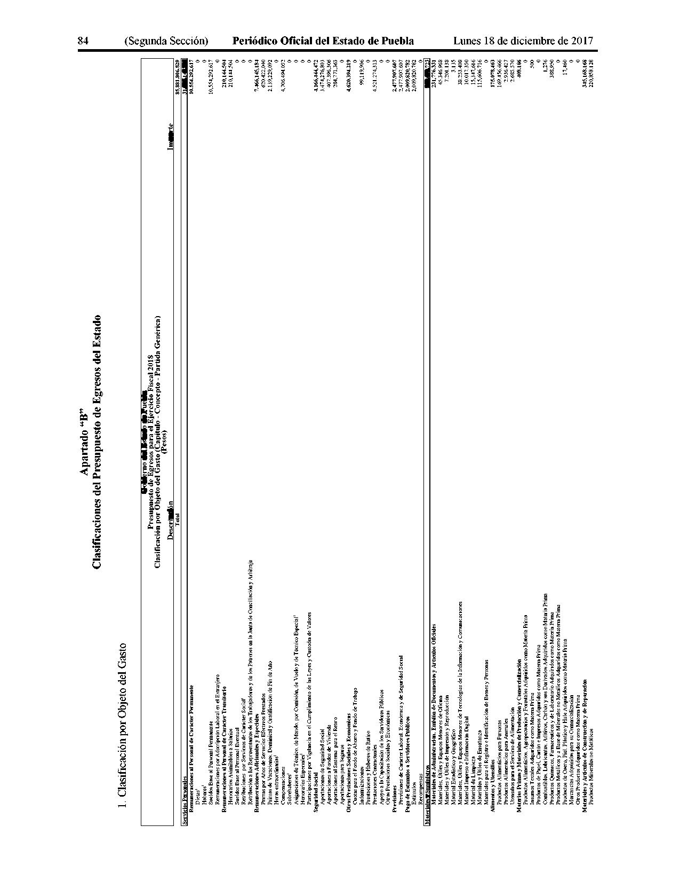

|  |  |
| --- | --- |
| Materiales para el Registro e Identification de Bienes y Personas | 0 |
| Alimentos y Utensilios | 175,078,463 |
| Productos Alimenticios para Personas | 169,456,466 |
| Productos Alimenticios para Animales | 2,936,427 |
| Utensilios para el Servicio de Alimentation | 2,685,570 |
| Materias Primas y Materiales de Production y Comercializacion | 408,186 |

Productos Alimenticios, Agropecuarios y Forestales Adquiridos como Materia Prima Insumos Textiles Adquiridos como Materia Prima Productos de Papel, Carton e Impresos Adquiridos como Materia Prima Combustibles, Lubricantes, Aditivos, Carbon y sus Derivados Adquiridos como Materia Prima Productos Qulmicos, Farmaceuticos y de Laboratorio Adquiridos como Materia Prima Productos Metalicos y a Base de Minerales no Metalicos Adquiridos como Materia Prima Productos de Cuero, Piel, Plasticoy Hule Adquiridos como Materia Prima Mercanclas Adquiridas para su Comercializacior Otros Productos Adquiridos como Materia Prima Materiales y Articulos de Construed on y de Reparation Productos Minerales no Metalicos

1,276

388,950

**345,168,168**

220,858,128

(Segunda Section) **Periodico Oficial del Estado de Puebla** Lunes **18** de diciembre de **2017**

Servidos Basicos

|  |  |  |
| --- | --- | --- |
| Gobierno del Estado de Puebla  Presupuesto de Egresos para el Ejercicio Fiscal 2018  Clasificacion por Objeto del Gasto (Capitulo - Concepto - Partida Generica)  (Pesos)  Description | Importe |  |
| Cemento y Productos de Concreto |  | 50,680,236 |
| Cal, Yeso y Productos de Yeso |  | 158,688 |
| Madera y Productos de Madera |  | 2,305,037 |
| Vidrio y Productos de Vidrio |  | 530,156 |
| Material Electrico y Electronico |  | 56,588,004 |
| Artlculos Metalicos para la Construction |  | 1,118,579 |
| Materiales Complementarios |  | 3,689,007 |
| n |  | 9,240,333 |
| Productos Quimicos, Farmaceuticos y de Laboratorio |  | 4,278,101 |
| Productos Quimicos Basicos |  | 125,074 |
| Fertilizantes, Pesticidas y Otros Agroquimicos |  | 84,670 |
| Medicinas y Productos Farmaceuticos |  | 1,625,516 |
| Materiales, Accesorios y Suministros Medico |  | 442,132 |
| Materiales, Accesorios y Suministros de Laboratorio |  | 18,225 |
| Fibras Sinteticas, Hules, Plasticos y Derivados |  | 203,068 |
| Otros Productos Quimicos |  | 1,779,416 |
| Combustibles. Lubricant es y Aditivos |  | 120,316,023 |
| Combustibles, Lubricantes y Aditivos |  | 120,316,023 |
| Carbon y sus Derivados |  | 0 |
| Vestuario. Blancos. Prendas de Proteccion y Articulos Deportivos |  | 24,699,115 |
| Vestuarioy Uniformes |  | 16,104,031 |
| Prendas de Seguridad y Proteccion Personal |  | 432,692 |
| Articulos Deportivos |  | 7,617,608 |
| Productos Textiles |  | 487,470 |
| Blancos y Otros Productos Textiles, Excepto Prendas de Vestir |  | 57,314 |
| Materiales y Suministros para Seguridad |  | 0 |
| Sustancias y Materiales Explosivos |  | 0 |
| Materiales de Seguridad Publica |  | 0 |
| Prendas de Proteccion para Seguridad Publica y Nacional |  | 0 |
| Herramientas, Refacciones y Accesorios Menores |  | 57,746,336 |
| Herramientas Menores |  | 5,358,802 |
| Refacciones y Accesorios Menores de Edificios |  | 1,685,883 |
| Refacciones y Accesorios Menores de Mobiliario y Equipo de Administracion, Educacional y Recreativo |  | 169,222 |
| Refacciones y Accesorios Menores de Equipo de Computo y Tecnologias de la Informacion |  | 3,269,999 |
| Refacciones y Accesorios Menores de Equipo e Instrumental Medico y de Laboratorio |  | 0 |
| Refacciones y Accesorios Menores de Equipo de Transporte |  | 43,762,560 |
| Refacciones y Accesorios Menores de Equipo de Defensa y Seguridad |  | 0 |
| Refacciones y Accesorios Menores de Maquinaria y otros Equipos |  | 3,221,707 |
| Refacciones y Accesorios Menores otros Bienes Muebles |  | 278,163 |

Servicios Generates

Energia Electrica

Gas

Agua

Teleforria Tradicional Telefonia Celular

Servicios deTelecomunicacionesy Satelites

Servicios de Acceso de Internet, Redes y Procesamiento de Informacion Servicios Postales y Telegraficos Servicios Integrates y Otros Servicios

Servidos de Arrendamiento

Arrendamiento de Terrenos Arrendamiento de Edificios

Arrendamiento de Mobiliario y Equipo de Administracion, Educacional y Recreativo

Arrendamiento de equipo e instrumental medico y de laboratorio

Arrendamiento de Equipo de Transpcrte

Arrendamiento de Maquinaria, Otros Equipos y Herramientas

Arrendamiento de Activos Intangibles

Arrendamiento Financiero

Otros Arrendamientos

Servidos Profesionales, Cientificos. Tecnicos y Otros Servidos

Servicios Legates, de Contabilidad, Auditcria y Relacionados

Servicios de Diseno, Arquitectura, Ingenieria y Actividades Relacionadas

Servicios de Consultoria Administrativa, Procesos, Tecnicay en Tecnologias de la Informacion

Servicios de Capacitacion

Servicios de Investigacion Cientifica y Desarrollo

Servicios de Apoyo Administrative, Fotocopiado e Impresion

Servicios de Proteccion y Seguridad

Servicios de Vigilancia

Servicios Profesionales, Cientificos y Tecnicos Integrates Servidos Finanderos, Bancarios y Comer dales Servicios Financier os y Bancarios Servicios de Cobranza, Investigacion Crediticia y Similar Servicios de Recaudacion, Traslado y Custodia de Valores

**2,7* 229,718,**

**117,249,**

**5,215,**

**25,506,**

**21,880,**

**145,**

**20,535,**

**35,342,**

**3,126,**

**717,**

**97,787,**

**.489**

**,480**

**.249**

**.204**

**53,390,**

**2,026,**

**15,909,**

**11,912,**

**439,466,**

**30,347,**

**29,509,**

**48,238,**

**6,576,**

**1,500,**

**123,237,**

100,000,

**77,592,**

**22,464,**

**495,581,**

6,112,

**Lunes 18 de diciembre de 2017 Periodico Ofidal del Estado de Puebla (Segunda Section)**

**OO**

Ui



Seguros de Responsabilidad Patrimonial y Fianzas

Seguro de Bienes Patrimoniales

Almacenaje, Envasey Embalaje

Fletes y Maniobras

Comisiones por Ventas

Servicios Financieros, Bancarios y Comerciales Integrales

Servidos de Instalacion, Reparacion, Mantenimiento y Conservation

Conservation y Mantenimiento Menor de Inmuebles

Instalacion, Reparacion y Mantenimiento de Mobiliario y Equipo de Administration, Educacional y Recreativo Instalacion, Reparacion y Mantenimiento de Equipo de Computoy Tecnologias de la Information Instalacion, Reparacion y Mantenimiento de Equipo e Instrumental Medico y de Laboratorio Reparacion y Mantenimiento de Equipo de Transporte Reparacion y Mantenimiento de Equipo de Defensa y Seguridad Instalacion, Reparacion y Mantenimiento de Maquinaria, Otros Equipos y Herramienta Servicios de Limpieza y Manejo de Desechos Servicios de Jardineria y Fumigation Servidos de Comunicacion Sodal y Publicidad

Difusion por Radio, Television y Otros Medios de Mensajes Sobre Programas y Actividades Gubernamentales

Difusion por Radio, Television y Otros Medios de Mensajes Comerciales para Promover la Venta de Bienes o Servicios

Servicios de Creatividad, Preproduccion y Produccion de Publicidad, Excepto Internet

Servicios de Revelado de Fotografias

Servicios de la Industria Filmica, del Sonido y del Video

Servicio de Creacioi y Difusion de Contenido Exclusiv

Gobierno del Estado de Puebla

Presupuesto de Egresos para el Ejercicio Fiscal 2018  
Clasificacion por Objeto del Gasto (Capitulo - Concepto - Partida Generica)  
(Pesos)

Description

Importe

453,102,962

11,772,287

21,872,971

1,000

555,131,316

406,281,953

3,093,404

141,636

51,838,553

0

16,298,058

32,098,111

11,270,098

208,000

OO

ON

Servidos de Traslado y Viaticos

Pasajes Aereos Pasajes Terrestres

Pasajes Maritimos, Lacustres y Fluviales Autotransporte Viaticos en el Pais Viaticos en el Extranjero Gastos de Instalacion y Traslado de Menaje Servicios Integrales de Traslado y Viaticos Otros Servicios de Traslado y Hospedaje Servidos Oficiales Gastos de Ceremonial Gastos de Orden Social y Cultural Congresos y Convenciones Exposiciones Gastos de Representation Otros Servidos Generales

Servicios Funerarios y de Cementerios

Impuestos y Derechos

Impuestos y Derechos de Imputation

Sentencias y Resoluciones por Autoridad Competente

Penas, Multas, Accesorios y Actualizaciones

Otros Gastos por Responsabilidades

Utilidades1

e una Relacioi Laboral

28,000,655

2,831,063

5,739,735

16,646,960

2,262,689

0

276,800

243,408

228,560,191

15,824,710

182,094,309

5,503,603

22,787,489

2,350,080

670,942,289

82,012

13,185,

0

Transfer*

Otros Servicios Generales

**>, Subsidios** y **Otras** A

Transferendas Internas y Asignadones al Sector Publico

Asignaciones Presupuestarias al Pode Asignaciones Presupuestarias al Poder Legislative

Asignaciones Presupuestarias a Organ os Autaiomos

Transferencias Internas Otorgadas a Entidades Paraestatales No Empresariales y No Financieras

Transferencias Internas Otorgadas a Fideicomisos Publicos Empresariales y No Financieros1 Transfer encias Internas Otorgadas a Instituciones Paraestatales Publicas Financieras1 Transfer encias Internas Otorgadas a Fideicomisos Publicos Financieros1 Transferendas al Resto del Sedor Publico

Transfer encias Otorgadas a Entidades Paraestatales No Empresariales y No Financieras Transfer encias Otorgadas para Entidades Paraestatales Empresariales y No Financieras Transfer encias Otorgadas para Instituciones Paraestatales Publicas Financieras1

Transfer encias a Fideicomisos de Municipios1 Subsidios y Subvenciones Subsidios a la Produccion Subsidios a la Distribution Subsidios a la Inversion Subsidios a la Prestacidi de Servicios Publicos1

23,332,499,045

16,563,828,092

21,987,316

303,799,219

508,708,689

1,641,097,403

14,088,235,465

0

0

0

0

22,754,093

0

0

0

22,754,093

0

185,500,000

169,000,000

0

0

0

0

(Segunda Section) **Periodico Oficial del Estado de Puebla** Lunes **18** de diciembre de **2017**

Mobiliario y Equipo de Administracion

|  |  |  |  |
| --- | --- | --- | --- |
|  | Gobierno del Estado de Puebla |  |  |
|  | Presupuesto de Egresos para el Ejercicio Fiscal 2018 |  |  |
|  | Clasificacion por Objeto del Gasto (Capitulo - Concepto - Partida Generica) |  |  |
|  | (Pesos) |  |  |
|  | Descripcion | Importe |  |
| Subvenciones al Consumo1 |  |  | 0 |
| Subsidios a Entidades Federativas y Municipios |  |  | 0 |
| Otros Subsidios1 |  |  | 0 |
| Ayudas Sociales |  |  | 6,509,562,643 |
| Ayudas Sociales a Personas |  |  | 25,752,845 |
| Becas y Otras Ayudas para Programas de Capacitacion |  |  | 39,990,611 |
| Ayudas Sociales a Instituciones de Ensenanza |  |  | 6,243,166,341 |
| Ayudas Sociales a Actividades Cientificas o Academicas |  |  | 3,744,600 |
| Ayudas Sociales a Instituciones sin Fines de Lucro |  |  | 155,331,404 |
| Ayudas Sociales a Cooperativas |  |  | 0 |
| Ayudas Sociales a Ehtidades delnteres Publico |  |  | 0 |
| Ayudas por Desastres Naturales y Otros Siniestros |  |  | 41,576,842 |
| Pensiones y Jubilaciones |  |  | 0 |
| Pension es |  |  | 0 |
| Jubilaciones |  |  | 0 |
| Otras Pensiones y Jubilaciones |  |  | 0 |
| Transferendas a Fideicomisos, Mandat os y Otros Analogos |  |  | 3,446,920 |
| Transferencias a Fideicomisos del Poder Ejecutivo1 |  |  | 0 |
| Transferendas a Fideicomisos del Poder Legislative1 |  |  | 0 |
| Transferencias a Fideicomisos del Poder Judicial1 |  |  | 0 |
| Transferencias a Fideicomisos Publicos de Entidades Paraestatales no Empresariales y no Financieras1 |  |  | 0 |
| Transferencias a Fideicomisos Publicos de Entidades Paraestatales Empresariales y no Financieras1 |  |  | 0 |
| Transferencias a Fideicomisos de Instituciones Publicas Financieras1 |  |  | 0 |
| Transferencias a la Seguridad Social |  |  | 0 |
| Transferencias por Obligation de Ley1 |  |  | 0 |
| Donativos |  |  | 47,407,297 |
| 47,407,297  1 0  1 0  1 0  0 | | | |
| Transferencias al Exterior |  |  | 0 |
| 1 0  1 0  1 0 | | | |

Bienes Muebles, Inmuebles e Ii

Muebles de Oficina y Estanteria Muebles, Excepto de Oficina y Estanteria Bienes Artlsticos, Culturales y Cientlficos

Mobiliario y Equipo Educacional y Recreativo

Aparatos Deportivos

al y Recreativo

Equipo e Instrumental Medico y de Laboratorio

Equipo Medico y de Laboratorio

Vehiculos y Equipo de Transporte

Equipo Ferroviario

Equipo de Defensa y Seguridad

Maquinaria, Otros Equipos y Herr ami ent as

Maquinaria y Equipo Agropecuario

Lunes **18** de diciembre de **2017 Periodico Oficial del Estado de Puebla** (Segunda Section)

**Herramientas y Maquinas-Herramienta**

**Activos Biologjcos**

00

o

Inversiones para el Fomento de Actividades Productivas

|  |  |  |
| --- | --- | --- |
| Gobierno del Estado de Puebla  Presupuesto de Egresos para el Ejercicio Fiscal 2018  Clasificacion por Objeto del Gasto (Capitulo - Concepto - Partida Generica)  (Pesos)  Description | Importe |  |
| Ovinos y Caprinos  Peces y Acuicultura  Equinos  Arboles y Plantas |  | 0  0  0  0  0  0 |
| Bienes Inmuebles |  | 62,236,881 |
| Terrenos  Viviendas  Edificios No Residenciales  Otros Bienes Inmuebles |  | 0  0  0 |
| Activos Intangibles |  | 0 |
| Software  Patentes  Marcas  Derechos  Concesion es  Otros Activos Intangibles |  | 0  0  0  0  0  0  0  0  0 |
| Inversion Publics |  | 4,085,645,914 |
| Obra Publics en Bienes de Dominio Publico |  | 0 |
| Edification Habitacional1 |  | 0 |
| Edification No Habitacional1 |  | 0 |
| Construction de Obras para el Abastecimiento de Agua, Petroleo, Gas, Electricidad y Telecomunicaciones1 |  | 0 |
| Division de Terrenos y Construction de Obras de Urbanization1 |  | 0 |
| Construction de Vias de Comunicacion1 |  | 0 |
| Otras Construcciones de Ingenieria Civil u Obra Pesada1 |  | 0 |
| Instalaciones y Equipamiento en Construcciones1 |  | 0 |
| Trabajos de Acabados en Edificaciones y Otros Trabajos Especializados1 |  | 0 |
| Obra Publics en Bienes Propios |  | 4,085,645,914 |
| Edification Habitacional |  | 0 |
| Edification No Habitacional |  | 1,228,930,395 |
| Construction de Obras para el Abastecimiento de Agua, Petroleo, Gas, Electricidad y Telecomunicaciones1 |  | 0 |
| Division de Terrenos y Construction de Obras de Urbanization |  | 2,039,899,074 |
| Construction de Vias de Comunicacion |  | 816,816,445 |
| Otras Construcciones de Ingenieria Civil u Obra Pesada |  | 0 |
| Instalaciones y Equipamiento en Construcciones |  | 0 |
| Trabajos de Acabados en Edificaciones y Otros Trabajos Especializados |  | 0 |
| Proyectos Productivos y Acdones de Fomento |  | 0 |
| Estudios, Formulacioi y Evaluation de Proyectos Productivos No Incluidos en Conceptos Anteriores de este Capitulo |  | 0 |
| Ejecucion de Proyectos Productivos No Incluidos en Conceptos Anteriores de este Capitulo |  | 0 |

Inver si ones Financier as y Otras Rrovisiones

00

00

Creditos Otorgados por Entidades Federativas y Municipios al Sector Social y Privado para el Fomento de Actividades Productivas1 Creditos Otorgados por las Entidades Federativas a Municipios para el Fomento de Actividades Productivas1

Acdones y Participaciones de Capital

Acciones y Participaciones de Capital en Entidades Paraestatales no Empresariales y no Financieras con Fines de Politica Economica Acciones y Participaciones de Capital en Entidades Paraestatales Empresariales y no Financieras con Fines de Politica Economica Acciones y Participaciones de Capital en Instituciones Paraestatales Publicas Financieras con Fines de Politica Economica1 Acciones y Participaciones de Capital en el Sector Privado con Fines de Politica Economica1 Acciones y Participaciones de Capital en Organismos Intemacionales con Fines de Politica Economica1 Acciones y Participaciones de Capital en el Sector Extemo con Fines de Politica Economica1

Acciones y Participaciones de Capital en el Sector Publico con Fines de Gestion de Liquidez1

Acciones y Participaciones de Capital en el Sector Privado con Fines de Gestion de Liquidez1

Acciones y Participaciones de Capital en el Sector Extemo con Fines de Gestion de Liquidez1

Compra de Titulos y Valores Bonos1

Valores Representatives deDeuda Adquiridos con Fines de Politica Economica1 Valores Representatives deDeuda Adquiridos con Fines de Gestion de Liquidez1 Obligaciones Negociables Adquiridas con Fines de Politica Economica1 Obligaciones Negociables Adquiridas con Fines de Gestion de Liquidez1 Otros Valores1 Concesion de Prestamos

Concesion de Prestamos a Entidades Paraestatales no Empresariales y no Financieras con Fines de Politica Economica1

Concesion de Prestamos a Entidades Paraestatales Empresariales y no Financieras con Fines de Politica Economica1

Concesion de Prestamos a Instituciones Paraestatales Publicas Financieras con Fines de Politica Economica1

Concesion de Prestamos a Entidades Federativas y Municipios con Fines de Politica Economica1

Concesion de Prestamos al Sector Privado con Fines de Politica Economica1

Concesion de Prestamos al Sector Extemo con Fines de Politica Economica1

Concesion de Prestamos al Sector Publico con Fines de Gestion de Liquidez1

(Segunda Section) **Periodico Oficial del Estado de Puebla** Lunes **18** de diciembre de **2017**

|  |  |  |  |  |
| --- | --- | --- | --- | --- |
|  | Gobierno del Estado de Puebla  Presupuesto de Egresos para el Ejercicio Fiscal 2018  Clasificacion por Objeto del Gasto (Capitulo - Concepto - Partida Generica)  (Pesos)  Description | | Importe |  |
| Concesion de Prestamos al Sector Privado con Fines de Gestion de Liquidez1 |  |  |  | 0 |
| Concesion de Prestamos al Sector Extern o con Fines de Gestion de Liquidez1 |  |  |  | 0 |
| Inversiones en Fideicomisos, Mandatos y Otros Analogos |  |  |  | 1,367,043,865 |
| Inversiones en Fideicomisos del Poder Ejecutivo1 |  |  |  | 0 |
| Inversiones en Fideicomisos del Poder Legislative1 |  |  |  | 0 |
| Inversiones en Fideicomisos del Poder Judicial1 |  |  |  | 0 |
| Inversiones en Fideicomisos Publicos no Empresariales y no Financieros1 |  |  |  | 0 |
| Inversiones en Fideicomisos Publicos Empresariales y no Financieros1 |  |  |  | 0 |
| Inversiones en Fideicomisos Publicos Financieros |  |  |  | 1,367,043,865 |
| Inversiones en Fideicomisos deEntidades Federativas1 |  |  |  | 0 |
| Inversiones en Fideicomisos de Municipios1 |  |  |  | 0 |
| Otras Inversiones en Fideicomisos |  |  |  | 0 |
| Otras Inversiones Financier as |  |  |  | 0 |
| Depositos a Largo Plazo en Moneda Nacional |  |  |  | 0 |
| Depositos a Largo Plazo en Moneda Extranjera |  |  |  | 0 |
| Provisiones para Contingencias y Otras Erogaciones Especiales |  |  |  | 4,538,638,160 |
| Contingencias por Fenomenos Naturales |  |  |  | 0 |
| Contingencias Socioeconomicas |  |  |  | 0 |
| Otras Erogaciones Especiales |  |  |  | 4,538,638,160 |
| Participaciones y Aportaciones |  |  |  | 16.552.881.607 |
| Partidpadones |  |  |  | 7,777,932,402 |
| Fondo General de Participaciones1 |  |  |  | 0 |
| Fondo de Fomento Municipal |  |  |  | 1,415,570,574 |
| Participaciones de las Entidades Federativas a los Municipios |  |  |  | 6,362,361,828 |
| Otros Ccnceptos Participables de la Federacioi a Entidades Federativas1 |  |  |  | 0 |
| Otros Ccnceptos Participables de la Federacioi a Municipios |  |  |  | 0 |
| Convenios de Colaboracion Administrativa |  |  |  | 0 |
| Aportadones |  |  |  | 8,774,949,205 |
| Aportaciones de la Federacion a Entidades Federativas1 |  |  |  | 0 |
| Aportaciones de la Federacion a Municipios1 |  |  |  | 0 |
| Aportaciones de las Entidades Federativas a los Municipios |  |  |  | 8,774,949,205 |
| Aportaciones Previstas en Leyes y Decretos al Sistema de Protection Social |  |  |  | 0 |
| Aportaciones Previstas en Leyes y Decretos Compensatorias a Entidades Federativas y Municipios1 |  |  |  | 0 |
| Convenios |  |  |  | 0 |
| Convenios de Reasignacion1 |  |  |  | 0 |
| Convenios de Descentralizacion1 |  |  |  | 0 |
| Otros Ccnvenios1 |  |  |  | 0 |
| Deuda Public a |  |  |  | 732,845,063 |
| Amortizacion de la Deuda Publica |  |  |  | 123,509,697 |
| Amortizacion de la Deuda Interna con Instituciones de Credito2 |  |  |  | 123,509,697 |
| Amortizacion de la Deuda Interna por Emisioi deTltulos y Valores |  |  |  | 0 |
| Amortizacion de Arrendamientos Financieros Nacional es |  |  |  | 0 |
| Amortizacion de la Deuda Externa con Instituciones de Credito1 |  |  |  | 0 |
| Amortizacion de la Deuda Externa con Qrganismos Financieros Intemacionales1 |  |  |  | 0 |
| Amortizacion de la Deuda Bilateral1 |  |  |  | 0 |
| Amortizacion de la Deuda Externa por Emision de Titulos y Valores1 |  |  |  | 0 |
| Amortizacion de Arrendamientos Financieros Intemacionales1 |  |  |  | 0 |
| Intereses de la Deuda Publica |  |  |  | 568,344,013 |
| Intereses de la Deuda Interna con Instituciones de Credito |  |  |  | 568,344,013 |
| Intereses Derivados de la Colocacion deTltulos y Valores |  |  |  | 0 |
| Intereses por Arrendamientos Financieros Nacicnales |  |  |  | 0 |
| Intereses de la Deuda Externa con Instituciones de Credito1 |  |  |  | 0 |
| Intereses de la Deuda con Organismos Financieros Intemacionales1 |  |  |  | 0 |
| Intereses de la Deuda Bilateral1 |  |  |  | 0 |
| Intereses Derivados de la Colocacion deTltulos y Valores en el Exterior1 |  |  |  | 0 |
| Intereses por Arrendamientos Financieros Intemacionales1 |  |  |  | 0 |
| Comisiones de la Deuda IPublica |  |  |  | 0 |
| Comisiones de la Deuda Publica Interna |  |  |  | 0 |
| Comisiones de la Deuda Publica Externa1 |  |  |  | 0 |
| Gastos de la Deuda Publica |  |  |  | 0 |
| Gastos de la Deuda Publica Interna |  |  |  | 0 |
| Gastos de la Deuda Publica Externa1 |  |  |  | 0 |
| Costopor Coberturas |  |  |  | 22,958,000 |
| Costos por Coberturas |  |  |  | 22,958,000 |
| Apoyos Financieros |  |  |  | 0 |
| Apoyos a Intermediaries Financieros1 |  |  |  | 0 |
| Apoyos a Ahorradores y Deudores del Sistema Financiero Nacional1 |  |  |  | 0 |
| Adeudos de Ejerddos Fiscales Anteriores (ADEFAS) |  |  |  | 18,033,353 |
| ADEFAS |  |  |  | 18,033,353 |

1 Partidas Genericas no aplicables en la Entidad.

Lunes **18** de diciembre de **2017 Periodico Oficial del Estado de Puebla** (Segunda Section)

00

VO

2.1 Gasification por Tipo de Gasto

|  |  |  |  |  |
| --- | --- | --- | --- | --- |
|  |  | Gobiemo del Estado de Puebla  Presupuesto de Egresos para el Ejercido Fiscal 2018  Clasificacion por Tipo de Gasto (Pesos) | Importe |  |
|  | Total |  |  | 85,881,806,829 |
| Gasto Corriente |  |  |  | 71,112,982,360 |
| Gasto de Capital |  |  |  | 6,867,382,370 |
| Amortizacion de la Deuda y Disminucion de Pasivos |  |  |  | 123,509,697 |
| Pensiones y Jubilaciones 0 | | | | |
| Parti cipaciones |  |  |  | 7,777,932,402 |

Nota: La suma de los parciales puede no coincidircon el total debido al redondeo.

3) Clasificacion funcional del Gasto

VO

O

(Segunda Seccion) **Periodico Oficial del Estado de Puebla** Lunes **18** de diciembre de **2017**

|  |  |  |  |  |
| --- | --- | --- | --- | --- |
|  | Descripcion | Gobierno del Estado de Puebla  Presupuesto de Egresos para el Ejercicio Fiscal 2018  Clasificacion Funcional (Pesos) |  |  |
|  | Total |  |  | 85,881,806,829 |
|  | | | | |
| Legislation |  |  |  | 303,799,219 |
| Legislation |  |  |  | 149,423,000 |
|  |  |  |  | 154,376,219 |
| Justicia |  |  |  | 2,641,342,233 |
| Imparticion de Justicia |  |  |  | 508,708,689 |
| Procuracion de Justicia |  |  |  | 1,988,469,568 |
| Reclusion y Readaptacion Social |  |  |  | 116,000,000 |
|  |  |  |  | 28,163,976 |
| Coordinacion de laPolitica de Gobiemo |  |  |  | 1,168,070,331 |
| Gubematura |  |  |  | 39,234,939 |
| Politica Interior |  |  |  | 174,189,272 |
| Preservacion y Cuidado del Patrimonio Publico |  |  |  | 0 |
| Fun cion Publica |  |  |  | 150,666,612 |
| Asuntos Juridicos |  |  |  | 75,360,137 |
| Organizacion deProcesos Electorales |  |  |  | 706,470,156 |
| Poblacion |  |  |  | 1,842,935 |
| Terri torio |  |  |  | 2,288,799 |
| Otros |  |  |  | 18,017,481 |
| Relaciones Exterior es1 |  |  |  | 0 |
| Relaciones Exteriores 0 | | | | |
|  |  |  |  | 2,811,834,687 |
| Asuntos Financieros |  |  |  | 1,218,650,394 |
|  |  |  |  | 1,593,184,293 |
| Seguridad Nacional1 |  |  |  | 0 |
| Defen sa |  |  |  | 0 |
| Marina |  |  |  | 0 |
|  |  |  |  |  |
| Asuntos de Orden Publico y de Seguridad Interior |  |  |  | 2,857,603,791 |
| Policia |  |  |  | 2,143,831,427 |
| Proteccion Civil |  |  |  | 135,276,335 |
| Otros Asuntos de Orden Publico y Seguridad |  |  |  | 71,210,633 |
| Sistema Nacional de Seguridad Publica |  |  |  | 507,285,396 |
| Otros Servicios Generates |  |  |  | 556,604,421 |
| Servicios Registrales, Administrativos y Patrimoniales |  |  |  | 248,470,628 |
| Servicios Estadisticos |  |  |  | 6,715,113 |
| Servicios de Comunicacion y Ivledios |  |  |  | 157,263,012 |
| Acceso a la Informacion Publica Gubemamental |  |  |  | 29,728,082 |
| Otros |  |  |  | 114,427,586 |
|  | | | | |
|  |  |  |  | 400,237,693 |
| Ordenacion de Desechos |  |  |  | 4,760,328 |
| Administracion del Agua |  |  |  | 50,437,724 |
| Ordenacion de Aguas Residuales, Drenaje y Alcantarillado |  |  |  | 148,363,454 |
| Reduccion de la Contaminacion |  |  |  | 9,077,620 |
| Proteccion de la Diversidad Biologica y del Paisaje |  |  |  | 4,560,602 |
| Otros de Proteccion Ambiental |  |  |  | 183,037,965 |
| Vivienda y Servicios a la Comunidad |  |  |  | 1,556,223,051 |
| Urban iza cion |  |  |  | 112,535,474 |
| Desarrollo Comunitario |  |  |  | 1,839,852 |
| Abastecimiento de Agua |  |  |  | 73,779,863 |
| Alumbrado Publico |  |  |  | 0 |
| V ivienda |  |  |  | 851,234,351 |
| Servicios Comunales |  |  |  | 16,833,511 |
| Desarrollo Regional |  |  |  | 500,000,000 |
| Salud |  |  |  | 5,367,150,775 |
| Prestacion de Servicios de Salud a la Comunidad |  |  |  | 1,624,355,422 |
| Prestacion de Servicios de Salud a la Persona |  |  |  | 0 |
| Generation deRecursos para la Salud |  |  |  | 377,670,101 |
| Rectorla del Sistema de Salud |  |  |  | 235,147,633 |

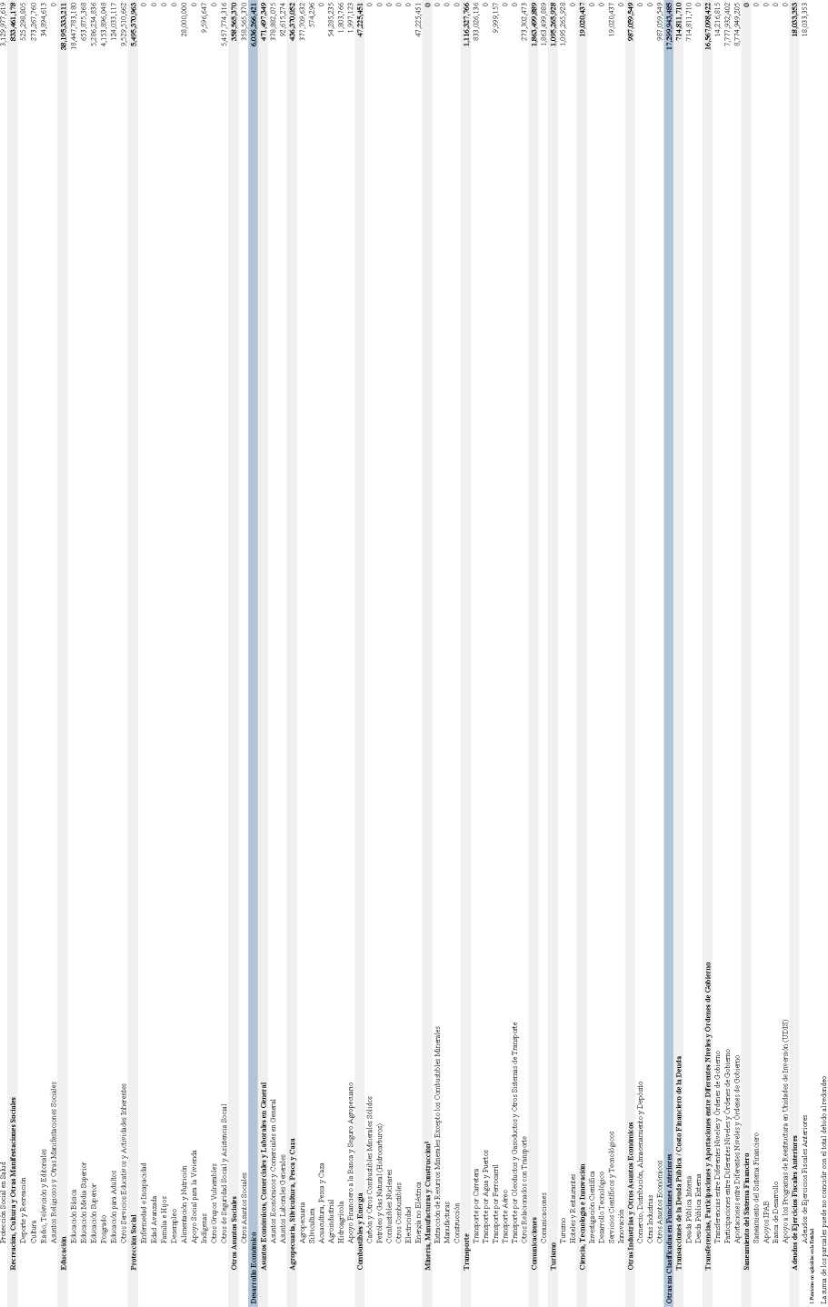

4. Clasificacion Programatica

|  |  |  |
| --- | --- | --- |
| Presupuesto de Egresos, para el Ejercicio Eiscal 2018  Clasificacion Programatica (Pesos) | imp.,,. |  |
| Total 85,881,806,829 | | |

**Subsidios: Sector Social y Privado oEntidades Federativas y Mimic ip ios**

Sujetos a Reglas de Op era cion (S)

Otros Subsidios (U)

**Desempeno de las Funcianes**

Prestacion de Servicios Publicos (E)

Provision de Bienes Publicos (B)

Planeacion, Seguimiento y Evaluacion de Politicas Publicas (P) Promocion y Fomento (F)

Regulacion y Supervision (G)

Funciones de las Fuerzas Armadas (Unicamente Gobiemo Federal) (A) Especificos (R)

**68,581,863,344**

**6,897,741,960**

873,831,870

6,023,910,090

**56,318,316,430**

43,081,559,480

0

1,501,367,396

1,589,375,823

1,561,852,364

0

850,127,958

|  |  |
| --- | --- |
| Proyedos de Inversion (K)  Administrativos y de Apoyo | 7,734,033,409  5,202,284,462 |
| Apoyo al Proceso Presupuestario y para Ivlejorar la Eficiencia Institucional (Ivl) | 5,181,413,366 |
| Apoyo a la Funcion Publica y al Ivlejoramiento de la Gestion (O) | 20,871,096 |
| Opera ci ones Ajenas (W) | 0 |
| Compromisos | 163,520,492 |
| Obligaciones de Cumplimiento de Resolucion Jurisdiccional (L) | 102,093,503 |
| Desastres Naturales (I'l) | 61,426,989 |
| Obligaciones | 0 |

Pensiones y Jubilaciones (J)

Aportaciones a la Seguridad Social (T)

Aportaciones a Fondos de Estabilizacion (Y)

Aportaciones a Fondos de Inversion y Reestructura de Pensiones (Z)

Gasto Federalizado (I)

**Participactones a Entidades Federativas y Municipios (C)**

**Costo Financiero, Deuda o Apoyos a Deudores y Ahorradores de la Banca (D) Adeudos de Ejercicios Fiscales Anteriores CH)**

8,789,166,020

**7,777,932,402**

**714,811,710**

18,033,353

VO

**La suma de Ios parciales puede no coincidir con el total debido al redondeo.**

5. Clasificacion Administrativa por Unidad Responsable de las Dependencias del Poder Ejecutivo



Coordinacion deEventos Oficiales y Giras deTrabajo Coordinacion General Administrativa

Coordinacion General de Vinculacion Interinstitucional y Atencion Ciudadana Casa Puebla Consejeria Juridica Coordinacion General de Asesores Secretaria General de Gobierno

Secretario General de Gobiemo

Sub secretaria Juridica

Subsecretaria de Gobiemo

Coordinacion General de Administracion

Direccion General de Asuntos Juridicos

Direccion General de Gobiemo

Direccion General de Archivos y Notarias

Direccion del Archivo General del Estado

Direccion del Periodico Oficial del Estado

Direccion de Tenencia

Direccion del Archivo de Notarias

Subsecretaria de Frievencion del Delito y Derechos Humanos

Coordinacion General deProteccion Civil

Direccion General de Ejecucion de Sanciones y Medidas

Direccion General de Derechos Humanos

Direccion para la Atencion, Defensa y Friomocion de Derechos Humanos

Direccion para la Atencion de Agrav io a Periodistas y Defensores de Derechos Humanos

Direccion de Delegaciones

Direccion de Evaluacion y Seguimiento

Direccion General deDesarrollo Politico

Direccion de Atencion a Organizaciones Sociales y Religiosas

Direccion de Agenda Legislativa por Grupo Parlamentario

Subsecretaria de Atencion a Pueblos Indlgenas

Direccion de Cultura, Estudios y Derechos de Pueblos Indlgenas

Direccion de Evaluacion, Fortalecimiento y Desarrollo de Pueblos Indlgenas

Comision Ejecutiva para la Actualizacion y Modemizacion de la Procuracion y la Administracion de Justicia

Direccion de Atencion Ciudadana y a Organizaciones Sociales

Direccion General de Delegaciones

Direccion de Legalizacion y Apostilla

Unidad de Atencion Social

Unidad de Coordinacion de Gabinete

Direccion de Recursos Ivlateriales y Servicios Generales

Direccion de Recursos Financieros

Direccion Juridica Consultiva

Direccion Juridica de lo Contencioso

5,705,452

18,163,625

3,779,108

1. 2,084,029 2,558,023

**411,372,963**

37,840,683

14,327,127

6,904,072

28,649,323

4,446,670

1. 2,663,017 7,540,752 7,477,267 5,272,910 3,069,850

17,011,369 9,414,531 11,357,345 1,148,162 1,054,675 991,845 664,905 665,112 1,031,330 1,260,347 1,248,942 7,001,210

1. 1,319,132 7,269,614 2,175,439

19,826,225

1,662,213

3,082,988

1,419,678

1. 13,621,473

1,099,500

1,315,802

(Segunda Section) **Periodico Oficial del Estado de Puebla** Lunes **18** de diciembre de **2017**

Direccion de Proyectos Legislatives Direccion de Notarias Direccion de Sanciones Direccion de Medidas Direccion de Gobiemo Direccion General de Analisis Politico Direccion de Estudios Direccion de Agenda de Riesgos Direccion Operativa de Proteccion Civil Direccion de Prevencion de Desastres Direccion de Participacion Ciudadana Centro de Investigacion y Seguridad Direccion General deDefensoria Publica Direccion de Estudios Normativos Direccion de Asuntos Penales

Direccion de Asuntos Civiles, Familiares y Administrativos Consejo Estatal de Poblacion

Direccion General del Registro del Estado Civil de las Personas Direccion de Planeacion, Logistica y Administracion Direccion General de Prevencion del Delito Direccion de Politicas para la Prevencion Direccion de Intervencion Focalizada Subsecretaria de Desarrollo Politico Direccion General de Enlace, Vinculacion y Participa

7,220,6( 2,227,3 ( 2,981,61 3,303,01

|  |  |
| --- | --- |
| Secretaria de la Contraloria | 153,876,407 |
| Organo Intemo de Control en la Secretaria | 743,418 |
| Direccion de Analisis Estrategico y Transparencia | 2,102,709 |
| Oficina del C. Secretario | 20,336,281 |
| Coordinacion General Administrativa | 19,624,713 |
| Unidad de Auditorla Externa | 1,715,164 |
| Direccion de Contraloria Social | 5,834,934 |
| Coordinacion General Juridica | 1,576,083 |
| Coordinacion General de Contraloria Social, Participacion y Evaluacion | 1,888,913 |
| Subsecretaria de Control y Auditorla | 32,088,104 |
| Coordinacion General de Auditorla y Evaluacion de la Gestion Publica | 22,751,734 |
| Direccion de Auditorla y Control de Obra Publica | 2,542,163 |
| Direccion de Auditorla y Control a Programas | 3,273,025 |
| Coordinacion General de Control y Seguimiento | 809,502 |
| Subsecretaria de Responsabilidades | 4,446,430 |
| Direccion de Seguimiento a Responsabilidades | 2,554,871 |
| Direccion de Padrones | 1,274,277 |
| Unidad Especializada Anticorrupcion | 757,418 |
| Direccion de Normas y Procedimientos | 792,152 |
| Direccion de Registro, Evolucion y Verificacion Patrimonial | 1,560,047 |
| Direccion de Analisis Jurldico | 1,275,172 |
| Direccion Juridica Contenciosa | 2,009,871 |
| Direccion de Atencion a Quejas y Denuncias | 1,783,174 |
| Direccion de Analisis delnformacion | 1,426,621 |
| Direccion de Participacion y Evaluacion | 2,635,354 |
| Direccion de Recursos Financieros | 2,915,360 |
| Direccion de Recursos Materiales y Servicios Generales | 15,158,917 |
| Secretaria de Educacion Publica | 35,912,237,981 |

Oficina del C. Secretario

Direccion General de Formacion y Desarrollo de Docentes Direccion General de Desarrollo Educativo Subsecretaria de Educacion Superior

Direccion General de Planeacion y Programacion Presupuestales

Direccion de Primaria

Direccion de Secundarias Generales

Direccion de Desarrollo Administrative y Capacitacion

Direccion de Educacion Superior

Direccion de Inicial y Preescolar

Subsecretaria de Educacion Obligatoria

Oficialia Mayor

Direccion General de Asuntos Juridicos y Relaciones Laborales

Direccion General de Planeacion

Direccion de Evaluacion Educativa

Direccion de Educacion Indigena

Coordinacion Estatal del Servicio Profesional Docente

Direccion de Escuelas Particulares

Direccion de Control Escolar

Direccion de Centros Escolares

Consejo Estatal de Participacion Social

Direccion de Personal

Direccion de Recursos Financieros

Direccion de Recursos Materiales

Direccion de Informatica

Direccion de Programacion y Presupuesto

Direccion de Planeacion, Integracion y Seguimiento Presupuestales

Coordinacion Regional de Desarrollo Educativo 1Huauchinango

Coordinacion Regional de Desarrollo Educativo 2- Chignahuapan

Coordinacion Regional de Desarrollo Educativo 3.-Teziutlan

Coordinacion Regional de Desarrollo Educativo4- Libres

Coordinacion Regional de Desarrollo Educativo 5 - Cholula

Coordinacion Regional de Desarrollo Educativo 6- Puebla Poniente

Coordinacion Regional de Desarrollo Educativo?. - Izucar de Ivlatamoros

Coordinacion Regional de Desarrollo Educativo 8,- Acatlan

Coordinacion Regional de Desarrollo Educativo 9.-Tepeaca

Coordinacion Regional de Desarrollo Educativo 10. - Tehuacan

Coordinacion Regional de Desarrollo Educativo 11- Puebla Oriente

Coordinacion Regional de Desarrollo Educativo 12. - Puebla Norte

Coordinacion Regional de Desarrollo Educativo 13. - Puebla Sur

Coordinacion Regional de Desarrollo Educativo 14. - Zacapoaxtla

4,199,651,9( 3,572,7^

6.047.719.81

4.006.126.81

1,795,151,2; 1,219,074,8^ 2,907,612,2^ 2,612,6( 6,23 0,3 ( 6,548,2* 1,365,027,8^ 5,318,4}

2,286,5 ( 229,145,2* 13,379,41 2,004,9^

Lunes **18** de diciembre de **2017 Periodico Oficial del Estado de Puebla** (Segunda Section)

VO

UJ

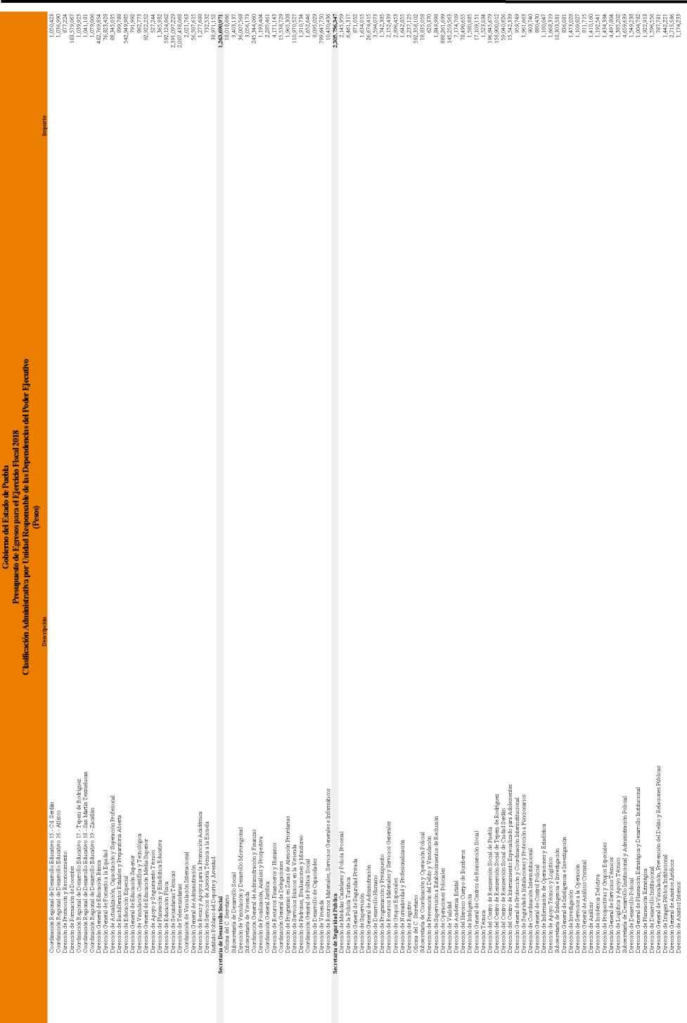

|  |  |
| --- | --- |
|  | 13,450,959 |
| Secret ana de Competitividad, Trabajo y Desarrollo Economico | 324,866,673 |
| Direccion General de Promocion | 1,066,232 |
| Direccion de Atencion Especializada | 788,239 |
| Direccion de Recursos Materiales | 3,441,046 |
| Direccion de lo Contenciosoy Administrative | 847,545 |
| Unidad de Analisis Economico | 921,658 |
| Direccion de Analisis | 1,147,001 |
| Oficina del C. Secretario | 244,744,806 |
| Direccion General de Asuntos Legales | 864,419 |
| Direccion General de Administracion y Finanzas | 5,369,271 |
| Direccion Consultiva y Acceso a la Informacion | 933,329 |
| Subsecretaria de Desarrollo Economico | 3,154,119 |
| Direccion General de Fomento | 1,473,373 |
| Direccion de Fomento | 1,062,389 |
| Direccion General de Gestion de Fondos | 12,022,217 |
| Direccion de PYMES | 1,760,753 |
| Direccion de Atencion Regional | 1,610,044 |
| Subsecretaria del Trabajo y Prevision Social | 3,229,106 |
| Direccion General del ServicioNacional deErrpleo Puebla | 20,493,188 |
| Direccion General deTrabajo y Prevision Social | 1,040,380 |
| Direccion de Productividad y Desarrollo de Proyectos y Prevision Social | 1,947,107 |
| Junta Local de Conciliacion y Arbitraje | 11,908,172 |
| Tribunal de Arbitraje de losTrabajadores al Servicio de los Poderes del Estado | 2,758,383 |
| Procuraduria de la Defensa del Trabajo | 2,283,896 |
| Secretaria de Desarrollo Rural, Sustentabilidad y Ordenamiento Territorial | 680,491,481 |
| Direccion de Ivlanejo de Suelo y Agua |  |
| Direccion de Ganaderia y Acuacultura | 2,992,258 |
| Direccion de Financiamiento a los Agronegocios | 1,997,123 |
| Direccion de Agricultura por Contrato | 1,097,947 |
| Direccion General de Servicios y ApoyosTecnicos | 1,821,208 |
| Direccion de Desarrollo de Capacidades y Aseguramiento | 44,654,659 |
| Direccion de Seguridad Alimentaria | 1,720,992 |
| Coordinacion General de Desarrollo Regional | 14,202,322 |
| Subsecretaria del Medio Ambiente y Ordenamiento Territorial | 3,197,320 |
| Direccion de lo Contencioso | 951,219 |
| Coordinacion General del Ivledio Ambiente | 42,510,699 |
| Direccion de Calidad del Airey Cambio Climatico | 5,880,300 |
| Direccion de Gestion Ambiental | 4,760,328 |
| Coordinacion General de Recursos Naturales | 4,227,514 |
| Direccion de Desarrollo Forestal | 18,660,284 |
| Direccion de Ordenamiento Territorial y Desarrollo Urbano | 3,140,109 |
| Direccion Consultiva | 2,07 9,986 |
| Oficina del C. Secretario | 156,011,661 |
| Direccion General Administrativa | 15,991,649 |
| Direccion General Juridica | 4,237,917 |
| Direccion de Agricultura | 223,125,989 |
| Subsecretaria de Desarrollo Rural | 2,684,327 |
| Coordinacion General de Agronegocios | 52,564,243 |
| Coordinacion General de Agricultura y Ganaderia | 52,232,569 |
| Direccion de Desarrollo Sustentable de los Recursos Naturales | 13,384,490 |
|  |  |
| Secretaria de Finanzas y Administracion | 3,778,219,986 |

Oficina del C. Secretario Subsecretaria de Ingresos Subsecretaria de Egreso:

Subsecretarla de PI Procuradurla Fiscal Direccion de ApoyoTecnicoy Legal Direccion de Ingresos Direccion de Fiscalizacion Direccion de Comercio Exterior Direccion de InteligenciaTributaria Unidad de Programacion y Presupuesto Unidad de Inv ersion Coordinacion General Juridica Direccion de Asuntos FiscalesLitigiosos Direccion de Asuntos Fiscales Consultivos Direccion de Contabilidad Direccion de Tesoreria

Direccion de Programacion, Seguimiento y Analisis del Gasto

Direccion de Presupuesto y Politica Presupuestal

Direccion de Servicios Logisticos de Apoyo al Ejecutivo

Direccion de Estadistica e Informacion

Direccion de Planeacion y Desarrollo

Direccion de Seguimiento a la Inversion

Direccion de Deuda Publica

Direccion de lo Contencioso Administrative

Direccion de Vinculacion y Seguimiento Juridico

Direccion de Normatividad y EvaluacionTecnologica

Direccion General de Desarrollo Administrative y Ivlejora Regulatoria

Subsecretarla de Administracion

Direccion General de Adquisiciones y Adjudicaciones de Obra Publica

Direccion Administrativa

Direccion de Recursos Humanos

Direccion de Recursos Ivlateriales y Servicios Generales

Direccion de Bienes Ivluebles e Inmuebles

Direccion de Adquisiciones de Bienes y Servicios

Direccion de Adjudicaciones de Obra Publica

Direccion de Gobemanza y Ivlejora Regulatoria

Direccion de Eficiencia Administrativa y Gestion de Centros Integrales de Servicios Direccion General de Gobiemo Electronico Direccion de SolucionesTecnologicas Direccion de Infraestructura y Tecnologica

173,810,018

5,541,877

582,268,566

49,332,328

5,395,975

2,620,483

145,924,936

39,133,863

25,178,770

3,576,289

430,427,973

3,259,623

4,532,264

1. 2,113,519

32,326,693

43,942,991

8,230,121

28,474,183

94,537,559

6,715,113

7,854,278

11,456,541

700,054,043

5,076,319

4,063,378

3,228,363

1,602,912

6,130,919

4,353,133

35,611,261

587,682,324

352,028,665

67,816,644

14,105,994

9,583,518

1. 3,945,730

11,782,563

7,875,351

118,723,629

Lunes **18** de diciembre de **2017 Periodico Oficial del Estado de Puebla** (Segunda Section)

VO

Ui

VO

ON

Direccion de Recaudacion Direccion de Evaluacion Unidad de Inteligencia Patrimonial y Economica Direccion de Analisis Financiero Direccion de Procesos Legales Institute Registral y Catastral del Estado de Puebla Coordinacion General deEstudios Normativos y Analisis Sistemico Fiscal Secretaria de Infraestructura, Movilidad y Transportes Oficina del C. Secretario Unidad de Seguimiento

Subsecretaria de Infraestructura y Comunicaciones

Subsecretaria de Movilidad y Transportes

Coordinacion General Administrativa

Coordinacion General Jurldica

Direccion de Conservacion

Direccion de Vialidades Urbanas

Direccion de Carreteras y Caminos Estatales

Direccion de Obra Publica

Direccion de Infraestructura Estrategica

Direccion de Proyectos

Direccion de Administracion de Concesiones y Permisos

Direccion de Operacion del Transporte

Direccion de Licencias y Capacitacion

Direccion delngenieria y Planeacion del Transporte

Direccion de Recursos Financieros

Direccion de Recursos Ivlateriales

Direccion Juridica Contenciosa

Direccion Juridica Consultiva

Direccion de Administracion y Control de Obra

Direccion de Evaluacion

Coordinacion General Tecnica de Movilidad y Transportes Direccion de Movilidad

Coordinacion General de Presupuesto Participative Direccion de Vinculacion

Direccion de Planeacion, Seguimiento y Evaluacion Direccion de Factor Humano

Coordinacion General Tecnica de Obra Publica, Infraestructura Estrategica y Comunicaciones Secretaria de Cultura y Turismo Oficina del C. Secretario Subsecretaria de Desarrolloy Capacitacion Subsecretaria de Friomocion Subsecretaria de Cultura Direccion de Planeacion y Proyectos Direccion de Formacion Turistica Direccion deDesarrollo deProductosTuristicos Direccion de Atencion y Servicios Direccion de Relaciones Publicas Direccion de Promocion y Publicidad Direccion de Art.es Plasticas y Escenicas Direccion de Fomento Cultural Direccion de Patrimonio Cultural Direccion de Artesanias Direccion General Juridica Direccion General Administrativa

La suma de los parciales puede no coincidir con el total debido al redondeo.

30,628,706

10,335,242

1,056,837

3,033,149

1,796,705

81,100,958

3,307,905

**7,700,592,499**

2,585,611,098

6,794,100

8,998,083

27,517,568

14,288,624

2,834,327

314,417,112

69,473,555

108,109,219

4,114,242,103

66,435,886

6,282,026

14,268,642

21,694,415

95,463,681

14,449,651

5,179,406

113,832,728

65,311,692

3,082,454

13,156,152

4,053,608

2,334,759

1. 1,143,499 4,180,054 1,537,942 5,849,835 5,897,880

277,130,961 89,003,734 1,601,222 1,684,215 13,468,228 1,701,379 1,348,244

1. 1,411,800 1,318,018

27,536,794

50,067,151

12,800,483

8,274,847

4,842,653

3,388,810

55,913,982

6. Clasificacion Administrativa del Gasto

Poder Ejecutivo Poder Legislative Poder Judicial

Organismos Constitucionalmente Autonomos Otras Entidades Paraestatales y Organismos

1. Balance Presupuestario - LDF

Presupuesto de Egresos para el Ejercicio Fiscal 2018  
Clasificacion Administrativa

(Pesos)

**Apartado “C”  
Disciplina Financiera**

Gobierno del Estado de Pud)la  
Balance Presupuestario - LDF  
Del 1 de enero al 31 de diciembre de 2018

**85,881,806,829**

69,419,211,682

303,799,219

508,708,689

1,641,085,153

14,009,002,086

|  |  |  |
| --- | --- | --- |
| A. Ingres | ios Tot ales (A = A1+A2+A3) | 85,881,806,829 |
|  | Al. Ingresos de Libre Disposi cion | 42,729,397,427 |
|  | A2. Transferendas Federales Etiquetadas | 43,152,409,402 |
|  | A3. FinanciamientoNeto | 0 |
| B. Egresi | js Presupuest arios1 (B = B1+B2) | 85,758,297,132 |
|  | Bl. Gasto NoEtiquetado (sin incluir Amortizacion de la Deuda Publica) | 42,729,397,427 |
|  | B2. Gasto Etiquetado (sin incluir Amortizacion de la Deuda Publica) | 43,028,899,705 |
| C. Remanentes del Ejercicio Anterior ( C = Cl + C2 ) | | 0 |

Cl. Remanentes delngresos de LibreDisposicion aplicados en el periodo C2. Remanentes de Transferences Federales Etiquetadas aplicados en el periodo

**(Segunda Section) Periodico Oficial del Estado de Puebla Lunes 18 de diciembre de 2017**

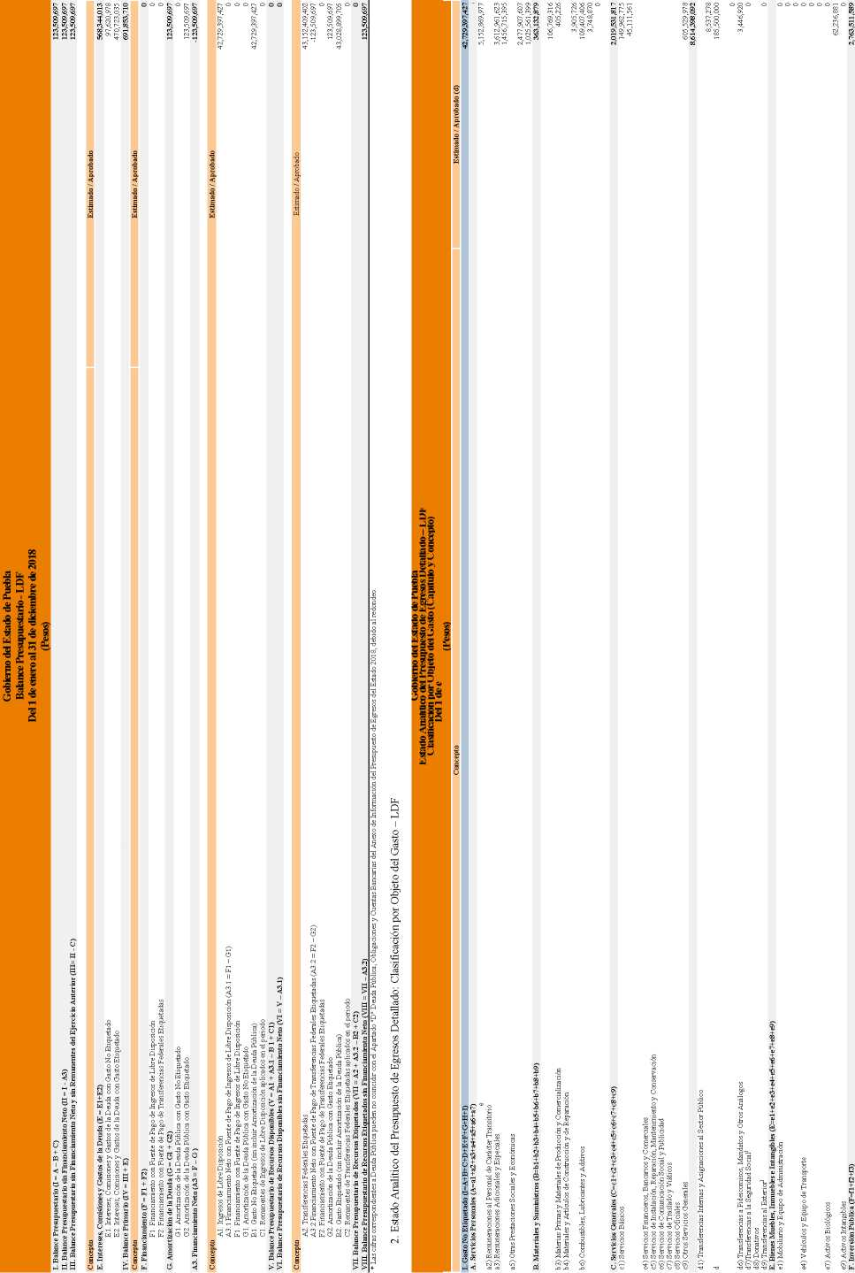

|  |  |  |  |  |
| --- | --- | --- | --- | --- |
| Estado Anantico del rresupuesto de Egresos uetaiia do—EDP  Elasmcacion por UPjeto del Gasto (Capmuo y Concept©)  Del l de enero al 31 de dieiemDre de 2U1S | | | | |
|  |  |  |  |  |
| fl)Obra Publica enBienes deDominio Publico1 |  |  |  | 0  2,763,511,589 |
| G. Inversiones Financier as y Otras Provisiones (G=gl+g2+g3+g4+^+g5+g7) |  |  |  | 5,422,071,441 |
| gl)Inversionespara el Fomento de ActividadesProductiva? g2) Acciones y Participaciones de Capital g3) Compra deTltulos y Valores1 g4) Concesion de Prestamos1  g5) Inversiones en Fideicomisos, Mandatos y Otros Analogos  Fide tom iso de Desastres Naturales g6) Otras Inversiones Financieras  g7) R-ovisiones para Contingencias y Otras Erogaciones Especiales |  |  |  | 0  0  0  0  883,433,281  19,935,141  0  4,538,638,160 |
| H. Participaciones y Aportaciones (H=hl+h2+h3) |  |  |  |  |
| hi) Participaciones h2) Aportaciones |  |  |  | 1 PIT,932,402 0  0 |
| I. Deuda Publica (1= il+i2+ i3+i4+ i5+i6+ i7) | | | | |
| 1. Amortizacion de la Deuda Publica 2. Intereses de la Deuda Publica 3. Comisiones de la Deuda Publica 4. Gastos de la Deuda Publica 5. Costo por Coberturas 6. Apoyos Financieros1 7. Adeudos de Ejercicios Fiscales Anteriores (ADEFAS) |  |  |  | 0  97,620,978  0  0  22,958,000  0  18,033,353 |
|  | | | | |
| A. Servicios Personales (A=al+a2+a3+a4+a5ta6+a7) |  |  |  | 15,937,179,390 |
| al)Remuneraci  a2) Remuneraciones al Personal de Caracter Transitorio a3) Remuneraciones Adicionales y Especiales  a5) Otras Prestaciones Sociales y Economicas a6)Previsiones  a7)Pago deEstimulos a Servidores Publicos |  |  |  | 5,401,422,640  0  3,853,183,561  2,709,729,077  2,988,584,729  0  984,259,383 |
| B. Materials y Suministros (B-bl+b2+b3+b4+b5+b6+b7+b8+b9) |  |  |  |  |
| bl) Ivlateriales de Administracion, Emision deDocumentos y Articulos Oficiales b2) Alimentos y Utensilios  b3) Ivlaterias Primas y Ivlateriales de Produccion y Comercializacion b4) Ivlateriales y Articulos de Construccion y de Reparacion b5) Ffoductos Quimicos, Farmac&iticos y de Laboratorio b6) Combustibles, Lubricantesy Aditivos  b7) Vestuario, Blancos, Prendas deProteccion y Articulos Deportivos  b8) Ivlateriales y Suministros Para Seguridad  b9) Herramientas, Refacciones y Accesorios Ivlenores |  |  |  | 163,668,952  68,309,147  2,960  324,324,515  372,375  10,908,617  20,950,245  0  7,801,033 |
| C. Servicios Generales (C-cl+c2+c3+c4+c5+c6+c7+c8+c9) |  |  |  |  |
| c2) Servicios de Arrendamiento  c3) Servicios Profesionales, Cientificos, Tecnicos y Otros Servicios  c4) Servicios Financieros, Bancarios y Comerciales  c5) Servicios de Instalacion, Reparacion, Ivlantenimiento y Conservacion  c6) Servicios de Comunicacion Social y Publicidad  c7)Servicios deTrasladoy Viaticos  c8) Servicios Oficiales |  |  |  | 52,675,845  62,608,051  318,549,298  47,539,141  0  3,550,059  95,774,095 |
| D. Transferencias, Asignaciones, Subsidios y Otras Ayudas (D=dl+d2+d3+d4+d5+d6+d7+d8+d9) |  |  |  |  |
| dl) Transferencias Intemas y Asignaciones al Sector Publico  d2) Transferencias al Resto del Sector Publico  d3) Subsidiosy Subvenciones  d4) Ayudas Sociales  d5) Pensiones y Jubilaciones  d6) Transferencias a Fideicomisos, Mandates y Otros Analogos |  |  |  | 10,635,260,912  14,216,815  0  4,068,623,226  0  0 |
| d8) Donativos |  |  |  | 0 |
| E. Bienes Muebles, Inmuebles e Intangibles (E=el+e2+e3+e4+e5+e6+e7+e8+e9) |  |  |  | 0 |
| el) Ivlobiliario y Equipo de Administracion |  |  |  | 0 |
| e3) Equipo e Instrumental Medico y de Laboratorio  e4) Vehiculos y Equipo de Transporte  e5) Equipo de Defensa y Seguridad  e6) Ivlaquinaria, Otros Equipos y Herramientas  e7) Activos Biologicos  e8) Bienes Inmuebles |  |  |  | 0  0  0  0  0  0  0 |
| 1,322,134,325 | | | | |
| fl)Obra Publica enBienes deDominio Publico1 f2) Obra Publica en Bienes Propios |  |  |  | 0  1,322,134,325 |
| G. Inversiones Financieras y Otras Provisiones (G=gl+j^2+g3+g4+j£+g5+g7) |  |  |  | 483,610,584 |
| g2) Acciones y Participaciones de Capital g3) Compra deTltulos y Valores1 g4) Concesion de Prestamos1  Fide tom iso de Desastres Naturales g6) Otras Inversiones Fin |  |  |  | 0  0  0  0  483,610,584  0  0 |
| H. Participaciones y Aportaciones (H=hl+h2+h3) |  |  |  | 8,774,949,205 |
| hi) Participaciones |  |  |  | 0  8,774,949,205 |
|  |  |  |  |  |
| 1. Amortizacion de la Deuda Publica 2. Intereses de la Deuda Publica 3. Comisiones de la Deuda Publica |  |  |  | 470,723,035  0 |
| 1. Costo por Coberturas 2. Apoyos Financieros1 3. Adeudos de Ej |  |  |  | 0  0  0 |
| III. Total de Egresos (in = I + II) 85,881,806,829 | | | | |

**Las cifras pueden no coincidir debido alredondeo**

VO

00

(Segunda Section) **Periodico Oficial del Estado de Puebla** Lunes **18** de diciembre de **2017**

3. Estado Analltico del Presupuesto de Egresos Detallado: Clasificacion Administrativa - LDF

Poder Ej ecutlvo

36,902,063,192

43,876,991

411,372,963

153,876,407

15,271,125,519



Ejecutivo del Estado Secretaria General de Gobiemo Secretarla de la Contraloria Secretarla deEducacion Publica Secretarla deDesarrollo Social Secretaria de Seguridad Publica

Secretaria de Competitividad, Trabajoy Desarrollo Economico Secretaria deDesarrollo Rural, Sustentabilidady OrdenamientoTerritorial Secretarla de Finanzas y Administracion Secretarla de Infraestructura, IvlovilidadyTransportes Secretarla de Cultura y Turismo

923,8c

>,504

2,305,756,347

640,491,471

10,661,919,656

5,887,779,700

277,130,961

|  |  |
| --- | --- |
| Poder Legislativo | 303,799,219 |
| Honorable Congreso del Estado Libre y Soberano de Puebla | 149,423,000 |
| Auditoria Superior del Estado de Puebla | 154,376,219 |
| Poder Judicial | 508,708,689 |
| Honorable Tribunal Superior de Justicia del Estado de Puebla | 508,708,689 |

Organismos Constitution almente Autdnomos

Comision de Derechos Human os del Estado de Puebla Instituto Electoral del Estado Tribunal Electoral del Estado de Puebla

Instituto de Transparency, Acceso a la Informacion Publica y Proteccion de Datos Personales del Estado de Puebla Fiscalla General del Estado Otras Entidades Paraestatales y Organismos Servicios de Salud del Estado de Puebla Colegio de Bachilleres del Estado de Puebla Colegio deEstudios Cientlficosy Tecnologicos del Estado de Puebla Comision Estatal de Agua y Saneamiento de Puebla Comite Administrador Poblano para la Construed on de Espacios Educativos Consejo de Ciencia y Tecnologla del Estado de Puebla Instituto de Capacitacion para el Trabajo del Estado de Puebla Instituto Tecnologico Superior de Ciudad Serdan Instituto Estatal de Educacion para Adultos Instituto Poblano de las Ivlujeres Instituto Tecnologico Superior de Acatlan de Osorio Instituto Tecnologico Superior de Atlixco Instituto Tecnologico Superior de la Sierra Norte de Puebla Instituto Tecnologico Superior deTepexi de Rodriguez InstitutoTecnologico Superior deTeziutlan Instituto Tecnologico Superior de Zacapoaxtla Sistema para el Desarrollo Integral de la Familia del Estado de Puebla Instituto de Educacion Digital del Estado de Puebla Universidad Tecnologica de Huejotzingo Universidad Tecnologica de Izucar de Ivlatamoros Universidad Tecnologica de Puebla Universidad Tecnologica de Tecamachalco Instituto Tecnologico Superior de Huauchinango Instituto Tecnologico Superior deLibres Instituto Tecnologico Superior deTepeaca Universidad Tecnologica de Xicotepec de Juarez Instituto Tecnologico Superior de San Martin Texmelucan Universidad Politecnica de Puebla Universidad Intercultural del Estado de Puebla Universidad Interserrana del Estado de Puebla-Ahuacatlan Consejo Estatal de Coordinacion del Sistema Nacional de Seguridad Publica Universidad Tecnologica de Oriental Universidad Politecnica de Amozoc Universidad Interserrana del Estado de Puebla-Chilchotla Instituto Tecnologico Superior de la Sierra Negra de Ajalpan Instituto Tecnologico Superior de Venustiano Carranza

Coordinacion Estatal de Asuntos Internacionales y de Apoyo a Ivligrantes Poblanos

Universidad Tecnologica deTehuacan

Universidad Politecnica Ivletropolitana de Puebla

Fideicomiso Publico Banco Estatal de Tierra

Colegio deEducacion Profesional Tecnica del Estado de Puebla

Puebla Comunicaciones

Regimen Estatal de Proteccion Social en Salud

Instituto Tecnologico Superior deTlatlauquitepec

Universidad Tecnologica Bilinguelntemacional y Sustentable de Puebla

Ivluseos Puebla

Coordinacion Estatal de Transparency y Gobiemo Abierto Ciudad Ivlodelo

Instituto de Profesionalizacion del Ivlagisterio Poblano Coordinacion General de Comunicacion y Agenda Digital

**1,641,085,153**

24,969,294 688,561,704 17,908,452 16,653,254 892,992,449 3,373,741,174 577,253,532 262,656,933 79,107,296 33,403,733 45,977,483 19,020,437 48,664,919 22,830,528 3,648,944 25,156,065 17,803,520 25,912,413 29,465,111 13,644,114 36,890,168 30,367,208 299,494,660 64,715,513 56,480,618 34,722,352 179,396,309 51,010,248 26,555,692 23,375,796 20,273,152 44,909,607 23,484,498 38,465,201 17,060,207

15,4c

1,682

n. **Gasto Etiqu**

232,197,690

10,942,571

16,104,120

16,072,658

11,478,107

12,511,704

37,708,810

37,842,210

14,525,755

17,585,447

26,770,955

160,894,613

393,858,010

10,015,450

4,932,872

33,294,965

13,074,828

115,459,458

10,000,000

31,263,012

**Poder Ej ecutlvo 32,517,148,490**

Ejecutivo del Estado 0

Secretaria General de Gobiemo 0

Secretaria de la Contraloria 0

Secretaria deEducacion Publica 20,641,112,462

Secretaria de Desarrollo Social 9,114,773,672

Secretaria de Seguridad Publica 0

Secretaria de Competitividad, Trabajo y Desarrollo Economico 0

Secretaria deDesarrollo Rural, Sustentabilidad y Ordenamiento Territorial 40,000,010

Secretaria de Finanzas y Administracion 894,232,732

Secretaria de Infraestructura, Ivlovilidad y Transportes 1,827,029,614

Secretaria de Cultura y Turismo 0

Poder Legislativo 0

Honorable Congreso del Estado Libre y Soberano de Puebla 0

Auditoria Superior del Estado de Puebla 0

Lunes **18** de diciembre de **2017 Periodico Oficial del Estado de Puebla** (Segunda Section)

VO

VO

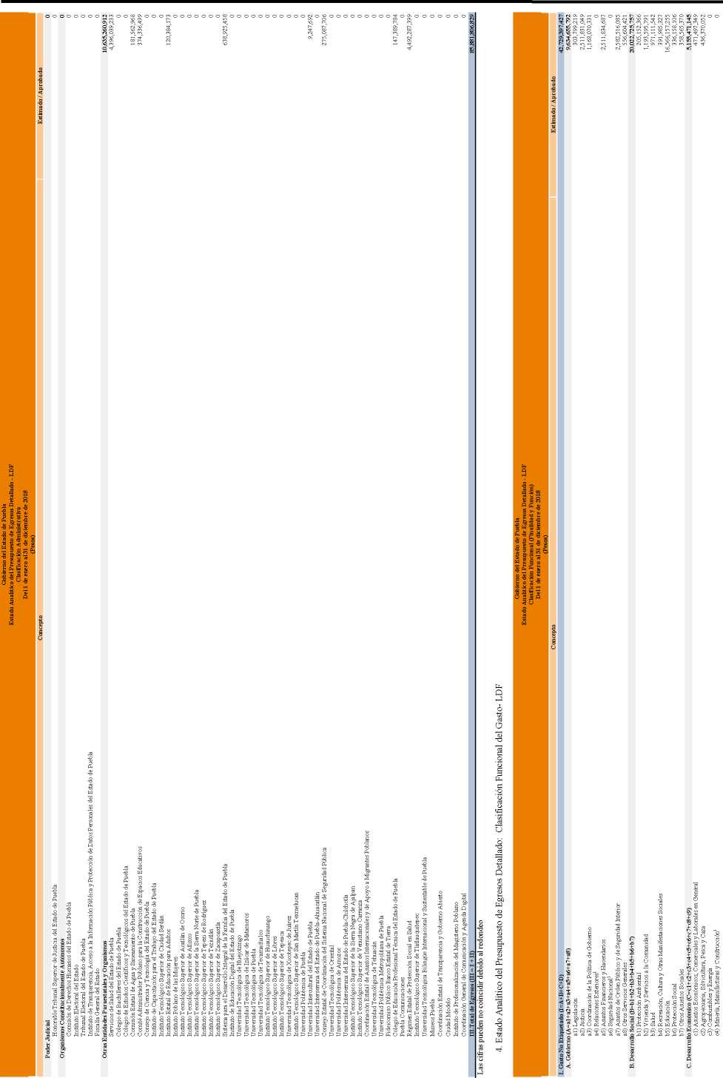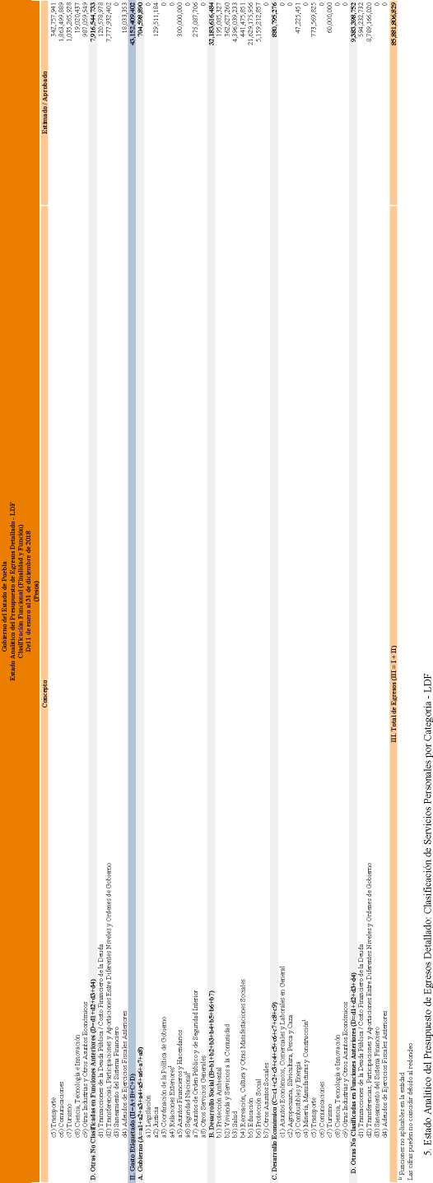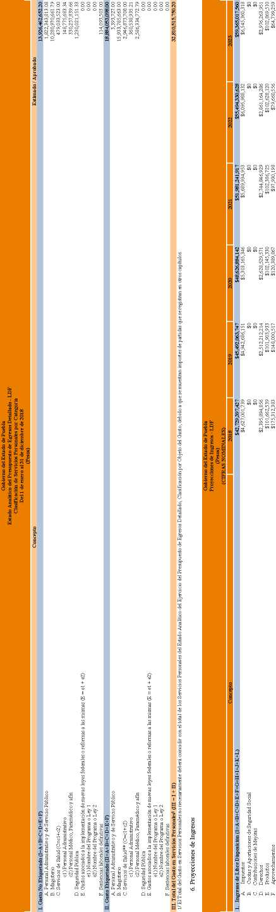

**g£gggg§SSgggggg ggg**

**IP**

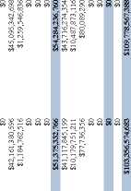

888883

ill

P

I

Si

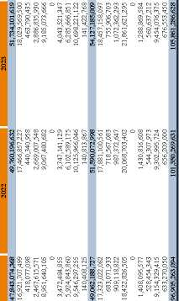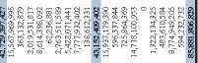

|gg|gggS|g»iIqlRgg

| ill ft t|§fp I

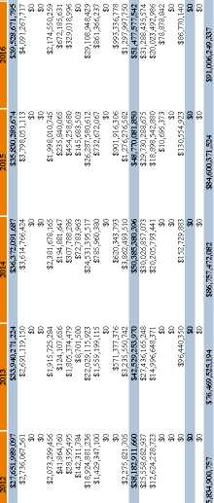

p

I

ii

if

t-nsi

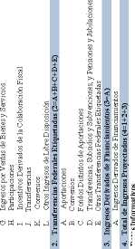

ii

IE 1

I

fill

aall

Mil

lilfill 11

g <i tfi o Q w u, d 33 ^ r4 <i ffi O QUU,OS„|

.^MdQWhOKHhM

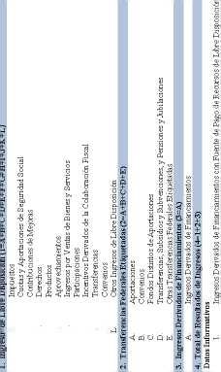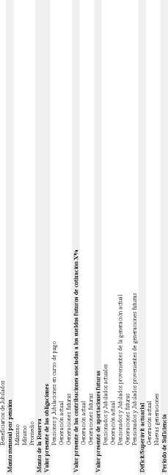

1

B

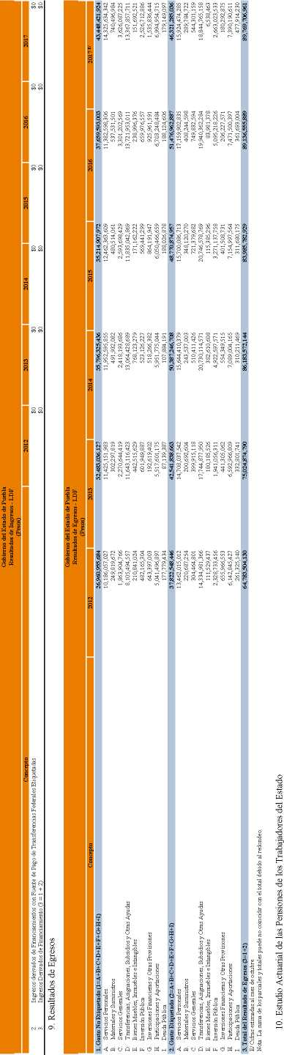

O

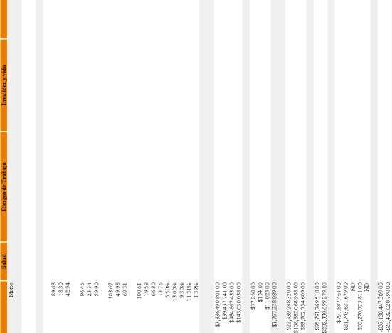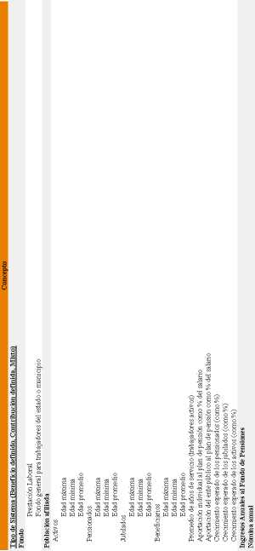

**Otras Prestaciones Sociales**

Anos de suficiencia Tasa de rendimiento

**Estudio actuarial**

Ano de elaboracion del estudio actuarial Empresa que elaboro el estudio actuarial

2016

Farell Grupo de Consultoria, SC

Las cifras pueden no coincidir debido al redondeo

11. Aportacion y Costo Promedio para Infraestructura Danada por Desastres Naturales

|  |  |  |  |  |  |
| --- | --- | --- | --- | --- | --- |
|  | Ano  2012 | Mes | Aportacion Inicial  $7,072,000 | % Incremento  22.55% | $8,666,517 |
| Lluvia Severa | 2013 | Septiembre | $371,061,215 | 17.00% | $434,135,648 |
|  |  |  |  |  |  |
| Lluvia severa | 2016 | Agosto | $764,126,572 | 7.00% | $817,594,403 |
| Huracan Franklin | 2017 | Agosto | $0 | 0.31% | $0 |
| Huracan Katia | 2017* | Septiembre | $3,366,200 | 0.00% | $3,366,200 |
| Sismo7.1 |  | Septiembre |  |  |  |

**$i,**

Monto base (2012-2017) $1,993,514,056

Promedio $398,702,811

**Aportacion (5%) $19,**935,1-Si

**'Informacion Pardal al 06 Octubre de 2017.**

Las cifras pueden no coincidir debido al redondeo

**Apartado “D”**

**Deuda Publica, Obligaciones** y **Cuentas Bancarias**

1. Estimation del Servicio de la Deuda Directa

Institucion Bancaria: Interacciones

Institucion Bancaria: BBVA Bancomer

Institucion Bancaria: BBVA Bancomer

TOTAL DE LA DEUDA DIRECTA

Porcion A

Monto Contratado: 3,000,0001100.00



Monto Contratado: 2,500,000,000.00

Destino: Inversion Publica Productiva Tipo de Instrumento: Contrato de Aperture de Credito Simple Credito/Cuenta Cliente: 0074 8200 07 9874141326

% Parti cipaciones Fideicomitidas: 0.68%

Saldo al 31/Dto2018: 267.331 565.35

% Parti cipaciones Fideicomitidas: 5.82%

Saldo al 31/Dic'2018: 2.701 338.246.94

Fuente o Garantta dePago Fideicomiso F,0023 Parlicipaciones Federales % Partidpaciones Fideico mitidas: 3.00%

Saldo ai 31/Dic2018: 2321.977.118.62

**ipal (Capital) I Intereses T**

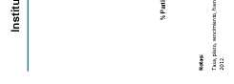

2.755.957.666.89 4800.741.36 19530.960.74

**Principal (Capital)**

**Intereses**

ene-18

feb-18

may-18

jun-18

jui-18

ago.18 sep-18 oct-18 nov-18 dic-18

1. 280,658,284.21 279.384.488.75 278,097955.33 276.798556.58
2. 274.160647.18 272,821 875.35 271.469.715.80 270.104p34.65 268.724696.69 267,331 865.35

1 248.696.66 1 975.097.95 3.223.794.61

1,261,183.62 1 835,295.74 3,096,479.36

1.273.795.46 2.153.350.69 3.427.146.15

1,286,533.42 1 818,793.02 3,105,326.44

1.299.398.75 2004.391.01 3.303.789.76

1,312,392.74 2 859,381.26 3,371,774.00

1.325.516.66 1 857.465.46 3.182.982.12

1,338,77183 1 976,012.86 3,314,784.69

1.352.15955 1 966.363.67 3.318.523.22

1,365,681.15 1 893,501.27 3,259,182.42

1.379.33796 1 883.975.64 3.263.313.60

1,393,131.34 1 936,833.25 3,329,964.59

**15,836,599.14 23,360,461.82 39,197,060.96**

2,751,307,084.16 4,650,582.73 18,198,507.13

2.746.603.120.12 4.700.964.04 21.412.047.38

2,741,854,228.97 4,751,891 ■ 15 18,136,755.75

1. 4.803.369.97 20045.239.29

2,732,196,452.52 4,855,406.48 20655,610.48

2.727.287.445.80 4.908.006.72 18685.940.07

1. 4,961,176.79 19 938,743.97

2.717.311.346.14 5.014.922.87 19902.473.63

1. 5,069,251.20 19224,977.77

2.707.117.926.85 5.124.168.09 19,189,112.82

1. 5,179,679.91 19,791,287.98

58,620,161.31 234,711,647.01

24,131,692.10

24,313280.91

24,970967.89

**293,331,808.32**

2.367.226.405.62 3.803646.78

2,363373311.43 3,853894.19

2.359.470.127.02 3.903.184.41

2,355616,201.21 3,953925.81

1. 4.005326.85

2,347,453,478.26 4,057396.10

2.343343.336.01 4.110.142.25

2,339,179,761.92 4,163674.09

1. 4.217.700.56

2,330689,530.70 4,272530.66

2,326361,457.14 4.328073.56

2,321 977,118.62 4,384 338.52

49,052,933.78

18.150893.67 21.954.540.45

18,121,775.70 21,974,869.89

16.341.413.46 20.244.597.87

18,062,399.23 22,016,325.04

1. 21.455.776.04

18,001,468.94 22,058,865.04

17.390.717.85 21.500.860.10

19,956,823.15 24,120,397.24

17.625.069.73 21.842.770.29

17,025,765.03 21,296,295.69

1. 21,889,171.76

16,963,052.29 21,347,390.81

212,650,926.44 261,703,860.22

|  |  |  |  |
| --- | --- | --- | --- |
| 1 Saldo | Principal (Capital) I | Intereses | Total I |
| 5.405.103.540.34 | 9653884.80 | 39,656942.36 | 49.310 027.16 |
| 5395,338,679.80 | 9,764,860.54 | 38,155678.57 | 47,920,439.11 |
| 5385.460.735.89 | 9877.943.91 | 39.906811 53 | 49.784.755.44 |
| 5375,468,385.51 | 9992,350.38 | 38,017948.00 | 48,010,298.38 |
| 5365.360.28994 | 10.108.095.57 | 39.500079.49 | 49.608.175.06 |
| 5355,135,094.62 | 10225,195.32 | 40,716,460.68 | 50,941,656.00 |
| 5344.791.428.99 | 10343.665.63 | 37.934.123.38 | 48.277.789.01 |
| 5334,327,906.28 | 10,463,522.71 | 41,871 679.98 | 52,335,102.69 |
| 5323.743.123.30 | 10584.782.98 | 39.493907.03 | 50.078.690.01 |
| 5313,035,660.29 | 10,707,463.01 | 38,144244.07 | 48,851,707.08 |
| 5302.204.083.68 | 10831.579.61 | 38.634.186.66 | 49,465,766.27 |
| 5291,246,930.91 | 10957,149.77  123,509,694.23 | 38,691,173.52  470,723,035.27 | 49,648,323.29  594,232,729.50 |

Para ei caicuio de ia Deuda Directa contratada con Banco Interacciones (Porcion B) y BBVA Bancomer(Porcion A), se considero la Cobertura de Tasa de Interes del 8% que el Gobierno del Estado tiene contratada para el periodo de Enero a Diciembre de 2018 misma que cubre cambios adversos en las condiciones de mercado.

Para el calculo de la Deuda Directa contratada con BE V Bancomer, se considero la Cobertura de Tasa de Interes del 8% que el Gobierno del Estado tiene contratada para el periodo de Enero a Julio de 2018 misma que cubre cambios adversos en las condiciones de mercado, y para el periodo Agosto a Diciembre de 2018 se considero la THE estimada por Acus Consult ores en su publication del 2 de Septiembre de 2017 mas un margen de 1pp.

Las cifras pueden no coincidir debido al redondeo.

**104** (Segunda Seccion) **Periodico Oficial del Estado de Puebla** Lunes **18** de diciembre de **2017**

2. Estimation del Servicio de la Deuda Contingente

Carreteras de Cuota Puebla

TOTAL DE LA DEUDA CONTINGENTE

**Saldo Principal (Capital) Intereses Total**

**68,493,151.22 3,424,657.53 602,910.96 4,027,568.49**

**65,068,493.69 3,424,657.53 607,001.53 4,031,659.06**

**61,643,836.16 3,424,657.53 504,570.02 3,929,227.55**

**58,219,178.63 3,424,657.53 512,157.54 3,936,815.07**

**54,794,521.10 3,424,657.53 483,704.34 3,908,361.87**

**51,369,863.57 3,424,657.53 470,426.18 3,895,083.71**

**47,945,206.04 3,424,657.53 426,797.95 3,851,455.48**

**44,520,548.51 3,424,657.53 417,962.33 3,842,619.86**

**41,095,890.98 3,424,657.53 341,064.50 3,765,722.03**

**37,671,233.45 3,424,657.53 325,684.94 3,750,342.47**

**34,246,575.92 3,424,657.53 318,447.49 3,743,105.02**

**30,821,918.39 3,424,657.53 271,404.11 3,696,061.64**

41,095,890.36 5,282,131.89 46,378,022.25

**1,770,805,361.14 11,566,524.86 13,711,640.96 25,278,165.82**

1. **11,627,063.04 12,688,216.71 24,315,279.75**

**1,747,490,246.76 11,688,051.34 12,942,159.50 24,630,210.84**

**1,735,740,753.64 11,749,493.12 13,301,644.02 25,051,137.14**

**1,723,929,361.90 11,811,391.74 12,799,508.57 24,610,900.31**

**1,712,055,611.30 11,873,750.60 13,133,132.19 25,006,882.79**

**1,700,119,038.17 11,936,573.13 12,618,999.15 24,555,572.28**

1. **11,999,862.77 12,297,551.12 24,297,413.89**
2. **12,063,622.99 12,158,995.18 24,222,618.17**
3. **12,127,857.30 11,702,279.25 23,830,136.55**

**1,651,735,125.89 12,192,569.22 12,011,683.19 24,204,252.41**

**1,639,477,363.60 12,257,762.29 11,526,428.60 23,784,190.89**

142,894,522.40 160,892,238.44 293,786,760.84

C0NTRAT0S 0RIGINALES

COMISIONES

DECRETOS APROBATORIOS DEL H. CONGRESO DEL ESTADO PARA LA CONTRATACION 0E 0EUDA PUBLICA

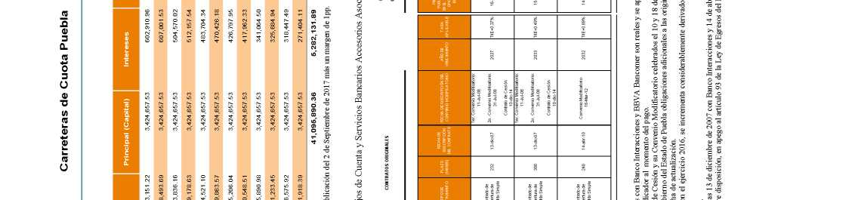

SOAPAP

**Saldo Principal (Capital) Intereses Total**

|  |  |  |  |
| --- | --- | --- | --- |
| 1,702,312,209.92 | 8,141,867.33 | 13,108,730.00 | 21,250,597.33 |
| 1,694,109,804.41 | 8,202,405.51 | 12,081,215.18 | 20,283,620.69 |
| 1,685,846,410.60 | 8,263,393.81 | 12,437,589.48 | 20,700,983.29 |
| 1,677,521,575.01 | 8,324,835.59 | 12,789,486.48 | 21,114,322.07 |
| 1,669,134,840.80 | 8,386,734.21 | 12,315,804.23 | 20,702,538.44 |
| 1,660,685,747.73 | 8,449,093.07 | 12,662,706.01 | 21,111,799.08 |
| 1,652,173,832.13 | 8,511,915.60 | 12,192,201.20 | 20,704,116.80 |
| 1,643,598,626.89 | 8,575,205.24 | 11,879,588.79 | 20,454,794.03 |
| 1,634,959,661.43 | 8,638,965.46 | 11,817,930.68 | 20,456,896.14 |
| 1,626,256,461.66 | 8,703,199.77 | 11,376,594.31 | 20,079,794.08 |
| 1,617,4 8 8,549.97 | 8,767,911.69 | 11,693,235.70 | 20,461,147.39 |
| 1,608,655,445.21 | 8,833,104.76 | 11,255,024.49 | 20,088,129.25 |

**Saldo Principal (Capital) Intereses Total**

101,798,632.04 146,610,106.55 247,408,738.59

Para el calculo de la Deuda Contingente de Enero a Diciembre de 2018 se considero la THE estimada por Acus Coisultcres en su publication del 2 de Septiembre de 2017 mas un margen de 1pp. Las cifras pueden no coincidir debido al redondeo

3. Desti.no, Tipo de Instrumento de Contratacion, Tipo de Garantia, Decretos Aprobatorios, Comisiones, Manejos de Cuenta y Servicios Bancarios Accesorios Asociados a la Deuda Publica

COIUISIONES, MANEJOS DE CUENTA Y SERVICIOS BANCARIOS ACCESORIOS  
ASOCIADOS A LA DEUDA PUBLICA "

1/ Cifras estimadas al 31 de Diciembre de 2017.

2/ Cifras estimadas para el Ejercicio Fiscal 2018. Los importes reflejados en la columna de Pago de Capital de los creditos celebrados con Banco Interacciones y BBVA Bancomer son reales y se apegan a la programacion contenida en los contratos de credito suscritos por el Gobiemo del Estado.

3/ El importe del costo anual segun contrato es por 48,723 UDIs (Fitch), el importe presentado se encuentra sujeto al valor de ese indicador al momento del pago.

4/ El 26 de diciembre de 2014, BBVA Bancomer y Banco Interacciones notificaron al Estado de Puebla que a traves de un Contrato de Cesion y su Convenio Modificatorio celebrados el 10 y 18 de diciembre de 2014, Banco Interacciones realizo la Cesion a favor de BBVA Bancomer, de los derechos y obligaciones de la Portion A del Contrato de Credito, cuyo saldo a la fecha de formalization fue de 2 mil 900 millones 191 mil pesos. Esta operation no genera al Gobierno del Estado de Puebla obligaciones adicionales a las originalmente pactadas.

5/ El contrato establece la cantidad de $17,300.00 USD (Moodys), per lo que debera ser calculado segun el tipo de cambio de la fecha de actualizacion.

6/ Para la estimation del presente presupuesto, se tomo como base lo efectivamente pagado en 2017, mismo que en comparacion con el ejercicio 2016, se incrementa considerablemente derivado de la variation en la TIEE; per ello, debera ccnsiderarse que su actualizacion dependera de las condiciones del mercado al momento de la contratacion de la cobertura. La cifra presentada fue calculada con cobertura detasa del 8%.

7/ El importe del costo anual segun contrato es por 67,000 UDIs (Fitch), el importe presentado arriba se encuentra sujeto a variation.

8/ El destino corresponde a lo establecido en los Contratos de Credito suscritos durante la administration estatal 2005-2011, con fechas 13 de diciembre de 2007 con Banco Interacciones y 14 de abril de 2010 con BBVA Bancomer.

9/ Durante el presente Ejercicio Fiscal, el tope maximo de contratacion no excedera el 15% (quince por ciento) de los ingresos de libre disposition, en apego al artlculo 93 de la Ley de Egresos del Estado de Puebla, para el Ejercicio Fiscal 2018.

La suma de los parciales puedeno coincidir con el total debido al redondeo.

Lunes **18** de diciembre de **2017 Periodico Oficial del Estado de Puebla** (Segunda Seccion)

O

Ui



SSRRSSSSRSSlRg

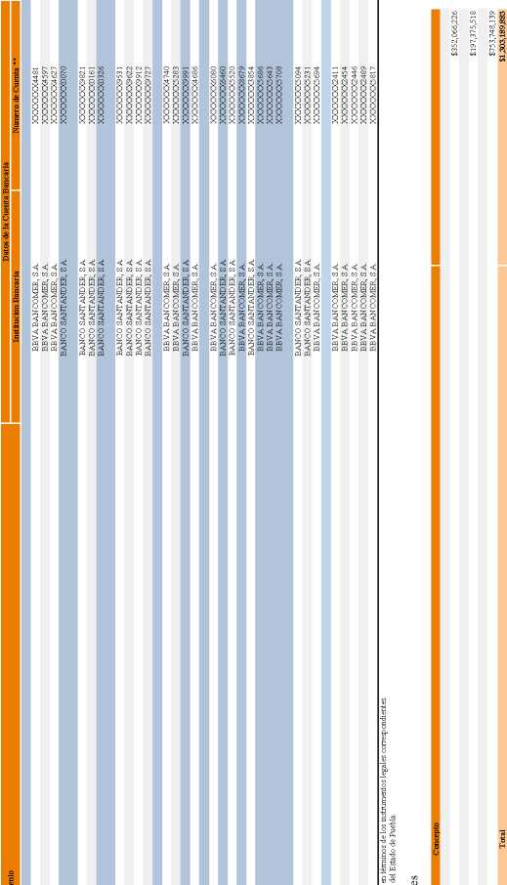

4. Programa de Financiamiento para la Infraestructura y la Seguridad Publica de los Estados (PROFISE)

iliiiidlill

!!

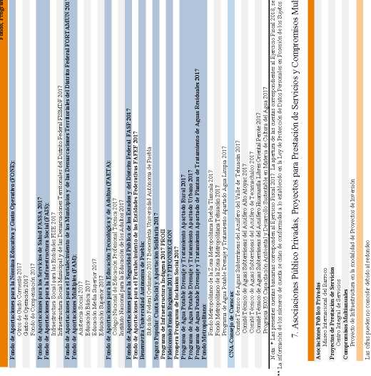

Lunes 18 de diciembre de 2017 Periodico Oficial del Estado de Puebla (Segunda Section) 107

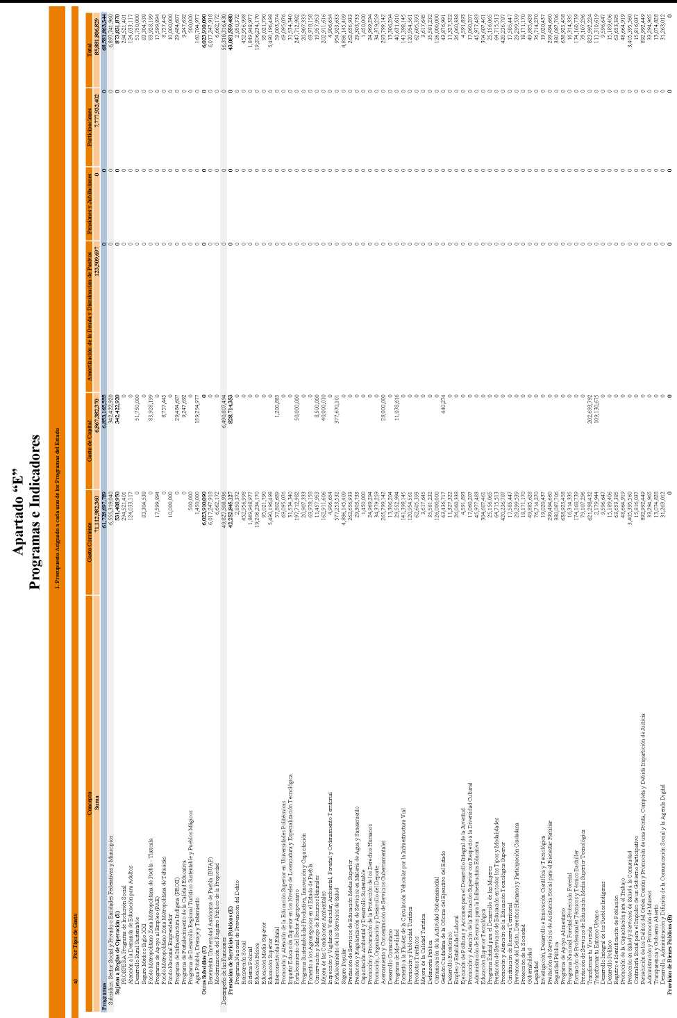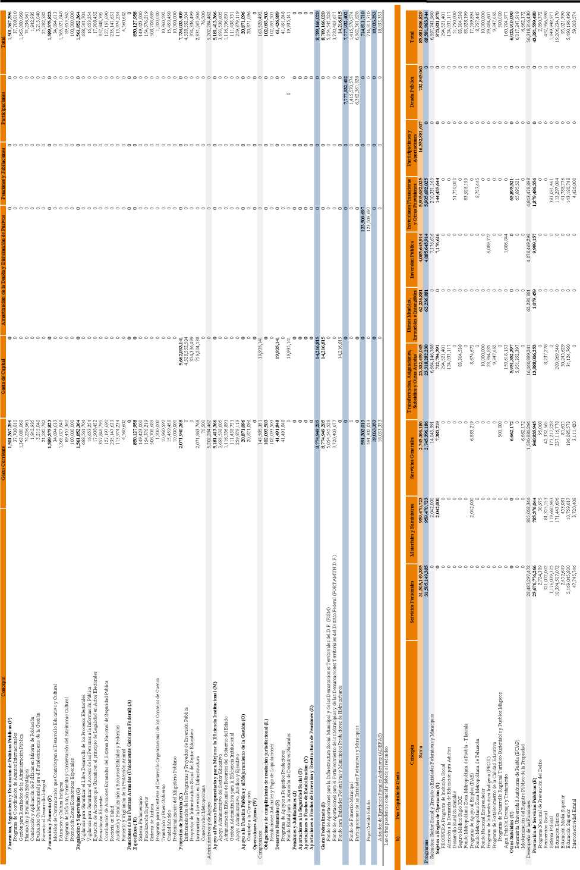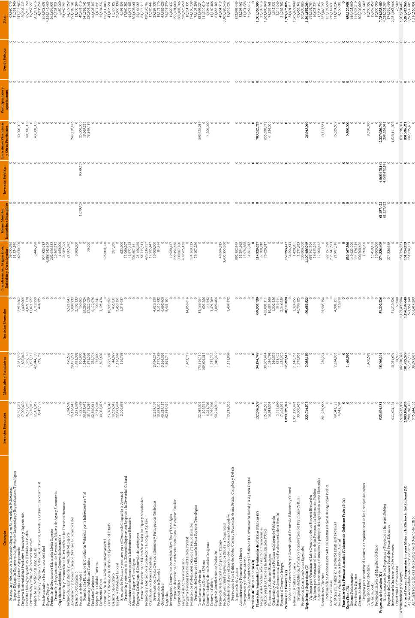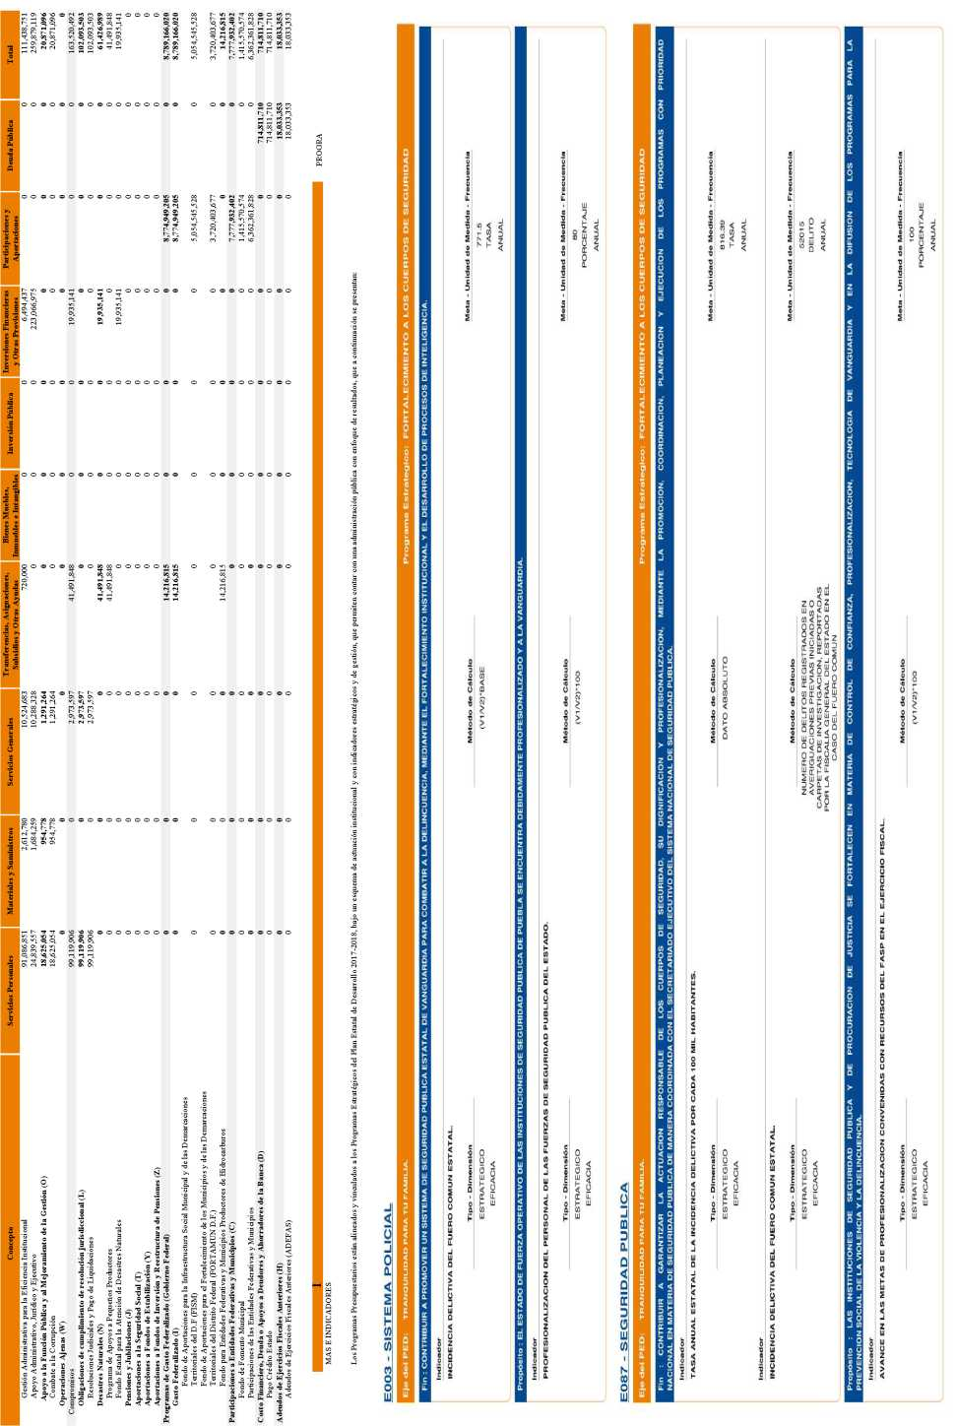

E151 - PERSECUCION DE LOS DELITOS DEL ORDEN COMUN Y PROMOCION DE UNA PRONTA, COMPLETA Y DEBIDA IMPARTICION DE JUSTICIA

Eje del PED: TRANQUILIDAD PARA TU FAMILIA. Pfograma Eslfategtco: PROCURACION DE JUSTICIA

Lunes **18** de diciembre de **2017 Periodico Oficial del Estado de Puebla** (Segunda Section)

Rn: CONTRIBUIR A LA DISMINUCION DE LA INCIDENCE DELICTIVA UEDIAISFTE LA DEBIDA PROCURACION DE JUSTICIA.

|  |  |
| --- | --- |
| Indicador |  |
| TASA ANUAL ESTATAL DE LA INCIDENCIA DELICTIVA POR CADA CIEN MIL HABITANTES.  Tipo - Dimension Metodo de Calculo | Mete - Unldad de Medida - Frecuencla |
| ESTRATEGICO DATOABSOLUTO | 1000 |
| EFICACIA | TASA |
|  | ANUAL |

Proposito ; LAS VICTIMAS Y OFENDIDOS DE DELITOS DEL FUERO COMUN COMETIDOS EN EL ESTADO DE PUEBLA RECIBEN LA PROMOCION DE UNA PRONTA, COMPLETA Y DEBIDA IMPARTICION DE JUSTICIA.

|  |  |
| --- | --- |
| Indicador |  |
| PORCENTAJE DE LA POBLACION QUETIENE CONFIANZA EN EL MINISTERS PUBLICO Y EN LAS PROCURADURIAS ESTATALES.  Tipo - Dimension Metodo de Calculo | Mete - Unldad de Medida - Frecuencla |
| ESTRATEGICO DATOABSOLUTO | 55 |
| EFICIENCIA | PORCENTAJE |
|  | ANUAL |
| R003 ■ SISTEMA DE JUSTICIA |  |

Eje del PED: TRANQUILIDAD PARA TU FAMILIA. Programs Eslrategico: CERTEZA Y ASISTENCIA JURIDICA

Rn: CONTRIBUIR A UN SISTEMA DE DERECHO CONFIABLE Y OBJETIVO MEDIANTE LA IMPLEMENTACION DE MEJORAS EN LOS PROCEDIMfENTOS DE SOLUCION DE CONFLICTOS.

|  |  |
| --- | --- |
| Indicador |  |
| RANKING DEL SUBINDICE DE SISTEMA DE DERECHO CONFIABLE Y OBJETIVO DEL INDICE DE COMPETITIVIDAD ESTATAL.  Tipo ~ Dimension Metodo de Calculo | Mete - Unidad de Medida ■ Frecuencia |
| ESTRATEGICO DATOABSOLUTO  EFICACIA | 10  POSIClON |
|  | BIE1YAL |

Proposito: LOS HABITANTES QUE ACUDEN A LAS INSTANCES LEGALES PARA LA SOLUCION DE UN CONFLICTO, CUENTAN CON PROCESOS DE RESOLUCION DE CONTROVERSIAS AGILES Y CON TOTAL APEGO A LA LEGALIDAD Y TRANSPARENCY.

|  |  |
| --- | --- |
| Indicador |  |
| PORCENTAJE DE TOGAS RADICADOS EN LAS SALAS PARA REVISION COMO SEGUNDA INSTANCIA.  Tipo - Dimension Metodo de Calculo | Meta - Unidad de Medida - Frecuencia |
| ESTRATEGICO <V1/V2)’100 | 97.69 |
| EFICACIA | PORCENTAJE |
| Indicador | ANUAL |
| CUMPLIMIENTO DE CONTRATOS.  Tipo - Dimension Metodo de Calculo | Meta - Unidad de Medida ■ Frecuencia |
| ESTRATEGICO DATOABSOLUTO  EFICACIA | 13  posiciGn |
|  | ANUAL |



**E004 - EDUCACION BASICA**

PORCENTAJE DE GESTORES DEL SEGURO POPULAR QUE GARANTIZAN EL ACCESO EFECTIVO, OPORTUNO Y DE CALIDAD DE LOS SERVICIOS DE SALUD.

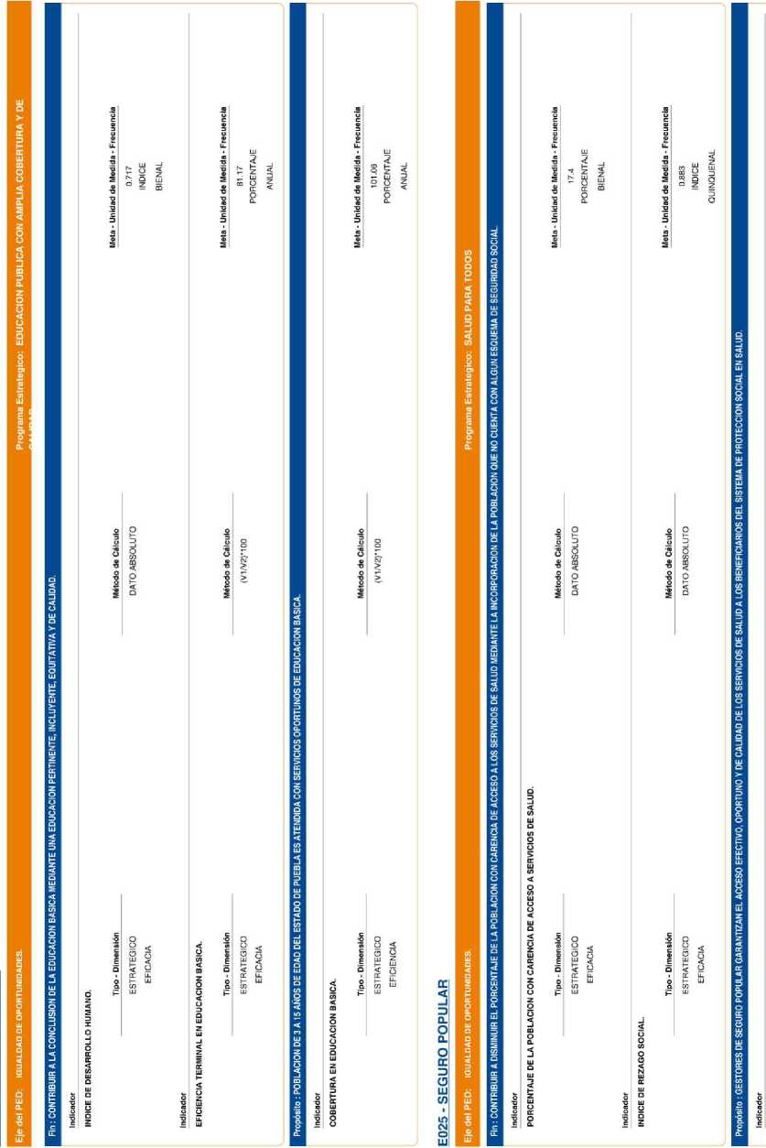

**E069 - PROGRAMA ESTATAL PARA EL DESARROLLO DE LAS MUJERES**

**Ejfc del PED: IGUALDAD DE OPORTUNIDADES. Programa Estrategico: IGUALDAD DE GENERO**

Rn : CONTRIBUIR A REDUCIR LAS BRECHAS DE DESIGUALDAD ENTRE MUJERES Y HOMBRES DEL ESTADO DE PUEBLA, MEDIANTE EL FOMENTO DE PROGRAMAS Y ACCIONES GUE PROMUEVAN EL GOCE Y DISFRUTE DE LOS DERECHOS SOCIALES, POLITICOS Y ECONOMICOS DE US MUJERES.

|  |  |
| --- | --- |
| Indicador |  |
| INDICE DE DESIGUALDAD DE GENERO.  Tipo - Dimension Metodo de Calcuio | Mela - Unidad de Medida - Frecuencia |
| ESTRATEGICO OATO ABSOLUTO. | 0.442 |
| EFICACIA | PORCENTAJE |
|  | BIEMAL |

Proposito: DEPENDENCES Y ENTIDADES DEL GOBIERNO DEL ESTADO CUENTAN CON ACCIONES AFIRMATIVAS PARA LA CONSOLIDACION DEL SISTEMA DE IGUALDAD ENTRE MUJERES Y HOMBRES.

|  |  |
| --- | --- |
| Indicador |  |
| INDICE DE DESARROLLO HUMANO DE LAS MUJERES.  Tipo ■ Dimension Metodo de Calcuto | Meta • Unidad de Medida • Frecuencia |
| ESTRATEGICO DATO ABSOLUTO | 0.742 |
| EFICACIA | PORCENTAJE |
|  | ANUAL |
| E079 - PRESTACION DE SERVICIOS DE ASISTENCIA SOCIAL PARA EL BIENESTAR FAMILIAR |  |

**Eje del PED: IGUALDAD DE OPORTUNIDADES. Programa Estrategico: NINAS, NINOS y ADOLESCENTES**

Fin ; CONTRIBUIR A REDUCIR LAS BRECHAS DE DESIGUALDAD SOCIAL DE LA POBLACION EN SITUACIGN DE VULNERABILIDAD FOR INGRESO Y/O CARENCIA SOCIAL MEDIANTE PROGRAMAS Y MECANISMOS QUE PROMUEVAN SUS DERECHOS SOCIALES PARA MEJORAR SU CALIDAD DE VIDA.

Lunes **18** de diciembre de **2017 Periodico Oficial del Estado de Puebla** (Segunda Section)

|  |  |
| --- | --- |
| Indicador |  |
| PORCENTAJE DE POBLACION EN SITUACION VULNERABLE POR INGRESO.  Tipo - Dimension Metodo de Calcuio | Meta * Unidad de Medida • Frecuencia |
| ESTRATEGICO DATO ABSOLUTO PUBLICADO FOR CONEVAL | 6.2 |
| EFICACIA | PORCENTAJE |
|  | BIENAL |

Proposito : POBLACION EN SITUACION DE VULNERABILIDAD POR INGRESO Y/O CARENCIAS SOCIAL MEJORAN SU CONDICfON DE VULNERABILIDAD A TRAVES DE LA IMPLEMENTACION DE LOS PROGRAMAS ASISTENCIALES.

|  |  |
| --- | --- |
| Indicador |  |
| PORCENTAJE DE POBLACION VULNERABLE POR CARENCIAS SOCIALES.  Tipo - Dimension Metodo de Calcuio | Meta * Unidad de Medida ■ Frecuencia |
| ESTRATEGICO DATO ABSOLUTO PUBLICADO POR CONEVAL | 21.5 |
| EFICACIA | PORCENTAJE |
|  | ANUAL |

E048 - PROMOCION Y PUBLICIDAD TURIST1CA

**EJe del PED: PROSPERIDAD Y EMPLEOS. Programa Estrategico: FORTALECIMIENTO DE LA CULTURA Y EL TURISMO**

Fin : CONTRIBUIR Al AUMENTO DE LA AFLUENCiA DE VISITANTES EN LA ENT1DAD MEDIANTE EL TRABAJO DE LOS TRES ORDENES DE GOBiERNO DE FORMA CONJUNTA, PARA FUSIONAR PLANES Y PROYECTOS QUE IMPULSEN A LA ENTIDAD NACIONAL E INTERNACIONALMENTE

Indicador

LLEGADA DE TURISTAS.

Tlpo - Dimension  
ESTRATEGICO  
EFICACIA

Indicador

AFLUENCIA DE VISITANTES,

Tipo - Dimension Metodo de Calculo

ESTRATEGICO DATO ABSOLUTO

EFICACIA

Metodo de Calculo Meta ' Unidad de wlBtJida ’ Frecuencia

DATO ABSOLUTO 4672066

PERSONA

ANUAL

Meta - Unidad de Medida ■ Frecuencia

11491009

PERSONA

ANUAL

4-

Proposito : LOS MUNICIPIOS DEL ESTADO DE PUEBLA SE BENEF1CIAN DE LA DERRAMA ECONOMICA DERIVAOA DE LA PROMOCION TURISTICA DEL ESTADO EN LOS AMBITOS NACIONAL E INTERNACIONAL.

Indicador

DERRAMA ECONOMICA.

Tipo - Dimension  
ESTRATEGICO  
EFICACIA

Metodo de Calculo

DATO ABSOLUTO

Mata - Unidad d® Medida ■ Frecuencia

9411684611

PESOS

PQQ2 - PROGRAMA DE COQRD1NACION DE ASUNTOS INTERNACIONALES

**Efe del PED: IGUALDAD DE OPORTUMIDADES- Programa Estrategico: MIGRANTES, PUEBLA TU CASA**

Fin : CONTRIBUIR AL DESARROLLO INTEGRAL Y CALI DAD DE VIDA DE LOS MIGRANTES POBLANOS QUE RADICAN EN ESTADOS UNIDOS Y AQUELLOS QUE RETORNAN AL ESTADO DE PUEBLA MEDIANTE LA CREACION DE PROGRAMAS DE APOYO, PROTECCION Y VINCULACION.

Indicador

INVERSION EXTRANJERA DIRECTA.

Tipo - Dimension Metodo de Calculo

ESTRATEGICO DATO ABSOLUTO

EFICACIA

Meta - Unidad de Medida - Frecuencia

1042.5

MILLONES DE DOLARES  
ANUAL

Proposito : LOS CIUDADANOS POBLANOS RADICADOS EN ESTADOS UNIDOS Y LOS CIUDADANOS POBLANOS EN RETORNO DISMINUYEN SU ESTADO DE VULNERABIUDAD.

Indicador

PORCENTAJE DE PROYECTOS Y PROGRAMAS EJECUTADOS A FAVOR DE CIUDADANOS POBLANOS.

Tipo - Dimension Metodo de Calculo

ESTRATEGICO (V1/V2}’100

EFICACIA

Meta - Unidad de Medida - Frecuencia

92

PORCENTAJE

(Segunda Section) **Periodico Oficial del Estado de Puebla** Lunes **18** de diciembre de **2017**

**E135 - TRANSFORMAR TU VIVIENDA**

Eje del PED: tGUALDAD DE OPORTUNIDADES.

Programs Eslrategico: BIENESTAR SOCIAL Y COMBATE A LA POBREZA

Fin : CONTRIBUIR A REDUCIR EL PORCENTAJE DE LA POBLACION EN POBREZA MULTIDIMENSIONAL EN EL ESTADO DE PUEBLA MEDIANTE LA MEJORA DE CALIDAD Y ESPAClOS DE SUS VIVIENDAS.

PORCENTAJE DE POBLACiON EN POBREZA MULTIDIMENSIONAL EN EL ESTADO DE PUEBLA.

Tipo - Dimension

Metodo de Calculo

ESTRATEGICO

EFICACIA

OATO ABSOLUTO PUBLICADO POR CONEVAL

Meta - Unidad de Medlda - Frecuencia

59.39

PORCENTAJE

Proposito : POBLACION DEL ESTADO DE PUEBLA CON CARENCIA EN LA CALIDAD Y ESPAClOS DE SU VIVIENDA. CUENTA CON MEJORES Y MAS AMPUAS VIVIENDAS.

PORCENTAJE DE LA POBLACION CON CARENCIA DE ACCESO A LA CALIDAD Y ESPAClOS DE VIVIENDA.

Tipo - Dimension

Metodo de Calculo

ESTRATEGICO

EFICACIA

DATO ABSOLUTO PUBLICADO POR CONEVAL

Meta - Unidad de Medlda - Frecuencia

14.49

PORCENTAJE

**E149 - PROTECCION EN SALUD Y SERVICIOS DE SALUD A LA COMUNIDAD**

Eje del PED; tGUALDAD DE OPORTUNIDADES.

Programs Eslrategico: SALUD PARA TODOS

Fin : CONTRIBUIR A REDUCIR LA MORTALIDAD GENERAL MEDIANTE EL OTORGAMfENTO DE SERVICIOS DE ATENCION OPORTUNA A LA SALUD QUE PROTEJAN A LA POBLACION.

Indicador

TASA DE MORTALIDAD GENERAL POR CADA 100.000 HABITANTES.

Tipo - Dimension

ESTRATEGICO

EFICACIA

Metodo de Calculo

Mela - Unidad de Medida - Frecuencia

4.99

TASA

ANUAL

INDICE DE DESARROLLO HUMANO.

Tipo - Dimension

Metodo de Calculo

FSTRATFGim

EFICACIA

**DATO ARSOI** I**ITO**

Meta ■ Unidad de Medida • Frecuencia

0.717

INDICE

BIENAL

Proposito : POBLACION ABIERTA RESPONSABILiDAD DE LOS SERVICIOS DE SALUD DEL ESTADO DE PUEBLA OBTIENE ATENCION MEDiCA REDUCIENDO LA MORBILIDAD A TRAVES DE LOS SERVICIOS OTORGADOS EN UNIDADES DE PRIMER NIVEL Y HOSPITALARIAS.

Indicador

TASA DE MORBILIDAD GENERAL POR CADA 100.000 HABITANTES.

Tipo - Dimension

ESTRATEGICO

EFICACIA

Metodo de Calculo

Meta - Unidad de Medida - Frecuencia

11519.67

TASA

ANUAL

PREVALENCIA DE SOBREPESO.

Lunes **18** de diciembre de **2017 Periodico Oficial del Estado de Puebla** (Segunda Section)

Tipo - Dimension

Metodo de Calculo

ESTRATEGICO

EFICACIA

DATO ABSOLUTO

Mela - Unidad de Medlda - Frecuencia  
41.5

PORCENTAJE

S039 - PROGRAMA DE APOYO AL EMPLEO (PAE)

**Eje del PED: PROSPERIDAD y empleOS. Programa Estrategico: IMPULSO AL EMPLEO Y LA ESTABILJDAD LABORAL**

Fin : CONTRIBUIR A MEJORAR LAS CONDICIONES DE LAS PERSONAS DESEMPLEAOAS Y SUSEMPLEADAS MEDIANTE LA GENERACiON Y OCUPACiON DE EMPLEOS.

**Indicador**

TASA DE DESOCUPACION EN EL ESTADO DE PUEBLA.

Tipo - Dimension

Metodo de Calculo

Meta - Unidad de Medida - Frecuencia

ESTRATEGICO

EFICACIA

(V1/V2)'BASE

3.31

TASA

ANUAL

|  |  |  |
| --- | --- | --- |
| 1 Proposito : PERSONAS DESEMPLEADAS Y SUBEMPLEADAS BUSCADORAS DE EMPLEO OBTIENEN 0P0RTUNIDADES DE EMPLEO. |  |  |
| Indicador |  |  |
| NUMERO DE PERSONAS COLOCADAS EN UN EMPLEO FORMAL. | | |
| Tipo - Dimension | Metodo de Calculo | Meta - Unidad de Medida - Frecuencia |
| ESTRATEGICO  EFICACIA | DATO ABSOLUTO | 16000  PERSONA  ANUAL |

E076 ■ GOBERNAB1LIDAD

**Eje del PED: TRANQUILIDAD PARA TU FAMILIA. Programa Estrategico: GOBERNABILIDAD PARA LA PAZ SOCIAL**

Fin : CONTRIBUIR A LA DISMINUCION DE CONFLICTOS POLITICOS Y SOCIALES, MEDIANTE LA IMPLEMENTACION DE MECANISMOS DE DIALOGO,

Indicador

PORCENTAJE DE MECANISMOS DE ASUNTOS Y POSIBLES CONFLICTOS, IMPLEMENTADOS.

Tipo - Dimension Metodo de Calculo

ESTRATEGICO {V1/V2}'100

EFICACIA

Indicador

INDICE DE CALtDAD INSTITUCJONAL Y EFICIENCIA POLITICA. DE LA DIMENSION DE LA DEMOCRACIA DE LAS INSTITUCIONES- CALIDAD INSTITUCIONAL Y EFICIENCIA POLITICA.

**Metodo de CJlculo Mata - Unidad de Medida - Frecuencia**

DATO ABSOLUTO 2339

INDICE

ANUAL

Meta - Unidad de Medida - Frecuencia

100

PORCENTAJE

ANUAL

Tipo - Dimension

ESTRATEGICO

EFICACIA

Proposlto : LOS CIUDADANOS DEL ESTADO DE PUEBLA VIVEN EN TRANQUILIDAD POR LA DISMINUCION DE CONFLICTOS POLITICOS Y SOCiALES.

Indicador

PORCENTAJE DE GESTIONES PARA LA PREVENCION DE CONFLICTOS POLITICOS Y SOCIALES EN EL ESTADO.

Tipo - Dimension Metodo de Calculo

ESTRATEGICO (Vl/V2}‘100

EFICACIA

Meta ■ Unidad de Medida - Frecuencia

100

PORCENTAJE

(Segunda Section) **Periodico Oficial del Estado de Puebla** Lunes **18** de diciembre de **2017**

|  |  |
| --- | --- |
| E154 - TRANSPARENCIA Y GOBIERNO ABIERTO |  |
| Eje del PED: buen gobierno. | Programs Estrategico: GOBIERNO TRANSPARENTE Y ABIERTO |

Fin : CONTRIBUIR A INSTAURAR UNA GESTION PUBUCA DE PUERTAS ABIERTAS, TRANSPARENTE. QUE GARANTICE EL ACCESO A LA INFORMACION V LA PROTECCION DE DATOS PERSONALES MEDIANTE LA DIRECCION DE LAS ACCIONES DE LA ADMINISTRACION PUBUCA ESTATAL PARA GARANT1ZAR LOS DERECHOS HUMANQS PE ACCE50 A LA INFORMACION PUBLICA Y PROTECCION DE DATOS PERSONALES.

Indicador

METRICA DE GOBIERNO ABIERTO

Tipo - Dimension Metodo de Calculo

ESTRATEGICO DATOABSOLUTO

EFICACIA

Meta - Unidad de Medida ■ Frecuencia

0.42

INDICE

B1ENAL

Proposito : LAS PERSONAS HABITANTES DEL ESTADO DE PUEBLA CUENTAN CON UN MODELO DE GOBIERNO ABIERTO QUE GARANTIZA LA TRANSPARENCY Y EL ACCESO A LA INFORMACION PUBUCA, QUE GENERA CONFIANZA EN LOS CIUDADANOS Y PROMUEVE LA PARTICIPACIQN, LA TRANSPARENCIA Y LA RENDICIQN DE CUENTAS.

**Indicador**

INDICE DE TRANSPARENCIA Y DISPONIBILIDAD DE LA INFORMACION FISCAL DE LAS ENTIDADES FEDERATIVAS.

Tipo - Dimension

ESTRATEGICO

EFICACIA

**Metodo de Calculo Meta - Unldad de Medlda - Ftecuenela**

DATO ABSOLUTO 97,23

INDICE

ANUAL

|  |  |
| --- | --- |
| P003 - GESTION PARA RESULTADOS DE LA ADMINISTRACION PUBLICA |  |
| Eje del PED: 8UEN GOBiERNO. | Programs Estrategico: FINANZAS SANAS jj |

|  |  |  |
| --- | --- | --- |
| Fin: CONTRIBUIR A CONTAR CON FINANZAS SANAS QUE PERMITAN GENERAR VALOR PUBLICO MEDIANTE LA IMPLEMENTACION DE LA GESTION PARA RESULTADOS EN LA ASIGNACION OE RECURSOS. | | |
| Indicador | | |
| INDICE GENERAL DE AVANCE DE PBR-SED EN EL AMBITO ESTATAL. |  |  |
| Tipo • Dimension | Metodo de Calculo | Meta • Unidad de Medida • Frecuencia |
| ESTRATEGICO | DATO ABSOLUTO PUBLICADO POR LA | 82.5 |
| EFICACIA | SECRETARY DE HACIENDA Y CREDITO | PORCENTAJE |
| PUBLICO (SHOP) | ANUAL |

Proposito: LAS INSTITUCIONES DE LA ADMINISTRACION PUBLICA ESTATAL EJERCEN EL GASTO PUBLICO CON EFICIENCIA, EFICACIA, ECONOMY, TRANSPARENCIA Y HONRADEZ.

Indicador

INDICE DE INFORMACION PRESUPUESTAL ESTATAL.

Tipo ■ Dimension

ESTRATEGICO

EFICACIA

Metodo de Calculo

DATO ABSOLUTO PUBLICADO POR EL IMCO

Meta - Unidad de Medida - Frecuencia

100

PORCENTAJE

Lunes **18** de diciembre de **2017 Periodico Oficial del Estado de Puebla** (Segunda Section) **117**



i

8

Apartado “F” Presupuestos Transversales

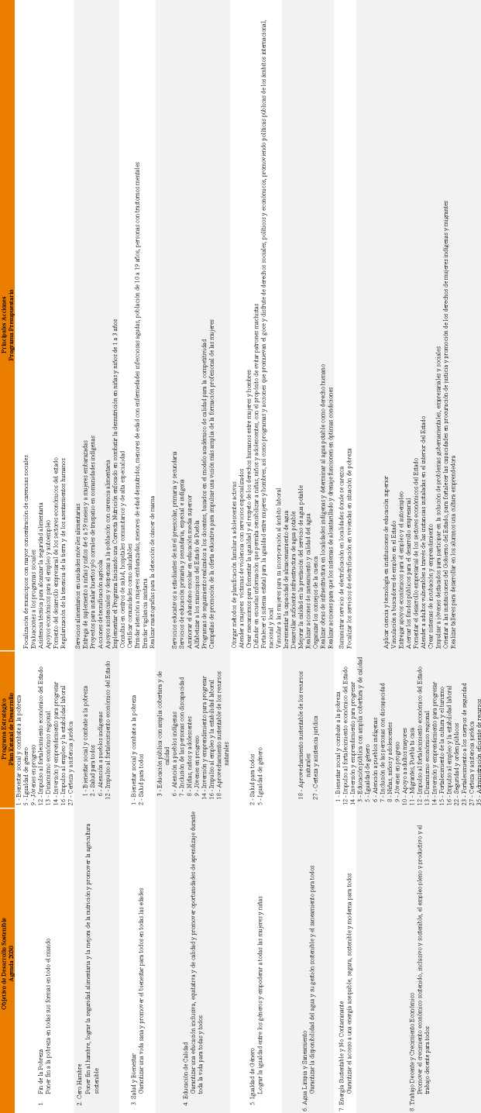

•S

I

2 2 2 E 2 S S

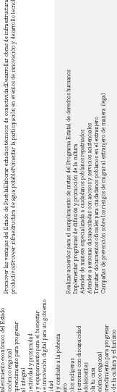

Principales Acetones

1. Ciudades y Comunidades Saludables

Lograr que las ciudades y los asentamientos humanos se

i inclusivos, seguros, resilientes y sostenibles

13. Accion por el Clima

Adoptar medidas urgentes par

combatir el cambio climatico y sus efectos

15. Vida deEcosistemasTerrestres

Gestionar sosteniblemente los bosques, luchar contr de las tierras y detener la perdida de biodiversidad

la desertificacion, detener e invertir la degradacic

26 - Ejercicio pleno y respeto a los derechos humanos 35 - Administration eficiente de recursos 1 - Bienestar social y combate a la pobreza

1. - Inclusion de las personas con discapacidad
2. - Ninas, ninos y adolescentes
3. - Impulso al fortalecimiento economico del Estado
4. - Dinamismo economico regional
5. - Inversion y emprendimiento para progresar
6. - Fortalecimiento de la culture y el turismo 17 - Desarrollo local integral

18 - Aprovechamiento sustentable de los recursos nature les

1. - Ivlovilidad, conectividad y proximidad
2. - Impulso al crecimiento sostenible y desarrollo

urbano

1. - Infraestructura y equipamiento para el bienestar
2. - Proteccion civil para salvaguardar la integridad fisica 3 - Educacion publica con amplia cobertura y de calidad
3. - Impulso al fortalecimiento economico del Estado
4. - Dinamismo economico regional
5. - Inversion y emprendimiento para progresar 16 - Impulso al empleo y la estabilidad laboral

18 - Aprovechamiento sustentable de los recursos naturales

12 - Impulso al fortalecimiento economico del Estado 18 - Aprovechamiento sustentable de los recursos naturales 19 - Ivlovilidad, conectividad y proximidad 28 - Proteccion civil para salvaguardar la integridad

1 - Bienestar social y combate a la pobreza 3 - Educacion publica con amplia cobertura y de calidad

1. - Igualdad de genero
2. - Atencion a pueblos indigenas 8 - Ninas, ninos y adolescentes

10 - Apoyo a adultos may ores

1. - Impulso al empleo y la estabilidad laboral 19 - Movilidad, conectividad y proximidad
2. - Infraestructura y equipamiento para el bienestar
3. - Seguridad y orden publicos
4. - Fortalecimiento a los cuerpos de seguridad
5. - Gobemabilidad para la paz social
6. - Prevencion social de la violencia y la delincuencia
7. - Ejercicio pleno y respeto a los derechos humanos
8. - Certeza y asistencia juridica
9. - Procuration de justicia
10. - Gobiemo transparentey abierto

32 - Comunicacion e innovation digital para un gobiemo de calidad

Implementar programas de ampliation y/o mejoramiento de vivienda Brindar a las viviendas el acceso al servicio de agua potable, saneamiento Gestionar proyectos de infraestructura y medios altemativos de transporte n> Elaborar mecanismo de planeacion estrategica con vision metropolitana Ivlonitorear a comunidades en riesgo de desastres naturales y siniestro Prestar servicios de asistencia social para el bienestar familiar Administrar y promocionar museos

Participar en ferias o eventos empresariales de caracter nacional para promover la Realizar cursos de capacitacion para microempresarios y emprendedores de las si Realizar encuentros de negocios (cliente-proveedor)

Crear espacios para fomentar la culture del agua

Realizar eventos de difusion y divulgation de la culture del agua

ventajas competitivas del Estado te regiones en conceptos basicos empresariales

Realizar report.es para el analisis y elaboration de un sistema de indicadores ambientales para la entidad Regularizar fiientes fijas contaminantes en el Estado de Puebla Construir vlas recreativas metropolitanas

Realizar talleres de capacitacion en movilidad segura y sustentable para operadores del transporte publico

Instalar camaras fototrampa en poligonos de las areas naturales protegidas de jurisdiction estatal y/o zonas prioritarias ecologicas en el Estado, para monitorear es

Restaurar y conservar corredores biologicos o ecosistemas en las areas naturales protegidas de jurisdiccion estatal o en zonas prioritarias del Estado

Monitorear la flora y fauna silvestre de las areas naturales protegidas de jurisdiccion estatal

Promover nuevas areas naturales protegidas de jurisdiccion estatal

Impulsar la production de especies nativas de arboles para la reforestation en la entidad

Realizar capacitaciones para prevenir incendios forestales y la degradation del suelo

; prioritarias y preserv arias

16. Paz, Justicia e Instituciones Solidas

Promover sociedades pacificas e inclusivas para el desarrollo sostenible, facilitar el acceso a la justicia; todos y crear instituciones eficaces, responsables e inclusivas a todos los niveles

17. Alianzaspara Lograr Objetivos

Fortalecer los medios de ejecucion y revitalizar la alianza mundial para el desarrollo sostenible

1 - Bienestar social y combate a la pobreza 3 - Educacion publica con amplia cobertura y de calidad

1. - Igualdad de genero
2. - Atencion a pueblos indigenas 8 - Ninas, ninos y adolescentes

10 - Apoyo a adultos may ores 16 - Impulso al empleo y la estabilidad laboral 19 - movilidad, conectividad y proximidad

1. - Infraestructura y equipamiento para el bienestar
2. - Seguridad y orden publicos
3. - Fortalecimiento a los cuerpos de seguridad
4. - Gobemabilidad para la paz social
5. - Prevencion social de la violencia y la delincuencia
6. - Ejercicio pleno y respeto a los derechos humanos
7. - Certeza y asistencia juridica
8. - Procuracion de justicia
9. - Gobiemo transparente y abierto

32 - Comunicacion e innovacion digital para un gobiemo de calidad

36 - Gerencia publica conresultados

Realizar reuniones de vinculacion con los sectores publicos, privados, educativos, organizaciones sociales, dependences gubemamentales de los tres niveles de gobiemo

Activar protocolos para la busqueda de soluciones pacificas, el dialogo y el respeto a los derechos humanos

Realizar eventos en materia de prevencion social de la violencia y la delincuencia

Promover la culture de los derechos humanos, legalidad y denuncia contra servidores publicos

Dar seguimiento y atencion a metas establecidas por el observatorio de derechos humanos

Realizar capacitaciones a servidores publicos de las dependences y entidades del Gobiemo del Estado para fomentar la culture de combate a la corruption Implementar el programa Contralores del Futuro

Fomentar la igualdad, la participation y el respeto de los derechos humanos entre mujeresy hombres en elaboration con organismos del orden juridico, legislative y ejecutivo Apoyo asistencial a ninas, ninos y adolescentes en situation de abandono y vulnerabilidad Capacitacion y Promotion en materia de derechos humanos

Combatir la corrupcion a traves de la determination de averiguacionespreviasrelacionadas con servidores publicos

Impulsar la participacion de organizaciones de la sociedad civil en los mecanismos de Gobiemo Abierto, Participativo y Eficiente (GAPE)

Difundir proyectos especificos y acciones de impulso social del sector no gubemamental

Revisar las acciones del sistema estatal de planeacion democratica Realizar cursos para fomentar la culture fiscal en el Estado

Realizar seguimientos a las acciones orientadas al cumplimiento de los objetivos de la agenda 2030

El Gobiemo Estatal, en cumplimiento al Compromiso de destinar al menos el 70% del presupuesto a las comunidades del estado, incorpora acciones en sus Programas Presupuestarios mediante la Estrategia Transversal “Desarrollo Equitativo de las Regiones” prevista en el Plan Estatal de Desarrollo 2017-2018. Esta perspectiva de asignacion de recursos se identifica a traves de la regionalization de la Clasificacion Funcicnal, misma que se integra de la siguiente forma:

Desarrollo Social Educacion

E004. Educacion basica E006. Educacion superior

E014. Impartir educacion superior en los niveles de licenciatura y especializacion tecnologica E027. Prestation de servicios de educacion media superior

E063. Promocion y atencion de la educacion superior con respecto a la diversidad cultural E068. Educacion superior tecnologica

E070. Prestacion de servicios de educacion en todos los tipos y modalidades

E071. Promocion y atencion de la educacion tecnologica superior

E129. Forma cion de profesionales tecnicos y tecnico bachiller

El31. Prestacion de servicios de educacion media superior tecnologica

F012. Educacion y cultura indigena

K007. Proyectos de infraestructura social del sector educativo

lvl008. Apoyo administrative del sector educativo

S079. Programa de fortalecimiento de la calidad educativa

Salud

E024. Fortalecimiento de los servicios de salud

Angelopolis, Ivlixteca, Serdan, Sierra Nororiental, Sierra Norte, Tehuacan y Sierra Negra, Valle de Atlixco y Ivlatamoros

Angelopolis, Ivlixteca, Serdan, Sierra Nororiental, Sierra Norte, Tehuacan y Sierra Negra, Valle de Atlixco y Ivlatamoros

Serdan, Sierra Nororiental

Angelopolis, Ivlixteca, Serdan, Sierra Nororiental, Sierra Norte, Tehuacan y Sierra Negra, Valle de Atlixco y Ivlatamoros Sierra Nororiental

Angelopolis, Ivlixteca, Serdan, Sierra Nororiental, Sierra Norte, Tehuacan y Sierra Negra, Valle de Atlixco y Ivlatamoros

Angelopolis, Ivlixteca, Serdan, Sierra Nororiental, Sierra Norte, Tehuacan y Sierra Negra, Valle de Atlixco y Ivlatamoros

Angelopolis, Ivlixteca, Serdan, Sierra Norte, Tehuacan y Sierra Negra, Valle de Atlixco y Ivlatamoros Angelopolis, Sierra Nororiental, Sierra Norte, Tehuacan y Sierra Negra, Valle de Atlixco y Ivlatamoros Angelopolis, Ivlixteca, Serdan, Sierra Norte, Tehuacan y Sierra Negra

Angelopolis, Ivlixteca, Serdan, Sierra Nororiental, Sierra Norte, Tehuacan y Sierra Negra, Valle de Atlixco y Ivlatamoros

Angelopolis, Ivlixteca, Serdan, Sierra Nororiental, Sierra Norte, Tehuacan y Sierra Negra, Valle de Atlixco y Ivlatamoros

Angelopolis, Ivlixteca, Serdan, Sierra Nororiental, Sierra Norte, Tehuacan y Sierra Negra, Valle de Atlixco y Ivlatamoros

Sierra Nororiental

Angelopolis, Ivlixteca, Serdan, Sierra Nororiental, Sierra Norte, Tehuacan y Sierra Negra, Valle de Atlixco y Ivlatamoros

82.11%

65.95%

Lunes **18** de diciembre de **2017 Periodico Oficial del Estado de Puebla** (Segunda Section) **119**

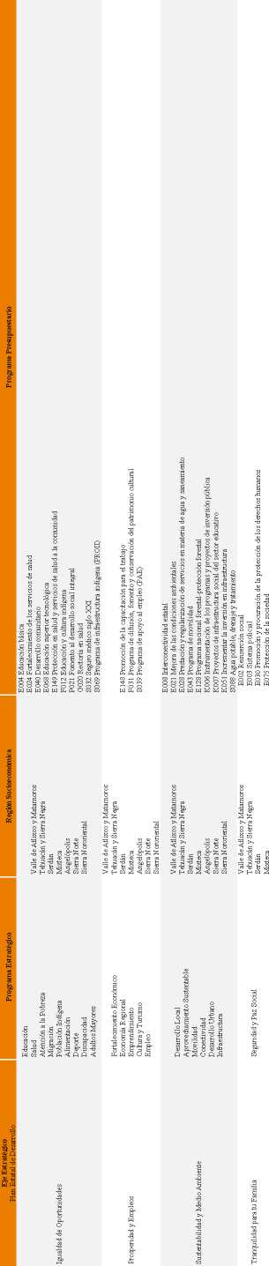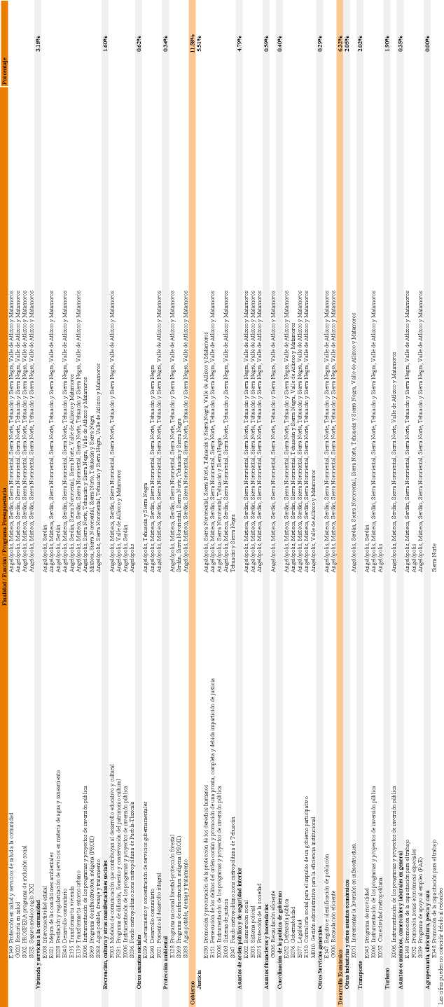

Programa Presupuestario

Eje Estrategico  
Plan Estatal de Desarrollo

**Programa Estrategico**

**Region Socioecanomica**

Angelopolis Sierra Norte Sierra Nororiental

Valle de Atlixco y Matamoros

T ehuacan y S ierra N egra

Serdan

Mixteca

Angelopolis

Sierra Norte

Sierra Nororiental

Transparency

Comunicacion Gubemamental

Finanzas Sanas

Plan ea cion

Evaluacion

Recursos Publicos

Buen Gobiemo

E076 Gobemabilidad E077 Legalidad

E147 Registro e identificacion depoblacion

El 51 Persecucion de los delitos del orden comun y promocion de una pronta, completa y debida imparticion de justicia M010 Gestion administrativa para la eficiencia institucional R003 Sistema de justicia

El 50 Contraloria social para el impulso de un gobiemo participativo

F003 Modelos de comunicacion que contribuyan al desarrollo educativo y cultural

G006 Recaudacion eficiente

3. Proteccibn Integral de Ninas, Ninos y Adolescent es

El Ejecutivo Estatal a traves de las Dependences y Entidades impulsara mediante los Fbogramas Presupuestarios, la Estrategia Transversal de “Proteccion Integral de Ninas, Ninos y Adolescentes” comprendida en el Plan Estatal de Desarrollo 2017-2018, articulando y orientando acciones de gobiemo que garanticen los Derechos de las Ninas, Ninos y Adolescentes con el objeto de que la presente polltica publica pueda ser medida y evaluada por medio de indicadores, alineados a la Ley General de los Derechos de Ninas, Ninos y Adolescentes. Dichos Programas Presupuestarios se comunican a continuacion con el detalle de su financiamiento:

:s Indicadores de D

**PROTECCION**

PER EC HQ A LA IDENT1DAD

pp Objetlvo/Indicador

El47 REGISTRO E IDENTIFICACION DE POBLACION

REGISTRAR 140,000 NACIMIENTOS DE NINAS, NINOS Y ADOLESCENTES DE MANERA GRATUITA,

NUMERO DE NACIMIENTOS DE NINAS, NINOS Y ADOLESCENTES DE MANERA GRATUITA REGISTRADOS.

DERECHO A UNA VIDA LIBRE DE VALENCIA Y A LA INTEGRIDAD PERSONAL

pp Objetlvo/ Indicador

E001 PROGRAMA NACIONAL DE PREVENCION DEL DELITO

IMPARTIR 361 PLATICAS DE PREVENCION DEL DELITO, PROXIMIDAD SOCIAL, CULTURA DE LA LEGALIDAD Y LA DENUNCIA, Y CULTURA DE LA AUTOPROTECCION DIRIGIDAS A LA SOCIEDAD EN GENERAL NUMERO DE PLATICAS DE PREVENCION DEL DELITO, PROXIMIDAD SOCIAL, CULTURA DE LA LEGALIDAD Y LA DENUNCIA. Y CULTURA DE LA AUTOPROTECCION REALIZADAS.

E030 PROMOCION Y PROCURACION DE LA PROTECCION DE LOS DERECHOS HUMANOS

8ENEFIGIAR A 91,746 NINAS, NINOS Y ADOLESCENTES MEDIANTE LA CAPACITACION Y/O PROMOCION EN DERECHOS HUMANOS.

NUMERO DE NINAS, NINOS Y ADOLESCENTES BENEFICIADGS CON CAPACITACION Y/O PROMOCION EN DERECHOS HUMANOS.

E059 EMPLEO Y ESTABILIDAD LABORAL

APQYOS EN NORMATIVIDAD LABORAL OTORGADOS.

NUMERO DE ASESORIAS EN NORMATIVIDAD LABORAL A EMPRESAS.

E069 PROGRAMA ESTATAL PARA EL DESARROLLO DE LAS MUJERES

DIFUNDIR EN 27 ESCUELAS INFORMACION QUE PERMITA SENSIBILIZAR A NINAS, NINOS Y ADOLESCENTES, ASI COMO A PADRES DE FAMILIA, CON LA FINALIDAD DE EVITAR LA REPROOUCCION DE PATRONES MACHISTAS ELIMINANDO ESTEREOTIPOS DE GENERO ENTRE ESTA POBLACION, TOMANDO EN CUENTA DEPORTES PRACTICADOS TRADlClONALMENTE POR HO MB RES

NUMERO DE ESCUELAS CON PIEZAS DE INFORMACION QUE PERMITA SENSIBILIZAR A NINAS. NINOS Y ADOLESCENTES PARA EVITAR LA REPRODUCClON DE PATRONES MACHISTAS ENTRE ESTA POBLACION

E073 PREVENCION DEL DELITO, DERECHOS HUMANOS Y PARTiCIPACION CIUDADANA

REALIZAR 60 PLATICAS EN MATERIA DE VlOLENClA ORIENT ADAS A NINOS. NINAS. ADOLESCENTES Y MUJERES- NUMERO DE PLATICAS EN MATERIA DE VlOLENClA REALIZADAS.

E079 PRESTACION DE SERVICIOS DE ASISTENCIA SOCIAL PARA EL BIENESTAR FAMILIAR

IMPULSAR A 25 JOVENES DESTACADOS PARA LA PARTICIPACION EN LA CREACION DE ALTERNATES DE SOLUCION A PROBLEMATICAS GUBERNAMENTALES. EMPRESARlALES Y SOCIALES- NUMERO DE JOVENES DESTACADOS QUE PARTICIPAN EN LA CREACION DE ALTERNATIVAS DE SOLUCION A PROBLEMATICAS GUBERNAMENTALES, EMPRESARlALES Y SOCIALES.

DERECHO A LA SEGURIDAD JURIDiCA Y AL DEBID0 PRQCES0

pp Objetlvo/Indicador

El51 PERSECUCION DE LOS DELITOS DEL ORDEN COMUN Y PROMOCION DE UNA PRONTA, COMPLETA Y DEBIDA IMPARTICION DE JUSTICIA

IMPLEMENTAR 10,433 ACCIONES QUE GARANTICEN LA CERTEZA JURIDICA, PREVENCION Y COMBATE DE DELITOS COMETIDOS CONTRA MUJERES, NINAS, NINOS Y ADOLESCENTES EN EL MARCO DEL SIPINNA. NUMERO DE ACCIONES IMPLEMENTADAS PARA GARANTIZAR LA CERTEZA JURIDICA, PREVENCION Y COMBATE DE DEUTOS COMETIDOS CONTRA MUJERES. NINAS, NINOS Y ADOLESCENTES.

DERECHOS PE HlfWS, NINOS Y ADOLESCENTES MIGRANTES

pp Objetlvo/Indicador

P002 PROGRAMA DE COORDINACION DE ASUNTOS INTERNACIONALES

ACCIONES PARA LA ATENCION DE ClUDADANOS POBLANOS REPATRIADOS EJECUTADAS PORCENTAJE DE MIGRANTES POBLANOS REPATRIADOS APOYADOS.

Lunes **18** de diciembre de **2017 Periodico Oficial del Estado de Puebla** (Segunda Section)

|  |  |
| --- | --- |
|  | SUPERVIVENCIA |
| DERECHO A LA VIDA, A LA PAZ, A LA SUPERVIVENCIA Y AL DESARRQLLO | |
| PP | Objetivo/lndlcadcr |
| E039 | ACERCAMIENTO V CONCENTBAClON DE SERVICIOS GUBERNAMENTALES  REALIZAR 3 ACUERDOS DE COORDINACION CON INSTITUCIONES DEL SECTOR PUBLICO Y/0 PRIVADO EN BENEFICIO DE LA POBLACION EN SITUACION DE POBREZA Y REZAGO SOCIAL.  NUMERODE ACUERDOS DE COORDINACION CON INSTITUCIONES DEL SECTOR PUBLICO Y/0 PRIVADO EN BENEFICIO DE LA POBLACION EN SITUACION DE POBREZA Y REZAGO SOCIAL. |
| E079 | PRESTACION OE SERVICIOS DE ASISTENCIA SOCIAL PARA EL BIENESTAR FAMILiAR  APOYAR A 6,606 NINAS. NINOS Y ADOLESCENTES VULNERABLES CON SERVICIOS JURIDICOS, PSICOLOGICOS Y SOCIALES A TRAVES DEL DEPTO, DE LA DEFENSA DEL MENOR YLAFAMILIA,  NUMERO DE NINAS, NINOS Y ADOLESCENTES VULNERABLES APOYADOS CON SERVICIOS JURIDICOS, PSICOLOGICOS Y SOCIALES. |
| E125 | PROGRAMA DE APOYO ALIMENTARIO  LA POBLACION CON CARENCIA ALIMENTARIA CON APOYOS ALIMENTARIOS ASISTENCIALES Y DESPENSAS ATENDIDA.  PORCENTAJE DE LA POBLACION CON CARENCIA ALIMENTARIA QUE MEJORA SU ESTADO NUTRlCIONAL,  APOYAR A 60,000 NINAS Y NINOS DE 1A 3 ANOS DE EDAD CON DESPENSAS DEI PROGRAMA INICIANDO UNA CORRECTA NUTRICION,  NUMERO DE NINAS Y NINQS DE 1A 3 ANOS DE EDAD APOYADOS CON DESPENSAS DEL PROGRAMA INICIANDO UNA CORRECTA NUTRICION. |
| DERECHO A LA PROTECCION DE LA SALUD V A LASEGURIDAD SOCIAL | |
| PP | Obietivo/Indicator |
| E125 | PROGRAMA DE APOYO ALIMENTARIO  BENEFICIAR A10,000 JOVENES DE14A29 ANOS DE EDAD CON DESPENSAS DEL PROGRAMA APOYO ALIMEMTARIC A JOVENES,  NUMERO DE JOVENES DE 14 A 29 ANOS DE EDAD BENEFICIADQS CON DESPENSAS DEL PROGRAMA APOYO ALIMENTARIO A JOVENES. |
| E149 | PROTECCION EN SALUD Y SERVICIOS DE SALUD A LA COMNIDAD  TAMIZAR A 73,500 RECIEN NACIDOS, PARA DETECClON DE HIPOTIROl DlSMO CONGENITO.  NUMERO DE RECIEN NACIDOS TAMIZADOS,  REALIZAR EL CONTROL DE 4,775 CASOS DE MENORES DE 5 ANOS CON SOBREPESO Y OBESIDAD.  NUMERO DE CASOS EN CONTROL POP SOBREPESO Y OBESIDAD EN MENORES DE 5 ANOS  REALIZAR 269,574 ACCIONES PREVENTIVAS CONTRA LAS ADICCIONES A POBLACION ADOLESCENTS DE 1! A17 ANOS.  NUMERO DE ACCIONES PREVENTIVAS EN MATERIA DE ADICCIONES EN POBLACION AOOLESCENTE DE 12 A17 ANOS. |

**122** (Segunda Section) **Periodico Oficial del Estado de Puebla** Lunes **18** de diciembre de **2017**

APOYAR A 8,455 PERSONAS DE POBLACiON ABIERTA VULNERABLE CON SERVlClOS DE PREVENOlON Y ASESORIA JURIDICA EN MATERIA DE DlCTAMEN NORMATIVO Y MEDIAClON FAMILIAR.

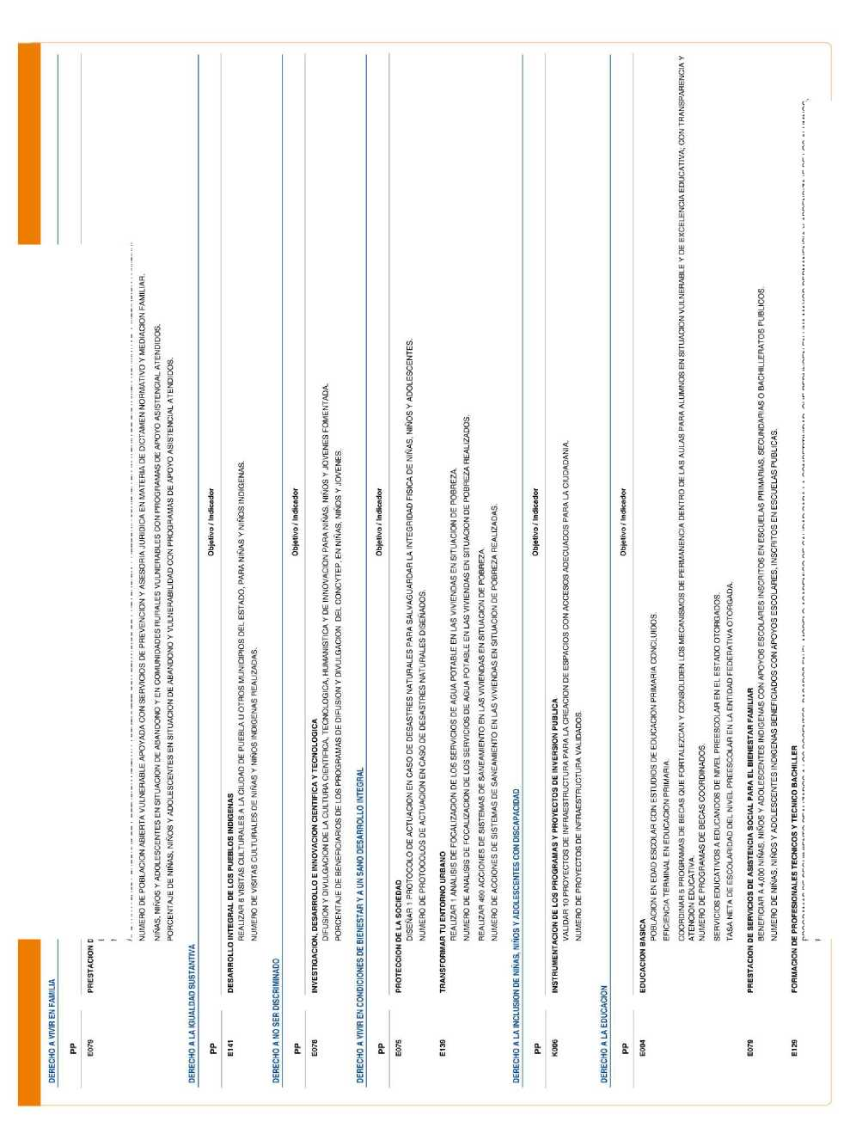

PROGRAMAS DE SEGUIMIENTO REALIZADOS A LOS DOCENTES, BASADOS EN EL MODELO ACADEMICO DE CALI DAD PARA LA COMPETITIVIDAD, OUE REDUNDEN EN UNA MAYOR PERMANENCE Y APRENDIZAJE DE LOS ALUMNOS.

PARTICIPACION

K>

4-

DERECHO DE PRIORIDAD

|  |  |
| --- | --- |
| PR | Objetivo / Indicator |
| E069 | PROGRAMA ESTATAL PARA EL DESARROLLO DE LAS MUJERES  PROMOVER 3 ARMONIZACIONES A LA LEQISLACION PARA QUE 1NCLUYAN LA PROTECCION INTEGRAL A MUJERES Y NINAS.  NUMERO DE ARMONIZACIONES QUE INCLUYAN LA PROTECCION INTEGRAL A MUJERES Y NINAS PR0M0V1DAS. |
| E079 | PRESTACION OE SERVICIOS DE ASISTENCIA SOCIAL PARA EL BIENESTAR FAMILIAR  ATENDER A 265 NINAS, NINOS Y ADOLESCENTES VULNERABLES CON SERVICIOS ASlSTENCIALES A TRAVES OE LAS CASAS DE ASISTENCIA DIF.  NUMERO DE NINAS, NINOS Y ADOLESCENTES VULNERABLES ATENDIDOS CON SERVICIOS ASlSTENCIALES A TRAVES DE LAS CASAS DE ASISTENCIA DIF.  REALIZAR 4 INFORMES PARA OBTENER DATOS ACTUALIZADOS Y CONFIABLES SOBRE NINAS, NINOS Y ADOLESCENTES DEL SEQIF (DEPTO. DE LA DEFENSA DE LA INFANCIA Y LA FAMILIA).  NUMERO DE INFORMES REALiZADOS SOBRE NINAS, NINOS Y ADOLESCENTES DEL SEDIF, |

DERECHO AL DESCANSO Y AL ESPARCIMIENTO

|  |  |
| --- | --- |
| PP | Objetivo / Indicador |
| E033 | PROMOCION, ORGANIZACION Y DESARROLLO DEL DEPORTE  DIFUNDIR 2 PROGRAMAS FEDERALES: ACTlVAClON FISICA Y MASIFICACION DEL DEPORTE SOCIAL "MUEVETE“ EN LOS CENTROS DEL DEPORTE ESCOLAR Y MUNICIPAL  NUMERO DE PROGRAMAS FEDERALES DIFUNDIDOS-  POBLACION CON EVENTOS DEPORTIVOS BENEF1CIADA.  NUMERO DE PARTICIPANTES EN EVENTOS DEPORTIVOS Y PROGRAMAS BENEFICIADOS. |
| FQ12 | EDUCACION Y CULTURAINDIGENA  DOCENTES DE MODALIDAD INDIGENA CON ENFOOUE INTERCULTURAL BILINGUE CAPACITADOS.  PORCENTAJE DE DOCENTES CAPACITADOS |
| F031 | PROGRAMA DE DIFUSION, FOMENTO Y CONSERVAClON DEL PATRIMONIO CULTURAL  REALIZAR 4 ACTIVIDADES CULTURALES CON NINAS, NINOS Y ADOLESCENTES POBLANOS.  NUMERO DE ACTIVIDADES CULTURALES CON NINAS, NINOS Y ADOLESCENTES POBLANOS REALIZADAS. |

DERECHO OE PARTICIPACION

|  |  |
| --- | --- |
| PP | Objetivo/Indicador |
| E079 | PRESTACION DE SERVICIOS DE ASISTENCIA SOCIAL PARA EL BIENESTAR FAMILIAR  BENEFICIAR A 500 NINAS, NINOS Y ADOLESCENTES CON SERVICIOS Y APOYOS EN LAS CASAS DE JOVENES EN PROGRESO.  NUMERO DE NINAS, NINOS Y ADOLESCENTES BENEFICIADOS CON SERVICIOS Y APOYOS EN LAS CASAS DE JOVENES EN PROGRESO, |
| P020 | EVALUACION GUBERNAMENTAL PARA EL FORTALECIMIENTO DE LA GESTION  MECANISMOS DE PARTICIPACION SOCIAL PARA DIVERSOS SECTORES DE LA POBLACION DISENADOS,  PORCENTAJES DE NINAS, NINOS, ADOLESCENTES, CIUDADANOS, CIUDADANAS, ATENDIDOS A TRAVES DE LOS DIVERSOS MECANISMOS DE PARTICIPACION SOCIAL DISENADOS. |

DERECHO DE ACCESO A LAS TECNOLOGIAS DE LA INFORMACION Y COMUNICACION, ASI COMO A LOS SERVICIOS DE RADIODIFUSION Y TELECOMUNICACIONESINCLUIDO EL DE BANDA ANCHA E INTERNET

|  |  |
| --- | --- |
| PP | Objetivo / Indicador |
| EQ54 | COMUNICACION DE LA ACTIVIDAD GUBERNAMENTAL  ABRIR 18 ESPACIOS DE ENTREVISTAS, CAPSULAS 0 MENClONES EN LA RED ESTATAL DE RADIODIFUSORAS CULTURALES Y EDUCATIVAS, PARA INFORMAR SOBRE LA PROTECCION DE LOS DERECHOS DE LOS INFANTES Y ADOLESCENTES.  NUMERO DE ESPACIOS DE ENTREVISTAS, CAPSULAS 0 MENClONES EN LAS ESCALETAS 0 BARRA PRQGRAMATICAINFORMANDO SOBRE LA PROTECCION DE LOS DERECHOS DE LOS INFANTES Y  ADOLESCENTES, A TRAVES DE LA RED ESTATAL DE RADIODIFUSORAS CULTURALES Y EDUCATIVAS, ABIERTOS. |

(Segunda Section) **Periodico Oficial del Estado de Puebla** Lunes **18** de diciembre de **2017**

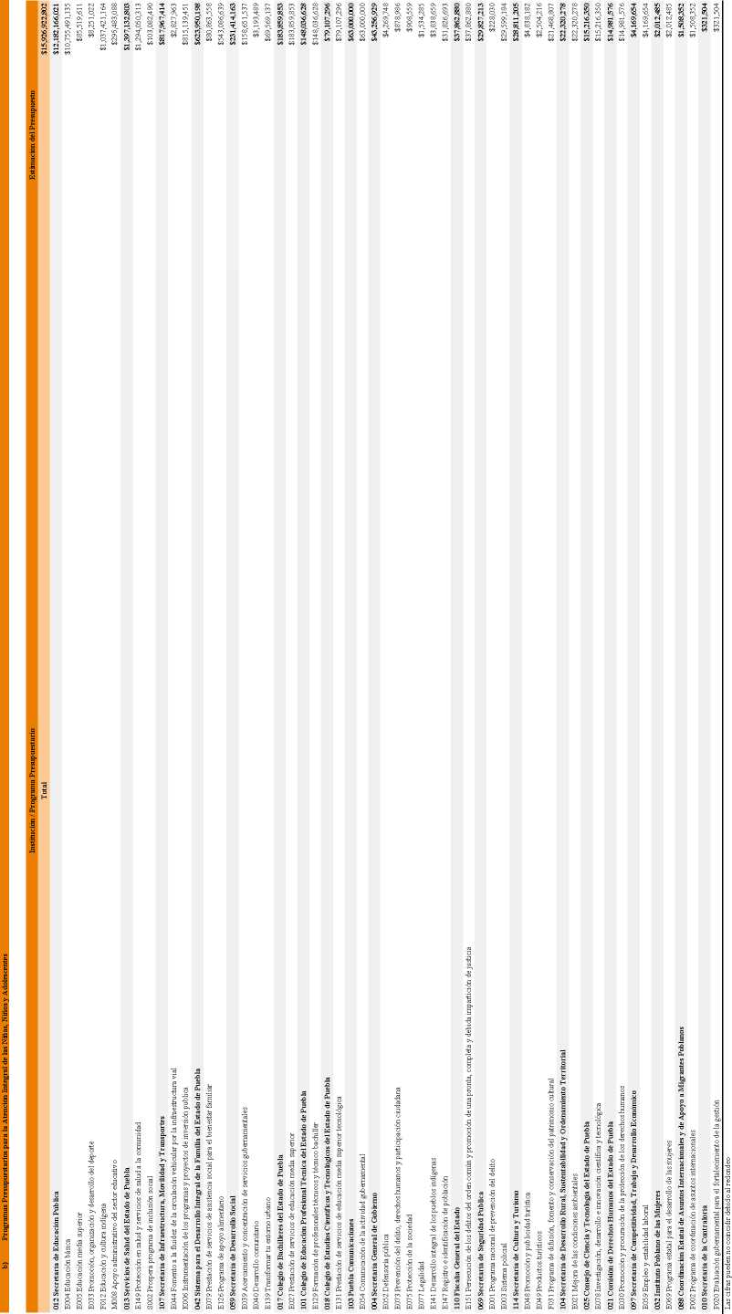

i!



Mil!

**lisa!**

I S

i ii s j I ! . I!

HI I Hill .lii l fi i iijii ]iiii I in) j eh .

liiSii! niliJltlililllliiliyi!!!!!!!!! 1 i f It! tiliJiltl

!!!!!!!!!!!!!!!!!!!!!! !!!l)!l!!!!!!!!!!! ! !!!!!!!!!!!!! !

111

. Ill I 1 til lit If! lift!

!il il ll i li ill! I

siiisjsiiiii

Ijljljilfil!

i«I f I IflfS.?

I !!l!! filiil i

ii

it 11

III I III

I ! 1 i t till

ill!!

ijiii

lliil

Hi I HIM

!i I I! I

it

**J III**

ii

I i ill! ilil lliil I Hiiiil

i .i i **i 11** jji.lil i I j 111 I iiiiii I

t II I , J I I 11I 1 11 I I I t I I I I IIIIII I

lEE 8 S | 8 8 8 ii M S M 8 a 8 8 8 8 8 8 8 8 8 8 -a

liii ttl!llllj!l!l!l!!l!!l!!l!l i)i! iU}}){j)i!s!

I ill !

I i|! i II1 f fflilHI

l ii i i si » i | | “!i i 1

ill i Jj! i !!!!!!ll!

•8-8 8 -8 8 -8 8 -8 -8 -8 -8 -8

**I f 1111 iiiiii iiiiii I**

i! in i mini

ll

I! ! I! III!

**1 * ill!**

■s | -8 -8 -8 -8

I! 11 if I

ft!

tr

**i t it**

mm 11II11

!

**I f 'i,**

miii!||

i

I!

I 1

II

mlii! iiiiiii

!} Mi

H! I! HI I i

HI tH i I !!il!!

I lii liii lliil f | t ll

1.1 Si ilil!,

iiiiii lii!

3 i l I 3 ( I S

I lililiflli mi I

! iff lilllI } Is 1S UII!!

1 i

ll

Mih

| **.**

ii i u; i

! l!i 1 !!'

Hi

Jgl

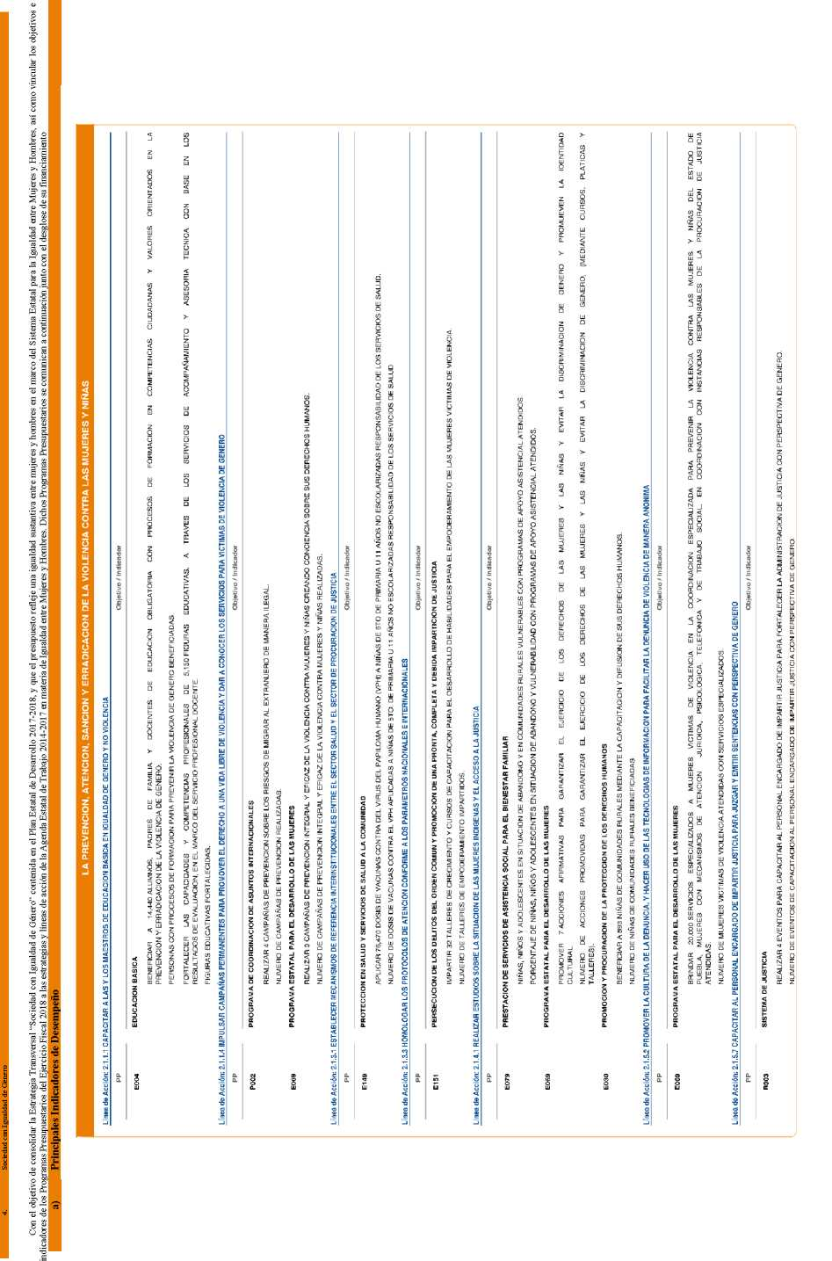

COMBATE A LA FEMINIZACION DE LA POBREZA

Lines de Accion: 4.1,1,1 PROMOVER LA CAPACITACION DE LAS MUJERES EM OCUPACIONES NO TRADICIONALES PARA AMPLIAR SUS OPORTU NIP APES V MEJORAR SUS INGRESOS

|  |  |
| --- | --- |
| pp | Objetivo/ Indies dor |
| E059 | EMPLEO Y ESTABILIDAD LABORAL  APOYOS ECONOMlCOS PARA EL EMPLEO y EL AUTOEMPLEO ENTREGADOS.  NUMERO DE PERSONAS ATENDiDAS A TRAVES DE LOS PROGRAMAS DE APOYO AL EMPLEO.  CAPAClTAR A 6,500 PERSONAS PARA FORTALECER CONOCIMIENTOS Y HABILIDADES PARA EL EMPLEO Y AUTOEMPLEO.  NUMERO DE PERSONAS CAPACITADAS PARA EL EMPLEO Y EL AUTOEMPLEO. |
| 5039 | PROGRAMA DE APOYO AL EMPLEO <PAE)  APOYOS ECONOMlCOS PARA EL EMPLEO Y AUTOEMPLEO ENTREGADOS.  NUMERO DE PERSONAS ATENDIDAS A TRAVES DE LOS PROGRAMAS DE APOYO AL EMPLEO. |
| F031 | PROGRAMA DE DIFUSION, FOMENTO V CONSEHVACION DEL PATRIMONIO CULTURAL  ASISTIR A I 4 EVENTOS DE PROMOClON NACIONAL, CONCURSOS, FERIAS Y EXPOSIClONES PARA PROMOClONAR LA ARTESANIA POBLANA EN EL MERCADO TURISTICO.  NUMERO DE EVENTOS DE PROMOClON NACIONAL, CONCURSOS. FERIAS Y EXPOSIClONES PARA PROMOClONAR LA ARTESANIA POBLANA EN EL MERCADO TURISTICO. ASISTIDOS. |

Lines tie Accidn: 4.1.2.1 INCREMENTAR LA PARTICIPACION FEMENINA EN EL MERCADO LABORAL

|  |  |
| --- | --- |
| PP | Objetivo/ Indicador |
| E069 | PROGRAMA ESTATAL PARA EL DESARROLLO DE LAS MUJERES  BENEFICIAR A 250 MUJERES CON CAPACITAGIONES EN ACTIVIDADES TRADICIONALES Y NO TRADICIONALES COMTRIBUYENDO A SU EMPODERAMIENTO.  NUMERO DE MUJERES CAPACITADAS EN ACTIVIDADES TRADICIONALES Y NO TRADICIONALES. |

Lines tie Accion: 4.1.2.2 INCREMENTAR LA PARTICIPACION FEMENINA EN MERCAOOS DE TRABAJO NO TRADICIONALES

|  |  |
| --- | --- |
| PP | Objetivo/ Indicador |
| E015 | FORTALECIMIENTO DEL SECTOR AGROPECUARIO  PEQUENOS PRODUCTORES AGROPECUARIOS. BENEFICIADOS CON ENTREGA DE INSUMOS Y HERRAMIENTAS.  PORCENTAJE DE PEQUENOS PRODUCTORES AGROPECUARIOS BENEFICIADOS CON ENTREGA DE INSUMOS Y HERRAMIENTAS. |
| E069 | PROGRAMA ESTATAL PARA EL DESARROLLO DE LAS MUJERES  VINCULAR A 900 MUJERES PARA SU INCORPORAGION AL AMBITO LABORAL FOMENTANDO SU EMPODERAMIENTO.  NUMERO DE MUJERES QUE FUERON VINCULADAS AL AMBITO LABORAL. |

Lines de Accion: 4.1.2.3 IMPLEMENTAR ACCION ES AFIRMATIVAS PARA INCREMENTAR LA PARTICIPACION FEMENINA EN EL MERCADO DE TRABAJO FORMAL

|  |  |
| --- | --- |
| PP | Ob|etlvo t Indicador |
| S039 | PROGRAMA DE APOYO AL EMPLEO (PAE)  APOYAR 65 PROYECTOS DE FOMENTO AL AUTOEMPLEO.  NUMERO DE PROYECTOS DE FOMENTO AL AUTOEMPLEO ENTREGADOS POR APOYOS. |

Lines de Accion: 4.1.3.2 DESIGNAR UN GASTO PUBLICO FOCALIZADO A PROYECTOS DETONADORES DE EMPLEO PARA MUJERES

|  |  |
| --- | --- |
| PP | Objetivo/ Indicador |
| E021 | MEJORA DE LAS CONDICIONES AMBIENTALES  REALIZAR 6 ASESORIAS A MUNICIPIOS EN SUS INSTRUMENTOS DE DESARROLLO URBANO SUSTENTABLE, ORDENAMIENTO TERRITORIAL Y/O ORDENAMIENTO ECOLOGlCO, CONSIDERANANDO EL RESCATE  DE ESPACIOS PUBLICOS E INCORPORANDO MEDIDAS DE ACCESIBILIDAD UNIVERSAL.  NUMERO DE ASESORIAS REALIZADAS A MUNICIPIOS. |

Lines de Accion: 4.1.4.2 CAPAClTAR a MUJERES PAH a INCREMENT AR SUS HABILIDADES EMPRESARIALES

|  |  |
| --- | --- |
| PP | Objetlvo/ Indicador |
| EQ56 | DESARROLLO ECONOMICO  REALIZAR 7 JORNADAS DE SERVICIOS DE FOMENTO EM PR ESA RIAL, EN SEGUIMIENTO A LA ESTRATEGIA PARA EL DESARROLLO EQUITATIVO Y EL FOMENTO A LA IGUALDAD DE LAS REG I ONES.  NUMERO DE JORNADAS DE SERVICIOS DE FOMENTO EMPRESARIAL REALIZADAS. |

Lines de Accion: 4.1.8.1 AMPLIAR ACCESO DE MET0D05 ANTICONCEPTIVOS

|  |  |
| --- | --- |
| PP | Objetlvo / Indicador |
| E149 | PROTECCION EN SALUD Y SERVICIOS DE SALUD A LA COMUNIDAD  ATENDER 53,488 PARTOS EN LOS SERVICIOS DE SALUD DEL ESTADO DE PUEBLA.  NUMERO DE PARTOS ATENDIDOS EN LOS SERVICIOS DE SALUD DEL ESTADO DE PUEBLA.  MUJERES CON CANCER DE MAMA DETECTADO.  TASA DE MORTALIDAD POR CANCER DE MAMA.  MUJERES EMBARAZADAS ATENDIDAS.  RAZON DE MORTALIDAD MATERNA. |

**128** (Segunda Section) **Periodico Oficial del Estado de Puebla** Lunes **18** de diciembre de **2017**

**EL DISENQ DE LAS POLITICAS PUBLICAS PARA ALCANZAR LA IGUALDAD SUSTANTIVA ENTRE MUJERES Y HOMBRES**

Linea de Accioti: 3.1.1.1 PROMOVER DUE LAS INSTITUCIONES GUBERMAMENTALES CUEN7EN CON PRQGRAMAS PERMANENTES DE CAPACITACION EN GENERO, A FIN DE QUE LAS IN STITUCION ES SE APROPIEN DEL CONOCIMIENTO Y ESTE PERMANEZCA A PESAR DE LOS CAMBIOS DE GOBIERNO Y PERSONAL

|  |  |
| --- | --- |
| pp | Objetivo/ Indicador |
| E056 | DESARROLLO ECO NO Ml CO |
| E151 | REAUZAR 24CURSOS DE CAPACITACION PARA MiCROEMPRESARIAS (OS) Y EMPRENDEDORAS (ES) DE LAS SIETE REGIONES EN COMCEPTOS BASICOS EMPRESARIALES, EN EL MARCO DEL SISTEMA  ESTATAL PARA LA IGUALDAD ENTRE MUJERES Y HOMBRES Y EN SEGUIMIENTQ A LA ESTRATEGIA PARA EL DESARROLLO EQUITATIVO DE LAS REGIONES.  NUMERO DE CURSOS DE CAPACITACION PARA MICROEMPRESARIAS (OS) Y EMPRENDEDORAS (ES) DE LAS SIETE REGIONES REALIZADOS.  PERSECUClON DE LOS DELITOS del ORDEN COMUN Y PROhflOClON DE UNA PRONTA, COMPLETA Y DEBIDA IMPARTlClON DE JUSTICIA  CAPACITAR Y PRQFESIONALIZAR DE MANERA PERMANENTE A 1 ;350 SERVIDQRES PUBLICOS DE LA FISCALIA GENERAL DEL ESTADO PARA QUE SU ACTUAR ESTE APEGADO A LOS PRINCIPIOS CONSTITUCIONALES.  NUMERO DE SERVIDORES PUBLICOS CAPACITADOS Y PROFESIONALIZADOS. |
| E0S9 | PROGRAMA ESTATAL PARA EL DESARROLLO DE LAS MUJERES  QRIENTAR A 12 DEPENDENCES DEL GOBIERNO DEL E$TADO PARA EL FORTALECIMIENTO DE SUS CAPACIDADES INSTITUClONALES COMO LA PRQCURACION DE JUSTICIA, LA PRQMOClON DE LOS DERECHOS  DE LA MUJER INDIGENA Y LOS DE LA MLIJER MIGRANTE PARA CUMPUR CON LA POLITlCA ESTATAL DE IGUALDAD ENTRE MUJERES Y HOMBRES.  NUMERO DE DEPENDENCES DEL GOBIERNO DEL ESTADO ORIENTADAS PARA EL FORTALECIMIENTO DE SUS CAPACIDADES INSTITUClONALES PARA CUMPUR CON LA POLITlCA ESTATAL DE IGUALDAD  ENTRE MUJERES Y HOMBRES. |
| E001 | REAUZAR 4 SESIONES DEL SISTEMA ESTATAL PARA PREVENIR. ATENDER, SANClONAR Y ERRADlCAR LA VlOLENClA CONTRA LAS MUJERES.  NUMERO DE SESIONES DEL SISTEMA ESTATAL PARA PREVENIR, ATENDER, SANClONAR Y ERRADlCAR LA VlOLENClA CONTRA LAS MUJERES REALIZADAS.  PROGRAMA NACIONAL DE PREVENClON DEL DELITO  PROGRAMA DE PREVENClON DEL DELITO CON ENFOQUE DE PROXIMIDAD SOCIAL IMPLEMENTADO.  PORCENTAJE DE ACCIONES DE PREVENClON DEL DELITO CON ENFOQUE DE PROXIMIDAD SOCIAL REALIZADAS.  REAUZAR 117 VISITAS DE VIMCULACION EN COLONIAS, EMPRESAS, MUNICIPiOS Y SOCIEDAD EN GENERAL PARA FORTALECER LA PREVENClON DEL DELITO, LA CULTURA DE LA LEGALIDAD Y LA DENUNCIA  BAJO UN ENFOQUE DE PROXIMIDAD SOCIAL.  NUMERO DE VISITAS DE VINCULACIQN REALIZADAS. |
| E003 | SISTEMA POLICIAL  IMPARTIR 19 CURSOS COM PERSPECTIVA DE GENERO AL PERSONAL DE LA SECRETARIA DE SEGURIDAD PUBLICA.  NUMERO DE CURSOS CON PERSPECTIVA OE GENERO IMPARTIDQS. |

|  |  |
| --- | --- |
| PP | Objetiva) Indicador |
| E151 | PERSECUClON DE LOS DELITOS DEL ORDEN COMUN Y PRQMOClON DE UNA PRONTA, COMPLETA Y DEBIDA IMPARTlClON DE JUSTICIA  REAUZAR 139 ACCIONES CON DIVERSAS AUTORIDADES DE LOS 3 NIVELES DE GOBIERNO PARA COMBATIR LA VlOLENClA DE GENERO Y CONTRA LAS MUJERES.  NUMERO DE ACCIONES REALIAZADAS PARA COMBATIR LA VlOLENClA DE GENERO Y CONTRA LA$ MUJERES. |
| EQ69 | PROGRAMA ESTATAL PARA EL DESARROLLO DE LAS MUJERES  DETECTAR A 610 NINAS. NINOS Y ADOLESCENTES QUE SUFREN Y HAN SUFRIDO VlOLENClA.  NUMERO DE NINAS. NINOS Y ADOLESCENTES QUE SUFREN Y HAN SUFRIDO VlOLENClA DETECTADOS. |

Lfnea de Acclon: 3.1.3.2 CONSOUDAR LA ARTICULACION ENTRE ESTE Y EL SlSTEIVIA ESTATAL PARA PREVENIR, ATENDER, SANClONAR Y ERRADlCAR LA VlOLENClA CONTRA LAS MUJERES

Linea de Accion: 3.1.3.3 FQRTALECER EL CENTRO ESTATAL DE DATOS PARA ALIMENTAR EL BANCO NACIONAL DE DATOS E INFORMACION SOBRE VlOLENClA CONTRA LAS MUJERES. CON LA PARTICIPACION DE LAS ENTIDADES ESTATALES CORRESPONDIENTES

Lunes 18 de diciembre de 2017 Periodico Oficial del Estado de Puebla (Segunda Section) 129

|  |  |
| --- | --- |
| PP | Objetivo/ Indicador |
| EOS9 | PROGRAMA ESTATAL PARA EL DESARROLLO DE LAS MUJERE5  PROMOVER EN 12 DEPENDENCIAS DEL GOBIERNO DEL ESTADO LA MEDiCION, REGISTRO ESTADISTICO ASI COMO LA INSTITUCIONAUZACION DE POLITICAS DE IGUALDAD. NO DiSCRIMINACION Y CULTURA INSTITUCIONAL, COMO SON LENGUAJE INCLUYENTE Y NO DISCRIMINATORY Y LA CERTIFICACION EN LA NORMA MEXICANA EN IGUALDAD LABORAL Y NO DISCRIMINACION.  NUMERO DE DEPENDENCIAS DEL GOBIERNO DEL E$TAOO CON POLITICAS DE IGUALDAD. NO DiSCRIMINACION Y CULTURA INSTITUCIONAL PRQMOVIDAS. |

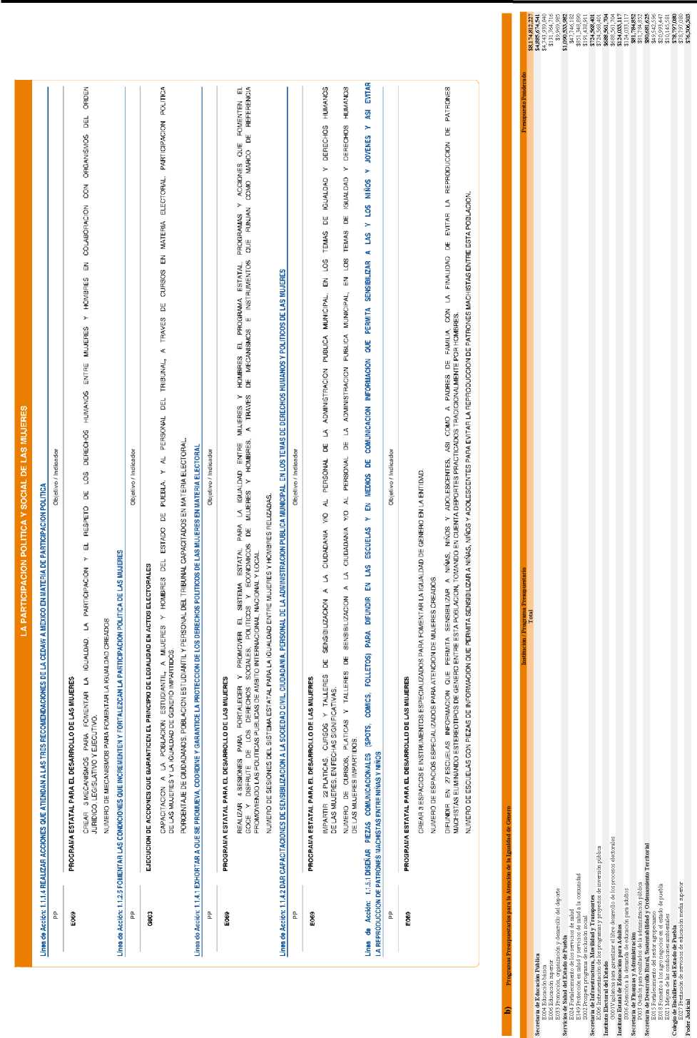

111

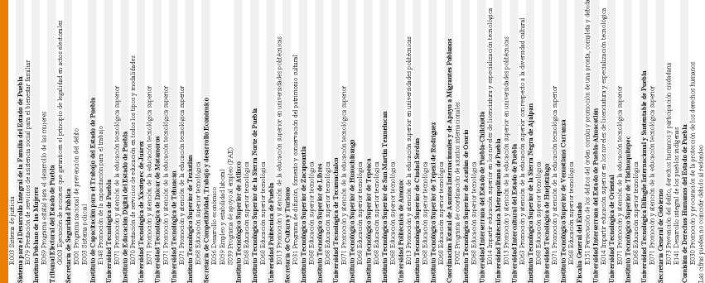

i

f

8

I 1

ii

i

i!

Ii

**Programa Presupuestario**

Infraestructura y equipamiento pi Gobemabilidad para la paz social

Eje Transversal  
Agenda Estatal deTrabajo  
ai Materia de Igualdad entre Mujeres y Hombres

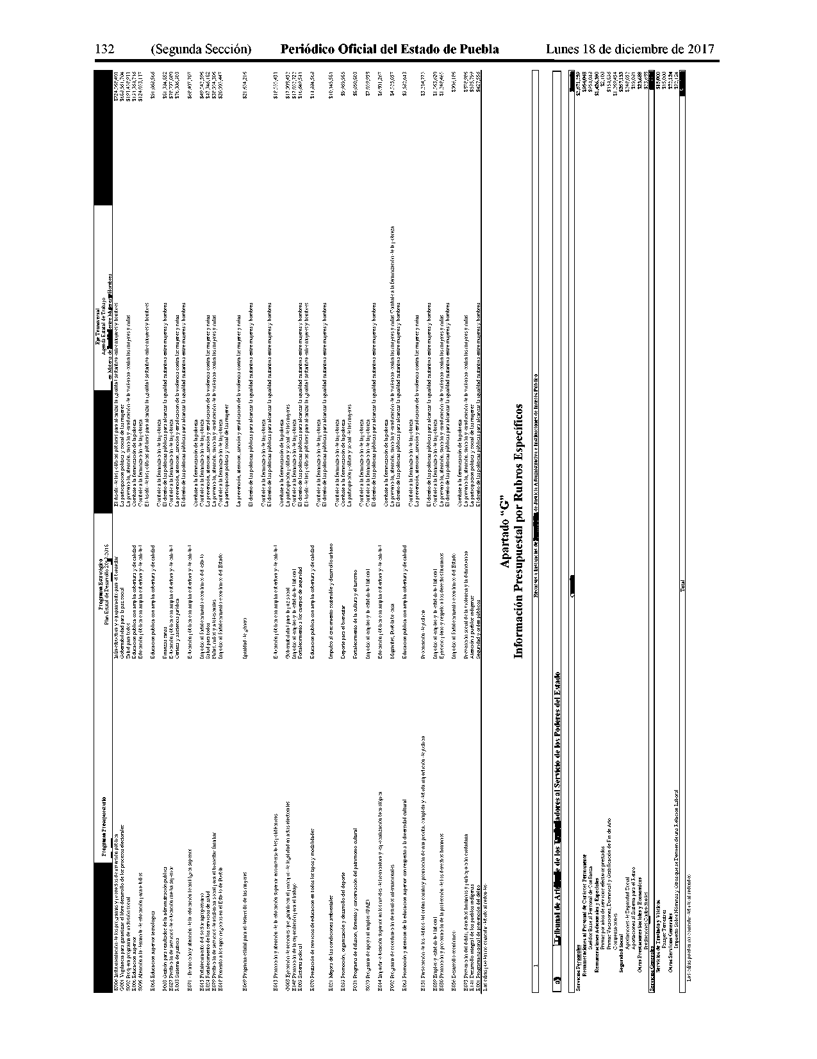

|  |  |  |  |  |  |  |
| --- | --- | --- | --- | --- | --- | --- |
| E006 Education superior | Educacion publica co | n amplia cobertura y de calidad | Combate a la feminizacion de la pobreza |  |  | $131,764,716 |
| S006 Atencion a la demanda de educacion para adultos | Educacion publica co | n arrplia cobertura y de calidad | Combate a la feminizacion de la pobreza |  |  | $124,033,117 |
| E068 Educacion superior tecnologica | Educacion publica co | n amplia cobertura y de calidad | El diseno de las pollticas publicas para alcanzar la igualdad sustantiva ent  Combate a la feminizacion de la pobreza | re mujeres | : y hombres | $91,068,566 |
| P003 Gestion para resultados de la administration publica | Finanzas sanas |  | El diseno de las pollticas publicas para alcanzar la igualdad sustantiva ent | re mujeres | : y hombres | $81,784,852 |
| E027 Prestacion de servicios de educacion media superior | Educacion publica co | n amplia cobertura y de calidad | Combate a la feminizacion de la pobreza |  |  | $78,797,080 |
| R003 Sistema de justicia | Certeza y asistencia iuridica | | La prevencion, atencion, sancion y erradicacion de la violencia contra las | mujeres y |  | $76,306,303 |
| E071 - Promocion y atencion de la educacion tecnologica superior | Educacion publica co | n amplia cobertura y de calidad | El diseno de las pollticas publicas para alcanzar la igualdad sustantiva ent  Combate a la feminizacion de la pobreza |  | : y hombres | $68,407,707 |
| E015 Fortalecimiento del sector agropecuario | Impulso al fortalecimiento economico del estado | | Combate a la feminizacion de la pobreza |  |  | $49,542,596 |
| E024 Fortalecimiento de los servicios de salud | Salud para todos |  | La prevencion, atencion, sancion y erradicacion de la violencia contra las | mujeres y | ninas | $47,746,182 |
| E079 Prestacion de servicios de asistencia social para el bienestar familiar | Ninas, ninos y adolescentes | | La prevencion, atencion, sancion y erradicacion de la violencia contra las | mujeres y | ninas | $38,934,306 |
| E018 Fomento a los agro negocios en el Estado de Puebla | Impulso al fortalecimiento economico del Estado | | Combate a la feminizacion de la pobreza |  |  | $20,993,447 |
|  |  |  | La participacion polltica y social de las mujeres |  |  |  |
| E069 Programa estatal para el desarrollo de las mujeres | Igualdad de genero |  | La prevencion, atencion, sancion y erradicacion de la violencia contra las  El diseno de las pollticas publicas para alcanzar la igualdad sustantiva ent  Combate a la feminizacion de la pobreza | mujeres y | : y hombres | $21,634,216 |
| E013 Promocion y atencion de la educacion superior enuniversidadespolitecnicas | Educacion publica co | n amplia cobertura y de calidad | El diseno de las pollticas publicas para alcanzar la igualdad sustantiva ent  Combate a la feminizacion de la pobreza | r.mujer.! | : y hombres | $18,535,431 |
| G003 Ejecucion de acciones que garanticen el principio de legalidad en actos electorales | Gobemabilidad para 1 | la paz social | La participacion polltica y social de las mujeres |  |  | $17,908,452 |
| E148 Promocion de la capacitacion para el trabaj o | Impulso al empleoy 1 | la estabilidad laboral | Combate a la feminizacion de la pobreza |  |  | $17,032,722 |
| E003 Sistema policial | Fortalecimiento a los | cuerpos de seguridad | El diseno de las pollticas publicas para alcanzar la igualdad sustantiva ent | re mujeres | : y hombres | $16,649,541 |
| E070 Prestacion de servicios de educacion en todos los tipos y modalidades | Educacion publica co | n amplia cobertura y de calidad | El diseno de las pollticas publicas para alcanzar la igualdad sustantiva ent  Combate a la feminizacion de la pobreza | remujere! | : y hombres | $14,884,568 |
| E021 Mejora de las condiciones ambientales | Impulso al crecimiento sostenible y desarrollo urbano | | El diseno de las pollticas publicas para alcanzar la igualdad sustantiva ent  Combate a la feminizacion de la pobreza | remujer.! | : y hombres | $10,145,581 |
| E033 Promocion, organization y desarrollo del deporte | Deporte para el bienestar | | Combate a la feminizacion de la pobreza |  |  | $9,969,985 |
| F031 Programa de difusion, fomento y conservation del patrimonio cultural | Fortalecimiento de la cultura y el turismo | | La participacion polltica y social de las mujeres  Combate a la feminizacion de la pobreza |  |  | $8,050,803 |
| S039 Programa de apoyo al empleo (PAE) | Impulso al empleoy 1 | la estabilidad laboral | Combate a la feminizacion de la pobreza |  |  | $7,039,958 |
| E014 Impartir educacion superior en los niveles de licenciatura y especializacion tecnologica | Educacion publica co | n arrplia cobertura y de calidad | El diseno de las pollticas publicas para alcanzar la igualdad sustantiva ent  Combate a la feminizacion de la pobreza | remujere. | : y hombres | $6,801,267 |
| P002 Programa de coordination de asuntos intemacionales | Migrantes, Puebla tu |  | La prevencion, atencion, sancion y erradicacion de la violencia contra las | mujeres y | ninas Combate a la feminizacion de la pobreza | $4,525,057 |
| E063 Promocion y atencion de la educacion superior con respecto a la diversidad cultural | Educacion publica co | n arrplia cobertura y de calidad | El diseno de las pollticas publicas para alcanzar la igualdad sustantiva ent  Combate a la feminizacion de la pobreza | r.mujer.! | : y hombres | $3,582,643 |
| E151 Persecution de los delitos del orden comun y promocion deunapronta, completa y debida imparticion de justicia | Procuracion de justicia | | La prevencion, atencion, sancion y erradicacion de la violencia contra las  El diseno de las pollticas publicas para alcanzar la igualdad sustantiva ent | mujeres y | : y hombres | $3,214,773 |
| E059 Empleoy estabilidad laboral | Impulso al errp leo y 1 | la estabilidad laboral | Combate a la feminizacion de la pobreza |  |  | $1,563,620 |

E030 Promocion y procuracion de la protection de los derechos humanos E056 Desarrollo economico

Ejercicio pleno y respeto a los derechos humanos Impulso al fortalecimiento economico del Estado

$1,248,465

E073 Prevention del delito, derechos humanos y participation ciudadana E141 Desarrollo integral de los pueblos indlgenas E001 Programa nadonal de prevencion del delito

Las cifras pueden no coincidir debido al redondeo

Prevencion social de la violencia y la delincuencia Atencion a pueblos indlgenas _Seguridad^rordenjjublicos^^^^^^_^^^^^^_

Combate a la feminization de la pobreza La prevencion, atencion, sancion y erradicacion de La participacion polltica y social de las mujeres El diseno de las£oliticas publicas para alcanzar la

violencia contra las mujeres y ninas gualdad sustantiva entre muieresy hombres

$906,186

$878,986

$575,799

$427.556

Apartado “G”

Information Presupuestal por Rubros Especiflcos

**1. Recursos a Instancias de Imparticidn de Justicia Administrativa e Instituciones de Interes Publico**

a) Tribunal de Arbitraje de los Trabajadores al Servicio de los Poderes del Estado

**Servicios Personales**

|  |  |
| --- | --- |
| Remuneracianes al Personal de Caracter Permanente | $954,048 |
| Sueldos Base al Personal de Confianza | $954,048 |
|  | $1,426,390 |
| Primaspor anos de servicios efectivos prestados  Primas Vacaciones, Dominical y Gratification de Fin de Ario | $2,100  $154,836  $1,269,454 |
| Seguridad Social | $267,133 |
| Aportaciones de Seguridad Social  Aportaciones al Sistema para el Retiro | $19,081 |
| Otras Prestaciones Sociales y Economicas | $23,688 |
| Prestaciones Contra ctuales | $23,688 |
|  | |
| Servicios de Traslado y Viaticos | $15,000 |
| Pasajes Terrestres | $15,000 |
| Otros Servicios Generates | $72,124 |

Las cifras pueden no coincidir debido al redondeo

132 (Segunda Section) Periodico Oficial del Estado de Puebla Lunes 18 de diciembre de 2017

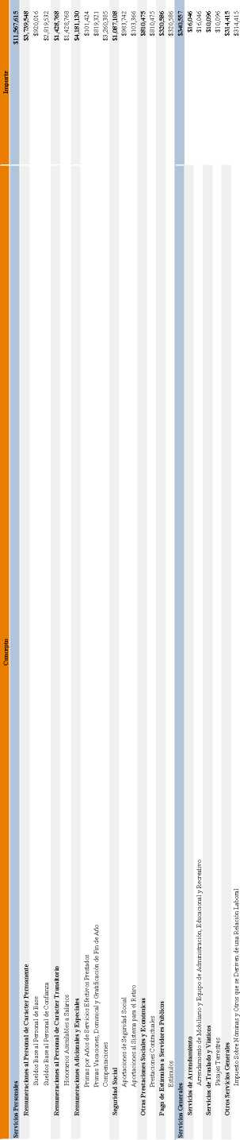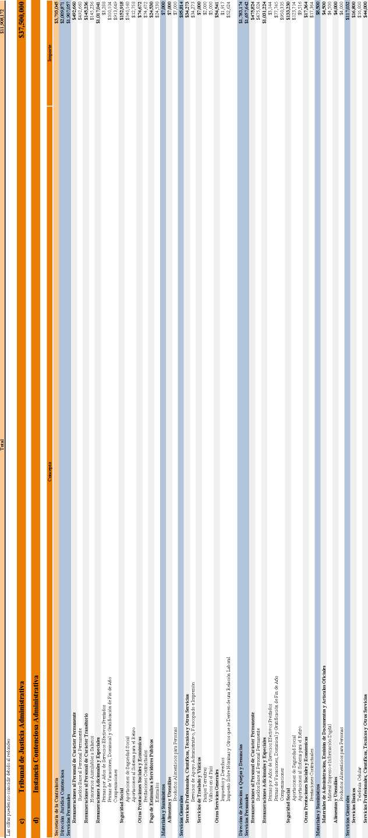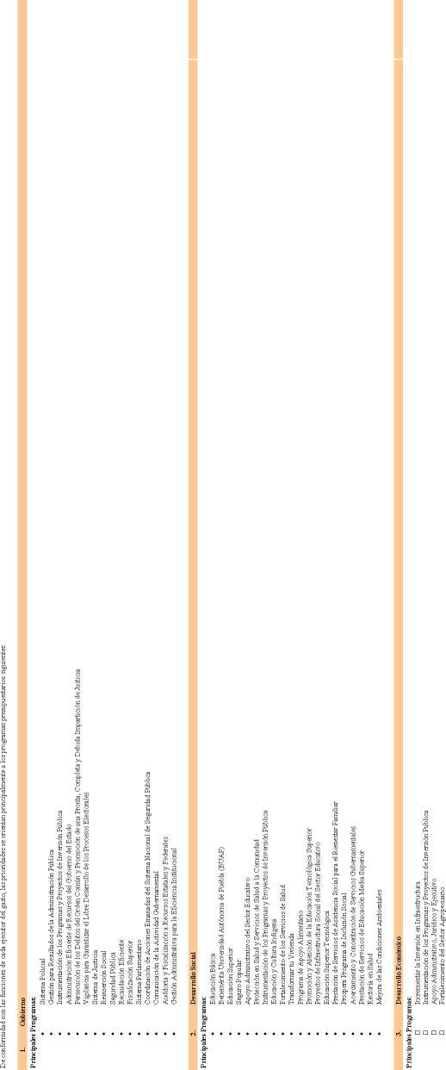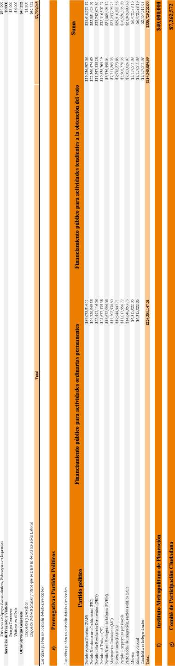

* Fomento a la Fluidez de la Circulacion Vehicular por la Infraestructura Vial

**Dependencia**

* Promocion y Publicidad Turlstica
* Promocion Zonas Economicas Especiales
* Fomento a los Agronegocios en el Estado de Puebla
* Productos Turisticos
* Desarrollo Rural Sustentable
* Promocion de la Capacitacion para elTrabajo
* Transformar tu Entomo Urbano
* Interconectividad Estatal
* Programa de Apoyos a Pequenos Productores
* Programa de Movilidad

4. Otras No Clasificadas en Funciones Ant eriores $17,299,943,485

Principales Programas:

* Participaciones de las Entidades Federativas a los Municipios
* Fondo de Aportaciones para la Infraestrudura Social Municipal (FISM)(R33)
* Fondo de Aportaciones para el Fortalecimiento de los Municipios (FORTAMUN)(R33)
* Fondo de Fomento Municipal

s de Inversion Publics



La presente cartera es de caracter informativo y no implica compromiso alguno de asignacion de recursos y podra ser modificada, adicionada, suspendida o cancelada sin responsabilidad para las Dependencias o Entidades

|  |  |
| --- | --- |
|  |  |
| Reconstruction, Mantenimiento y Conservation de Infraestrudura Carretera en el Estado de Puebla | Cobertura Estatal |
|  |  |
| Programa de Electrification Convencional y no Convencional en diversos Municipios del Estado de Puebla | Cobertura Estatal |
|  |  |
|  |  |
| Desarrollo Social | |
|  |  |
| Mantenimiento, Equipamiento y Mejoramiento de Comedores Comunitarios en el Estado de Puebla | Cobertura Estatal |
| Construccion, Mejoramiento y Ampliacion de Centros de Salud en el Estado de Puebla | Cobertura Estatal |
|  | |
|  |  |
| Infraestructura Educativa en Escuelas de Nivel Superior en el Estado de Puebla | Cobertura Estatal |
|  |  |
| Obras de Esparcimiento y Cultura en el Estado de Puebla | Cobertura Estatal |
| Servicios Basicos de Agua Potable, Alcantarillado y Saneamiento en el Estado de Puebla | Cobertura Estatal |
| Presupuesto Participativo | Cobertura Estatal |
| Proyedo de Saneamiento del Agua de los Rios Atoyac, Xochiac y sus Afluentes |  |
| Gobierno | |
| Construccion, Rehabilitation v Equipamiento de diversos Edificios Publicos en el Estado de Puebla | Cobertura Estatal |

Desarrollo Econamico

c) Programas con Recursos Concurrentes por Orden de Gobierno

|  |  |  |  |
| --- | --- | --- | --- |
| FAETA - Tecnologica | Colegio deEducacion Profesional Tecnica del Estado de  Puebla (CONALEP) | 100% | 100% |
| Fondo de Aportaciones Multiples FAlvl - Asistencia Social | Sistema para el Desarrollo Integral de la Familia del  Estado de Puebla | 100% | 100% |
| Fondo de Aportaciones Multiples para la Infraestrudura Educativa Basica (FAM-Basica) | Comite Administrador Poblano para la Construccion de  Espacios Educativos | 100% | 100% |
| Fondo de Aportaciones Multiples para la Infraestrudura Educativa Superior (FAM-Superior) | Comite Administrador Poblano para la Construccion de  Espacios Educativos | 100% | 100% |
| Fondo de Aportaciones para la Educacion Tecnologica y de Adultos (FAETA) | | | |
|  |  | 100% | 100% |
| Fondo de Aportaciones para el Fortalecimiento de los Municipios (FORTAMUN D.F.) | Secretaria de Desarrollo Social | 100% | 100% |
|  |  | 100% | 100% |
| Fondo de Aportaciones para la Infraestrudura Social Municipal (FISMD.F.) | Secretaria de Desarrollo Social | 100% | 100% |
| Fondo de Aportaciones para la Nomina Educativa y Gasto Operativo (FONE) | Secretaria deEducacion Publica | 100% | 100% |
| Fondo de Aportaciones para la Seguridad Publica de los Estados (FASP) | ConsejoEstatal de Coordination del Sistema Nacional de Seguridad Publica | 72% | Consejo Estatal de Coordinacion del Sistema 2BVi 100%  Nacional de Seguridad Publica |
| Fondo de Aportaciones para los Servicios de Salud (FASSA) | Servicios de Salud del Estado de Puebla | 100% | 100% |
|  |  | 100% | 100% |
| Fondo Ivldropolitano Zona Ivldropolitana deTehuacan | Secretaria de Infraestructura, Movilidad y Transportes | 100% | 100% |
|  |  | 100% | 100% |
| Fondo Regional (FONREGION) | Secretaria de Infraestructura, Movilidad y Transportes | 100% | 100% |
| Benemerita Universidad Autonoma de Puebla (BUAP) | Secretaria deEducacion Publica | 67% | Secretaria de Education Publica 33% 100% |
| Programa de Fortalecimiento de la Calidad Educativa | Universidad Intercultural del Estado de Puebla | 100% | 100% |
| Programa de Fortalecimiento de los Servicios Estatales de Salud | Servicios de Salud del Estado de Puebla | 100% | 100% |
| PROSPERA Programa de Inclusion Social | Servicios de Salud del Estado de Puebla | 100% | 100% |
| Seguro Medico Siglo XXI | Servicios de Salud del Estado de Puebla | 100% | 100% |
| Seguro Popular | Regimen Estatal de Protection Social en Salud | 100% | 100% |
| Programa de Agua Potable, Drenaje y Tratamiento | Comision Estatal de Agua y Saneamiento de Puebla | 100% | 100% |

dad Publics

Sistema Policial

ose del Gasto Educativo

Recursos Fiscales

Organismos Educativos Secretaria deEducacion Publica Benemerita Universidad Autonoma de Puebla Secretaria de Infraestrudura, Movilidad y Transportes

Total

Nota: El irrporte puede no coincidir con el TechoFinanciero as Las cifras pueden no coincidir debido al redondeo

**Otros Recursos**

$9,247,692

$4,068,623,226

$4,077,870,918

$1,986,769,143

$29,920,506,325

$5,951,352,397

$336,705,346

$38,195,333,211

Lunes **18** de diciembre de **2017 Periodico Oficial del Estado de Puebla** (Segunda Section)

|  |  |  |  |  |
| --- | --- | --- | --- | --- |
| f) Recursos Destinados a Medidas de Mitigac | ion y Adaptacio | n para el Cambio Climatico |  |  |
|  |  |  |  |  |
| Secretaria de Desarrollo Rural, Sustentabilidad y Ordenamiento Territorial | | | | |

Mejora de las Condiciones Ambientales Conservacion y Manejo de Recursos Naturales Programa Nacional Forestal-R'oteccion Forestal

$202,911,616

$19,957,953

$16,314,335

**$239,183,904**

Las cifras pueden no coincidir debido al redondeo

Gasto en Comunicacion Social

Puebla Comunicaciones

**Total**

|  |  |  |  |
| --- | --- | --- | --- |
|  | | | |
|  |  |  |  |
| Pago de Adeudos de Ejercicios Fiscales Anteriores  Devoluciones de Pagos Indebidos de Contribuciones |  |  | $14,150,000  $3,883,353 |
|  | Total |  | $18,033,353 |
|  | | | |
| 3. | Fideicomisos |  |  |

|  |  |  |  |  |  |  |  |
| --- | --- | --- | --- | --- | --- | --- | --- |
| Cancepto | Dependencia/Entidad |  | Numero de Contrato | Fiduciarto | Saldo patrimonial al31 de julto 2017 | | Importe 2018 |
| Fondo de Fomento Agropecuario | Secretaria de Desarrollo Rural, Sustentabilidad y Ordenamiento Territorial |  | 52210277 | Financiera Nacional de Desarrollo Agropecuario, Rural Forestal y  Pesquero |  | $165,199,071 | $51,750,000 |
| Fideicomiso Publico denominado Insumos a Tiempo | Secretaria de Desarrollo Rural, Sustentabilidad y Ordenamiento Territorial |  | 5221017980 | Financiera Nacional de Desarrollo Agropecuario, Rural, Forestal y  Pesquero |  | $37,353,329 | $50,000,000 |
| Fondo Metropilitano Puebla - Tlaxcala | Secretaria de Finanzas y Administration |  | 2139 | BANOBRAS |  | $128,333,444 | $83,928,199 |
|  |  |  |  | ■ ■ | Saldo patrimonial al 30 de septis |  |  |
| Fideicomiso Irrevocable de Administration e Inversion "Para la Atencion de Desastres Naturales" | Secretaria de Finanzas y Administration |  | 19044 | Banco del Bajio |  | $7,966,994 | $19,935,141 |
|  |  | Total |  |  |  |  | $205,613,340 |
| Las cifras pueden no coincidir debido al redondeo |  |  |  |  |  |  |  |

4. Transferencias y Subsidios

a) Subsidios y Ayudas Sociales

|  |  |
| --- | --- |
| Concepto | Importe |
| Subsidio Ordinario Federal y Estatal de la Benemerita Universidad Autonoma de Puebla | $5,951,352,39  7 |
| Implementation del "Modelo de Equipamiento de Aulas de Ivledios para Preescolares del Estado de Puebla" | $270,000,000 |
| Programa de Mecanizacion y Equipamiento Agricola | $169,000,000 |
| Repercusiones de Negociacion Salarial (Seguro de Vida del Personal Jubilado, Festejos del mes de Ivlayo, Medallas para Docentes que cumplen Anos de Servicio, Estimulos por Productividad, Estimulos Economicos para Personal Docente Distinguido), Operation del Consejo Ciudadano de Seguridad y Justicia | $155,815,921 |
| Contratacion de Seguro Agropecuario Catastrofico | $40,428,964 |
| Programas: Orientacion a Padres deFamilia, Congreso Expresoft, Binacional de EducacionMigrante, Apoyo a Federation de Estudiantes, Alimentos a Deportistas, Apoyo Economico a Medallistas, Deportistas y Entrenadores de Alto Rendimiento, Olimpiada y Paralirrpiada, Premio Estatal de la Juventud y TalentosDeportivos. | $25,554,512 |
| Programas: Estimulo al Desempeno Academico, Coro Normalista, Altemativa de Atencion a la Demanda en Education Preescolar, Becas a Instituciones Educativas Oficiales, AsesorTecnicoPedagogico, Beca Bachiller, Atencion a la Ninez Migrante, Incubadoras en el Nivel Medio Superior, Subsidios a Programas para Jovenes y Negociaci trabajadores) | on Salarial SNTE (Becas de ano sabatico, comision y para hijos de |M 429 193 |
| Gasto de Operation, Becas y Diplomados del Instifuto de Administration Publica | $21,813,944 |
| Desarrollo de la Competitividad de la Micro, Pequena y Mediana Empresa | $10,000,000 |
| Becas y Fomento al Autoempleo | $8,674,675 |
| Programa Anual de Adiestramiento para Pilotos | $5,886,743 |
| Aportacion Estatal para el Programa de Coinversion Social | $4,000,000 |
| Aportacion al R'ograma para el Mejoramiento de la Produccion y la Productividad Indlgena (PROIN) | $2,000,000 |
| Aportacion a la CONAGO y Apoyo a Asociaciones | $1,512,833 |
| Gasto de Opera cion y Seguimiento Operativo del Seguro Agropecuario Catastrofico | $1,062,884 |
| Apoyospara la Escuela Taller de Capacitacion en Restauracion de Puebla | $744,600 |
| Cuotas a la Asociacion Mexicana de Secretaries de Desarrollo Agropecuario AMSDA | $630,000 |
| Proyectos Productivos en el Municipio de Puebla | $500,000 |
| Cuotas y Membresias de Asociacion Mexicana de Parques Industrials Privados A.C., Asociacion Mexicana de Secretaries de Desarrollo Economico AC. y Camara Mexicano-Alemana de Comercio Industrial A.C. | $287,650 |
| Apoyos para el Programa Agenda Cultural | $198,333 |
| Apoyo a las Asociaciones: Union de Secretaries de Turismo de Mexico A.C. y Teatro de Puebla AC. | $85,000 |
| Apoyo a Contingencias por Incendios Forestales | $84,994 |
| Total | $6,695,062,64 |

Las cifras pueden no coincidir debido al redondeo

|  |  |  |  |
| --- | --- | --- | --- |
| b) | Tipo de Subsidios |  |  |
|  | | | |
|  |  | Concepto | Importe |
|  |  | Suma | $185,500,000 |



**Subsidios a la Produccidn**

Programa de Ivlecanizacion y Equipamiento Agricola **Subsidios a la Distribution Subsidios a la Inversion**

Desarrollo de la Competitividad de la Micro, Pequena y Mediana Empresa Aportacion Estatal para el Programa de Coinversion Social

Aportacion al Programa para el Mejoramiento de la Produccion y la Productividad Indlgena (PROIN) Proyectos Productivos en el Municipio de Puebla

**Subsidios a la Prestation de Servicios Pubiicos1 Subsidios para Cubrir Diferenciales de Tasas de Interes1 Subsidios a la Vivienda1 Subvene tones al Consume1**

**$169,000,000**

$169,000,000

$0

**$16,500,000**

$10,000,000

$4,000,000

$2,000,000

$500,000

$0

$0

$0

$0

136 (Segunda Section) Periodico Oficial del Estado de Puebla Lunes 18 de diciembre de 2017

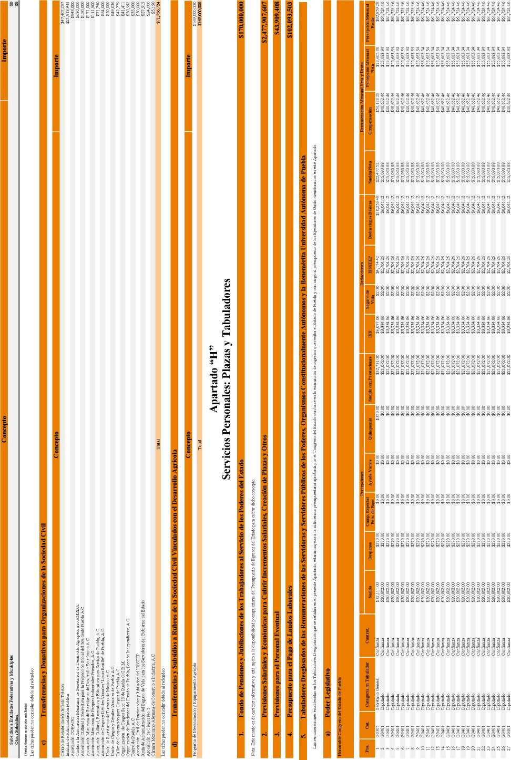

Deducciones

Sue ldo

ISR



ucciones Basicas

Sue ldo Neto

$20,802.00

$20,802.00

$20,802.00

$20,802.00

$20,802.00

$20,802.00

$20,802.00

$20,802.00

$20,802.00

$20,802.00

$20,802.00

$20,802.00

$20,802.00

$20,802.00

$20,802.00

$20,802.00

$20,802.00

$20,802.00

$20,802.00

$20,802.00

$20,802.00

$20,802.00

$20,802.00

$13,938.00

$13,938.00

$13,938.00

$13,938.00

$13,938.00

$13,938.00

$13,938.00

$13,938.00

$7,946.00

$6,988.00

$6,988.00

$6,988.00

$6,988.00

$6,988.00

$6,988.00

$6,988.00

$6,988.00

$6,988.00

$6,004.00

$6,004.00

$6,004.00

$6,004.00

$6,004.00

$6,004.00

$6,004.00

$6,004.00

$6,004.00

$6,004.00

$6,004.00

$6,004.00

$6,004.00

$6,004.00

$6,004.00

$6,004.00

$6,004.00

$6,004.00

$6,004.00

$6,004.00

$6,004.00

$6,004.00

$6,004.00

$6,004.00

$6,004.00

$6,004.00

$6,004.00

$6,004.00

$6,004.00

$6,004.00

$6,004.00

$6,004.00

$6,004.00

$6,933.00

$9,710.00

$5,195.00

$5,935.00

$3,792.00

$4,253.00

$4,253.00

$9,710.00

$9,710.00

$5,195.00

$5,195.00

$5,195.00

$4,593.00

$3,792.00

$3,838.00

$3,838.00

$3,838.00

$4,253.00

$4,253.00

$4,253.00

$4,253.00

$4,690.00

$3,838.00

$4,690.00

$311.00

$311.00

$311.00

$311.00

$311.00

$311.00

$311.00

$311.00

$311.00

$311.00

$311.00

$311.00

$311.00

$311.00

$311.00

$311.00

$311.00

$311.00

$311.00

$311.00

$311.00

$311.00

$311.00

$311.00

$0.00

$0.00

$0.00

$0.00

$0.00

$0.00

$0.00

$0.00

$0.00

$0.00

$0.00

$0.00

$0.00

$0.00

$0.00

$0.00

$0.00

$0.00

$0.00

$0.00

$0.00

$0.00

$0.00

$0.00

$0.00

$0.00

$0.00

$0.00

$0.00

$0.00

$0.00

$0.00

$0.00

$0.00

$0.00

$0.00

$0.00

$0.00

$0.00

$0.00

$0.00

$0.00

$0.00

$0.00

$0.00

$0.00

$0.00

$0.00

$0.00

$0.00

$0.00

$0.00

$0.00

$0.00

$0.00

$0.00

$0.00

$0.00

$0.00

$0.00

$0.00

$0.00

$0.00

$0.00

$0.00

$0.00

$0.00

$0.00

$0.00

$0.00

$0.00

$0.00

$0.00

$0.00

$1,325.00

$1,325.00

$1,325.00

$1,325.00

$0.00

$0.00

$0.00

$1,325.00

$1,325.00

$1,325.00

$1,325.00

$1,325.00

$0.00

$0.00

$0.00

$0.00

$0.00

$0.00

$0.00

$0.00

$0.00

$0.00

$0.00

$0.00

$1,337.00

$1,337.00

$1,337.00

$1,337.00

$0.00

$0.00

$0.00

$1,337.00

$1,337.00

$1,337.00

$1,337.00

$1,337.00

$0.00

$0.00

$0.00

$0.00

$0.00

$0.00

$0.00

$0.00

$0.00

$0.00

$0.00

$0.00

$0.00

$0.00

$0.00

$0.00

$0.00

$87.00

$87.00

$0.00

$0.00

$0.00

$0.00

$0.00

$0.00

$0.00

$350.00

$0.00

$0.00

$0.00

$0.00

$0.00

$0.00

$87.00

$0.00

$0.00

$0.00

$0.00

$0.00

$0.00

$0.00

$0.00

$0.00

$0.00

$0.00

$0.00

$0.00

$0.00

$87.00

$0.00

$350.00

$0.00

$0.00

$0.00

$0.00

$0.00

$87.00

$0.00

$0.00

$0.00

$0.00

$0.00

$0.00

$300.00

$600.00

$300.00

$0.00

$0.00

$0.00

$0.00

$0.00

$0.00

$0.00

$0.00

$0.00

$0.00

$0.00

$0.00

$0.00

$0.00

$0.00

$3,334.86

$3,334.86

$3,334.86

$3,334.86

$3,334.86

$3,334.86

$3,334.86

$3,334.86

$3,334.86

$3,334.86

$3,334.86

$3,334.86

$3,334.86

$3,334.86

$3,334.86

$3,334.86

$3,334.86

$3,355.32

$3,334.86

$3,334.86

$3,334.86

$3,334.86

$3,334.86

$1,868.02

$1,868.02

$1,942.78

$1,868.02

$1,868.02

$1,868.02

$1,868.02

$1,868.02

$681.66

$305.36

$295.90

$295.90

$295.90

$295.90

$147.74

$147.74

$147.74

$157.20

$147.74

$147.74

$147.74

$147.74

$147.74

$147.74

$166.78

$217.34

$147.74

$147.74

$147.74

$147.74

$147.74

$147.74

$147.74

$147.74

$147.74

$147.74

$166.78

$147.74

$166.78

$217.34

$147.74

$147.74

$147.74

$147.74

$147.74

$147.74

$147.74

$779.58

$1,376.10

$635.90

$0.00

$0.00

$0.00

$1,333.38

$1,376.10

$255.86

$0.00

$0.00

$0.00

$0.00

$0.00

$0.00

$0.00

$0.00

$0.00

$0.00

$0.00

$0.00

$2.00 $2,704.26

$2.00 $2,704.26

$2.00 $2,704.26

$2.00 $2,704.26

$2.00 $2,704.26

$2.00 $2,704.26

$2.00 $2,704.26

$2.00 $2,704.26

$2.00 $2,704.26

$2.00 $2,704.26

$2.00 $2,704.26

$2.00 $2,704.26

$2.00 $2,704.26

$2.00 $2,704.26

$2.00 $2,704.26

$2.00 $2,704.26

$2.00 $2,704.26

$2.00 $2,704.26

$2.00 $2,704.26

$2.00 $2,704.26

$2.00 $2,704.26

$2.00 $2,704.26

$2.00 $2,704.26

$2.00 $1,811.94

$2.00 $1,811.94

$2.00 $1,811.94

$2.00 $1,811.94

$2.00 $1,811.94

$2.00 $1,811.94

$2.00 $1,811.94

$2.00 $1,811.94

$2.00 $1,032.98

$2.00 $908.44

$2.00 $908.44

$2.00 $908.44

$2.00 $908.44

$2.00 $908.44

$2.00 $908.44

$2.00 $908.44

$2.00 $908.44

$2.00 $908.44

$2.00 $780.52

$2.00 $780.52

$2.00 $780.52

$2.00 $780.52

$2.00 $780.52

$2.00 $780.52

$2.00 $780.52

$2.00 $780.52

$2.00 $780.52

$2.00 $780.52

$2.00 $780.52

$2.00 $780.52

$2.00 $780.52

$2.00 $780.52

$2.00 $780.52

$2.00 $780.52

$2.00 $780.52

$2.00 $780.52

$2.00 $780.52

$2.00 $780.52

$2.00 $780.52

$2.00 $780.52

$2.00 $780.52

$2.00 $780.52

$2.00 $780.52

$2.00 $780.52

$2.00 $780.52

$2.00 $780.52

$2.00 $780.52

$2.00 $780.52

$2.00 $780.52

$2.00 $780.52

$2.00 $780.52

$2.00 $901.28

$2.00 $1,262.30

$2.00 $675.34

$2.00 $771.54

$2.00 $492.96

$0.00 $704.72

$0.00 $704.72

$2.00 $1,262.30

$2.00 $1,262.30

$2.00 $675.34

$2.00 $675.34

$2.00 $675.34

$2.00 $597.08

$2.00 $492.96

$0.00 $635.94

$0.00 $635.94

$0.00 $635.94

$0.00 $704.72

$0.00 $704.72

$0.00 $704.72

$0.00 $0.00

$0.00 $777.12

$0.00 $635.94

$0.00 $777.12

$6,041.12

$6,041.12

$6,041.12

$6,041.12

$6,041.12

$6,041.12

$6,041.12

$6,041.12

$6,041.12

$6,041.12

$6,041.12

$6,041.12

$6,041.12

$6,041.12

$6,041.12

$6,041.12

$6,041.12

$6,041.12

$6,041.12

$6,041.12

$6,041.12

$6,041.12

$3,681.96

$3,681.96

$3,756.72

$3,681.96

$3,681.96

$3,681.96

$3,681.96

$3,681.96

$1,716.64

$1,215.80

$1,206.34

$1,206.34

$1,206.34

$1,206.34

$1,206.34

$1,206.34

$1,206.34

$1,206.34

$704.72

$704.72

$2,597.68

$2,640.40

$704.72

$704.72

$704.72

$0.00

$777.12

$635.94

$777.12

$15,030.88

$15,030.88

$15,030.88

$15,030.88

$15,030.88

$15,030.88

$15,030.88

$15,030.88

$15,030.88

$15,030.88

$15,030.88

$15,030.88

$15,030.88

$15,030.88

$15,030.88

$15,292.88

$15,117.88

$15,097.42

$15,030.88

$15,030.88

$15,030.88

$15,030.88

$15,030.88

$10,540.04

$10,540.04

$10,815.28

$10,540.04

$10,540.04

$10,540.04

$10,540.04

$10,540.04

$6,513.36

$6,143.20

$6,065.66

$6,065.66

$6,065.66

$6,065.66

$6,065.66

$6,065.66

$6,065.66

$6,065.66

$5,357.74

$5,357.74

$5,444.74

$5,435.28

$5,357.74

$5,357.74

$5,357.74

$5,357.74

$5,444.74

$5,357.74

$5,600.70

$5,638.14

$5,357.74

$5,357.74

$5,357.74

$5,357.74

$5,357.74

$5,444.74

$5,444.74

$5,444.74

$5,357.74

$5,357.74

$5,600.70

$5,357.74

$5,513.70

$5,550.14

$5,444.74

$5,357.74

$5,357.74

$5,357.74

$5,357.74

$5,357.74

$5,357.74

$10,473.14

$12,592.60

$9,473.92

$9,348.56

$3,770.04

$3,989.86

$3,989.86

$12,435.32

$12,592.60

$9,384.80

$9,195.68

$9,384.80

$4,370.28

$3,770.04

$3,672.10

$3,672.10

$3,672.10

$3,989.86

$3,989.86

$3,989.86

$4,278.68

$3,672.10

$4,278.68

Remuneracidn Mensual Neta y Bruta

.. Percepcidn Mensual Percepcibn Mensual

-“P,n“C“ Neta Brata

$40,652.46 $55,683.34 $61,724.46

$40,652.46 $55,683.34 $61,724.46

$40,652.46 $55,683.34 $61,724.46

$40,652.46 $55,683.34 $61,724.46

$40,652.46 $55,683.34 $61,724.46

$40,652.46 $55,683.34 $61,724.46

$40,652.46 $55,683.34 $61,724.46

$40,652.46 $55,683.34 $61,724.46

$40,652.46 $55,683.34 $61,724.46

$40,652.46 $55,683.34 $61,724.46

$40,652.46 $55,683.34 $61,724.46

$40,652.46 $55,683.34 $61,724.46

$40,652.46 $55,683.34 $61,724.46

$40,652.46 $55,683.34 $61,724.46

$40,652.46 $55,683.34 $61,724.46

$44,672.60 $59,965.48 $66,006.60

$44,672.60 $59,790.48 $65,831.60

$44,672.60 $59,770.02 $65,831.60

$44,672.60 $59,703.48 $65,744.60

$44,672.60 $59,703.48 $65,744.60

$44,672.60 $59,703.48 $65,744.60

$44,672.60 $59,703.48 $65,744.60

$44,672.60 $59,703.48 $65,744.60

$24,459.96 $35,000.00 $38,681.96

$24,459.96 $35,000.00 $38,681.96

$24,184.72 $35,000.00 $38,756.72

$24,459.96 $35,000.00 $38,681.96

$24,459.96 $35,000.00 $38,681.96

$24,459.96 $35,000.00 $38,681.96

$24,459.96 $35,000.00 $38,681.96

$24,459.96 $35,000.00 $38,681.96

$28,486.64 $35,000.00 $36,716.64

$16,934.34 $23,077.54 $24,293.34

$16,934.34 $23,000.00 $24,206.34

$16,934.34 $23,000.00 $24,206.34

$16,934.34 $23,000.00 $24,206.34

$16,934.34 $23,000.00 $24,206.34

$16,934.34 $23,000.00 $24,206.34

$16,934.34 $23,000.00 $24,206.34

$16,934.34 $23,000.00 $24,206.34

$16,934.34 $23,000.00 $24,206.34

$19,642.26 $25,000.00 $25,930.26

$18,461.56 $23,819.30 $24,749.56

$17,642.26 $23,087.00 $24,017.26

$14,564.72 $20,000.00 $20,939.72

$14,642.26 $20,000.00 $20,930.26

$14,642.26 $20,000.00 $20,930.26

$13,642.26 $19,000.00 $19,930.26

$12,642.26 $18,000.00 $18,930.26

$12,142.26 $17,587.00 $18,517.26

$10,642.26 $16,000.00 $16,930.26

$9,564.72 $15,165.42 $16,114.72

$9,449.86 $15,088.00 $16,087.86

$9,642.26 $15,000.00 $15,930.26

$9,642.26 $15,000.00 $15,930.26

$9,642.26 $15,000.00 $15,930.26

$9,642.26 $15,000.00 $15,930.26

$9,642.26 $15,000.00 $15,930.26

$8,642.26 $14,087.00 $15,017.26

$8,642.26 $14,087.00 $15,017.26

$8,642.26 $14,087.00 $15,017.26

$8,642.26 $14,000.00 $14,930.26

$8,642.26 $14,000.00 $14,930.26

$7,486.30 $13,087.00 $14,036.30

$7,642.26 $13,000.00 $13,930.26

$6,564.74 $12,078.44 $13,027.74

$6,486.30 $12,036.44 $13,036.30

$4,642.26 $10,087.00 $11,017.26

$4,642.26 $10,000.00 $10,930.26

$4,642.26 $10,000.00 $10,930.26

$4,642.26 $10,000.00 $10,930.26

$4,642.26 $10,000.00 $10,930.26

$3,642.26 $9,000.00 $9,930.26

$2,642.26 $8,000.00 $8,930.26

$14,963.70 $25,436.84 $27,119.70

$10,530.98 $23,123.58 $25,763.98

$13,483.60 $22,957.52 $23,901.60

$9,374.58 $19,223.14 $20,632.58

$14,229.96 $18,000.00 $18,494.96

$14,010.14 $18,000.00 $18,704.72

$14,010.14 $18,000.00 $18,704.72

$5,188.26 $17,623.58 $20,221.26

$4,030.98 $16,623.58 $19,263.98

$6,120.74 $15,505.54 $16,438.74

$5,854.32 $15,050.00 $15,972.32

$5,620.74 $15,005.54 $15,938.74

$10,629.72 $15,000.00 $15,599.08

$11,229.96 $15,000.00 $15,494.96

$11,327.90 $15,000.00 $15,635.94

$11,327.90 $15,000.00 $15,635.94

$11,327.90 $15,000.00 $15,635.94

$11,010.14 $15,000.00 $15,704.72

$11,010.14 $15,000.00 $15,704.72

$11,010.14 $15,000.00 $15,704.72

$10,305.42 $15,000.00 $15,000.00

$10,721.32 $15,000.00 $15,777.12

$11,248.46 $14,920.56 $15,556.50

$10,624.24 $14,902.92 $15,680.04

138 (Segunda Section) Periodico Oficial del Estado de Puebla Lunes 18 de diciembre de 2017

:$a

***':i:t***

lllllllllllllllllllllllllllllllllllllllllllllllllllllllllf j

SSSgSSSgggSSgaSSSgSSSSSggSSSSSSSKSSgg

_____________________________________

28?2^?23SSS2SggSSgg8SSS22S8^8S2S§8§

,: a s a s: s s a; s a a a: 3 a a a a S: a a ® a a a a a a a a a a a a a a a a a aaS|aapSa|g|aapaa = aaP:l:aaaS^SaaSlaf a a a a a a a a a a a a a a a a a a a a a a a a a a a a a a a a a a a a a a a a a

Ppiipllliilpipiiiiiiilliiiil'3'"^^"3 iiilllillliiliiiliiiiiiiiiliiiii

38088800880800088000080008880008000c

Si8g£S82!gg;S2;S2igS2£;SS!gg:ig888;SS88gi88i8S8!S

388888888888S8888888888SS888888?8888

mmmmmmmmmmmmimm’immm

!seesss8esssssssesssssaaassssessssse

38888888888888888888888888888 888888 3888888g88888888888888ggg88g8 Si

38 888888 888888 888888 8888888 888888 888888 888888 888888 888888 ; Pi Pi Pi Pi Pi Pi g Pi Pi Pi Pi Pi Pi Pi Pi Pi Pi Pi Pi Pi Pi ggg Pi Pig Pi Pi Pig Pi Pi Pi Pi Pig Pi Pi gggggggg Pi gg Pi Pi gggg

388888888888888888888888888888888888888888888888888888888

388888888888888888888888888888888888888888888888888888888

31§1§1§I§1§1§1§1§1§1§1§1§1§1§1§1§1§1§1§1§1§1§1§1§1§1§1§1§

388888888888888888888888888888888888888888888888888888888

< j

I iiiiiiiiliiiiiiiiiiiiiillliiliiiliiiiil

g

l

333EEEEEEEEEE3333333333SSSSSSSSSSSSSSSSSSSSEEEEEEEEEESSS:

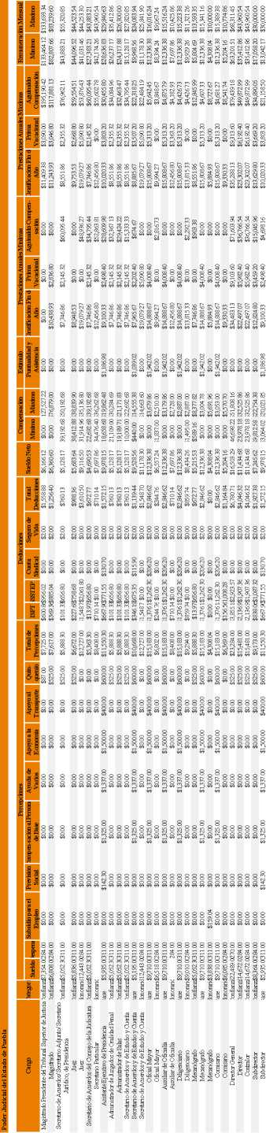

Mil I!i . it **J** I 1,

‘ = |ji liji|i)fllE

& & & & &

111 I I

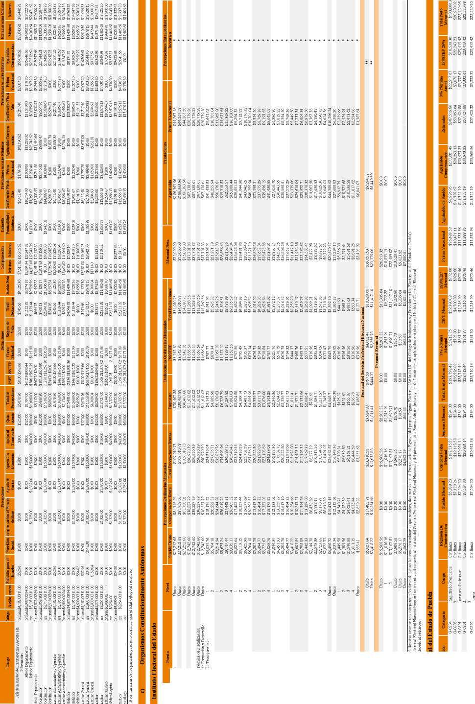

**mm**

^ aa 833 3 9

3 SS g?? 3 3 S si SSS 2 S .

**■ 8 28 !g S5 S S 2**

I- -

a as §ss s s as

8 SS 888 8 <8 ss

jj!!S pH I

2 $$ £22 2 2$

s 33 Sss s s 3

1:1:

sa £ss 3 $ aa

ii mi in

II III III

88 8888 8 8,

55 III I I II

3 2 MJ s 8 32.

P III I I P

3 !S SSS 3 3 !S

3 gg gas 3 3 gg 5 55 555 5 5 55

ssj s sag

_„_1P

833 3 9 |8|8

g g sa ass s s £a

**S55 8 8 as**

mm

K s s ?

gtt a a Is

aaa 8 8 ss

pi! i!

£22 2 2 $P0

ps s s""

&££ 5 s 6,69

333 3 3 la

mi in

III III

33 3 s s

Bill

888 8 8 88

mi in

£88 8 8 22 "88 ii

mi i

5££ £ £

i!11 i 11! 11IIIII

I 1 I I I I II

88CK2333 8 8 8 8 8 8 3

11 I ! ! s s! III!!!!

liiilii Bin i s

88888888 83888 8 8

11 s 11111 iiinii

6 8 8 8 8 8 8 8 SSS3S3 8

| I 1 I I I I I | I I I I I I

**£82822?? £8888 8 2**

I 1 I I I I I I | I I I I I I

o|

**Mi liiMiii**

ill i

ifili i

111 I *" J

■3 -S -S -S -S -S -S

ii Hilllllilliliiililililiii i!ililili!i!i!

"CO 0,222 222

222 2 8 SS

**688S8888 6 2 8 8 8 8 8**

! s 111!! s iI«»» » «

3S28S88S $ 2 £!§£:§ g

11111111 1111111

2 $ 8 $ $ $ $ 2 8 2 2 2 2 $

1

3 8 8 3 3 3 3 3

I S1S11 I !

88888888 88888 8 8

^ ~ ■SM ^ M ^ MB ,+ w ^ ^ ^

11555555 11555 5 5

**8 8 2 23332 8 6 12 IS 12 8 2**

!! I i!!! I mill

**8 2888888 8 8 82888**

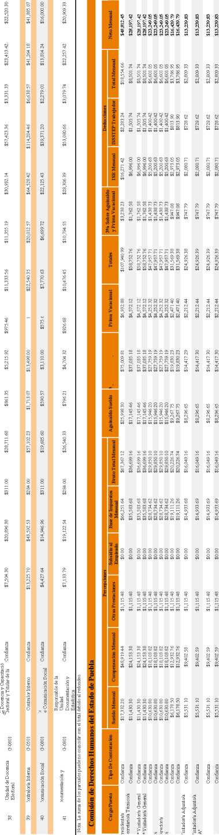

I..................................... I

i!

1

II

ii

ills

12 m »3

-aaaa

P PPPP P PP^ P P P PPP P PPP 8 8 8 8 P P P P P P P

I Hi I HI III ill III! 11 HI Hi l

III I I I 11111111

aaa a a a a s s a ass a

? 9 9 9 9 9 s

■' ■' ""'"til1

aa s

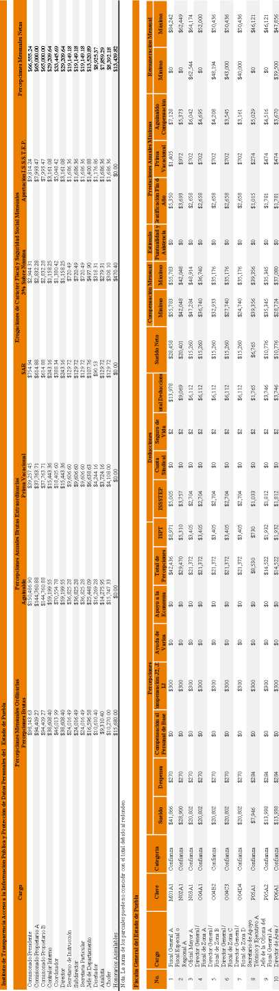

? S S S ? pi ? SSS 2 2 2 aGGggggS

s SISS11 s S S SSSS S SSI S S S SSS S sis a a a all IISS s

! 3::S I:: S::: ::::::: 111 ! 1 III ISI

9 988888 £98 8988 8 889 8 8 8 888 8 SSS 8 P 8 8 8 8 9988 8

I 5 § 1511 I 115 I I I III I m § I § HI 5511 I

5 S S SSSS S SSS S S S SSS S S55 5 5 5 5 S S SSSS 5

S Ssssspp s s

8 ssaaicicic s S S Picaa g aaic 5 5 5 555 5

a a|ssss 5. § I t felt tl s tlt|| t | t |tl s

§ s a s safes s ssa s s s ass s

y I

8 888888 8 8 8 8888 8 888 8 8 8 888 8 888 8 8 8 8 8 8 8888 8 § gggggg g g g gggg g ggg g g g ggg g ggg g g g g g g gggg g

9 gggggg 9 9 9 9999 9 999 9 9 9 999 9 999 9 9 9 9 9 9 9999 9 a aaaaaa a a a aaaa a aaa a a a aaa a aaa a a a a a a aaaa a

5 555555 5 5 5 5555 5 555 5 5 5 555 5 555 5 5 5 5 5 5 5555 5

Q^isP^ ^ 5 S P^PP P PP^ P P P js P PPP 8 8 8 8 9 9 Is

a aaaa.

» IIIII!IIIII!!I!!!I!I! Illllillf

Ht.t. O !f ™Sf HHHHHaJ t.H HH J

I 11 »1II 111 II4JIUM111 ftillif! 1 jJJlililJiJiIliJltiJlilllSIllJJJJlIllllIJ

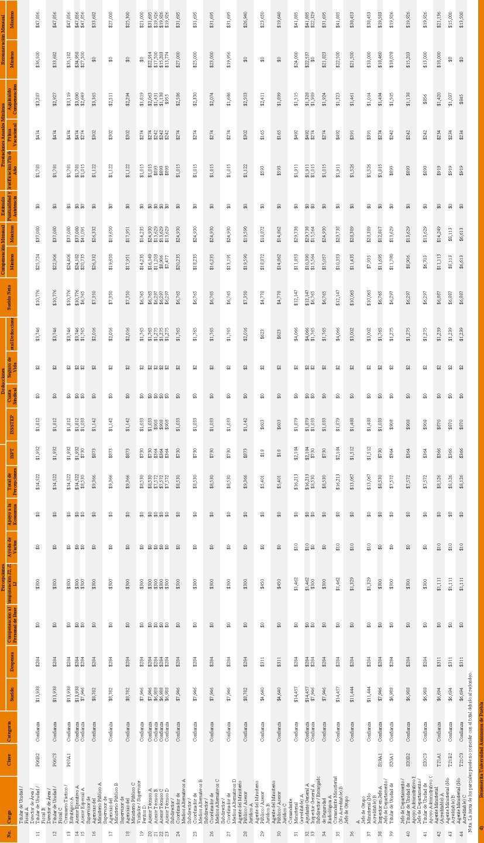

SSSMal&lafe 3|K&833 s|:s|:s|K S3788* <SISglS8 !SS!S!|sk? ?l8|Kas:S SiSSSSS SSGS8S5

ilillilliilllilfisiiifiiaiSilliiii

q^SSSSSSS??:SS88S8SS88SSSSRS8S^^2S!38R?;s8P!S8!nsS8Sco«5g2jj?3in»pM5g2»ooKSaS5|n;:ssgs|naBo,o,ggg8so«Rg

aSRSRSSSSSSSSSPifiKKnSKSSS^SSSSSSgggS^ftRfiSSpKBSgSKor-irjcsoj^-jjsjdjjiaffljospissaa^S^SSftaKS^SPirsaSssSRSSJ

$ 1' 1' 1' S' 1' 1' 1' 1' 1' 1' 1' S' 1' S' £ S' 1' 5' i' t 1' 5'g s S' S' 1' S S' Sis S S' S 5' 8 a Ss 5 5 5 5 s 5 5 s;8 8888ftfts*Sa»ssss8S8»588sa8HaHSas333 5-aa8866e

ilSSlIIllIISSlIiSliliillllSIllIISIlfflSSIiSWiSSlilHiaii!!!!!

888888888888888888888888888888888888888888888888888888888888888888888888888888888888888888888

ggggggggggggggggggggggggggggggggggggggggggggggggggggggggggggggggggggggggggggggggggggggggggggg

888888888888888888888888888888888888888888888888888888888888888888888888888888888888888888888

ggggggggggggggggggggggggggggggggggggggggggggggggggggggggggggggggggggggggggggggggggggggggggggg

Rggggggggggggggggggggggg

88888888888^

rs «^«^«58 888888 8

slslsl-s-s-s-s

ssaa5sa8S?aae??88p!p!p!KSS«

...................................

gggggggggggs

SK 8 ® 5 s “ ^ s ^ § 8 8 8 8 8 8 8

JsaissSseSssssssss

sssBsgssgHgwggpflswassaa

^^588888888888 ggggggggggg

388888888888888888888888

illlllllllilllllllllllililll

88888888888

88888888

gggggggg

8888888888888888888888888888888888

88888888

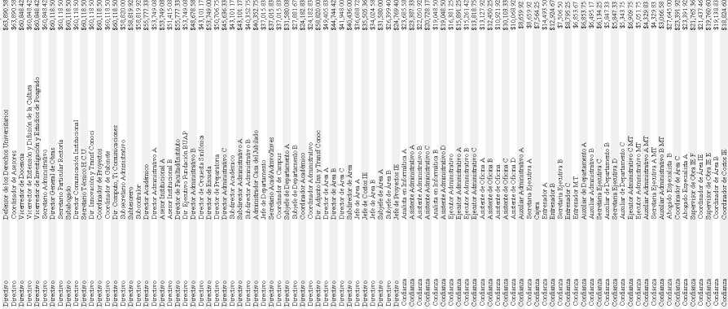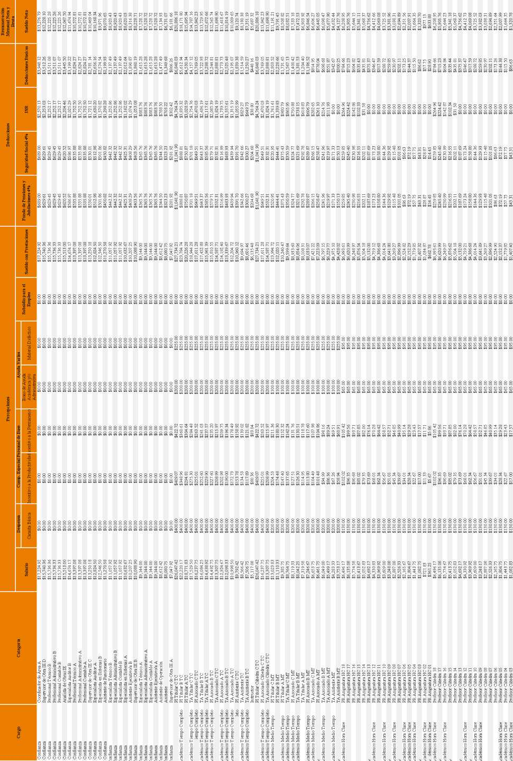

» 3» s: « E K K S it s it ?; ~ = s 8 8 it 8 8 S: it 8 it S 3 =

HillllliBiSSlialSilS

liiiiiiliiSili

888

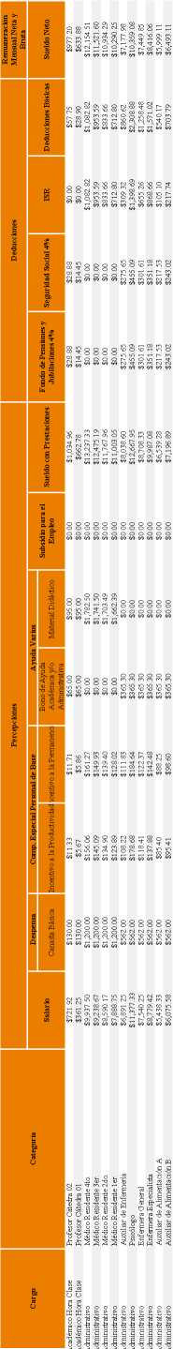

S8 a R S R P 5 sla 8 S 3 R S a 8 8 e S 3 8 a S 5 R 8 P 5 S e E5 S e a P S S S? B S S S E5 del? S iplsi

5 S !*,s:?3g2,Sf;?S!JE?S,S3SS„,SS„s!is„„a2ESS?ESE„

iglllsllIllIlllssllllllPlllSlSI^SlllllIlP

SE82S®832S8SR3R8S8S;$33SKS3ER82SSSP:35S6$3RSS3SRIf!5SSIf!86K33:35!3P$SG®8aKlE83g$8:R5;!S8RES3R

S S 8 2 S 8 8 5 2jsl R S R ^ ?Bs ^ S asjsp C R 8S sBa P ^ S a B ^ 5 R|s|s a S R ^ S S S ^ 8 S R S || S 8 P ? s e 8 a a R Is S ? 8 ? a R S !S S R R a R

88G>P = aSKK8

SSSSKSSKSfiS

§§!S8E|C

......

?aesss?28iccs

1:=I

sis

?§§§§§§§§§§§§§§§§§§§§§§§§§§§§§§§§§§§§§§§§§§§§§§§§§§§§§§§§§^§§§§^§s^§§§§§§§§§§ ggggggggggggggggggggggggggggggggggggggggggggggggggggggggggsgggggg££3gggggggggg

ggggggggggggggggggggggggggggggggggggggggggggggggggggggggggggggggggggggggggggg ggggggggggggggggggggggggggggggggggggggggggggggggggggggggggggggggggggggggggggg

^SgggSggggggggggggSggggggggSgggSgggSSgggggggggSggggggggggooooooooooooooooooooooo

. — — — . — — — — — — — — — — — — — — 888888888888888888888

11111111111111111111

iigglgilMgSgggSgggggiSlSgiiSllSESlMiiiggllSillMligUM

ggggggggggggggggggggggg

ggggggggggggggggggggggg

Boooooooooooooooooooooo 88 SoSoSoSoSoSoSoSoSoSoSoSoSoooS

ggggggggggggggggggggggg



aim

ia

■ R R R 8 8|pp 8 8 pip R P R 8R|p|l?«R|g|gl R R|g|p P SiR R R R P 8 8 8 siP il8|p R 3 P 6 8pfe

SPESSSCpgE

„8 a

88

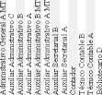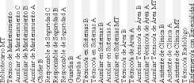

Hill

.11.1.1 111 111

...

“"Hill

8 8 §§



I

i

ssa

111

iiisissyyiy

lllllllilll

aSSsSscIlS

1

fa

I i°

°|r $ $ 3 cl; $ S £l£R S Es|?i|g

?ooooooo|oooooooooooooooooo§ooS

IgggggggSggggggggggggggggggSggR

8888888888888888888888888888888

ggggggggggggggggggggggggggggggg

| f:gss| = 9|s?

***I***



8888888888888888888888888888888

ggggggggggggggggggggggggggggggg

88888888888888888888888888888 ggggggggggggggggggggggggggggggg



88888888888888888888888888888 ggggggggggggggggggggggggggggggg

8888888888888888888888888888888

ggggggggggggggggggggggggggggggg

8 S



^g^^^SG|C?i8fGSCS8C88GE3g|C8|C^8|C|CE3g|C



!l

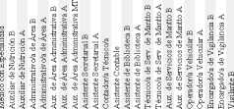

limit



J

•s

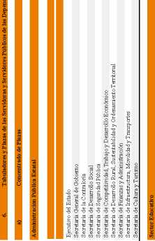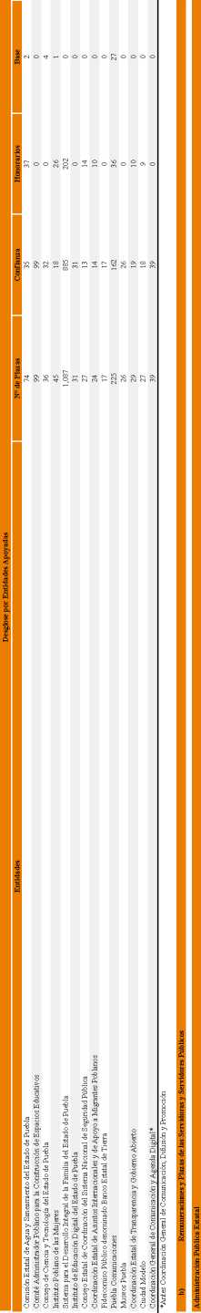

Personal Estructura Confianza

i

! ! 15 a p

H ^

|S sS b

as ^ ^

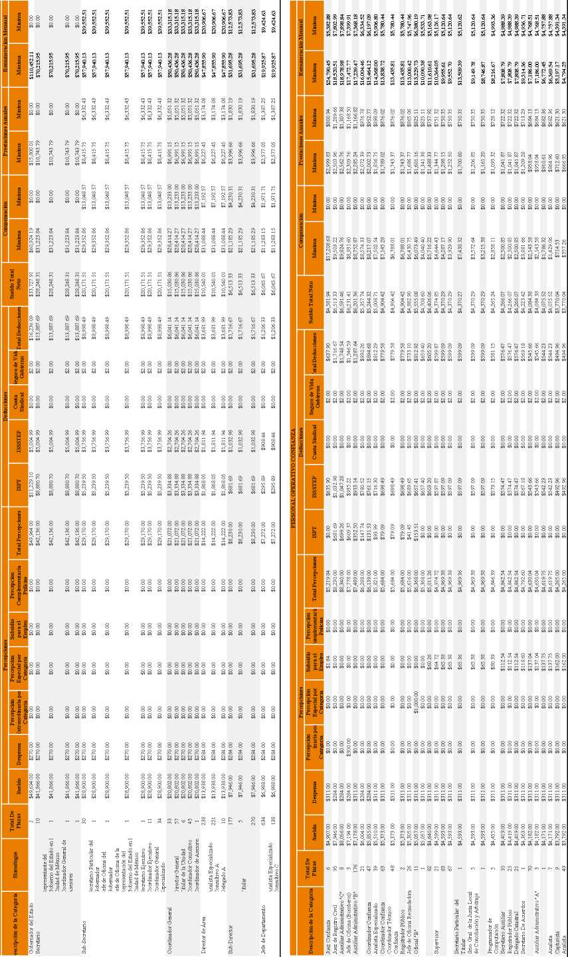

§ § § 8 UUU&

8 8 8 S’ 11



£



8 8 8 8

SSih



llll



11



CSSS

HIE



8 8 8 8

8 8 8 8 8

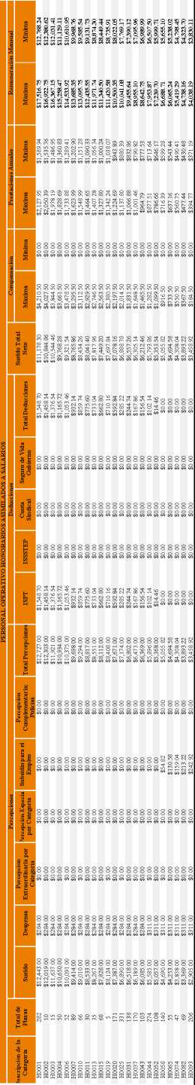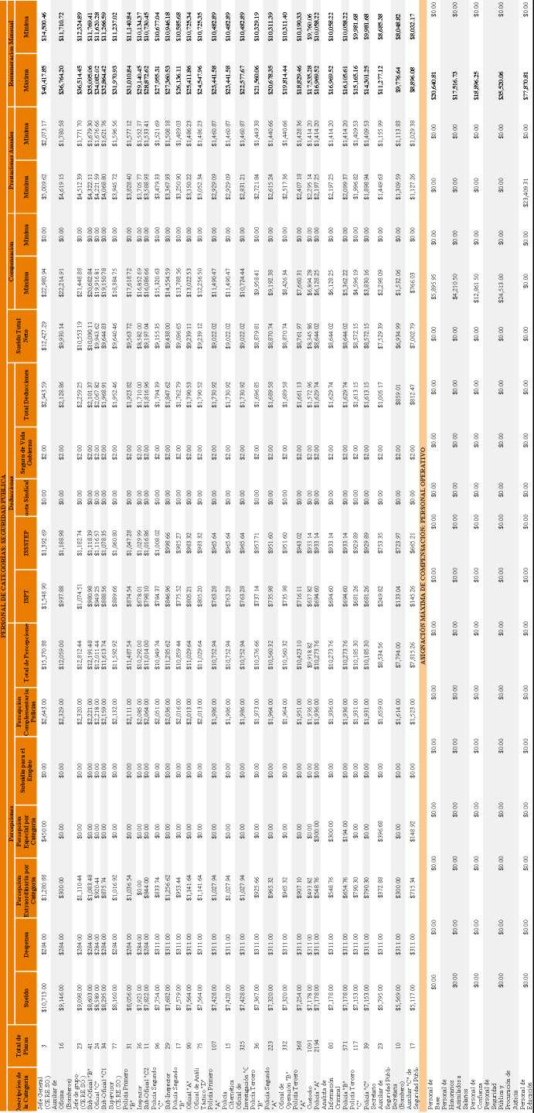

Sueldo

Cate go ri;

C omp lenient a ria: Total de Percepcii Pollclas

ISPT

ISSSTEP

a Sindieal

Total Deducciones

Maxima

Minima

NOTA 1: PARA EL TABULADOR DE CONFIANZA EN PRESTACIONES MENSUALES SE CONSIDERA: DESPENSA Y PARA PRESTACIONES ANUALES: AGUINALDO Y PRIMA VACACIONAL MENSUAL

NOTA 2: PARA EL TABULADOR DE BASE EN PRESTACIONES MENSUALES SE CONSIDERA: DESPENSA, AYUDA DE VARIOS, APOYO A LA ECONOlvflA, APOYO TRANSPORTE Y COMPENSACION ESPECIAL, PARA PRESTACIONES ANUALES SE CONSIDERA AGUINALDO Y PRIMA VACACIONAL MENSUAL NOTA 3: PARA EL TABULADOR DE SEGURIDAD PUBLICA SE CONSIDERAN PRESTACIONES MENSUALES: DESPENSA, PERCEPCION J2 , PERCEPCION CJ Y PARA PRESTACIONES ANUALES: AGUINALDO Y PRIMA VACACIONAL MENSUAL NOTA 4: SE CONSIDERA EL 13% DE DEDUCCION DEL ISSSTEP QUE SE APLICO A PARTIR DE MAYO DE 2012 NOTA5: LA SUlvIA DE LOS PARCIALES PUEDE NO COINCIDIR CON EL TOTAL DEBIDO AL REDONDEO

io Federal

E0101

E0101

E0101

E0101

E0101

E0101

E0101

E0105

E0105

E0105

E0105

E0105

E0105

E0105

E0113

E0113

E0113

E0113

E0113

E0113

E0121

E0121

E0121

E0121

E0121

E0121

E0121

E0125

E0125

E0125

E0125

E0125

E0125

E0165

E0165

E0165

E0165

E0165

E0165

E0180

E0180

E0180

E0180

E0180

E0180

E0180

E0181

E0181

E0181

E0181

E0181

E0181

E0181

E0183

E0183

E0183

E0183

E0183

E0183

E0191

E0195

E0195

E0195

E0195

E0195

E0195

E0199

E0201

E0201

E0201

E0201

E0201

E0201

E0201

E0205

E0205

E0205

E0205

E0205

E0205

E0205

E0213

E0213

E0213

E0213

E0213

Base

Base

Base

Base

Base

Base

Base

Base

Base

Base

Base

Base

Base

Base

Base

Base

Base

Base

Base

Base

Base

Base

Base

Base

Base

Base

Base

Base

Base

Base

Base

Base

Base

Base

Base

Base

Base

Base

Base

Base

Base

Base

Base

Base

Base

Base

Base

Base

Base

Base

Base

Base

Base

Base

Base

Base

Base

Base

Base

Base

Base

Base

Base

Base

Base

Base

Base

Base

Base

Base

Base

Base

Base

Base

Base

Base

Base

Base

Base

Base

Base

Base

Base

Base

Base

Base

$17,796.78 $21,610.32 $26,444.26 $30,675.30 $34,906.42 $44,680.18 $57,190.66 $19,879.66 $24,139.60 $29,539.24 $34,265.46 $38,991.80 $49,909.44 $63,884.10 $17,796.76 $21,610.32 $26,444.26 $34,906.40 $44,680.18 $57,190.66 $9,741.40 $13,248.30 $17,752.68 $20,593.16 $23,433.60 $29,994.98 $38,393.58 $14,510.58 $18,863.74 $25,277.38 $33,366.14 $42,708.66 $54,667.06 $316.84 $430.82 $577.36 $761.98 $975.32 $1,248.48 $7,704.44 $10,478.26 $14,040.62 $16,287.56 $18,533.56 $23,723.26 $30,365.54 $7,704.44 $10,478.26 $14,040.62 $16,287.56 $18,533.56 $23,723.26 $30,365.54 $352.38 $479.24 $642.16 $847.58 $1,084.96 $1,388.70 $7,443.08 $10,954.92 $14,898.80 $19,964.32 $26,352.86 $33,731.78 $43,176.60 $10,169.60 $17,796.78 $21,610.32 $26,444.26 $30,675.30 $34,906.42 $44,680.18 $57,190.66 $19,879.66 $24,139.60 $29,539.24 $34,265.46 $38,991.80 $49,909.46 $63,884.10 $17,796.76 $21,610.32 $26,444.26 $34,906.40 $44,680.18

150 (Segunda Section) Periodico Oficial del Estado de Puebla Lunes 18 de diciembre de 2017

l:83St:S8!:Sa = t323SSSgES5?SSSISgSESMS!3E;SSJ*SlSg!iE;S>}SS;;!iSt8f;J88S5S^i;i;»S^j;s*S Si !8«S 8! S85MSJ8S85SSSS8?

____________________ ______ ________ ______ ___________________________________________

111111111111111111111111111111111111111111111111111111111111111111111111111111111111111111111111111

li

uuui iillli Illllll

■s -s -s -s -s -s -s



III

Him i I

I iiiiiijllslll! «

!lll!l!l!l]|]|]IIIIIIIJ!jl!!I!!!!!S!!!!!I!

Illllll

ssssss

sssgss sssss

lias

328i5g;S828i5g;S828i5g8S;SK§8;S828i5

sll§plll§plll§pl§l§plll§

111111111111111111111111111111111111111111111111111111111111111111111111111111111111111111111111111

mu

in iiiiiiiiiiiiii:

■s -s -S -8 -8 -8 11 ■§ -g -g -s -s -s -s -s -s



**hi**

SEE EE £ £ 1 Hllllll

HHHHHH

**llliiiiiilllillii**

HHHHHH - - - - - -HHHHHHWWWWWW'<i>'<i>'<i>'<i>'<i>'a>

mu

mu

**jjlilljliiiiliiillliillljljljlljljlljllljjiiilL,,,,,,,,,,**

liiiiiiiiiiiiiiiilllllliiiiiillllllllllllflflfflllllliiiiiilllllliiiiiiiiiiiiiiiiiilllllllllllllllll

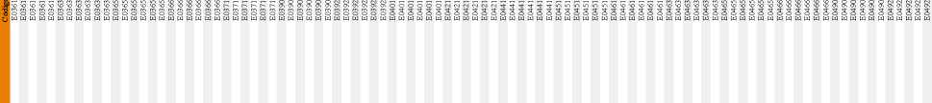

8S8 S 828SS SSSSlSSS S® SSSf SSSSSBaBSagR KS 828S SS 8B8S 8

II|iaiig|!!!lll!I!Ill!!!!lllI!l!l!IiiiilIiaiigp



111111111111111111111111111111111111111111111111111111111111111111111111111111111111111111111111111

mm

!!!!!!i!i!i!

eaeeae*«8

„„„„„

in mm

ililiillillllSlSSSSIl---”-

i-g-S-S-S-S-S-S'E

11111111

w * * ” * ” * *

!!!!!!



bbbbbbbsssssssSSSSSSbbbbbbbbbbbbbIIIIIIbbbbbbbbbbbbbIIIIIISSSSSSbbbbbbbbbbbbbbbbbbbbbbbbbbbbbbbbbbb

!!!!I!!IIIHIillllllilililiililillililii!I!I!iHHlHHmjllijHHmiI!!!!IHmHHlHHmHHl

;

a«as|!l!!!llHSI81!

SgSSSSSpJgSggSSS

susssassssssigsssgs

IlliiillSillll!

§

.5



1

i

111111111111111111111111111111111111111111111111111111111111111111111111111111111111111111111111111

it!!!!! 111111

111111 mini

iiCJSSllIl mBmmmmmii

!lJJ!!lJ!ljlilj!!!l!!iiiiii!!!!!!l!E!ii!!li====?=!fI!!!i!!!!Si!li!llIIlIIIIli!ili!

i!!!!!!!!!i!i!i!i!i!iiiiljijijjijijiijillliillll!iil!!l!iiill!!

ISHSHSHHE

Issssssssssssssssssss

El 483 E1485 E1485 E1485 E1485 E1485 E1485 E1485 E1487 E1489 E1489 E1489 E1489 E1489 E1489 E1489 E1491 E1493 E1494 E1495 E1497 E1497 E1497 E1497 E1497 E1497 E1501 E1501 E1501 E1501 E1501 E1501 El 5 25 El 5 25 El 5 25 El 5 25 El 5 25 El 5 25 E1541 E1541 E1541 E1541 E1541 E1541 E1587 E1587 E1587 E1587 E1587 E1587 El 5 89 E1615 E1711 E1813 E1815 E1817 El 903 E2225 E2227 E2231 E2233 E2331 E2333 E2335 E2401 E2405 E2709 E2709 E2709 E2709 E2709 E2709 E2711 E2711 E2711 E2711 E2711 E2711 E2725 E2725 E2725 E2725 E2725 E2725 E2781 E2781 E2781 E2781 E2781 E2781 E2792 E2792 E2792 E2792 E2792 E2792 E3001 A01803 A01805 A01806

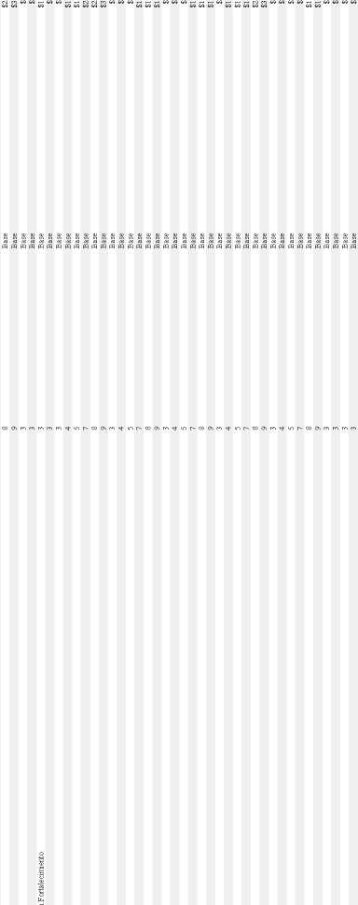

Base

Base

Base

Base

Base

Base

Base

Base

Base

Base

Base

Base

Base

Base

Base

Base

Base

Base

Base

Base

Base

Base

Base

Base

Base

Base

Base

Base

Base

Base

Base

Base

Base

Base

Base

Base

Base

Base

Base

Base

Base

Base

Base

Base

Base

Base

Base

Base

Base

Base

Base

Base

Base

Base

Base

Base

Base

Base

Base

Base

Base

Base

Base

Base

Base

Base

Base

Base

Base

Base

Base

Base

Base

Base

Base

Base

Base

Base

Base

Base

Base

Base

Base

Base

Base

Base

Base

Base

Base

Base

Base

Base

Base

Base

Base

Base

Base

Base

Base

Base

Sueldo

$38,393.58 $7,704.44 $10,478.26 $14,040.62 $16,287.56 $18,533.56 $23,723.26 $30,365.54 $7,443.08 $7,704.44 $10,478.26 $14,040.62 $16,287.56 $18,533.56 $23,723.26 $30,365.54 $7,443.08 $9,142.50 $10,169.60 $9,430.70 $9,718.02 $13,217.20 $17,710.66 $23,378.18 $29,924.10 $38,303.04 $4,889.46 $6,317.46 $8,134.82 $11,305.60 $14,951.52 $19,634.02 $4,833.40 $6,244.98 $8,041.48 $11,175.90 $14,780.04 $19,408.90 $8,543.46 $11,106.48 $14,882.72 $19,645.18 $25,145.86 $32,186.64 $3,771.82 $5,130.04 $6,874.42 $9,073.68 $11,614.68 $14,866.76 $3,371.20 $9,583.78 $7,496.94 $4,275.10 $4,315.32 $4,835.76 $8,130.40 $5,598.84 $5,915.52 $7,579.96 $10,420.84 $7,838.42 $7,855.84 $7,965.24 $328.66 $4,689.04 $25,647.58 $31,143.54 $39,416.00 $52,029.08 $66,597.26 $85,244.46 $24,195.84 $29,380.70 $37,184.86 $49,084.08 $62,827.54 $80,419.28 $23,044.26 $27,982.28 $35,415.12 $46,747.94 $59,837.36 $76,591.86 $400.74 $544.90 $730.18 $964.02 $1,233.78 $1,579.08 $400.74 $544.90 $730.18 $964.02 $1,233.78 $1,579.08 $400.76 $5,877.12 $5,877.12 $7,177.26

Lunes 18 de diciembre de 2017 Periodico Oficial del Estado de Puebla (Segunda Section)

Ui

Ui

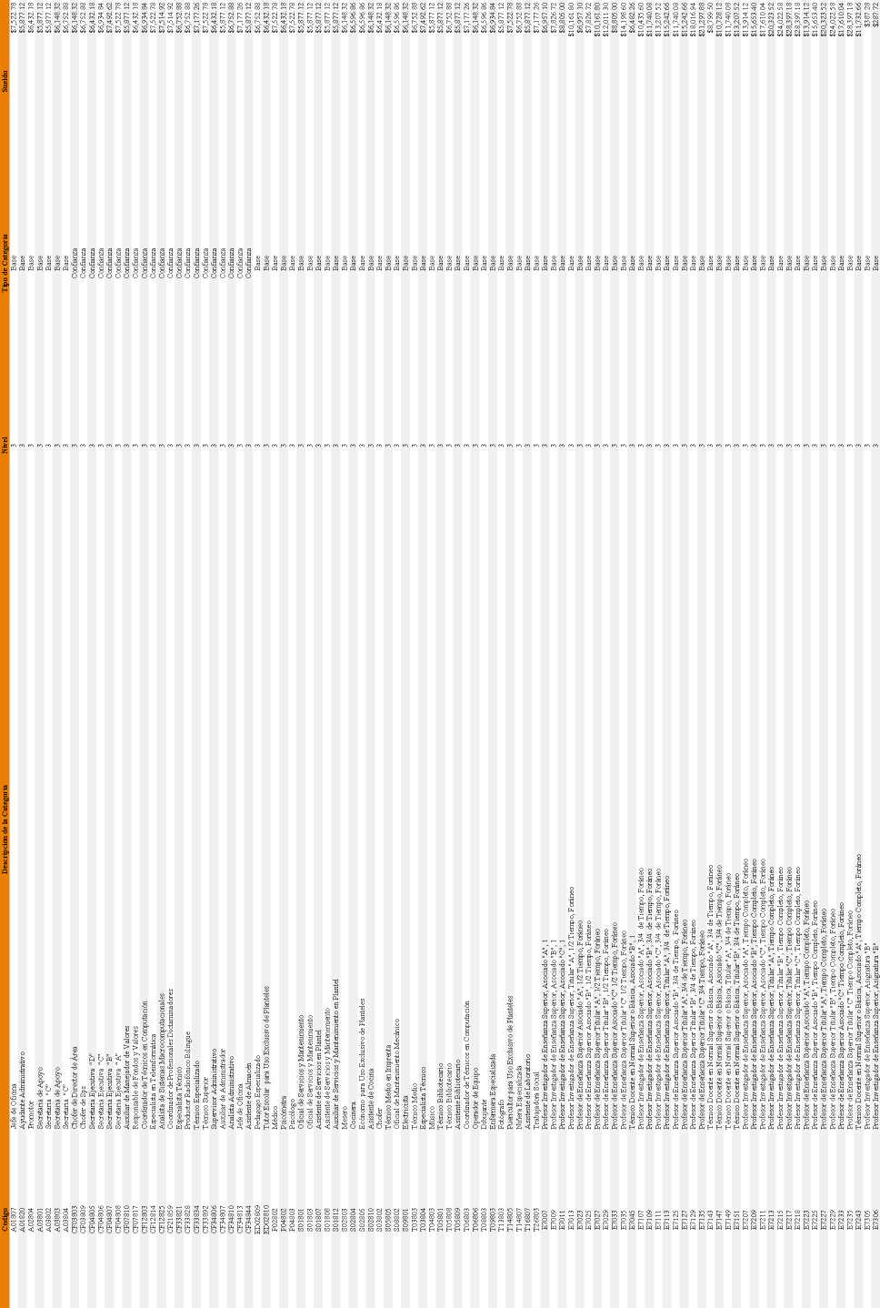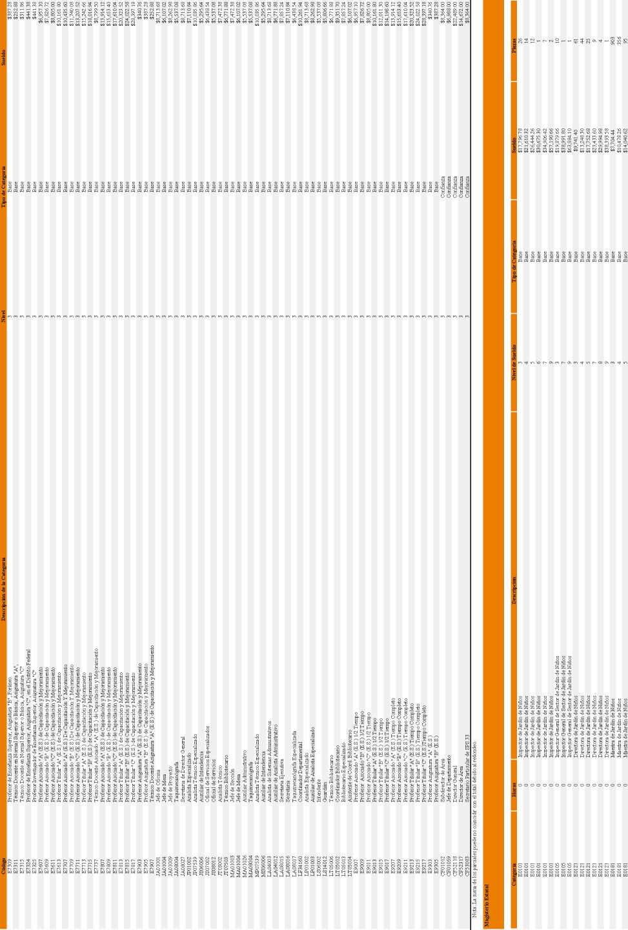

1111111111111111111111111111111111111111111111111111111111111111111111111111111111111111111111111111

I

i=i

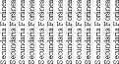

ill **!llllllililil!!!!!!!!!!IIIIIIIfl!l!llilil**

lilililililililiiiiii

iiii

Ill

1111

«««««

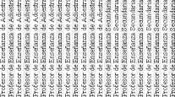

1111111111111111111111111111111111111111111111111111111111111111111111111111111111111111111111111111

1111111111111111111111111111111111111111111111111111111111111111111111111111111111111111111111111111

sisiiiiffliHBssaiiaiiiisiiii

**L _______**

I

ISS3S3S3S3SSS3S3S3S3S3S3S3S3S3SSS3S3S3S3SSS3S3S3S3SS-S-3-S-3-3-3-S-3-S-3-S-3-S-3-3-3-S-3-S-3-S-3-S-3-3-3-S-3-S-3-3-3-S-3-S-3-S-3-S-3-3-3-S-3-S-3-S-3-S

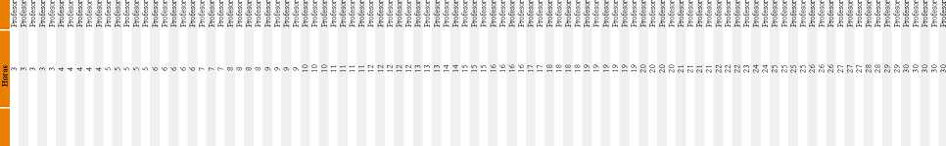

1111111111111111111111111111111111111111111111111111111111111111111111111111111111111111111111111111

1111111111111111111111111111111111111111111111111111111111111111111111111111111111111111111111111111

I .

i=i

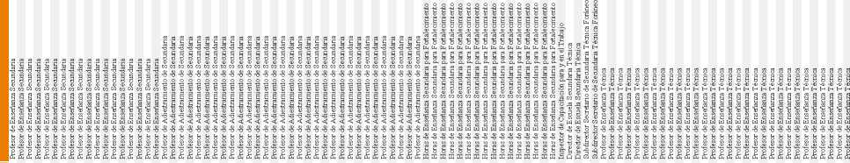

l;aSSSSSSSS!«SS5??-™ ,^^...2 = = aS = ;-5;!Ss5SS = = =

!!!!!!!!!!!!!!! Illlll 111111111111111111111111IIIIIIIIIIIIIIIIIIII!!!!!!!!!!!!!!!!!!!!!!!!!!!!!!!!!!!

111111111111111111111111111111111111111111111111111111111111111111111111111111111111111111111111111

IIIIIIIIIIIIIIIIII lIIII

11111111111111

liiiiiiiiiiiiiiiiiiiiiiiii!!!!!!!!!!!!!!

**SI**

as

**hi:**



CO

iiiijjjjjjjjjjjjjjjjj

siiiisiiiisiiissiiisiiiisiiiisSlIiiiillillliiillliiiiiissiiisiiiisiiiisiiissiiiiiiiiiiiiiiiii

2SS 222228 SSSSSS

- S SS»-Ei s = G Si'« t ~ Si 3 - 3 3 ■■ 3 „ 3 s _ „ S 3 3 3 '= - 3 if X 3 -t „ _ _ 2 3 - - 3 -

SSSSS! = ES8}3!3SSSaS}:i:SE5,8JSS38E! Si SS S 5i S 3 K 3 s; 8 3 = S 3 3 « SS 8 Si 8 8 8 2 X Si a 8 3 8 Si 3 SS 8 Si Si S: 3 S g 3 s 8 8 8 8 S3 3 SS 8 8 3 8 8 8 8 3 Si 3 8 8 3 3 Si S 2 „ ; _ .

1111111111111111111111111111111111111111111111111111111111111111111111111111111111111111111111111111

„„„„„„„„„„

1111111111111111111111111111111111111111111111111111111111111111111111111111111111111

lllllllllll 1»»»

■■ill

liilililiiliiillililiiiiliilililiiliiillililiiiiliilililiiliiillililiiiiliilililillii,.,,.,.,..,

"-S-S-S-S-S-S-S-S-S-S-S-S-S-S-S-S-S-S-S-S-S-S-S-S-S-S-S-S-S-S-S-S-S-S-S-S-S-S-S-S-S-S-S-S-S-S-S-S-S-S-S-S-S-S-S-S-S-S-S-S-S-S-S-S-S-S-S-S-S-S-S-S-S-S-S-S-S-S-S-S-S-S-S-S E E MEfflE E EfflE E

xx»o1>o.o.o.o.2S2S25S52S2s2s2sss2B2sssEE:222a2a2sss5s5s5asiasiaaasaaaaasasgsgs^

iii iiiiiiiiiiii iiiiiiiiiiiiiiiiiiiiiiiiiiiiiiiiiiiiiiiiiiiiiiiiiiiiiiiiiiiiiiiiiiiiiiiii 111111 mill

5f S “ - J-«■> - * - - s s ~ s t a a -10 j“ - sppgsi

II

assssss

as



s?



KlsMpIs

llllllllllllllllllllllllllllllllllllllllllllllllllllllllllllllllllllllllllllllllllllllllllllllllllll

I

1

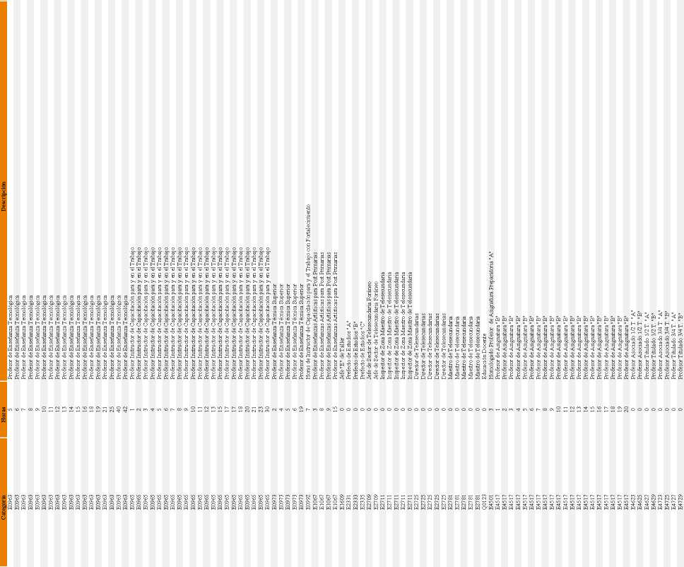

S 8 3 ™ 3 - " B 2 B '« 2 S „ „ K 8 = s s 2 E B 2 2 B - 2 2 2 8 8 2 g 2 s; 2 o; o, 2 2 ™ 2 B 3 2 2 2 g 3 a „ * „ oo SS"*'"'83S!S1:S!!-S*!"--SSS"*-S"!-SS--'"!;

2 2 2 2; .„ 3 2 2 8 3 8 2 8 8 8 8 8 8 8 8 2 2 8 2 8 2 28282 ,, .„ 3 2 2 8: S: 3 2 8 8 3 2 8 2 B 8 8 3 3 8 8 3 2 8 8 383883B82222B8228 8 288BR8R22222BB822 8 2222 8 B

...............................

1111111111111111111111111111111111111111111111111111111111111111111111111111111111111111111111111111

1=1

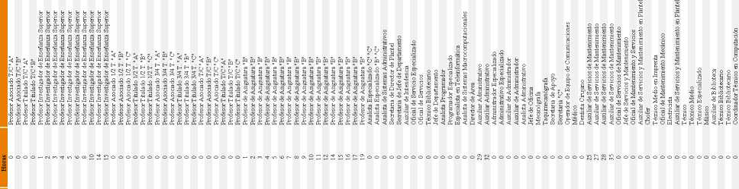

Apendice del Apartado **“C”**

|  |  |  |  |  |  |  |  |  |
| --- | --- | --- | --- | --- | --- | --- | --- | --- |
|  |  | TTnras |  |  | Nivel de Sueldo | Tipo de Categpria | Sueldo | Plazas |
| T08803 |  | 0 | Dibujante |  | 3 | Base | $6,596.86 | 4 |
| T09801 |  | 0 | Enfermera |  | 3 | Base | $6,148.32 | 10 |
|  |  |  |  |  |  |  |  |  |
| T14802 |  | 0 | Ninera |  | 3 | Base | $6,752.88 | 36 |
|  |  |  |  |  |  |  |  |  |
| T16801 |  | 0 | Auxiliar de Laboratorista |  | 3 | Base | $5,877.12 | 13 |
| T16803 |  | 0 | Laboratorista |  | 3 | Base | $6,148.32 | 2 |
| T26802 |  | 0 | Pasante deTrabajo Social |  | 3 | Base | $6,148.32 | 2 |
|  |  |  | Trabajadora Social |  |  | Base |  |  |
| ED02809 |  | 0 |  |  | 3 | Base | $6,752.88 | 1 |
|  |  |  |  | Total de Plazas |  |  |  | 51,927 |

Nota: La suma de los parciales puede no coincidir con el total debido al redondeo.

i. Nota Metodologica para la Elaboracion de las Proyecciones de Ingresos

Introduce ion

Ante el creciente endeudamiento en el que han incurrido los gobiemos subnacionales, la Ley de Disciplina Financiera de las Entidades Federativasy losMunicipios (LDFEFM), tiene como objetivos promover finanzas publicas locales sostenibles, a traves de diversas reglas, el uso responsable de la deuda publica, as! como el fortalecimiento de la transparency, entre otras medidas.

Es por ello que las proyecciones propuestas en la Ley de Ingresos del Estado de Puebla para el ejercicio fiscal respectivo, se realiza como base de la programacion presupuestaria a implementar y como indicativo de los alcances de polltica fiscal establecida por el Gobiemo del Estado.

Fimd ament o Legal

La Ley de Presupuesto y Gasto Publico del Estado de Puebla en su articulo 19 establece que el Ejecutivo Estatal, por conducto de la Secretarla de Finanzas y Administracion, formulara la iniciativa deLey de Ingresos para cada ejercicio fiscal.

Asimismo, el inciso d) de la fraccion I del articulo 20 de dicha Ley dispone que la iniciativa de Ley de Ingresos contendra los elementos previstos en el articulo 5 de LDFEFlvI que resulten aplicables, ademas, conforme a las normas que para tal efecto emita el Consejo Nacional de Armonizacion Contable (CONAC). Dicho articulo estipula que la iniciativa de la Ley de Ingresos debera incluir proyecciones de finanzas publicas, para un periodo de cinco anos en adicion al ejercicio fiscal en cuestion.

Finalmente, en el Anexo 1 de los Criterios para la elaboracion y presentacion homogenea de la informacion financiera y de los formatos a que hace referenda la LDFEFlvI, emitidos por el CONAC, publicados en el Diario Oficial de la Federacion el 11 de octubre de 2016, se dio a conocer el Formato? a) Proyecciones de Ingresos - LDF, mientras que en el Anexo 2 Instructive de llenado de los formatos, se establece que se presentara de forma anual de acuerdo a las fechas establecidas en la legislacion local para la presentacion de la iniciativa de Ley de Ingresos.

|  |  |  |  |  |  |  |
| --- | --- | --- | --- | --- | --- | --- |
| NOMBRE DE LA ENTIDAD FEDERATIVA / MCNICIPIO (a)  Proyecciones de Ingresos - LDF (Pesos)  (CIFRAS NOMENALES) | | | | | | |
| Concepto (b) | Ano en Cuestion (de iniciativa de Ley) (c) | Ano 1(d) | Ano 2(d) | Ano 3(d) | Ano 4(d) | Ano 5(d) |
| 1. Ingresos de Libre Disposition (1=A+B+C+D+E+F+G+H+I+J+K+L)   A Impuestos   1. Cuotas y Aportaciones de Seguridad Social 2. Contribuciones de Ivlejoras 3. Derechos 4. Productos 5. Aprovechamientos 6. Ingresos por Ventas de Bienesy Servicios 7. Participaciones 8. Incentivos Derivados de la Colaboracion Fiscal 9. Trans ferencias   K Convenios  L. Otros Ingresos de Libre Disposicion   1. Transferencias Federales Etiquetadas (2=A+B+C+D+E)   A Aportaciones   1. Convenios 2. Fondos Distintos de Aportaciones 3. Transferencias, Subsidios y Subvenciones, y Pensiones y Jubilaciones 4. Otras Transferencias Federales Etiquetadas 5. Ingresos Derivados de Financiamientos (3= A)   A. Ingresos Derivados de Financiamientos   1. Total de Ingresos Proyectados (4= 1+2+3)   Dates Informativos   1. Ingresos Derivados de Financiamientos con Fuente de Pago de Recursos de Libre Disposicion 2. Ingresos derivados de Financiamientos con Fuente de Pago de Transferencias Federales Etiquetadas 3. Ingresos Derivados de Financiamiento (3 = 1 + 2) |  |  |  |  |  |  |

Metodologia

La metodologia utilizada, es conocida como Metodo Directo, la cual se encuentra establecida en el Manual sobre EstimacionesTributarias de la Comision Economica para America Latina y el Caribe (CEPAL). Dicha metodologia se sintetiza en los siguientes pasos: o Identificar las variables que influyen en la determinacion del valor de cada impuesto. (Modelo de proyeccion). o Elaborar hipotesis de los valores futuros de variables explicativas (Escenario de proyeccion). o El analisis de la demanda de serviciosprestados por el Gobiemo del Estado. o El comportamiento historico de la recaudacion.

La especificacion del metodo directo utilizado para cada una de las estimaciones varia segun el horizonte temporal requerido:

Estimation cierre del ejercicio t Este valor debe estimarse ya que se integra como un termino de la serie historica y es la base para la proyeccion Estimation t+1. Para realizar la estimacion para el periodo t+1, seutiliza el Metodo Directo, que permite la combinacion de la teoria economica y Estimation de los Ingresos t+2, t+3... t+6. Con la fmalidad de realizar el calculo en el mediano plazo, se utiliza la estimacion de cierre para cada

**Lunes 18 de diciembre de 2017 Periodico Oficial del Estado de Puebla (Segunda Section)**

del siguiente anoy, en consecuencia, de losperiodost+i,t+2,...,t+i5.

la experiencia practica. Unicamente en aquellos casos en que los ingresos observados no presentan un comportamiento regular, la opcion utilizada es la extrapolacion mecanica. ejercicioy la estimacion del periodo t+1, para complementar las series historicas y proyectar asi el dato t+2, para aplicar iterativamente en los periodos t+3, t+4, t+5 y t+6.

ON

Ui

I

I

!

•3

I

•3

!

I

f

•3

I

I

!

+--

***t?***

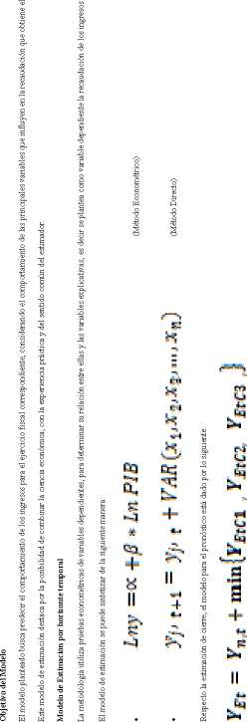

1

•3

a

I

1

s



Clasificador por Rubro de Ingresos

|  |
| --- |
| Concepto |
| Ingresos Totales (1+2+3+4+576+778+9+0) |
| 1 Impuestos |
| 1.1 Impuestos sobre los Ingresos |
| 1.2 Impuestos sobre el Patrimonio |
| 1.3 Impuestos sobre la produccion, el consumo y las transacciones |
| 1.4 Impuestos al Comercio Exterior |
| 1.5 Impuestos sobre Nominas y Asimilables |
| 1.6 Impuestos Ecologicos |
| 1.7 Acoesorios |
| 1.8 Otros Impuestos |
| 1.9 Impuestos no Comprendidos en las Fracciones de la Ley de Ingresos Causadas enEjercicios Fiscales Anteriores Pendientes de Liquidacion o Pago |
| 2 Cuotas y Aport aciones de Seguridad Social |
| 2.1 Aportaciones para Fondos de Viv ienda |
| 2.2 Cuotas para el Seguro Social |
| 2.3 Cuotas de Ahorro para el Retiro |
| 2.4 Otras Cuotas y Aportaciones para la Seguridad Social |
| 2.5 Acoesorios |
| 3 Contribuctones de Mejoras |
| 3.1 Contribucion de Mejoras por Obras Publicas |
| 3.2 Contribuciones de Mejoras no Comprendidas en las Fracciones de la Ley de Ingresos Causadas en Ejercicios Fiscales Anteriores Pendientes de Liquidacion o Pago |
| 4 Derechos |
| 4.1 Derechos por el Uso, Goce, Aprovechamiento o Explotacion de Bienes de Dominio Publico |
| 4.2 Derechos a los Hidrocarburos |
| 4.3 Derechos por Presfacion de Servicios |
| 4.4 Otros Derechos |
| 4.5 Acoesorios |
| 4.6 Derechos no Comprendidos en las Fracciones de la Ley de Ingresos Causadas en Ejercicios Fiscales Anteriores Pendientes de Liquidacion oPago |
| 5 Productos |
| 5.1 Productos de Tipo Corriente |
| 5.2 Productos de Capital |
| 5.3 Productos no Comprendidos en las Fracciones de la Ley de Ingresos Causadas en Ejercicios Fiscales Anteriores Pendientes de Liquidacion o Pago |
| 6 Aprovechamientos |
| 6.1 Aprovechamientos de Tipo Corriente |
| 6.2 Aprovechamientos de Capital |
| 6.3 Aprovechamientos no Comprendidos en las Fracciones de la Ley de Ingresos Causadas en Ejercicios Fiscales Anteriores Pendientes de Liquidacion o Pago |
| 7 Ingresos por Ventas de Bienes y Servicios |
| 7.1 Ingresos por Ventas de Bienes y Servicios de Organismos Descentralizados |
| 7.2 Ingresos de Operacion de Entidades Paraestatales Empresariales |
| 7.3 Ingresos por Ventas de Bienes y Servicios Producidos en Establecimientos del Gobiemo Central |
| 8 Participaciones y Aportaciones |
| 8.1 Participaciones |
| 8.2 Aportaciones |
| 8.3 Convenios |
| 9 Transferencias, Asignaciones, Subsidios y Otras Ayudas |
| 9.1 Transferencias Intemas y Asignaciones al Sector Publico |
| 9.2 Transferencias al Resto del Sector Publico |
| 9.3 Subsidios y Subvenciones |
| 9.4 Ayudas Sociales |
| 9.5 Pensionesy Jubilaciones |
| 9.6 Transferencias a Fideicomisos, Ivlandatos y Analogos |
| 10 Ingresos Derivados de Financiamientos |
| 10.1 Endeudamiento Intemo |
| 10.2 Endeudamiento Extemo |

No obstante lo anterior, de acuerdo con las mejores practicas de transparency, rendicion de cuentas y disponibilidad de la informacion, en el articulo 1 de la Iniciativa de Ley de Ingresos, la estimacion de ingresos se desagrega hasta los niveles4 o 5.

Area responsable

Con fundamento en lo dispuesto en el artlculo 18, fraccion XIV, del Reglamento Interior de la Secretarla de Finanzas y Administracion, es atribucion de la Direccion de Inteligencia Tributaria, adscrita a la Subsecretarla de Ingresos, integrar el Presupuesto de Ingresos del Estado con base en los objetivos, metas y estrategias de la Administracion Fublica del Estado.

Bibliografia

* Greene, W.H. (2003), Econometric Analysis. Prentice Hall.
* Gujarati, DamodarN. (2007), Econometria. Cuarta Edicion. IvIcGrawHill.
* Martin, Fernando R (2009), La Economla de los Ingresos Tributaries. Un Manual de EstimacionesTributarias, Institute Latinoamericano y del Caribe de Planificacion Economica y Social (tLPES), CEPAL.
* Varian, Hal R. (2015), Ivlicroeconomla Intermedia. Novena Edicion.
* Wackerly, D.D., Mendenhall, W., and Scheaffer, RL. (2010), Estadlstica Ivlatematica con Aplicaciones. Septima edicion. CENGAGE Learning.

2) Nota Metodologica para la Elaboracion de las Proyecciones de Egresos Introduccion

En 2013, la Organizacion para la Cooperacion y el Desarrollo Economicos (OCDE) senalo la necesidad que tenia Mexico de contar con reformas que optimizaran la disciplina fiscal a traves de restricciones presupuestarias a los Gobiemos subnacionales, es as! como en mayo de 2016 la Ley de Disciplina Financiera de las Entidades Federativas y Ivlunicipios (LDFElvI) fue aprobada por el Congreso de la Union, la cual tiene como objetivo principal promover finanzas publicas locales sostenibles, un uso responsable de la deuda publica, as! como fortalecer la rendicion de cuentas y la transparencia.

Es por ello que la entrada en vigor de esta Ley, representa un gran reto para los Entes Publicos al restringir el acceso a Financiamientos con lo cual tendran que tomar medidas para eficientar el uso del Gasto Publico y diversas estrategias para fortalecer la recaudacion de Ingresos propios.

Fundamento Legal

La Ley de Disciplina Financiera de las Entidades Federativas y Ivlunicipios man data a las entidades realizar las Proyecciones de Finanzas Publicas, las cuales se deberan incluir en las iniciativas de las Leyes de Ingresos y los proyectos de Presupuesto de Egresos.

En la fraccion II del artlculo 5, se establece que las Entidades Federativas deberan reportar proyecciones de un periodo de cinco anos adicionales al ejercicio fiscal en cuestion. Ademas, de acuerdo a lo establecido en los “Criterios para la elaboracion y presentacion homogenea de la informacion financiera y de los formates a que hace referenda la Ley de Disciplina Financiera de las Entidades Federativas y los Ivlunicipios”, la base para las proyecciones debera ser congruente con los Criterios Generales de Polltica Economica enviados por el Ejecutivo Federal al Congreso de la Union y deberan ser presentadas mediante el formato 7 b).

Lunes 18 de diciembre de 2017 Periodico Oficial del Estado de Puebla (Segunda Section) 167

Formato 7 b) Proyecciones de Egresos - LDF

donde:

|  |  |  |  |  |  |  |
| --- | --- | --- | --- | --- | --- | --- |
| NOMBRE DE LA ENTIDAD FEDERATIVA / MUNICIPIO(a)  Proyecciones de Egresos - LDF (Pesos)  (CIFRAS NOMINALES) | | | | | | |
| Concepto (b) | Ano en Cuestion (de proyecto de presupuesto) (c) | Ano 1 (d) | Ano 2 (d) | Ano 3 (d) | Ano 4 (d) | Ano 5 (d) |
| 1. Gasto No Etiquetado (1=A+B+C+D+E+F+G+H+I) 2. Servitios Personales 3. Materiales y Suministros 4. Seratios Generales 5. Transferentias, Asignatianes, Subsidios y Otras Anaidas 6. Bienes Muebles, Inmuebles e Intangibles 7. Inversion Publica 8. tnversianes Finantieras y Otras Protisiones 9. Partitipacianes y Aportatianes 10. Deuda Publica 11. Gasto Etiquetado (2=A+B+C+D+E+F+G+H+I) 12. Seratios Personales 13. Materiales y Suministros 14. Seratios Generales 15. Transferentias, Asignatianes, Subsidios y Otras Ayudas 16. Bienes Muebles, Inmuebles e Intangibles 17. Inversion Publica 18. tnversianes Finantieras y Otras Provisiones 19. Partitipacianes y Aportatianes 20. Deuda Publica 21. Total de Egresos Prqyectados (3 = 1 + 2) |  |  |  |  |  |  |

Metodologia

Para la elaboration de la? Proyecciones de Egresos se realizo un analisis de diversas tecnicas estadisticas con la finalidad de determinar la mas optima para explicar el comportamiento de los datos economicos que representan los Capitulos de gasto del Gobiemo del Estado, ademas que permitiera la incorporation de los requerimientos generales que enmarca la LDFEM.

El metodo utilizado esta basado en el Modelo Autorregresivo de Rezagos Distribuidos (ARDL por sus siglas en ingles), desarrollado par Pesaran y Shin, (1999), en donde se llevo a cabo un analisis de ctintegratian para evitar el problema econometrico de regresianes espurias (Granger y Newbold, 1974), en el cual se establece que si dos series comparten la rnisrna tendentia, la regresion de una sobre otrano sera necesariamente espuria y se dice que las variables estan cointegradas, es detir, existe una relation de largo plazo o de equilibrio, entre ellas (Gujarati, 2010).

El Modelo ARDL, es una regresion de minimos cuadrados con intervalos de las variables dependientes y explicativas. El modelo ARDL generalmente se denota con la notation ARDL ip, q 1, ..., qk), donde p es el mimero de rezagos de la variable dependiente, q\ es el mimero de rezagos de la primera variable explicativa, y qk es el mimero de rezagos de la k-esima variable explicativa.

El modelo ARDL puede escribirse de la siguiente forma:

Algunas de las variables explicativasXj, pueden no tener ningun termino rezagado en el modelo (qj ...0). Estas variables son llamadas regresores fijos o estaticos. Las variables explicativas con al menos un ttimino rezagado se denominan regresares dinamicos.

Relaciones de largo plazo

Desde un modelo ARDL se puede estimar la relation dinamica entre variables explicativas y una variable dependiente, es posible transfarmar el modelo en una representation de largo plazo, que muestra la respuesta de largo plazo de la variable dependiente para un cambio en las variables explicativas. El calculo de los coeficientes estimados de largo plazo se describe de la siguiente forma:

Z ‘ 1 - z

Se puede calcular el etror estandar de estos coeficientes de largo plazo de los errores estandar de la regresion original utilizando el metodo delta.

Relation de Cointegration

El cancepto de cointegration se basa en la existentia de una relation de equilibrio entre variables no estacionarias, por lo que los desequilibrios que se presentan son unicamente de carto plazo o transitados. La forma de regresion cointegrada del modelo ARDL se obtiene mediante la transformation de la ecuacion original del modelo en diferencias y sustituyendo los coeficientes de la ecuation de largo plazo:

p-l *k 9j~‘*

a», = - 2-ri*A»,-i+ Z Z

i = 1 j = 1 » = 0

*EC. - y.-a-* y *Xtt%*

« = i - y t.

*y* =* 2 *Pa* =* Z

**On**

OO

**(Segunda Section) Periodico Oficial del Estado de Puebla Lunes 18 de diciembre de 2017**

! i!

I 1 i I

! i 1

ill It

i n ii

ill P

1 S

j I

i j 1 !

1. I

II

I !

I i

!!

•I

-§

f

is

I

II

i

I s!

ii

S *

I 11

**! ii**

I f!

i i

1 1 s

it ii

n

fj

11

11

! I

, I

I 1

Ii

11 s

ii

I !

i tmi ii ii i

ii

! It II

! I

n

■i.i

! f f f f

.§ 3333

it



I =

m

1 1 1

HI

Jill

mu

**-Mil**

1. iti

| of s

1. li

i 1

'll

ill

iii

;i

Ii

II

11

1. §.

II

i!

!!

i

It

in

**,ii**

111) 11 j it j if,

! 11! I!! if I! 111

Ii

S I ! 1

1

ii

1!

ii

ii

I

, ii...

jilt it

■ ! l: a I ! I

